


Contacts of the client representative
Name, surname
Position, organisation
E-mail address
Telephone no.
Contacts of Civitta representative
Name, surname
Position, organisation
E-mail address
Telephone no.
STATISTINIŲ DUOMENŲ ANALIZĖS ATASKAITA
2021 09 10
STATISTINIŲ DUOMENŲ ANALIZĖS ATASKAITA
VRM atstovo kontaktai
Alma Bulkevičienė
Viešojo administravimo ir vietos savivaldos politikos grupės patarėja, atliekanti vadovės funkcijas
El. pašto adresas: alma.bulkeviciene@vrm.lt
Telefono numeris: +370 527 17105

„Civitta“ ir „EKT“ atstovų kontaktai
Justė Pačkauskaitė UAB „Civitta“ direktorė
El. pašto adresas: juste@civitta.com
Telefono numeris: +370 618 24729
Gintas Umbrasas UAB „EKT“ direktorius
El. pašto adresas: gintas@ekt.lt
Telefono numeris: +370 650 78 115

PAVEIKSLŲ SĄRAŠAS
PAV. 1. GYVENTOJŲ SKAIČIUS MIESTO IR KAIMO GYVENAMOSIOSE VIETOVĖSE, TŪKST. ASM., 2017 M. PER. – 2021 M. PR. 23
PAV. 2. NUOLATINIŲ GYVENTOJŲ SKAIČIUS APSKRITYSE, TŪKST. ASM., 2021 M. PR. 24
PAV. 3. NUOLATINIŲ GYVENTOJŲ SKAIČIUS SAVIVALDYBĖSE, TŪKST. ASM., 2021 M. PR. 25
PAV. 4. NUOLATINIŲ GYVENTOJŲ SKAIČIAUS POKYTIS SAVIVALDYBĖSE, %, 2017 M. PR. – 2021 M. PR. 26
PAV. 5. GYVENTOJŲ SKAIČIUS, TŪKST. ASM., IR JO STRUKTŪRA PAGAL AMŽIAUS GRUPES LIETUVOJE, %, 2016 M. PR. – 2020 M. PR. 27
PAV. 6. VYRŲ IR MOTERŲ SKAIČIUS LIETUVOJE, TŪKST. ASM., IR JO PASISKIRSTYMAS MIESTO IR KAIMO GYVENAMOSIOSE VIETOVĖSE, %, 2021 M. PR. 28
PAV. 7. VYRŲ IR MOTERŲ SKAIČIAI LIETUVOJE, TŪKST. ASM., IR JŲ STRUKTŪRA PAGAL AMŽIAUS GRUPES, TŪKST. ASM. IR %, 2021 M. PR. 29
PAV. 8. 0–15 METŲ AMŽIAUS ASMENŲ DALIS TARP VISŲ GYVENTOJŲ SAVIVALDYBĖSE, %, 2020 M. PR. 30
PAV. 9. DARBINGO AMŽIAUS ASMENŲ DALIS TARP VISŲ GYVENTOJŲ SAVIVALDYBĖSE, %, 2020 M. PR. 31
PAV. 10. PENSINIO AMŽIAUS ASMENŲ DALIS TARP VISŲ GYVENTOJŲ SAVIVALDYBĖSE, %, 2020 M. PR. 32
PAV. 11. 15 M. IR VYRESNIŲ GYVENTOJŲ IŠSILAVINIMO LYGIS APSKRITYSE, %, 2019 M. 33
PAV. 12. 15 M. IR VYRESNIŲ GYVENTOJŲ SKAIČIUS LIETUVOJE BEI MIESTO IR KAIMO GYVENAMOSIOSE VIETOVĖSE, TŪKST. ASM., IR JŲ STRUKTŪRA PAGAL IŠSILAVINIMĄ, %, 2020 M. 34
PAV. 13. 15 M. IR VYRESNIŲ GYVENTOJŲ IŠSILAVINIMAS PAGAL LYTĮ, TŪKST. ASM., 2020 M. 35
PAV. 14. VIDUTINIS NAMŲ ŪKIO DYDIS MIESTO IR KAIMO GYVENAMOSIOSE VIETOVĖSE, ASM., 2015–2019 M. 37
PAV. 15. NAMŲ ŪKIŲ STRUKTŪRA PAGAL TIPĄ REGIONUOSE, %, 2016 M. 38
PAV. 16. NAMŲ ŪKIŲ SKAIČIUS APSKRITYSE, TŪKST. VNT., 2019 M. 39
PAV. 17. BŪSTŲ SKAIČIUS SAVIVALDYBĖSE, TŪKST. VNT., 2019 M. PAB. 40
PAV. 18. DAUGIABUČIŲ DALIS TARP VISŲ BŪSTŲ SAVIVALDYBĖSE, %, 2019 M. PAB. 41
PAV. 19. 1 IR 2 BUTŲ NAMŲ DALIS SAVIVALDYBĖSE, %, 2019 M. PAB. 42
PAV. 20. 15 METŲ AMŽIAUS IR VYRESNIŲ GYVENTOJŲ STRUKTŪRA PAGAL JŲ AKTYVUMĄ APSKRITYSE, %, 2019 M. 44
PAV. 21. DARBO JĖGOS (15 METŲ IR VYRESNIŲ) AKTYVUMO LYGIS MIESTO IR KAIMO GYVENAMOSIOSE VIETOVĖSE IR LIETUVOJE, %, 2015–2019 M. 45
PAV. 22. DARBO JĖGOS (15–64 M.) AKTYVUMO LYGIS APSKRITYSE, %, 2019 M. 46
PAV. 23. UŽIMTŲ GYVENTOJŲ STRUKTŪRA PAGAL EKONOMINĮ AKTYVUMĄ MIESTO IR KAIMO GYVENAMOSIOSE VIETOVĖSE, %, 2019 M. 47
PAV. 24. UŽIMTI GYVENTOJAI LIETUVOJE PAGAL PROFESINES GRUPES, %, 2020 M. I KETV. 48
PAV. 25. UŽIMTI GYVENTOJAI PAGAL EKONOMINES VEIKLOS RŪŠIS MIESTO IR KAIMO GYVENAMOSIOSE VIETOVĖSE, %, 2019 M. 49
PAV. 26. REGISTRUOTŲ BEDARBIŲ IR DARBINGO AMŽIAUS GYVENTOJŲ SANTYKIS SAVIVALDYBĖSE, %, 2019 M. 51
PAV. 27. DAŽNIAUSIOS PRIEŽASTYS, DĖL KURIŲ 15–74 METŲ GYVENTOJAI YRA NEAKTYVŪS, PAGAL MIESTO IR KAIMO GYVENAMĄJĄ VIETOVĘ, %, 2019 M. 52
PAV. 28. NEAKTYVIŲ GYVENTOJŲ STRUKTŪRA LIETUVOJE, PAGAL SOCIALINĮ STATUSĄ, %, 2019 M. 53
PAV. 29. SENATVĖS PENSIJŲ GAVĖJŲ SKAIČIUS LIETUVOJE PAGAL LYTĮ, TŪKST. ASM., 2015–2019 M. 54
PAV. 30. DIRBANČIŲ IR NEDIRBANČIŲ PENSINIO AMŽIAUS GYVENTOJŲ STRUKTŪRA LIETUVOJE, %, 2015–2019 M. 54
PAV. 31. MOKINIŲ IR STUDENTŲ SKAIČIUS LIETUVOJE IR JŲ STRUKTŪRA PAGAL MOKYMO ĮSTAIGAS, TŪKST. ASM., %, NUO 2015–2016 IKI 2019–2020 MOKSLO M. 55
PAV. 32. NAMŲ ŠEIMININKŲ (-IŲ) DALIS TARP DARBINGO AMŽIAUS GYVENTOJŲ APSKRITYSE, %, 2019 M. 56
PAV. 33. ASMENŲ, PASKIRTŲ Į NPPKT, DALIS NUO 19–26 M. PRIEVOLININKŲ SKAIČIAUS SAVIVALDYBĖSE, %, 2019 M. 57
PAV. 34. MĖNESINIS BRUTO DARBO UŽMOKESTIS PAGAL EKONOMINĖS VEIKLOS RŪŠIS LIETUVOJE, EUR, 2015 IR 2019 M. 59
PAV. 35. VIDUTINIS MĖNESINIS BRUTO DARBO UŽMOKESTIS SAVIVALDYBĖSE, EUR, 2019 M. 60
PAV. 36. VIDUTINĖS DISPONUOJAMOSIOSIOS VIENO NAMŲ ŪKIO IR VIENO JO NARIO PAJAMOS PER MĖNESĮ MIESTO IR KAIMO GYVENAMOSIOSE VIETOVĖSE IR LIETUVOJE, EUR, 2015 IR 2019 M. 61
PAV. 37. NAMŲ ŪKIŲ PAJAMŲ STRUKTŪRA PAGAL PAJAMŲ ŠALTINĮ LIETUVOJE, %, 2019 M. 62
PAV. 38. VIDUTINĖS VIENO NAMŲ ŪKIO DISPONUOJAMOSIOS PAJAMOS PER MĖNESĮ APSKRITYSE, EUR, 2019 M. 63
PAV. 39. VIDUTINĖS DISPONUOJAMOSIOS NAMŲ ŪKIO PAJAMOS APSKRITYSE, EUR PER MĖN, 2019 M. IR ŠIŲ PAJAMŲ AUGIMAS, %, 2015–2019 M. 64
PAV. 40. VIDUTINĖS DISPONUOJAMOSIOS PAJAMOS PER MĖNESĮ VIENAM NAMŲ ŪKIO NARIUI APSKRITYSE, EUR, 2019 M. 65
PAV. 41. VIDUTINĖS DISPONUOJAMOSIOS PAJAMOS VIENAM NAMŲ ŪKIUI IR VIENAM NAMŲ ŪKIO NARIUI PAGAL PAJAMŲ KVINTILINES GRUPES LIETUVOJE, EUR PER MĖNESĮ, I IR V KVINTILINĖS GRUPĖS PAJAMŲ POKYTIS, 2015 IR 2019 M. 66
PAV. 42. SKURDO RIZIKOS LYGIS MIESTO IR KAIMO GYVENAMOSIOSE VIETOVĖSE IR LIETUVOJE, %, 2015–2019 M. 67
PAV. 43. SKURDO RIZIKOS LYGIS LIETUVOJE PAGAL NAMŲ ŪKIO SUDĖTĮ, %, 2015 IR 2019 M. 68
PAV. 44. NAMŲ ŪKIŲ GYVENAMŲJŲ PATALPŲ PATOGUMAI MIESTO IR KAIMO GYVENAMOSIOSE VIETOVĖSE, %, 2016 M. 69
PAV. 45. NAMŲ ŪKIŲ DALIS LIETUVOJE PAGAL PATIRIAMO MATERIALINIO NEPRITEKLIAUS ELEMENTUS, %, 2019 M. 70
PAV. 46. MATERIALINIO NEPRITEKLIAUS IR DIDELIO MATERIALINIO NEPRITEKLIAUS LYGIS LIETUVOJE, %, 2015 M. IR 2019 M. 71
PAV. 47. ASMENŲ, SUSIDURIANČIŲ SU EKONOMINIAIS SUNKUMAIS, DALIS LIETUVOJE, MIESTO IR KAIMO GYVENAMOSIOSE VIETOVĖSE, %, 2019 M. 72
PAV. 48. ASMENŲ, SUSIDURIANČIŲ SU EKONOMINIAIS SUNKUMAIS, DALIS APSKRITYSE, %, 2019 M. 73
PAV. 49. ASMENŲ DALIS, KURIE, DĖL LĖŠŲ STOKOS SUSIDURIA SU SUNKUMAIS, MIESTO IR KAIMO GYVENAMOSIOSE VIETOVĖSE, %, 2015 IR 2019 M. 75
PAV. 50. MUZIEJŲ LANKYTOJŲ SKAIČIUS, TENKANTIS VIENAM TŪKST. GYVENTOJŲ, SAVIVALDYBĖSE, ASM., 2019 M. 77
PAV. 51. KULTŪROS CENTRŲ DALYVIŲ SKAIČIUS, TENKANTIS VIENAM TŪKST. GYVENTOJŲ, SAVIVALDYBĖSE, ASM., 2019 M. 78
PAV. 52. SPORTO VARŽYBŲ IR SVEIKATINGUMO RENGINIŲ DALYVIŲ SKAIČIUS, TENKANTIS VIENAM TŪKST. GYVENTOJŲ, SAVIVALDYBĖSE, ASM., 2019 M. 79
PAV. 53. NARYSTĖS ORGANIZACIJŲ NARIŲ SKAIČIUS LIETUVOJE, TŪKST., ASM., 2015 M. PAB. IR 2019 M. PAB. 80
PAV. 54. 16–74 METŲ AMŽIAUS LIETUVOS GYVENTOJŲ DALIS, KURIE NAUDOJASI ELEKTRONINĖMIS PASLAUGOMIS, %, 2015 IR 2019 M. 82
PAV. 55. SOCIALINĖS PARAMOS RŪŠYS 83
PAV. 56. PINIGINĖS SOCIALINĖS PARAMOS GAVĖJŲ SKAIČIAUS DINAMIKA LIETUVOJE, TŪKST. ASM., 2015–2019 M. 84
PAV. 57. PINIGINĖS SOCIALINĖS PARAMOS IŠLAIDOS LIETUVOJE, MLN. EUR, 2015–2019 M. 85
PAV. 58. PINIGINĖS SOCIALINĖS PARAMOS GAVĖJŲ IR IŠLAIDŲ ŠIAI PARAMAI STRUKTŪRA PAGAL GAUNAMOS PARAMOS TIPĄ LIETUVOJE, %, 2019 M. 85
PAV. 59. IŠMOKŲ ŠEIMOMS, AUGINANČIOMS VAIKUS, GAVĖJŲ SKAIČIUS, ASM., IR JŲ STRUKTŪRA PAGAL IŠMOKŲ RŪŠIS LIETUVOJE, %., 2019 M. 86
PAV. 60. IŠMOKŲ ŠEIMOMS, AUGINANČIOMS VAIKUS, GAVĖJŲ SKAIČIUS, TENKANTIS VIENAM TŪKST. GYVENTOJŲ, SAVIVALDYBĖSE, %, 2019 M. 87
PAV. 61. SOCIALINĖS PARAMOS NEPASITURINTIEMS GYVENTOJAMS GAVĖJŲ SKAIČIUS, ASM., IŠLAIDOS, MLN. EUR, IR JŲ STRUKTŪRA PAGAL PARAMOS RŪŠIS LIETUVOJE, %., 2019 M. 88
PAV. 62. SOCIALINĖS PAŠALPOS GAVĖJŲ SKAIČIUS, TENKANTIS VIENAM TŪKST. GYVENTOJŲ, SAVIVALDYBĖSE, ASM., 2019 M. 89
PAV. 63. IŠLAIDOS SOCIALINEI PAŠALPAI, TENKANČIOS VIENAM SOCIALINĖS PAŠALPOS GAVĖJUI, SAVIVALDYBĖSE, EUR, 2019 M. 89
PAV. 64. IŠ SAVIVALDYBIŲ BIUDŽETŲ MOKAMŲ VIENKARTINIŲ PAŠALPŲ SOCIALIAI REMTINIEMS ASMENIMS GAVĖJŲ SKAIČIUS SAVIVALDYBĖSE, ASM., 2019 M. 90
PAV. 65. BŪSTO ŠILDYMO IŠLAIDŲ IR IŠLAIDŲ VANDENIUI KOMPENSACIJŲ GAVĖJŲ SKAIČIAUS DALIS TARP SAVIVALDYBIŲ GYVENTOJŲ SKAIČIAUS SAVIVALDYBĖSE, %, 2019 M. 91
PAV. 66. IŠLAIDOS KOMPENSACIJOMS UŽ BŪSTO ŠILDYMĄ IR IŠLAIDAS VANDENIUI VIENAM GYVENTOJUI SAVIVALDYBĖSE, EUR PER MĖNESĮ, 2019 M. 92
PAV. 67. IŠLAIDOS MOKINIŲ SOCIALINEI PARAMAI SAVIVALDYBĖSE, EUR VIENAM MOKINIUI, 2019 M. 93
PAV. 68. SOCIALINIŲ PASLAUGŲ ASMENS NAMUOSE GAVĖJŲ SKAIČIUS, TENKANTIS VIENAM TŪKST. GVYENTOJŲ, SAVIVALDYBĖSE, ASM., 2019 M. 94
PAV. 69. LIETUVOJE VEIKIANČIŲ ŪKIO SUBJEKTŲ, ŪKININKŲ IR FIZINIŲ ASMENŲ SKAIČIUS IR DALIS, VNT., %, 2017 M. PR. IR 2021 M. PR. 95
PAV. 70. LIETUVOJE VEIKIANČIŲ ŪKIO SUBJEKTŲ SKAIČIUS, VNT., 2017 M. PR. –2021 M. PR. 96
PAV. 71. VEIKIANČIŲ ŪKIO SUBJEKTŲ SKAIČIUS SAVIVALDYBĖSE, VNT., 2021 M. PR. 97
PAV. 72. VEIKIANČIŲ ŪKIO SUBJEKTŲ SKAIČIUS, TENKANTIS VIENAM TŪKSTANČIUI GYVENTOJŲ, SAVIVALDYBĖSE, VNT., 2021 M. PR. 98
PAV. 73. VEIKIANČIŲ ŪKIO SUBJEKTŲ STRUKTŪRA, PAGAL DARBUOTOJŲ SKAIČIAUS GRUPES LIETUVOJE, %, 2021 M. PR. 98
PAV. 74. LIETUVOJE VEIKIANTYS ŪKIO SUBJEKTŲ SKAIČIUS, PAGAL EKONOMINES VEIKLAS (EVRK 2 RED. SEKCIJŲ LYGIS), , VNT., 2021 M. PR. 99
PAV. 75. LIETUVOJE VEIKIANČIŲ ŪKIO SUBJEKTŲ STRUKTŪRA PAGAL TEISINES FORMAS, %, 2021 M. PR. 100
PAV. 76. UŽIMTŲ DARBO VIETŲ SKAIČIUS PAGAL EKONOMINES VEIKLAS (EVRK 2 RED., SEKCIJŲ LYGIU), LIETUVOJE, TŪKST. VNT., 2015 M. IR 2019 M. 101
PAV. 77. LAISVŲ DARBO VIETŲ SKAIČIUS PAGAL EKONOMINES VEIKLAS (EVRK 2 RED., SEKCIJŲ LYGIU), LIETUVOJE, VNT., 2019 M. 102
PAV. 78. LIETUVOJE VEIKIANČIŲ ĮMONIŲ SKAIČIAUS STRUKTŪRA PAGAL LABIAUSIAI PAPLITUSIAS EKONOMINES VEIKLAS, %, 2021 M. PR. 103
PAV. 79. LIETUVOJE VEIKIANČIŲ ĮMONIŲ SKAIČIUS, VNT., IR STRUKTŪRA PAGAL DARBUOTOJŲ SKAIČIAUS GRUPES, %, 2017 IR 2021 M. PR. 103
PAV. 80. LIETUVOJE VEIKIANČIŲ INDIVIDUALIŲ ĮMONIŲ SKAIČIAUS STRUKTŪRA PAGAL PAGRINDINES EKONOMINES VEIKLAS, %, 2021 M. PR. 104
PAV. 81. VEIKIANČIŲ MVĮ SKAIČIUS APSKRITYSE, TŪKST. VNT., 2021 M. PR. 105
PAV. 82. LIETUVOJE DIRBANČIŲ MVĮ ASMENŲ DALIS TARP UŽIMTŲ GYVENTOJŲ SAVIVALDYBĖSE, %, 2020 M. 106
PAV. 83. LIETUVOJE VEIKIANČIŲ MVĮ SKAIČIUS, VNT., IR STRUKTŪRA PAGAL DARBUOTOJŲ SKAIČIAUS GRUPES, %, 2017 M. PR. IR 2021 M. PR. 106
PAV. 84. LIETUVOJE VEIKIANČIŲ MVĮ SKAIČIUS PAGAL PAJAMŲ GRUPES, VNT., 2021 M. PR. 107

Priedų SĄRAŠAS
PRIEDAS 1. NUOLATINIŲ GYVENTOJŲ SKAIČIAUS IR JO POKYČIO RODIKLIAI SAVIVALDYBĖSE 108
PRIEDAS 2. GYVENTOJŲ SKAIČIAUS STRUKTŪROS PAGAL AMŽIAUS GRUPES RODIKLIAI SAVIVALDYBĖSE 109
PRIEDAS 3. BŪSTŲ SKAIČIAUS, IR JO STRUKTŪROS PAGAL BŪSTO TIPĄ RODIKLIAI SAVIVALDYBĖSE 110
PRIEDAS 4. REGISTRUOTŲ BEDARBIŲ IR DARBINGO AMŽIAUS GYVENTOJŲ SANTYKIO, ASMENŲ, PASKIRTŲ NPKKT, SKAIČIAUS IR VIDUTINIO MĖNESINIO BRUTO DARBO UŽMOKESČIO RODIKLIAI SAVIVALDYBĖSE 111
PRIEDAS 5. MUZIEJŲ LANKYTOJŲ, KULTŪROS CENTRŲ, SPORTO VARŽYBŲ IR SVEIKATINGUMO RENGINIŲ DALYVIŲ SKAIČIŲ RODIKLIAI SAVIVALDYBĖSE 112
PRIEDAS 6. IŠMOKŲ ŠEIMOMS, AUGINANČIOMS VAIKUS, SOCIALINĖS PAŠALPOS GAVĖJŲ IR IŠLAIDŲ SOCIALINEI PAŠALPAI RODIKLIAI SAVIVALDYBĖSE 113
PRIEDAS 7. VIENKARTINIŲ PAŠALPŲ IR KOMPENSACIJŲ GAVĖJŲ IR IŠAIDŲ KOMPENSACIJOMS RODIKLIAI SAVIVALDYBĖSE 114
PRIEDAS 8. IŠLAIDŲ MOKINIŲ SOCIALINEI PARAMAI IR SOCIALINIŲ PASLAUGŲ, TEIKIAMŲ ASMENS NAMUOSE, GAVĖJŲ RODIKLIAI SAVIVALDYBĖSE 115
PRIEDAS 9. VEIKIANČIŲ ŪKIO SUBJEKTŲ IR DIRBANČIŲJŲ MVĮ RODIKLIAI SAVIVALDYBĖSE 116
PRIEDAS 10. ĮMONIŲ PASISKIRSTYMAS PAGAL EKONOMINES VEIKLAS 117
PRIEDAS 11. VEIKIANČIŲ MVĮ SKAIČIAUS PASISKIRSTYMAS PAGAL EKONOMINES VEIKLAS 121
PRIEDAS 12. INDIVIDUALIŲ ĮMONIŲ SKAIČIAUS PASISKIRSTYMAS PAGAL EKONOMINES VEIKLAS 124

SĄVOKOS IR SANTRUMPOS
SĄVOKOS
Bedarbis | Nedirbantis 15–74 metų amžiaus asmuo, kuris pastarąsias keturias savaites aktyviai ieško darbo ir gali pradėti dirbti per dvi savaites.
Bendrasis ugdymas | Pradinis ugdymas, pagrindinis ugdymas, vidurinis ugdymas.
Bruto darbo užmokestis | Atlyginimas pinigais, apimantis tiesiogiai darbdavio darbuotojui mokamą pagrindinį darbo užmokestį ir papildomą uždarbį, įskaitant darbuotojo mokamas socialinio draudimo įmokas ir gyventojų pajamų mokestį. Neįskaitoma materialinė, laikinojo nedarbingumo pašalpa, mokama neatsižvelgiant į finansavimo šaltinį, kompensacija už nepanaudotas kasmetines atostogas, išeitinė išmoka ir panašiai.
Būstas (gyvenamosios patalpos) | Vienbutis gyvenamasis namas, jo dalis, butas ar kitos gyvenamosios patalpos, tinkamos asmeniui ar šeimai gyventi.
Darbingo amžiaus gyventojai | Asmenys nuo 16 metų iki Lietuvos Respublikos valstybinio socialinio draudimo pensijų įstatymo nustatyto senatvės pensijos amžiaus (šiuo metu vyrams – 64 metai ir 2 mėnesiai, moterims – 63 metai 4 mėnesiai.
Darbo jėga | Visi užimti gyventojai ir bedarbiai.
Darbo jėgos aktyvumo lygis | Rodiklis, išreiškiamas pasirinktos amžiaus grupės darbo jėgos ir to paties amžiaus visų gyventojų santykiu.
Didelio materialinio nepritekliaus lygis | Gyventojų, dėl lėšų stokos susiduriančių su bent keturiais iš šešių materialinio nepritekliaus elementų, dalis.
Namų ūkio disponuojamosios pajamos | Bendrosios namų ūkio pajamos atskaičius pajamų mokestį, nuolatinius turto mokesčius, darbuotojų, savarankiškai dirbančių asmenų ir bedarbių (jei taikoma) privalomojo socialinio draudimo įmokas ir reguliarius pervedimus kitiems namų ūkiams.
Ekonomiškai  neaktyvus asmuo | Nedirbantys ir neieškantys darbo gyventojai, kurių negalima priskirti nei prie užimtų gyventojų, nei prie bedarbių.
Ekvivalentinės disponuojamosios pajamos | Skaičiuojamos namų ūkio pinigines disponuojamąsias pajamas dalijant iš namų ūkio ekvivalentinio dydžio, kuriam nustatyti taikoma ekvivalentinė skalė. Visiems to paties namų ūkio nariams priskiriamos vienodos ekvivalentinės disponuojamosios pajamos.
Įmonė | Mažiausias organizacinis juridinių vienetų junginys, gaminantis prekes ar teikiantis paslaugas, turintis tam tikrą savarankiškumą priimant sprendimus, ypač paskirstant savo esamus išteklius. Įmonė vykdo vieną ar daugiau veiklos rūšių vienoje ar keliose vietose. Įmonė gali būti atskiras juridinis vienetas.
Kvintilis | Požymio reikšmių pasiskirstymo skaitinė charakteristika, nurodanti varianto užimamą vietą į 5 dalis padalytoje aibėje, kai svoriais imami dažniai.
Materialinio nepritekliaus lygis | Gyventojų, dėl lėšų stokos susiduriančių su bent trimis iš šešių materialinio nepritekliaus elementų, dalis.
Mažos ir vidutinės įmonės | Mažas ir vidutines įmones sudaro įmonės, kuriose dirba mažiau kaip 250 darbuotojų, o finansiniai duomenys atitinka bent vieną iš šių sąlygų: įmonės metinės pajamos neviršija 50 mln. Eur arba turto balansinė vertė neviršija 43 mln. Eur.
Namų ūkis | Atskirai gyvenantis vienas asmuo arba grupė viename būste gyvenančių asmenų, kurie dalijasi išlaidas ir bendrai apsirūpina gyventi būtinomis priemonėmis.
Nedarbo lygis | Rodiklis, išreiškiamas bedarbių ir darbo jėgos santykiu.
Pajamų kvintilinė grupė | Asmenų grupė, gauta į 5 lygias dalis padalijus eilutę, kurią sudaro visi asmenys, išdėstyti didėjimo tvarka pagal namų ūkio ekvivalentines disponuojamąsias pajamas.
Socialinės išmokos | Pensijos ir piniginės pašalpos senatvėje, ligos ir negalios atvejais, išmokos, skirtos našliams ir našlaičiams, šeimai ir vaikams, bedarbiams, socialinės atskirties ir kitais atvejais. Taip pat įskaitomos su būstu susijusios socialinės išmokos natūra, t. y. šildymo, vandens tiekimo, kuro išlaidų kompensacijos. Pagal ES-SPGS tyrimo metodiką, skirtingai nei pagal Europos integruotos socialinės statistikos sistemą (ESSPROS), į socialines išmokas įskaitomos ir stipendijos, tačiau neįskaitomos socialinės išmokos natūra (išskyrus su būstu susijusias socialines išmokas), pvz., kompensacijos vaikams išlaikyti ikimokyklinėse įstaigose, nemokamas maitinimas mokyklose, kompensuojamieji vaistai, socialinė pašalpa natūra ir panašiai.
Socialinės paslaugos | Paslaugos, kuriomis suteikiama pagalba asmeniui (šeimai), dėl amžiaus, neįgalumo, socialinių problemų iš dalies ar visiškai neturinčiam, neįgijusiam arba praradusiam gebėjimus ar galimybes savarankiškai rūpintis asmeniniu (šeimos) gyvenimu ir dalyvauti visuomenės gyvenime.
Socialinių paslaugų gavėjai | Įvairių socialinių grupių ir amžiaus asmenys, kuriems pagal socialinių darbuotojų įvertinimą reikalingos socialinės paslaugos, kuriomis būtų padedama asmeniui (šeimai) ugdyti ar stiprinti gebėjimus ir galimybes savarankiškai spręsti savo socialines problemas, palaikyti socialinius ryšius su visuomene bei įveikti socialinę atskirtį.
Skurdo rizikos lygis | Asmenų, kurių ekvivalentinės piniginės disponuojamosios pajamos mažesnės už skurdo rizikos ribą, dalis.
Skurdo rizikos riba | Sąlyginis pajamų dydis, už kurį mažesnes disponuojamąsias pajamas gaunantys namų ūkiai priskiriami prie skurstančiųjų. Skurdo rizikos rodikliai apskaičiuoti naudojant skurdo rizikos ribą, lygią 60 proc. ekvivalentinių disponuojamųjų pajamų medianos.
Švietimo programų lygmenų klasifikatoriaus 0 lygmuo | Ikimokyklinis ugdymas – Lygmuo, atitinkantis ikimokyklinio ir priešmokyklinio ugdymo programas vaikams nuo gimimo iki jam pradedamas teikti pradinis ugdymas.
Švietimo programų lygmenų klasifikatoriaus 1 lygmuo | Pradinis ugdymas – Lygmuo, atitinkantis pradinio ugdymo programas nuo 7 (6) metų, suteikiančias teisę įgyti pradinį išsilavinimą.
Švietimo programų lygmenų klasifikatoriaus 2 lygmuo | Pagrindinis ugdymas – Lygmuo, atitinkantis pagrindinio ugdymo programas, suteikiančias teisę įgyti pagrindinį išsilavinimą, ir profesinio mokymo programas, suteikiančias teisę įgyti pagrindinį išsilavinimą ir kvalifikaciją ar teisę atlikti darbą arba darbinę funkciją.
Švietimo programų lygmenų klasifikatoriaus 3 lygmuo | Vidurinis ugdymas – lygmuo, atitinkantis vidurinio ugdymo programas, suteikiančias teisę įgyti vidurinį išsilavinimą, ir profesinio mokymo programas, suteikiančias teisę įgyti vidurinį išsilavinimą ir kvalifikaciją ar teisę atlikti darbą arba darbinę funkciją.
Švietimo programų lygmenų klasifikatoriaus 4 lygmuo | Profesinis mokymas turint vidurinį išsilavinimą – lygmuo, atitinkantis profesinio mokymo programas turint vidurinį išsilavinimą, suteikiančias teisę įgyti kvalifikaciją ar atlikti darbą arba darbinę funkciją.
Švietimo programų lygmenų klasifikatoriaus 6 lygmuo | Bakalauro ir profesinio bakalauro studijos – lygmuo, atitinkantis studijų programas, suteikiančias teisę įgyti bakalauro ar profesinio bakalauro laipsnį.
Švietimo programų lygmenų klasifikatoriaus 7 lygmuo | Magistrantūros studijos – lygmuo, atitinkantis studijų programas, suteikiančias teisę įgyti magistro laipsnį.
Švietimo programų lygmenų klasifikatoriaus 8 lygmuo | Doktorantūra – lygmuo, atitinkantis mokslo ar meno doktorantūrą, suteikiančią teisę įgyti mokslo ar meno daktaro laipsnį.
Ūkio subjektai | Įmonės, jų junginiai (asociacijos, susivienijimai, konsorciumai ir pan.), įstaigos ar organizacijos arba kiti juridiniai ar fiziniai asmenys, kurie vykdo ar gali vykdyti ūkinę veiklą Lietuvos Respublikoje arba kurių veiksmai daro įtaką ar ketinimai, jeigu būtų įgyvendinti, galėtų daryti įtaką ūkinei veiklai Lietuvos Respublikoje.
Užimti gyventojai | Asmenys, dirbantys bet kokį darbą, gaunantys už jį darbo užmokestį pinigais ar natūra arba turintys pajamų ar pelno.
Išmoka vaikui (vaiko pinigai) | Nuo 2021 m. sausio 1 d. kiekvienam vaikui skiriama 70 Eur išmoka per mėnesį (prieš tai 60 Eur). Ji mokama vienam iš tėvų (globėjų) už kiekvieną vaiką (nuo gimimo iki 18 metų ir vyresniems, jei mokosi pagal bendrojo ugdymo programą (įskaitant ir besimokančius profesinio mokymo įstaigose, kai į mokymąsi įtraukta bendrojo ugdymo programa, bet ne ilgiau, iki jiems sukaks 21 metai) nevertinant šeimos gaunamų pajamų.
Valstybės remiamos pajamos | Nuo valstybės remiamų pajamų dydžio priklauso piniginė socialinė parama nepasiturintiems (socialinė pašalpa, būsto šildymo, geriamojo ir karšto vandens išlaidų kompensacijos). Pagal šį dydį taip pat nustatoma teisė į socialinę paramą mokiniams, papildomą išmoką prie vaiko pinigų, paramą būstui įsigyti ar išsinuomoti bei kitą socialinę paramą. Valstybės remiamų pajamų dydis nuo 2021 m. sausio 1 d. yra 128 Eur.
Vidutinė tikėtina gyvenimo trukmė | Tikimybinis rodiklis, rodantis, kiek vidutiniškai metų gyvens kiekvienas gimęs arba sulaukęs tam tikro amžiaus žmogus, jeigu visą būsimą tiriamos kartos gyvenimą mirtingumo lygis kiekvienoje gyventojų amžiaus grupėje nekis.
santrumpos
ES | Europos Sąjunga.
EVRK | Ekonominės veiklos rūšių klasifikatorius.
Ibid | „Ten pat“ – lotyniško žodžio ibīdem, reiškiančio „toje pačioje vietoje“, santrumpa.
NPPKT | Nuolatinė privalomoji pradinė karo tarnyba.
Švietimo programų lygmenų klasifikatorius | Lietuvos standartizuotas švietimo klasifikatorius švietimo programoms pagal lygmenis klasifikuoti. Parengtas pagal tarptautinio standartizuoto švietimo klasifikatoriaus 2011 m. versiją (angl. International Standard Classification of Education arba ISCED 2011).

LIETUVOS SAVIVALDYBIŲ IR APSKRIČIŲ ŽEMĖLAPIS
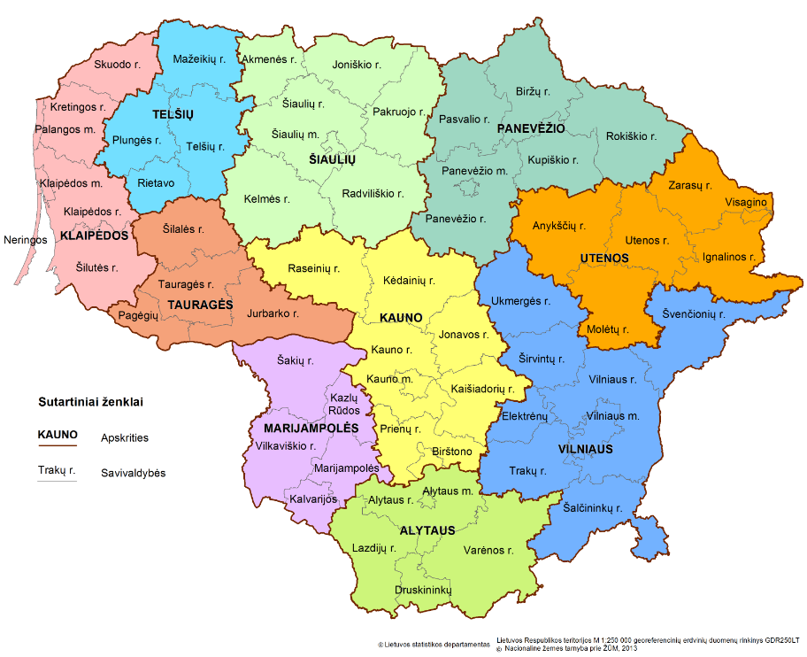
Turinys
SANTRAUKA 16
SUMMARY 18
ĮVADAS 20
1. PAGRINDINĖS DEMOGRAFINĖS CHARAKTERISTIKOS 22
1.1. GYVENTOJŲ SKAIČIUS SAVIVALDYBĖSE, APSKRITYSE BEI MIESTO IR KAIMO GYVENAMOSIOSE VIETOVĖSE 22
1.2. GYVENTOJŲ LYTIES IR AMŽIAUS GRUPIŲ PASISKIRSTYMAS SAVIVALDYBĖSE BEI MIESTO IR KAIMO GYVENAMOSIOSE VIETOVĖSE 26
1.3. GYVENTOJŲ IŠSILAVINIMO LYGIS APSKRITYSE BEI MIESTO IR KAIMO GYVENAMOSIOSE VIETOVĖSE 32
2. PAGRINDINĖS GYVENTOJŲ NAMŲ ŪKIŲ CHARAKTERISTIKOS 36
2.1. NAMŲ ŪKIŲ PASISKIRSTYMAS APSKRITYSE, REGIONUOSE BEI MIESTO IR KAIMO GYVENAMOSIOSE VIETOVĖSE 36
2.2. BŪSTŲ SKAIČIUS IR TIPAS SAVIVALDYBĖSE 39
3. PAGRINDINĖS GYVENTOJŲ EKONOMINIO AKTYVUMO CHARAKTERISTIKOS 43
3.1. GYVENTOJŲ EKONOMINIS AKTYVUMAS APSKRITYSE BEI MIESTO IR KAIMO GYVENAMOSIOSE VIETOVĖSE 43
3.2. UŽIMTIEJI GYVENTOJAI MIESTO IR KAIMO GYVENAMOSIOSE VIETOVĖSE 46
3.3. NEDARBO LYGIS SAVIVALDYBĖSE 50
3.4. NEAKTYVŪS GYVENTOJAI APSKRITYSE BEI MIESTO IR KAIMO GYVENAMOSIOSE VIETOVĖSE 51
4. PAGRINDINĖS GYVENTOJŲ GEROVĖS IR SOCIALINĖS ATSKIRTIES CHARAKTERISTIKOS 58
4.1. GYVENTOJŲ DARBO UŽMOKESTIS SAVIVALDYBĖSE 58
4.2. NAMŲ ŪKIŲ PAJAMOS APSKRITYSE BEI MIESTO IR KAIMO GYVENAMOSIOSE VIETOVĖSE 60
4.3. BŪSTO PATOGUMAI IR APSIRŪPINIMAS ILGALAIKIO NAUDOJIMO DAIKTAIS MIESTO IR KAIMO GYVENAMOSIOSE VIETOVĖSE 68
4.4. MATERIALINIS NEPRITEKLIUS APSKRITYSE BEI MIESTO IR KAIMO GYVENAMOSIOSE VIETOVĖSE 69
4.5. EKONOMINIAI SUNKUMAI MIESTO IR KAIMO GYVENAMOSIOSE VIETOVĖSE 74
5. PAGRINDINĖS GYVENTOJŲ LAISVALAIKIO, BENDRUOMENIŠKUMO IR SKAITMENINIO RAŠTINGUMO CHARAKTERISTIKOS 76
5.1. LAISVALAIKIS IR BENDRUOMENIŠKUMAS SAVIVALDYBĖSE 76
5.2. SKAITMENINIS RAŠTINGUMAS 80
6. PAGRINDINĖS SOCIALINĖS PARAMOS CHARAKTERISTIKOS 83
6.1. PINIGINĖ SOCIALINĖ PARAMA SAVIVALDYBĖSE 84
6.1.1. IŠMOKOS ŠEIMOMS AUGINANČIOMS VAIKUS SAVIVALDYBĖSE 86
6.1.2. SOCIALINĖ PARAMA NEPASITURINTIEMS ASMENIMS SAVIVALDYBĖSE 87
6.1.3. SOCIALINĖ PARAMA MOKINIAMS SAVIVALDYBĖSE 92
6.2. SOCIALINĖS PASLAUGOS NAMUOSE SAVIVALDYBĖSE 93
7. PAGRINDINĖS ŪKIO SUBJEKTŲ CHARAKTERISTIKOS 95
7.1. VEIKIANTYS ŪKIO SUBJEKTAI SAVIVALDYBĖSE 95
7.2. VEIKIANČIOS ĮMONĖS SAVIVALDYBĖSE IR APSKRITYSE 102
7.2.1. MAŽOS IR VIDUTINĖS ĮMONĖS SAVIVALDYBĖSE IR APSKRITYSE 104
PRIEDAI 108
DUOMENŲ IR INFORMACIJOS ŠALTINIŲ SĄRAŠAS 127

SANTRAUKA
Statistinių duomenų analizė atlikta, siekiant atskleisti svarbiausius Lietuvos gyventojų įvairių gyvenimo sričių ir ūkio subjektų veiklos aspektus, identifikuoti jų skirtumus skirtingose Lietuvos teritorijos dalyse. Šioje ataskaitoje dėmesys skiriamas gyventojų demografiniams, namų ūkių, ekonominio aktyvumo, gerovės ir socialinės atskirties, laisvalaikio, bendruomeniškumo bei socialiniams rodikliams. Taip pat nagrinėjamos pagrindinės ūkio subjektų (įmonių) charakteristikos.
Gyventojų demografinės tendencijos rodo, jog pastaraisiais metais gyventojų skaičius Lietuvoje nustojo mažėti. Daugiausiai tam įtakos darė teigiama tarptautinė migracija. Nors gyventojų senėjimo tendencija išlieka. Didžiąją dalį Lietuvos gyventojų sudaro darbingo amžiaus asmenys (61,7 %), pensinio amžiaus asmenys ir vaikai iki 15 metų sudaro atitinkamai 22,2 % ir 16 % gyventojų. Kaimo gyvenamosiose vietovėse gyvena beveik trečdalis Lietuvos gyventojų, čia gyvena po lygiai vyrų ir moterų. Tačiau miesto gyvenamosiose vietovėse moterų gyvena daugiau nei vyrų. Darbingo amžiaus asmenų traukos centrais išlieka didžiosios šalies savivaldybės: Vilniaus, Kauno miestų ir rajonų savivaldybės. Mažiausiai populiarios gyventojams renkantis, kur dirbti ir gyventi, yra Ignalinos ir Akmenės rajonų savivaldybės.
Lietuvoje dominuojantis būsto tipas – daugiabutis. Daugiabučiai sudaro 59 % visų būstų. Būsto tipas lemia tokių paslaugų kaip centralizuotai organizuojamų šildymo, geriamojo vandens tiekimo ir nuotekų tvarkymo paslaugų poreikius. Tikėtina, kad šios paslaugos paklausesnės daugiabučiuose. Individualiuose namuose gyvenantys asmenys šilumos ir vandens tiekimo bei nuotekų valymo sprendimus įgyvendina individualiai.
Lietuvos darbo jėgą 2019 metais sudarė 1 mln. 470,4 tūkst. asmenų arba kiek daugiau nei pusė (53 %) visų Lietuvos gyventojų. Dauguma užimtųjų 2019 metais dirbo visą darbo dieną trunkantį samdomą darbą privačiame sektoriuje. Didžiausia užimtų gyventojų profesinė grupė yra samdomi specialistai. Beveik pusė užimtųjų dirbo prekybos, pramonės ir švietimo srityse. Miesto ir kaimo gyvenamosiose vietovėse vykdomos skirtingos ekonominės veiklos: miestuose populiariausia didmeninės ir mažmeninės prekybos veikla, o kaimo gyvenamosiose vietovėse – žemės ūkio, miškininkystės ir žuvininkystės veiklos.
Nors diskusiją apie gyvenimo kokybę galima laikyti filosofine, dažnai ji pasukama į materialią šio klausimo pusę. Materialus gyvenimo vertinimo aspektas yra svarbesnis tuomet, kai susiduriama su materialiniu nepritekliumi, ekonominiais sunkumais. 2015–2019 namų ūkių disponuojamosios pajamos augo, todėl atitinkamai mažėjo asmenų, susiduriančių su ekonominiais sunkumais. Tuo pačiu laikotarpiu, augant pajamoms, mažėjo skurdo rizikos lygis. Skurstančiųjų mažėjimą lėmė dosniau mokėtos socialinės išmokos, o ne produktyvesnė ar aktyvesnė asmenų veikla, todėl pajamų augimo tvarumas kelia abejonių.
Jautrioms gyventojų grupėms svarbi socialinė parama (finansinė ir paslaugos). Vien tik piniginė socialinė parama 2019 metais pasiekė 981 tūkst. asmenų, kurie sudarė 35% Lietuvos gyventojų. Teikiant piniginę socialinę paramą, svarbiausia išlieka parama šeimoms, auginančioms vaikus. Nuo 2018 metų šios paramos gavėjų skaičius ir išlaidos smarkiai padidėjo dėl to, kad skiriant paramą vaikui arba „vaiko pinigus“ nebėra atsižvelgiama į paramos poreikį. Išmokų šeimoms gavėjai sudaro beveik pusę visų paramos gavėjų.
Gyventojų bendruomeniškumą, per kurį kuriami ir stiprinami socialiniai ryšiai, galima matuoti pagal gyventojų aktyvumą įsitraukiant ir dalyvaujant vietos bendruomenių, organizacijų ar kultūros centrų veikloje. Deja, jau ikipandeminiu laikotarpiu gyventojų polinkis dalyvauti visuomeninėse veiklose mažėjo. Pavyzdžiui, Lietuvoje kultūros centrų veikloje 2019 metais dalyvavo 7 % mažiau nei 2015 metais. Tuo pačiu laikotarpiu sporto varžybų ir sveikatingumo renginių dalyvių skaičius Lietuvoje sumažėjo 28 %. Sunku prognozuoti, kokią įtaką COVID-19 pandemijos metu taikyti suvaržymai padarė gyventojų bendruomeniškumui ar laisvalaikio leidimo įpročiams. Tačiau ši situacija neabejotinai reikšmingai prisidėjo prie visuomenės skaitmeninio raštingumo įgūdžių lavinimo ir naudojimosi elektroninėmis paslaugomis.
Ūkine veikla Lietuvoje užsiima fiziniai ir juridiniai asmenys. Žmonės užsiimti ūkine veikla gali steigdami ūkio subjektą – juridinį asmenį arba užsiimti individualia veikla kaip fiziniai asmenys. 2021 metų pradžioje veikiančių ūkio subjektų, ūkininkų ir fizinių asmenų šalyje buvo 317,9 tūkst. t. y. 13% daugiau nei 2017 metų pradžioje. Šalies ekonomikos varomoji jėga – mažos ir vidutinės įmonės, kuriose dirba iki 9 darbuotojų. 2021 metų pradžioje Lietuvoje šios įmonės sudarė 99,5% visų veikiančių įmonių.
Statistinių duomenų analizės ataskaita finansuojama iš Europos socialinio fondo lėšų. Analizės metu surinkti ir susisteminti duomenys bus naudojami Visuomenės poreikių, kuriuos tenkina savivaldybės, vykdydamos joms pavestas funkcijas, analizei.

SUMMARY
The statistical data analysis was performed to highlight the most important aspects of residential and business life in Lithuania by identifying differences in particular parts of the country. This report focuses on demographic, household, economic activity, welfare and social exclusion, leisure, community, social characteristics, as well as on the main characteristics of economic entities (enterprises).
Statistical analysis of data reveals who, where, and how lives in Lithuania, what Lithuanian residents do, how they spend their free time, what economic difficulties they face, how the need for social services is met. The report also reveals the main characteristics of business entities operating in Lithuania.
Demographic trends show that the population of Lithuania has stopped declining in recent years. Positive international migration was the main driving force behind this trend. Although, the population aging trend remains unchanged. The majority of the Lithuanian population consists of working-age residents (61.7 %), senior citizens, and children under 15 years of age make up 22.2 % and 16 %, respectively. Almost a third of the Lithuanian population lives in rural areas, where the proportion of men and women is almost equal. However, more women than men live in urban areas. The largest municipalities in the country remain the centers of working-age residents: Vilnius and Kaunas city municipalities, as well as the district municipalities around these cities. The municipalities of Ignalina and Akmenė districts are the least popular when choosing where to work and live.
The dominant type of housing in Lithuania is an apartment building. They account for 59 % of all dwellings. The type of housing determines the needs for services such as central heating, drinking water supply, and wastewater treatment services. These services are likely to be more in demand in apartment buildings. Residents living in separate family houses implement heat and water supply and wastewater treatment solutions individually.
The Lithuanian labor force in 2019 amounted to 1 mil. 470.4 thousand persons or slightly more than half (53 %) of the total Lithuanian population. In 2019 most of the employed people worked full-time in the private sector. The largest occupational group of the employed population was professionals. Almost half of the employed people worked in trade, industry and education sectors. There are differences between economic activities in urban and rural areas: wholesale and retail trade activities are the most popular in urban areas, while agricultural, forestry, and fishing activities are the most popular in rural areas.
While the discussion of the quality of life can be considered philosophical, it often turns to the material side of the issue. The material aspect of life assessment is more substantial when people are facing material deprivation, economic difficulties. Between 2015 and 2019, the disposable income of households increased. Thus, the number of persons facing economic difficulties decreased accordingly. Over the same period, income growth has reduced the at-risk-of-poverty rate.
The decline of people below the poverty line has been driven by generous social benefits rather than the increase in productivity or employment status, which calls into question the sustainability of the income growth.
Social support (financial and services) is important for vulnerable groups also plays an important role for vulnerable groups. Monetary social assistance alone in 2019 reached 981 thousand persons, who accounted for 35% of the Lithuanian population. The provision of social assistance in cash remains the most important support for families with children. Since 2018, the number of recipients of this support and the costs has increased significantly because the actual need for support is no longer taken into account when allocating child support or "Child Benefit". Recipients of family benefits account for almost half of all beneficiaries.
The community spirit of the population, through which social ties are established and strengthened, can be measured in terms of the activity of the population through the involvement and participation of local communities, organizations or cultural centers. Unfortunately, in the pre-pandemic period, the tendency of the population to participate in public activities decreased. For example, in Lithuania, participation in the activities of cultural centers in 2019 was 7 % less than in 2015. During the same period, the number of participants in sports competitions and recreational events in Lithuania decreased by 28 %. It is difficult to predict to what extent the constraints imposed during the COVID-19 pandemic had an impact on the community ties or leisure habits. However, this situation has undoubtedly made a significant contribution to the positive development of digital literacy skills and the use of electronic services in the society.
Natural persons and juridical entities engage in economic activities in Lithuania. Residents may engage in economic activities by establishing an economic entity. For example, they can establish a juridical entity or engage in individual activities as natural persons. At the beginning of 2021, there were 317.9 thousand economic entities, farmers, and natural persons operating in the country i.e., 13 % more than at the beginning of 2017. The driving force of the country's economy is small and medium-sized enterprises with up to 9 employees. At the beginning of 2021, these companies accounted for 99.5 % of all operating companies in Lithuania.
The European Social Fund funded the drafting of this statistical analysis report. The data collected and aggregated during thIS analysis will be used for the further analysis of public services which are provided by municipalities to carry out the functions assigned to them.

ĮVADAS
Efektyvumo paieškos yra nuolatinis valstybės institucijų sprendžiamas uždavinys. 2019 metais Valstybės kontrolės atliktas savivaldybių funkcijų auditas atkreipė dėmesį į savivaldybių ir valstybės funkcijų sistemos spragas. Neišgrynintos valstybės ir savivaldybių atsakomybės, vykdant centrinio ir vietinio lygmens valdymo sričiai priskirtas funkcijas, ne visada įvardinami siektini funkcijų vykdymo tikslai ir laukiami rezultatai, vangus centrinio ir vietinio lygmens institucijų bendradarbiavimas mažina funkcijų atlikimo efektyvumą ir didina netaupų viešųjų lėšų naudojimą. Tai lėmė poreikį ištirti savivaldybių atliekamų funkcijų visumą, identifikuoti sistemos ydas ir rasti tvarius jų sprendimus, įgalinančius kokybiškų gyventojams būtinų paslaugų teikimą.
2020 metų lapkričio 3 d. pradėtas dvejus metus truksiantis projektas – „Efektyvios ir rezultatyvios savivaldybių vykdomų funkcijų sistemos sukūrimas“. Projekto tikslas – sukurti metodiką, kuri atsakomybę už konkrečių funkcijų vykdymą priskirtų konkrečiam viešosios valdžios lygmeniu: centriniam ar vietiniam (savivaldybių), laikantis subsidiarumo principo. Prie šio tikslo artėjama keturiais etapais: atliekant savivaldybių vykdomų funkcijų situacijos analizę (I etapas), esamos savivaldybių vykdomų funkcijų sistemos ir teisinio reglamentavimo analizę (II etapas), parengiant funkcijų priskyrimo atitinkamam viešosios valdžios lygmeniui metodiką (III etapas) bei jos taikymo rekomendacijas (IV etapas), skirtas teisėkūros subjektams ir savivaldybėms.
Statistinių duomenų analizės ataskaita yra pirmoji šio projekto I etapo dalis, skirta atskleisti svarbiausias Lietuvos teritorijų, gyventojų įvairių gyvenimo sričių ir ūkio subjektų veiklos aspektus, identifikuoti jų skirtumus atskirose Lietuvos teritorijos dalyse.
Statistinių duomenų analizei daugiausia naudojami Lietuvos statistikos departamento (toliau – Statistikos departamentas) Oficialios statistikos portale skelbiami duomenys (tokiu atveju šaltinis bus pateikiamas tik po paveikslais). Analizei taip pat naudojami Statistikos departamento atliktų tyrimų („Lietuvos gyventojų pajamos ir gyvenimo sąlygos“, „Namų ūkių biudžetų tyrimas“, Gyventojų užimtumo statistinis tyrimas“), Valstybinio socialinio draudimo fondo valdybos prie Socialinės apsaugos ir darbo ministerijos (toliau – „Sodra“), Registrų centro, Lietuvos Respublikos socialinės apsaugos ir darbo ministerijos, Informacinės visuomenės plėtros komiteto, Valdymo koordinavimo centro, Lietuvos sporto centro, Lietuvos kariuomenės Karo prievolės ir komplektavimo tarnybos, „Spinter tyrimai“ duomenys ir informacija. Kiekvienu atveju ataskaitoje bus atskirai nurodomi konkretūs šaltiniai.
Analizėje metodologiškai pagrindinis duomenų pjūvis yra 60 savivaldybių. Vis dėlto Statistikos departamentas ar kiti duomenų šaltiniai ne visus duomenis pateikia šiuo pjūviu. Nesant konkrečių duomenų, kurie būtų suskirstyti savivaldybėmis, jie yra pateikiami stambesniais pjūviais, pavyzdžiui, apskritimis. Nesant apskritimis – miesto arba kaimo gyvenamosiomis vietovėmis arba Sostinės ir Vidurio ir vakarų Lietuvos regionais. Jei duomenų oficialios statistikos šaltiniuose nėra pagal nei vieną aukščiau nurodytą teritorinį suskirstymą, duomenys bus pateikiami visos Lietuvos mastu. Statistinių rodiklių rinkimo ir vertinimo metodai taip pat nurodomi kiekvieno šios ataskaitos skyriaus ir poskyrio pradžioje.
Taip pat visoje analizėje naudojamos sąvokos ne visais atvejais sutampa su šių sąvokų apibrėžimais, nurodytais Lietuvos Respublikos teisės aktuose. Šioje ataskaitoje pirmenybė yra teikiama tiems sąvokų apibrėžimams, kurie yra pateikiami nagrinėjamų duomenų šaltiniuose. Sąvokų šaltiniai yra nurodyti šios ataskaitos skyriuje „Sąvokos ir santrumpos“.
Siekiant visų duomenų palyginamumo, atsižvelgiant į duomenų prieinamumą jų rinkimo laikotarpiu (2021 metų I ketvirtį), atliekant statistinių duomenų analizę, daugiausiai yra naudojami 2019 metų duomenys. Esant 2020 metų ar 2021 metų pradžios duomenims, jie taip pat gali būti naudojami atspindėti COVID-19 pandemijos paveiktą situaciją, tačiau grafikuose nėra pateikiama. Nesant naujesnių kai kuriuos rodiklius atspindinčių duomenų, seniausi ataskaitoje naudojami duomenys yra 2016 metų. Apžvelgiant bendrą situaciją Lietuvoje, įvertinamas 5 metų daugumos duomenų rodiklių pokytis.

PAGRINDINĖS DEMOGRAFINĖS CHARAKTERISTIKOS
Gyventojai – kiekvienos šalies pagrindinis turtas. Jų skaičius, ir jo dinamika sudaro šalies konkurencingumo, ekonomikos augimo ir visų gyventojų gerovės pamatą.

GYVENTOJŲ SKAIČIUS SAVIVALDYBĖSE, APSKRITYSE BEI MIESTO IR KAIMO GYVENAMOSIOSE VIETOVĖSE
Šiame ataskaitos skyriuje atliekama Lietuvos gyventojų skaičiaus statistinių duomenų analizė.
Duomenų rinkimo ir analizės metodika ⏐ Šiame skyriuje pateikiamų duomenų šaltiniai yra: Registrų centro interneto svetainė ir Statistikos departamento Oficialios statistikos portalas. Duomenys pateikiami Lietuvos mastu, savivaldybėmis, apskritimis, miesto ir kaimo gyvenamosiomis vietovėmis. Tam, kad atitinkami duomenys būtų informatyviai palygintini nurodytais geografiniais pjūviais, atliekama duomenų analizė – naudojant atitinkamus duomenis skaičiuojami santykiniai rodikliai. Pavyzdžiui, siekiant suprasti, kiek gyventojų gyvena atskirose apskrityse, kuriose jų yra daugiau ar mažiau, gyventojų skaičius, asmenimis, yra mažiau informatyvus rodiklis nei Lietuvos gyventojų, gyvenančių konkrečiose apskrityse, dalis tarp visų Lietuvos gyventojų, %. Dėl to ataskaitoje parodoma, ne tik tai, kad Vilniaus apskrityje gyvena 829,8 tūkst. gyventojų, bet ir tai, kad jie sudaro 30 % visų Lietuvos gyventojų. Atliekant statistinių duomenų analizę šiame skyriuje pateikiamas ir kai kurių duomenų (rodiklių) 5 metų (2017–2021 metų laikotarpiu) pokytis.
2021 metų pradžioje gyventojų, deklaravusių gyvenamąją vietą Lietuvoje, skaičius siekė 3,03 mln. asmenų. Statistikos departamento duomenimis, metų pradžioje šalyje gyveno 2 795 175 nuolatiniai gyventojai (PAV. 1). Esantis 234 tūkst. gyventojų skirtumas yra grindžiamas skirtingomis skaičiavimo metodikomis. Kadangi Statistikos departamento duomenys tiksliau atspindi realų Lietuvoje gyvenančių asmenų skaičių, toliau remsimės būtent šiais duomenimis.
Gyventojų skaičius nustojo mažėti ⏐ Praėjusiais metais nutrūko nuo 1996 metų besitęsusi gyventojų skaičiaus mažėjimo tendencija, nes 2020 metai yra pirmieji, per kuriuos Lietuvos gyventojų skaičius sustojo mažėti, ir neženkliai padidėjo 1 085 gyventojais. Nepaisant COVID-19 pandemijos, ko gero, didžiąja dalimi lėmusios 13,3 % išaugusį gyventojų mirtingumą, toliau mažėjančio gimstamumo, šį neryškų 0,04 % Lietuvos gyventojų skaičiaus padidėjimą per 2020 metus labiausiai lėmė 20 tūkst. asmenų dydžio teigiama tarptautinė migracija.
Kaimo gyvenamosiose vietovėse gyvena beveik trečdalis Lietuvos gyventojų. Iki 2020 metų pastovi gyventojų struktūra pagal miesto ar kaimo gyvenamąsias vietoves 0,4 procentinio punkto pasislinko miestiečių naudai. Per penkerių metų laikotarpį (2017 m. pr. – 2021 m. pr.) kaimiškose vietovėse gyvenančių asmenų skaičius sumažėjo 3 %, o miesto – 1,3 %, t. y. 1,7 procentinio punkto lėčiau nei kaimo.
PAV. 1. gyventojų skaičius miesto ir kaimo gyvenamOSIOSE vietovĖSE, tūkst. asm., 2017 M. per. – 2021 m. pr.
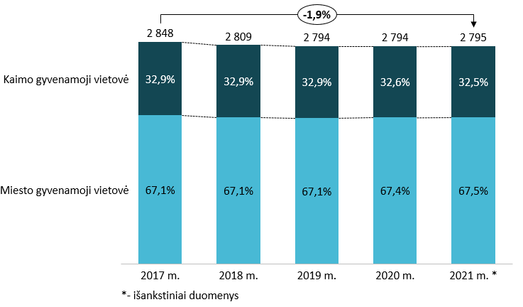
Šaltinis: Statistikos departamentas
Vilniaus, Kauno ir Klaipėdos apskrityse gyvena 62 % visų Šalies gyventojų ⏐ Gyventojai dešimtyje Lietuvos apskričių pasiskirstę nevienodai. Daugiausia nuolatinių gyventojų 2021 metų pradžioje gyveno Vilniaus apskrityje – 829,8 tūkst. (PAV. 2). Šios apskrities gyventojai sudarė 30 % visų šalies gyventojų.
PAV. 2. NUolatinių gyventojų skaičius apskrityse, tūkst. asm., 2021 m. pr.
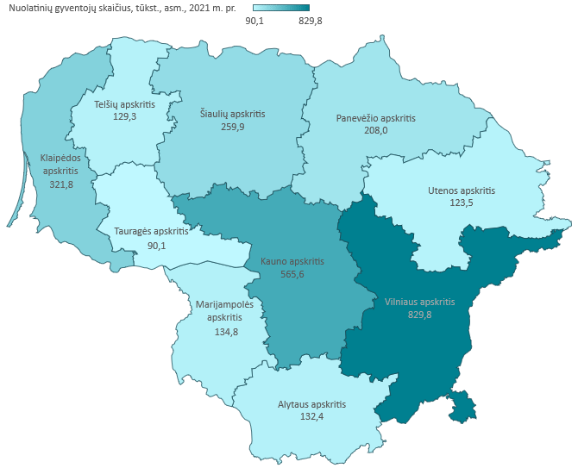
Šaltinis: Statistikos departamentas
Kauno ir Klaipėdos apskričių gyventojai kartu sudarė 32 % populiacijos. Mažiausiai gyventojų turinčioje Tauragės apskrityje gyvena 90 108 žmonių arba 3 % Lietuvos gyventojų. Tauragės apskrityje gyvena 9,2 karto mažiau gyventojų nei pagal gyventojų skaičių didžiausioje Vilniaus apskrityje. Trijose didžiausiose šalies savivaldybėse – Vilniaus, Kauno ir Klaipėdos miestų savivaldybėse – gyvena 36,2 % arba 1,01 mln. gyventojų (PAV. 3, PRIEDAS 1). Mažiausiai nuolatinių gyventojų įsikūrę Pagėgių (7,1 tūkst.) bei kurortinėse savivaldybėse – Neringos (3,6 tūkst.) ir Birštono (4 tūkst.). Čia nuolatinių gyventojų dalis sudaro vos 0,5 % (14,7 tūkst.) visų šalies gyventojų.
PAV. 3. Nuolatinių gyventojų skaičius savivaldybėse, tūkst. asm., 2021 m. pr.
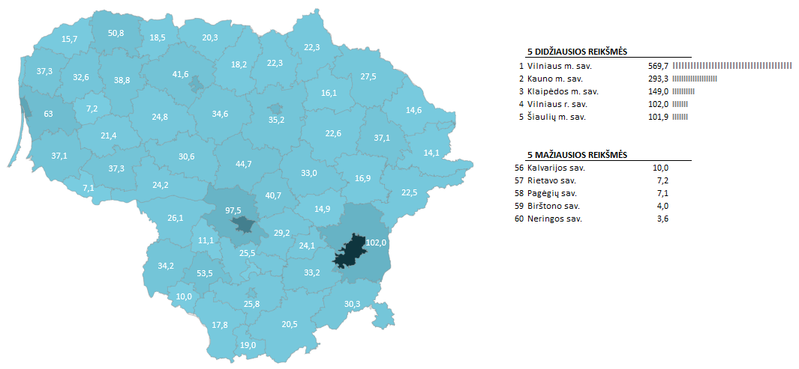
Šaltinis: Statistikos departamentas
Nors per penkerių metų (2017 m. pr. – 2021 m. pr.) laikotarpį, gyventojų skaičius šalyje sumažėjo 1,9 %, tačiau pajūrio – Neringos, Klaipėdos rajono ir Palangos miesto savivaldybėse gyventojų skaičius ženkliai išaugo, atitinkamai 17,5, 14,6 ir 6,3 % (PAV. 4, PRIEDAS 1). Gyventojų skaičiaus augimą Neringos ar Palangos miesto savivaldybėse galėjo lemti pajūryje perkamas nekilnojamas turtas, kur gyvenamą vietą registruoja faktiškai kituose mieste gyvenantys asmenys. Kauno ir Vilniaus rajonų savivaldybėse gyventojų taip pat padaugėjo, atitinkamai 7,1 ir 6,3 %. Šiose savivaldybėse 2017–2021 metais bendras išaugusių gyventojų skaičius siekė 22 tūkst. asmenų. Šių savivaldybių augimą galima paaiškinti kaimyninių didžiųjų miestų drieka, kai mieste dirbantys asmenys, gyventi renkasi už miesto ribos. Labiausiai nuolatinių gyventojų skaičius sumažėjo Pagėgių (12 %) ir Ignalinos rajono (11,1 %) savivaldybėse. Pakruojo, Kelmės ir Skuodo rajonų savivaldybėse per penkerius metus gyventojų sumažėjo daugiau nei dešimtadaliu: nuo 10,3 % iki 10,8 %.
PAV. 4. Nuolatinių gyventojų skaičiaus pokytis savivaldybėse, %, 2017 M. pr. – 2021 m. pr.
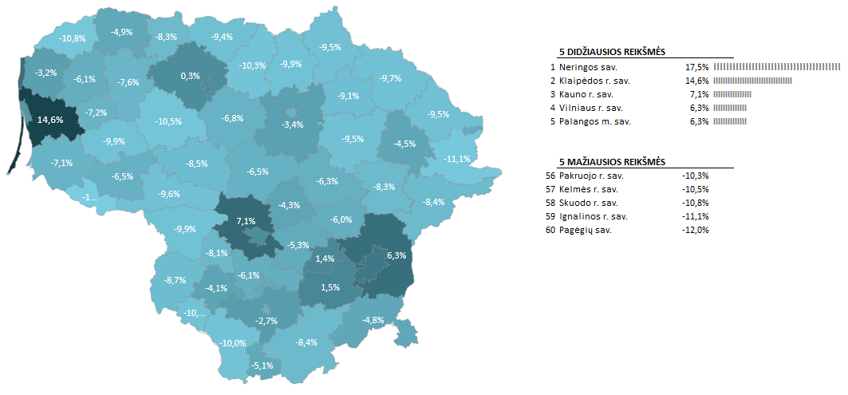
Šaltinis: Statistikos departamentas
Šį mažėjimą lėmė visuomenės senėjimas ir iki 2019 metų neigiamas išvykstančių bei parvykstančių Lietuvos piliečių skaičiaus balansas. Visuomenės senėjimo problema gilėja, nes kasmet mirusiųjų ir gimusiųjų asmenų skaičių skirtumas didėja. Jei 2016–2019 metų laikotarpiu šis skirtumas svyravo tarp 10,5 tūkst. ir 11, 5 tūkst. asmenų, tai 2020 metais jis pasiekė net 18,9 tūkst. asmenų. Per 2020 metus mirė 43,4 tūkst., o gimė 24,5 tūkst. asmenų.

GYVENTOJŲ LYTIES IR AMŽIAUS GRUPIŲ PASISKIRSTYMAS SAVIVALDYBĖSE BEI MIESTO IR KAIMO GYVENAMOSIOSE VIETOVĖSE
Šiame ataskaitos skyriuje atliekama Lietuvos gyventojų skaičiaus pasiskirstymo pagal lytį ir amžių statistinių duomenų analizė.
Duomenų rinkimo ir analizės metodika ⏐ Šiame skyriuje pateikiamų duomenų šaltinis – Statistikos departamento Oficialios statistikos portalas. Duomenys pateikiami Lietuvos mastu, savivaldybėmis bei miesto ir kaimo gyvenamosiomis vietovėmis. Tam, kad atitinkami duomenys būtų informatyviai palygintini nurodytais geografiniais pjūviais, atliekama duomenų analizė – naudojant atitinkamus duomenis skaičiuojami santykiniai rodikliai. Pavyzdžiui, analizuojant gyventojų struktūrą pagal amžių skirtingose savivaldybėse, lygintas ne konkrečios amžiaus grupės gyventojų skaičius, o šių gyventojų dalis tarp visų konkrečios savivaldybės gyventojų. Arba siekiant suprasti, kas lemia lyčių disproporciją šalyje (Lietuvoje moterys sudaro 53%, o vyrai 47% šalies gyventojų), pasirinkta analizuoti lyčių pasiskirstymą atskirose amžiaus grupėse. Analizės metu nustatyta, kad lyčių disproporciją lemia vyriausios amžiaus grupės gyventojai, dėl trumpesnės vyrų gyvenimo trukmės. Atliekant statistinių duomenų analizę šiame skyriuje pateikiamas ir kai kurių duomenų (rodiklių) 5 metų (2016–2020 metų laikotarpiu) pokytis.
Gyventojų struktūra pagal amžiaus grupes yra vienas iš orientyrų valstybės ir savivaldybių institucijoms sprendžiant, kokios paslaugos yra reikalingos bendruomenei. Tokios gyventojų struktūros dinamika padeda prognozuoti, kurios paslaugos bus aktualios ateityje ir leidžia priimti savalaikius sprendimus.
Didžiąją dalį (61,7 %) Lietuvos gyventojų sudaro darbingo amžiaus, t. y. nuo 16 metų iki pensinio amžiaus, asmenys, 22,2 % populiacijos – pensinio amžiaus asmenys ir 16 % – vaikai iki 15 metų.
gyventojų struktūra pagal amžiaus grupes kinta neženkliai ⏐ 2016–2020 metų laikotarpiu mažėjo visi trys gyventojų segmentai pagal amžiaus grupes: vaikų iki 15 metų skaičius sumažėjo 1,3 %, ženkliau mažėjo darbingo ir pensinio amžiaus asmenų skaičius – atitinkamai 3,8 % ir 3,1 %. Atitinkami pokyčiai stebimi ir gyventojų struktūroje pagal šias amžiaus grupes. Jauniausioji gyventojų dalis yra vienintelė beveik kiekvienais 2016–2020 metų laikotarpio metais augusi gyventojų struktūros dalis. Šis augimas per penkerių metų laikotarpį sudarė 0,3 procentinio punkto (PAV. 5).
PAV. 5. GYventojų SKAIČIUS, TŪKST. asm., IR JO STRUKTŪRA pagal amžiaus grupes lietuvoje, %, 2016 M. pr. – 2020 m. pr.
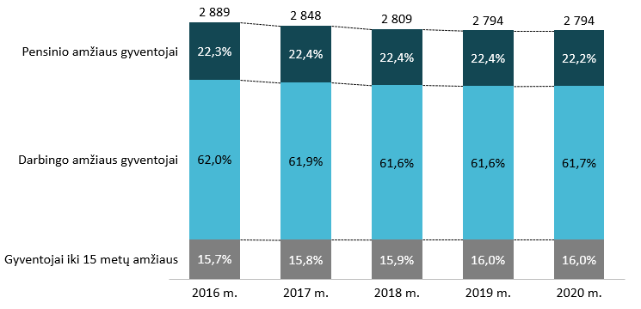
Šaltinis: Statistikos departamentas
Kiti du gyventojų segmentai – darbingo ir pensinio amžiaus gyventojų dalys – per šį laikotarpį susitraukė atitinkamai 0,3 ir 0,1 procentiniu punktu.
Šalyje gyvena daugiau moterų nei vyrų ⏐ Šiuo metu Lietuvoje gyvena 1,48 mln. moterų ir 1,31 mln. vyrų. Moterys sudaro 53 %, o vyrai – 47 % šalies gyventojų. Tačiau 2017–2021 metų laikotarpiu vyrų skaičius, kitaip nei moterų, nors ir neženkliai, išaugo 1 135 asmenimis (0,1 %). Tuo pačiu laikotarpiu moterų skaičius sumažėjo 3,5 % (54 tūkst. asm.).
Vyrų ir moterų skaičiaus disproporcija ryškesnė miesto gyvenamosiose vietovėse, nes kaimo gyvenamosiose vietovėse gyvenančių moterų ir vyrų skaičius skiriasi vos 1 tūkst., kai miesto gyvenamosiose vietovėse – 168 tūkst. (PAV. 6).
PAV. 6. vYRŲ IR MOTERŲ SKAIČIUS lietuvoje, TŪKST. ASM., IR JO pasiskirstymas MIESTO IR KAIMO gyvenamOSIOSE vietovĖSE, %, 2021 m. pr.
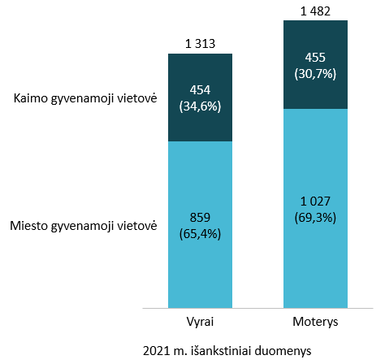
Šaltinis: Statistikos departamentas
Nors tiek vyrų, tiek moterų didžioji dauguma yra linkę gyventi miesto gyvenamosiose vietovėse, atitinkamai 65,4 % ir 69,3 %, tačiau miesto gyvenamosiose vietovėse moterys sudaro beveik 55 % gyventojų, kai kaimo – vyrų ir moterų yra po lygiai.
Pensinio amžiaus moterų yra dvigubai daugiau nei vyrų ⏐ Nagrinėjant vyrų ir moterų skaičiaus proporcijas atskirose gyventojų amžiaus grupėse, matyti, kad Lietuvoje gyvenančių moterų ir vyrų skaičių santykį lemia vyriausia amžiaus grupė. Asmenų iki 15 metų ir darbingo amžiaus asmenų grupėse vyrų ir moterų skaičiai skiriasi nedaug, bet vyrų yra neženkliai daugiau nei moterų, tačiau sulaukus pensinio amžiaus, santykis apsiverčia ir yra didesnis. Pensinio amžiaus moterų (416 tūkst.) šiuo metu šalyje yra dvigubai daugiau nei vyrų (205 tūkst.). Taigi, pensinio amžiaus vyrai sudaro 15,7 % visų šalies vyrų, kai pensinio amžiaus moterys sudaro beveik 29 % visų moterų (PAV. 7).
PAV. 7. vyrų ir moterų skaičiAI Lietuvoje, tūkst. asm., ir jŲ struktūra PAGAL AMŽIAUS GRUPES, tūkst. Asm. ir %, 2021 M. PR.
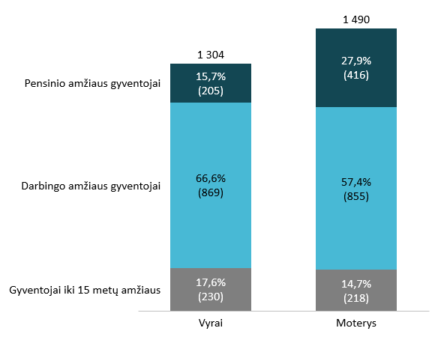
Šaltinis: Statistikos departamentas
Didesnę moterų ir vyrų skaičiaus disproporciją pensiniame amžiuje lemia tai, kad vyrų vidutinė tikėtina gyvenimo trukmė yra trumpesnė nei moterų, 2019 metais ji siekė 71,5 metų, o moterų – 81 metus. Skirtumas tarp vyrų ir moterų vidutinės tikėtinos gyvenimo trukmės 2019 metais buvo 9,5 metai.
jauniausiA savivaldybė – Vilniaus miesto savivaldybė ⏐ Lietuvoje gyvena 448 tūkst. vaikų iki 15 metų, jie sudaro 16 % populiacijos. Šios gyventojų grupės dydis ir dalis bendruomenėje apibrėžia jos ateitį. Vaikams ir juos auginančioms šeimoms skirtos ir teikiamos paslaugos daro įtaką tam, kiek ir kokios darbo jėgos užaugs netolimoje ateityje, ar jai bus patrauklu čia „leisti šaknis“ ir dėti savą indėlį į ekonomiką bei savo krašto gerovę.
Vaikai iki 15 metų amžiaus savivaldybių gyventojų struktūroje sudaro vidutiniškai apie 15 %. Palyginti su kitomis savivaldybėmis, didžiausia 0–15 metų amžiaus gyventojų dalis (18 %) gyvena Vilniaus miesto savivaldybėje (PAV. 8, PRIEDAS 2). Vilniaus miesto savivaldybėje gyvena beveik ketvirtadalis (23 % arba 100 861 vaikas) visų Lietuvos vaikų iki 15 metų. Kitose „jauniausių“ savivaldybių penketuko – Klaipėdos miesto, Klaipėdos rajono, Kalvarijos ir Šalčininkų rajono – savivaldybėse vaikų iki 15 metų dalis tarp visų šių savivaldybių gyventojų svyruoja apie 17,5 %.
PAV. 8. 0–15 METŲ AMŽIAUS ASMENŲ DALIS TARP VISŲ GYVENTOJŲ SAVIVALDYBĖSE, %, 2020 M. PR.

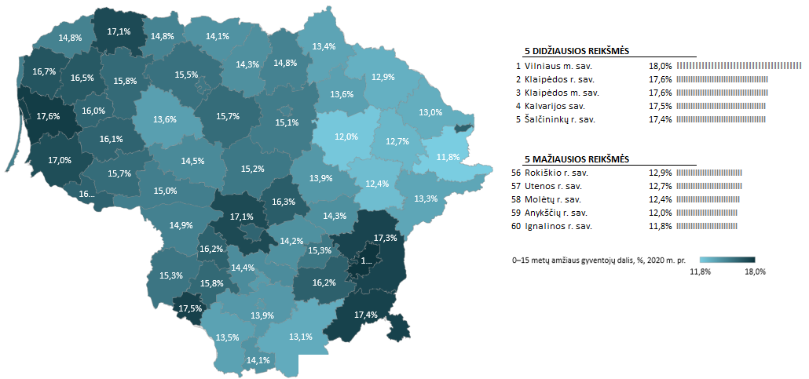
Šaltinis: Statistikos departamentas
Nuo didžiųjų miestų nutolusiose vietovėse 0–15 metų amžiaus dalys gyventojų struktūroje yra palyginti mažesnės. Mažiausia vaikų iki 15 metų gyventojų dalis tenka Ignalinos rajono savivaldybei, ji sudaro 11,8 %, t. y. 6,2 procentinio punkto mažesnė nei Vilniaus miesto savivaldybėje. Pagal šios amžiaus grupės dalį gyventojų struktūroje nedaug Ignalinos rajono savivaldybę lenkia ir Rokiškio, Utenos, Molėtų ir Anykščių rajonų savivaldybės. Jose 0–15 metų amžiaus grupė sudarė nuo 12 % iki 12,9 % atitinkamų savivaldybių gyventojų.
Suaugę ar vyresni nei 16 metų amžiaus asmenys sudaro 84 % visuomenės. Tačiau šią visuomenės dalį nagrinėti tikslinga, išskiriant darbingo ir pensinio amžiaus asmenų grupes.
Darbingo amžiaus žmonių dalis didžiausia Neringos savivaldybėje ⏐ Lietuvoje gyvena 1 724,6 tūkst. darbingo amžiaus asmenų, jie sudaro 61,7 % populiacijos. Per penkerių metų (2016–2020 m.) laikotarpį darbingo amžiaus gyventojų sumažėjo 3,7 %. Darbingo amžiaus gyventojai atspindi esamą ir potencialią darbo jėgą. Gausesnė šio amžiaus asmenų grupė savivaldybėje reiškia visuomenės potencialą dirbti, užsidirbti ir gyventi geriau, o taip pat ir didesnę darbo jėgos pasiūlą, kuri yra viena iš sąlygų investicijų pritraukimui.
Vidutiniškai savivaldybėse darbingo amžiaus asmenys sudaro 60,8 % savivaldybės gyventojų. Pagal darbingo amžiaus gyventojų dalį konkrečios savivaldybės populiacijoje pirmauja Neringos savivaldybė, kurioje net 69,3 % gyventojų yra darbingo amžiaus (PAV. 9, PRIEDAS 2). Kitos savivaldybės, kuriose darbingo amžiaus asmenys sudaro didžiausias dalis, lyginant su kitomis savivaldybėmis, yra didžiųjų Lietuvos miestų kaimyninės ir sostinės savivaldybės: Klaipėdos rajono, Vilniaus rajono, Kauno rajono ir Vilniaus miesto savivaldybės. Jose darbingo amžiaus gyventojų dalys svyruoja nuo 63,9 % iki 65,4 %.
PAV. 9. Darbingo amžiaus ASMENŲ DALIS TARP VISŲ GYVENTOJŲ SAVIVALDYBĖSE, %, 2020 m. pr.
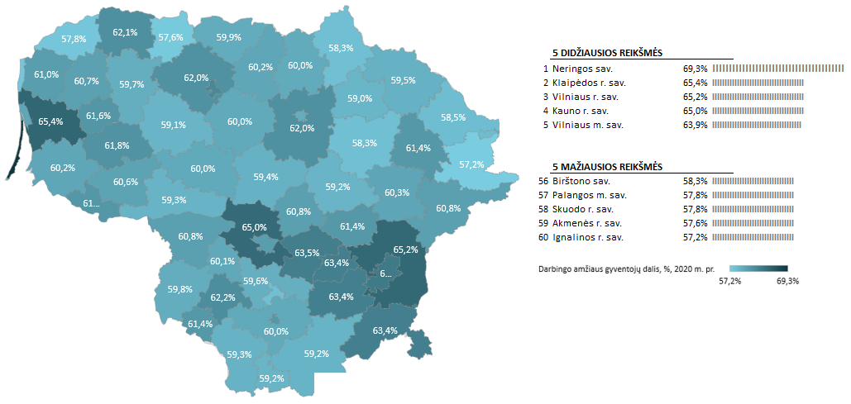
Šaltinis: Statistikos departamentas
Mažiausia šios amžiaus grupės (kaip ir vaikų iki 15 metų amžiaus grupės) dalis (57,2 %) tenka Ignalinos rajono savivaldybei. Lietuvos kurortinėse Birštono ir Palangos miesto savivaldybėse darbingo amžiaus asmenų dalis taip pat yra viena mažiausių tarp Lietuvos savivaldybių (PAV. 9, PRIEDAS 2).
Senjorai sudaro daugiau nei penktadalį visų gyventojų ⏐ 2020 metų pradžioje Lietuvoje gyveno daugiau nei 621 tūkst. pensinio amžiaus asmenų, kurie sudarė 22,2 % visų šalies gyventojų. Palyginti didesnį senjorų amžiaus grupės dalį savivaldybės gyventojų struktūroje turinčios savivaldybės turėtų skirti santykinai didesnį dėmesį vyresnio amžiaus žmonėms reikalingų paslaugų kūrimui ir vystymui.
Vidutiniškai vienoje savivaldybėje senjorai sudaro beveik ketvirtadalį (24,2 %) visų savivaldybės gyventojų. Didžiausia dalis pensinio amžiaus gyventojų tenka Ignalinos rajono savivaldybei, kurioje beveik trečdalis (31 %) gyventojų yra pensinio amžiaus (PAV. 10, PRIEDAS 2). Anykščių, Zarasų, Biržų rajonų ir Birštono savivaldybėse pensinio amžiaus asmenų dalys svyruoja nuo 27,9 % iki 29,7 %.
PAV. 10. Pensinio amžiaus ASMENŲ DALIS TARP VISŲ GYVENTOJŲ SAVIVALDYBĖSE, %, 2020 m. pr.
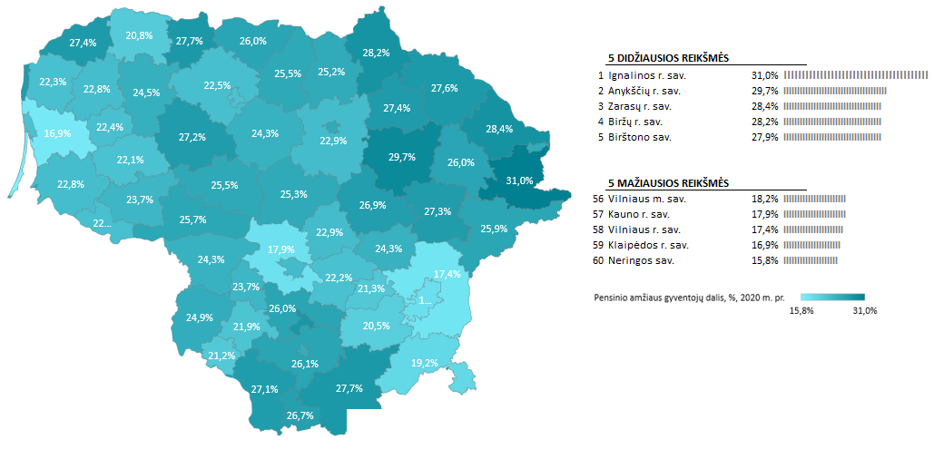
Šaltinis: Statistikos departamentas
Mažiausią dalį populiacijoje senjorai sudaro Neringos, Klaipėdos, Vilniaus, Kauno rajonų ir Vilniaus miesto savivaldybėse. Jose pensinio amžiaus gyventojų dalys svyruoja nuo 15,8 % iki 18,2 %.
Gyventojų struktūra pagal amžiaus grupes Lietuvos savivaldybėse yra nevienalytė. Nors ir neženkliai, tačiau vienintelė 2016–2020 metų laikotarpiu didėjusi gyventojų struktūros dalis yra vaikai iki 15 metų. Darbingo amžiaus asmenų traukos centrais išlieka didžiosios šalies savivaldybės: Vilniaus, Kauno miestų ir rajonų savivaldybės, mažiausiai populiarios gyventojams renkantis, kur dirbti ir auginti vaikus – Ignalinos ir Akmenės rajonų savivaldybės.

GYVENTOJŲ IŠSILAVINIMO LYGIS APSKRITYSE BEI MIESTO IR KAIMO GYVENAMOSIOSE VIETOVĖSE
Šiame ataskaitos skyriuje atliekama Lietuvos gyventojų išsilavinimo lygio statistinių duomenų analizė.
Duomenų rinkimo ir analizės metodika ⏐ Šiame skyriuje pateikiamų duomenų šaltinis – Statistikos departamento Oficialios statistikos portalas. Duomenys pateikiami Lietuvos mastu, apskritimis bei miesto ir kaimo gyvenamosiomis vietovėmis. Atliekama duomenų analizė: tam, kad atitinkami duomenys būtų informatyviai palygintini nurodytais geografiniais pjūviais, naudojant atitinkamus duomenis skaičiuojami santykiniai rodikliai, šių rodiklių struktūros palyginamos skirtingose geografinėse teritorijose. Atliekant statistinių duomenų analizę šiame skyriuje pateikiamas ir kai kurių duomenų (rodiklių) 5 metų (2016–2020 metų laikotarpiu) pokytis.
Statistinių duomenų analizė rodo, kad lietuviai yra linkę mokytis ir siekti mokslo aukštumų. Siekiant panaudoti šį potencialą geriausiu būdu, svarbu sutelkti dėmesį į mokslo įstaigų parengiamų specialistų ir darbuotojų poreikio atitikimą.

Didelė dalis Lietuvos gyventojų yra įgiję aukštąjį išsilavinimą ⏐ 2019 metais Lietuvoje buvo 658,5 tūkst. aukštąjį ar aukštesnįjį išsilavinimą turinčių 25–64 metų amžiaus gyventojų, t. y. net 23 tūkst. daugiau nei prieš metus ir jie sudarė 43,1 % visų 25–64 metų amžiaus šalies gyventojų. Iš viso 2019–2020 metų laikotarpiu šalies mokymo įstaigose mokėsi ar studijavo 459,4 tūkst. mokinių ir studentų, arba beveik kas šeštas Lietuvos gyventojas.
Daugiausiai aukštąjį išsilavinimą turinčių gyventojų – Vilniaus, Kauno ir Klaipėdos apskrityse ⏐ Didžiųjų miestų apskrityse – Vilniaus, Kauno ir Klaipėdos – gyvena daugiausiai aukštąjį išsilavinimą turinčių gyventojų. Jų dalis Vilniaus apskrityje sudaro 45 %, Kaune – 38 %, Klaipėdoje – 34 % gyventojų (PAV. 11). Šiose apskrityse gyventojų su aukštu išsilavinimu yra 579 tūkst. asmenų.
PAV. 11. 15 M. IR VYRESNIŲ GYVENTOJŲ IŠSILAVINIMO LYGIS APSKRITYSE, %, 2019 M.
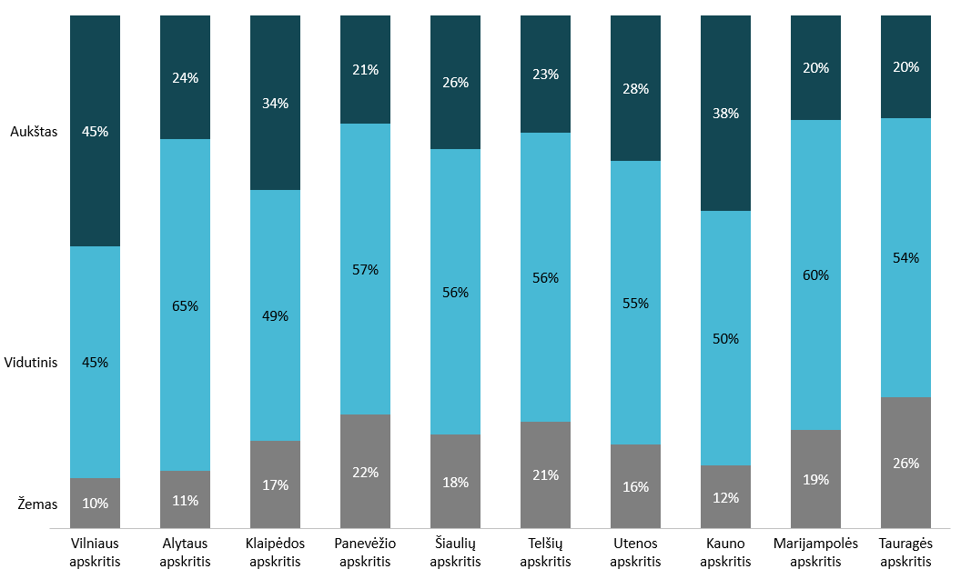
Šaltinis: Statistikos departamentas
Minėtose apskrityse gyventojų dalis su žemu išsilavinimu atitinkamai yra mažiausia tarp visų apskričių: Vilniaus apskrityje – 10 % (67 tūkst. asm.), Kauno – 12 % (59 tūkst. asm.), o Klaipėdos – 17 % (46 tūkst.). Didžiausia 15 metų ir vyresnių gyventojų dalis su žemu išsilavinimu gyvena Tauragės (26 %), Panevėžio (22 %) ir Telšių (21 %) apskrityse. Didžiausia gyventojų dalis, turinti vidutinį išsilavinimą, gyvena Alytaus (65 %), Marijampolės (60 %) ir Panevėžio apskrityse (57 %).
MIESTO GYVENTOJAI TURI AUKŠTESNĮ IŠSILAVINIMĄ ⏐ Aukštąjį arba aukštesnįjį išsilavinimą turi daugiau nei trečdalis (34,7 % arba 823 tūkst.) Lietuvos gyventojų: 41 % miesto gyvenamųjų vietovių gyventojų (653 tūkst.) ir 21,2 % – kaimo gyvenamųjų vietovių (170 tūkst.) gyventojų (PAV. 12).
PAV. 12. 15 m. ir vyresnių Gyventojų skaičius Lietuvoje bEI mIESTO IR KAIMO GYVENAMOSIOSE VIETOVĖSE, tūkst. asm., ir jų struktūra pagal išsilavinimą, %, 2020 m.
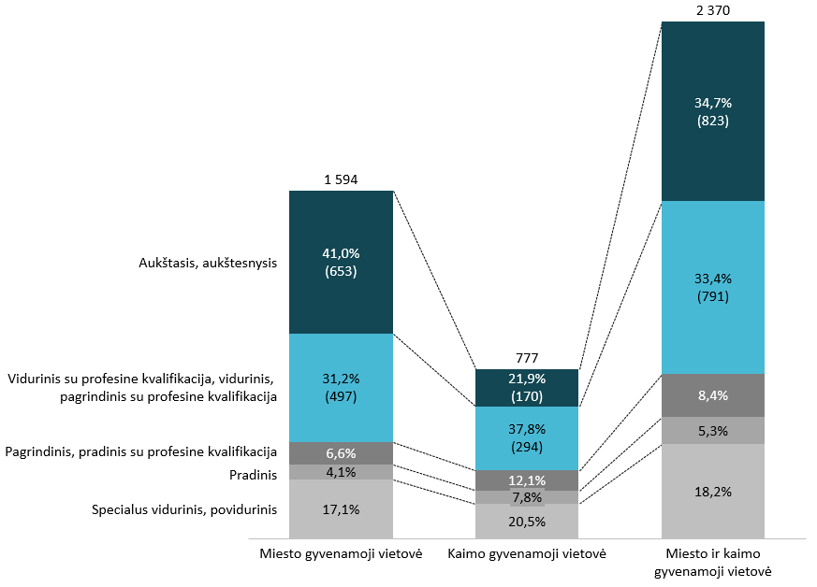
Šaltinis: Statistikos departamentas
Antrą populiariausio išsilavinimo grupę sudaro asmenys, įgiję vidurinį išsilavinimą su profesine kvalifikacija arba vidurinį, pagrindinį su profesine klasifikacija, išsilavinimą. Šalyje tokių asmenų yra 791 tūkst., jie sudaro 33,4 % 15 metų ir vyresnių gyventojų. Miesto gyvenamosiose vietovėse tokį išsilavinimą turi 31,2 % (497 tūkst. asm.) čia gyvenančių asmenų, kaimo gyvenamosiose vietovėse 6,6 procentinio punkto daugiau –– 37,8 % (294 tūkst. asm.). Apie šeštadalis (12,1 %) kaimo gyvenamosiose vietovėse gyvenančių asmenų yra įgiję pagrindinį arba pagrindinį su profesine kvalifikacija išsilavinimą. Miesto gyvenamosiose vietovėse tokio išsilavinimo asmenų yra beveik dvigubai mažiau – 6,6 %. Gyventojų, įgijusių tik pradinį išsilavinimą, kaimo vietovėse (7,8 %) gyvena beveik du kartus daugiau nei miesto vietovėse (4,1 %). Specialų vidurinį ar povidurinį išsilavinimą įgijusių asmenų dalys miesto ir kaimo gyvenamosiose vietovėse skiriasi mažiau: atitinkamai 17,1 % ir 20,5 %.
Miesto ir kaimo gyvenamosiose vietovėse gyvenančių asmenų išsilavinimo skirtumus lemia mokslo įstaigų įsikūrimo vieta – didieji miestai, bei čia susitelkusi didesnė aukštos kvalifikacijos ir aukštojo išsilavinimo reikalaujančių darbo vietų pasiūla.
Moterys dominuoja tarp aukštąjį išsilavinimą turinčių asmenų ⏐ 823 tūkst. arba 29 % Lietuvos gyventojų turi aukštąjį arba aukštesnįjį išsilavinimą: 59 % aukštąjį išsilavinimą turinčių gyventojų sudaro moterys (PAV. 13). Panašiai tarp vyrų ir moterų pasiskirsto ir pradinį išsilavinimą turintys gyventojai, atitinkamai 39 % ir 61 %. Kituose išsilavinimo rėžiuose (specialus vidurinis, povidurinis; pagrindinis, pradinis su profesine kvalifikacija; vidurinis su profesine kvalifikacija, vidurinis, pagrindinis su profesine kvalifikacija) vyrų ir moterų skaičiaus pasiskirstymas yra apylygis.
PAV. 13. 15 m. ir vyresnių Gyventojų išsilavinimas pagal lytį, tūkst. asm., 2020 m.
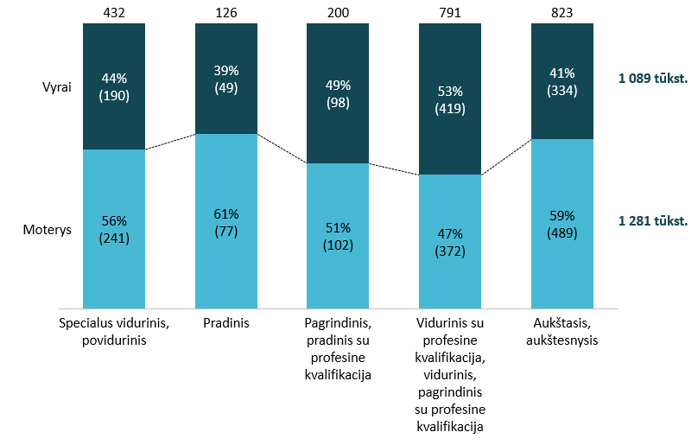
Šaltinis: Statistikos departamentas
Gyventojų išsilavinimas pagal lytį ir pagal gyvenamąją vietovę skiriasi. Miesto gyvenamosios vietovės gyventojai pasižymi aukštesniu išsilavinimo lygiu, palyginti su gyventojais kaimo gyvenamosiose vietovėse. Moterys, labiau nei vyrai, yra linkusios siekti aukštojo mokslo.
PAGRINDINių DEMOGRAFINių CHARAKTERISTIKų Apibendrinimas
Simbolinį 0,04 % Lietuvos gyventojų skaičiaus padidėjimą per 2020 metus labiausiai lėmė 20 tūkst. asmenų dydžio teigiama tarptautinė migracija, gyventojų senėjimo tendencija nepakito. Didžiąją dalį (61,7 %) Lietuvos gyventojų sudaro darbingo amžiaus asmenys, 22,2 % – pensinio amžiaus asmenys ir 16 % – vaikai iki 15 metų. Nors ir neženkliai, tačiau vienintelė 2016 – 2020 metų laikotarpiu didėjusi gyventojų struktūros dalis yra vaikai iki 15 metų. Kaimo gyvenamosiose vietovėse gyvena beveik trečdalis Lietuvos gyventojų, čia gyvena lygiai vyrų ir moterų. Tačiau miesto gyvenamosiose vietovėse moterys sudaro beveik 55 % gyventojų, vyrai – 45 %. Darbingo amžiaus asmenų traukos centrais išlieka didžiosios šalies savivaldybės: Vilniaus, Kauno miestų ir rajonų savivaldybės, mažiausiai populiarios gyventojams renkantis, kur dirbti ir auginti vaikus – Ignalinos ir Akmenės rajonų savivaldybės.

PAGRINDINĖS GYVENTOJŲ NAMŲ ŪKIŲ CHARAKTERISTIKOS
Lietuvos gyventojai gyvena įvairiuose būstuose, vieni ar su kitais įvairaus amžiaus asmenimis. Viename būste gyvenantis asmuo ar grupė asmenų, kurie dalijasi išlaidas ir bendrai apsirūpina gyventi būtinomis priemonėmis yra vadinami namų ūkiais. Gyvenimo būdas, susiklostę gyvenimo aplinkybės lemia kokiame būste, kokio dydžio namų ūkyje ir kokio tipo būste gyvena asmuo. Nuo to iš dalies priklauso jo gyvenimo kokybė ir tam tikrų savivaldybės teikiamų paslaugų poreikis.

NAMŲ ŪKIŲ PASISKIRSTYMAS APSKRITYSE, REGIONUOSE BEI MIESTO IR KAIMO GYVENAMOSIOSE VIETOVĖSE
Šiame ataskaitos skyriuje atliekama Lietuvos namų ūkių statistinių duomenų analizė.
Duomenų rinkimo ir analizės metodika ⏐ Šiame skyriuje pateikiamų duomenų šaltinis – Statistikos departamento Oficialios statistikos portalas. Duomenys pateikiami Lietuvos mastu, apskritimis, Sostinės ir Vidurio vakarų Lietuvos regionais, bei miesto ir kaimo gyvenamosiomis vietovėmis. Atliekama duomenų analizė: tam, kad atitinkami duomenys būtų informatyviai palygintini nurodytais geografiniais pjūviais, naudojant atitinkamus duomenis skaičiuojami santykiniai rodikliai, šių rodiklių struktūros palyginamos skirtingose geografinėse teritorijose. Atliekant statistinių duomenų analizę šiame skyriuje pateikiamas ir kai kurių duomenų (rodiklių) 5 metų (2016–2020 metų laikotarpiu) pokytis.
2019 metais Lietuvoje skaičiuota 1 mln. 308 tūkst. namų ūkių, tai yra 1,7 % mažiau nei prieš penkerius metus (2015 metais – 1 mln. 331 tūkst.). 2019 metais vidutinį ūkį sudarė 2,13 asmuo.
Namų ūkiAI kaimo gyvenamosiose vietovėse didesni nei miesto ⏐ Kaimo gyvenamosiose vietovėse namų ūkiai buvo didesni nei miesto: miesto gyvenamojoje vietovėje namų ūkį vidutiniškai sudarė 2,05, kaimo gyvenamojoje vietovėje – 2,33 asmens (PAV. 14).
PAV. 14. Vidutinis Namų ūkio dydis MIESTO IR KAIMO gyvenamOSIOSE vietovĖSE, asm., 2015–2019 m.
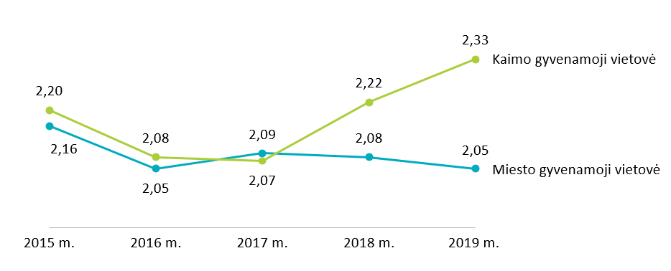
Šaltinis: Statistikos departamentas
2015–2019 metų laikotarpiu namų ūkio dydis miesto ir kaimo gyvenamosiose vietovėse kitimo tendencija nebuvo vienoda. Reikšmingesnis vidutinio namų ūkio dydžio augimas matomas nuo 2017 metų kaimo gyvenamosiose vietovėse: jis padidėjo nuo 2,07 iki 2,33 asmens. Vidutinis namų ūkio dydis miesto gyvenamosiose vietovėse šiuo laikotarpius kito nedaug, per 2015–2019 metais mažėjo nuo 2,16 iki 2,05 asmens.
DOMINUOJA VIENO ASMENS NAMŲ ŪKIAI ⏐ Visi namų ūkiai, pagal juose gyvenančius asmenis, skirstomi į tris kategorijas: ūkiai, kuriuose gyvena vienas suaugęs asmuo, ūkiai, kuriuose gyvena pora ir kitus namų ūkius. Kiekviena iš šių namų ūkių kategorijų dar gali būti skirstoma į ūkius su vaikais ir be vaikų. Paskutinio 2016 metais atlikto namų ūkių biudžetų tyrimo duomenimis, daugiausiai Lietuvoje yra vieno asmens namų ūkių. Sostinės regione vieno asmens namų ūkiai sudarė 38,1 % viso regiono visų namų ūkių, o Vidurio ir Vakarų Lietuvos regione – beveik 40 % regiono visų namų ūkių (PAV. 15). Antrą ir trečią vietą pagal dažniausią namų ūkio sudėtį užima poros su vaikais ir be vaikų. Sostinės regione šios abi kategorijos kartu sudaro 33,9 % visų namų ūkių, o Vakarų ir vidurio Lietuvos regione 39,5 %. Namų ūkiai su vaikais sudarė 29,8 % (415 tūkst.) visų namų ūkių Lietuvoje: Vidurio ir vakarų Lietuvos regione – 28,8 % (287 tūkst.), Sostinės regione kiek daugiau – 32,2 % (127 tūkst.).
PAV. 15. Namų ŪKIų struktūra pagal tipą regionuose, %, 2016 m.
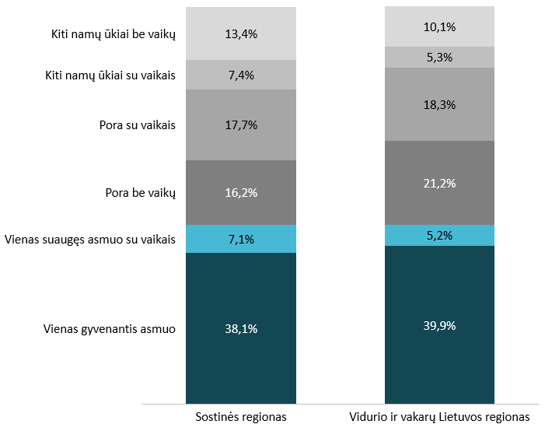
Šaltinis: Statistikos departamentas
Vienas didžiausių skirtumų šiuose regionuose ryškėja namų ūkių, kuriuose gyvena poros be vaikų, kategorijoje. Sostinės regione šie namų ūkiai sudaro 16,2 %, o Vidurio ir vakarų Lietuvos regione – 5 procentiniais punktais daugiau (21,2 %), kai namų ūkių, kuriuose gyvena poros su vaikais, skirtumas atitinkamuose regionuose sudaro vos pusę procentinio punkto. Sostinės regiono gyventojai taip pat yra labiau linkę auginti vaikus vieno suaugusio asmens ar kitokios (nei pora) sudėties namų ūkiuose, palyginti su Vidurio ir vakarų Lietuvos regionu.
VILNIAUS APKRITYJE ĮSIKŪRĘ 30 % visų lietuvos NAMŲ ŪKIŲ ⏐ Trijose didžiausiose Lietuvos apskrityse (Vilniaus, Kauno ir Klaipėdos apskrityse) įsikūrę 61 % (798 tūkst.) visų Lietuvos namų ūkių. Didžiausias jų skaičius – Vilniaus apskrityje, čia jis siekė 394 tūkst. namų ūkių, kurie sudarė 30 % visų Lietuvos namų ūkių (PAV. 16). Kauno apskrityje buvo 254 tūkst. arba beveik penktadalis (19 %) visų namų ūkių, Klaipėdos – 151 tūkst. arba šeštadalis (12 %) visų namų ūkių.
PAV. 16. Namų ūkių skaičius apskrityse, tūkst. vnt., 2019 m.
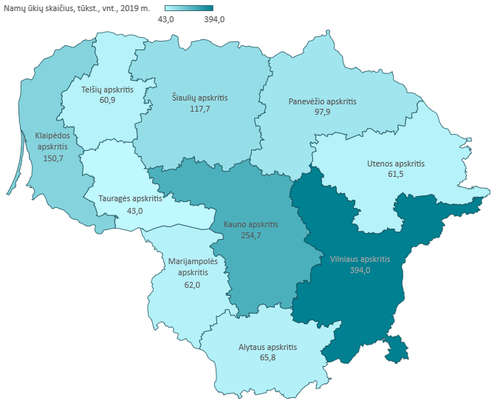
Šaltinis: Statistikos departamentas
Mažiausias namų ūkių skaičius – 43 tūkst. – Tauragės apskrityje, kurie sudarė vos 3 % visų namų ūkių. Daugiausia ir mažiausia namų ūkių turinčiose Vilniaus ir Tauragės apskrityse namų ūkių skaičius skyrėsi 9,2 karto, tiek pat kartų šiose savivaldybėse skyrėsi ir gyventojų skaičius.
Apie 40 % Lietuvos namų ūkiuose gyvena vienas suaugęs asmuo. Antrą ir trečią vietas, pagal namų ūkio sudėtį, dalinasi namų ūkiai, kuriuos sudaro pora su vaikais ir pora be vaikų. Sostinės regione šios abi kategorijos kartu sudaro 33,9 % visų namų ūkių, o Vakarų ir vidurio Lietuvos regione 39,5 %. Lyginant Sostinės ir Vidurio ir vakarų Lietuvos regionus, Sostinės regiono gyventojai yra labiau linkę auginti vaikus vieno suaugusio asmens ar kitokios, nei pora su vaikais, sudėties namų ūkiuose. Skirtingos sudėties namų ūkių pasiskirstymas lemia ir galimus viešųjų paslaugų poreikių skirtumus.

BŪSTŲ SKAIČIUS IR TIPAS SAVIVALDYBĖSE
Šiame ataskaitos skyriuje atliekama Lietuvos būstų skaičiaus ir jo tipų statistinių duomenų analizė.
Duomenų rinkimo ir analizės metodika ⏐ Šiame skyriuje pateikiamų duomenų šaltinis – Statistikos departamento Oficialios statistikos portalas. Duomenys pateikiami Lietuvos mastu ir savivaldybėmis. Atliekama duomenų analizė: tam, kad atitinkami duomenys būtų informatyviai palygintini nurodytais geografiniais pjūviais, naudojant atitinkamus duomenis skaičiuojami santykiniai rodikliai, šie rodikliai palyginami nurodytose geografinėse teritorijose. Pavyzdžiui, siekiant nustatyti, kokio konkretaus tipo būstai paplitę Lietuvos savivaldybėse, konkretaus būsto tipo būstų skaičiaus palyginimas savivaldybėse būtų mažiau informatyvus rodiklis nei kiekvienoje savivaldybėje paskaičiuota konkretaus būsto tipo būstų dalis tarp visų būstų. Atliekant statistinių duomenų analizę šiame skyriuje pateikiamas ir kai kurių duomenų (rodiklių) 5 metų (2015–2019 metų laikotarpiu) pokytis.
Būstas – vienbutis gyvenamasis namas, jo dalis, butas daugiabučiame name ar kitos gyvenamosios patalpos, tinkamos asmeniui ar šeimai gyventi. 2019 metų pabaigoje Lietuvoje buvo registruota 1,48 mln. būstų, t. y. 4,9 % daugiau nei prieš 5 metus (1,41 mln. būstų). Gyventojų mažėjant, o būstų registruojant vis daugiau, vidutiniškai viename būste gyvena vis mažiau asmenų: 2019 metais viename būste gyveno 1,9 gyventojo, o 2015 metais – 2,06.
Vidutiniškai vienoje savivaldybėje yra 24,7 tūkst. būstų. 2019 metų pabaigoje daugiausia būstų registruota – sostinės, Kauno rajono, Kauno, Klaipėdos ir Šiaulių miestų savivaldybėse (PAV. 17, PRIEDAS 3). Šiose penkiose savivaldybėse registruoja 41 % visų Lietuvoje esančių būstų.
Pav. 17. Būstų skaičius savivaldybėse, tūkst. vnt., 2019 m. Pab.

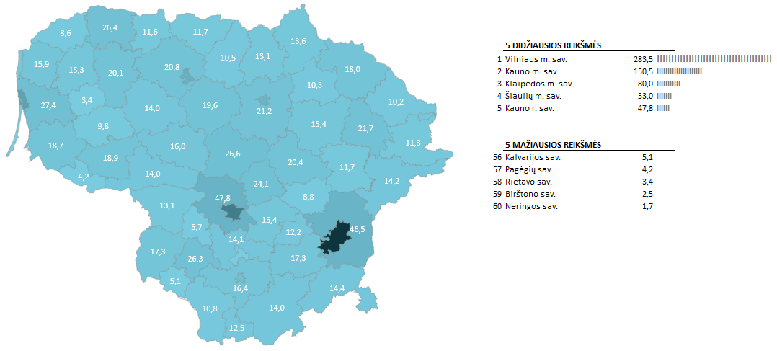
Šaltinis: Statistikos departamentas
Mažiausiai iš visų savivaldybių būstų yra Neringos savivaldybėje – vos 1,7 tūkst. Kitose mažiausiai būstų turinčiose – Birštono, Rietavo, Pagėgių ir Kalvarijos – savivaldybėse būstų skaičius svyruoja nuo 2,5 tūkst. iki 5,1 tūkst. Mažiausiai ir daugiausiai būstų turinčiose Vilniaus miesto ir Neringos savivaldybėse būstų skaičius skyrėsi 167 kartus.
Būstų paplitimas pagal jų tipą skirtingose savivaldybėse yra skirtingas: 59 % asmenų gyvena daugiabučiuose, likę 41 % – 1 ar 2 butų namuose.
Daugiabutis – populiariausias būsto tipas ⏐ Daugiabučiai sudaro 59 % visų būstų tipų Lietuvoje. Trečdalyje savivaldybių daugiabučiai sudaro daugiau nei pusę visų būstų (PAV. 18, PRIEDAS 3). Klaipėdos miesto savivaldybėje beveik visi (94,4 %) būstai yra butai, esantys daugiabučiuose, nedaug mažesnę dalį šie būstai sudaro Visagino (90,7 %) ir Alytaus miesto (87 %) savivaldybėse. Vilniaus miesto savivaldybėje daugiabučiai sudaro 85,7 % visų atitinkamoje savivaldybėje esančių būstų.
PAV. 18. Daugiabučių dalis tarp visų būstų savivaldybėse, %, 2019 m. pab.
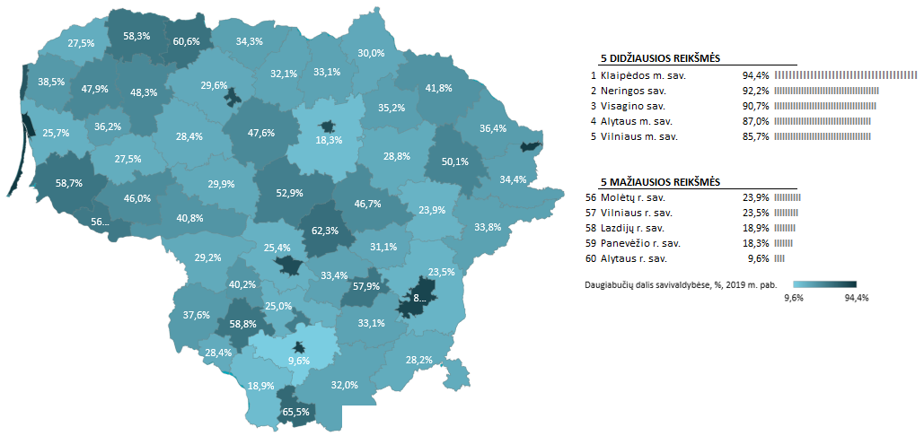
Šaltinis: Statistikos departamentas
Mažiausiai populiarus daugiabučio būsto tipas yra Alytaus rajono savivaldybėje. Čia tokių būstų yra tik vienas iš dešimties (9,6 %). Molėtų, Vilniaus, Lazdijų ir Panevėžio rajonų savivaldybėse, daugiabučių dalis sudaro apie penktadalį būstų (nuo 18,3 % iki 23,9 %).
1 ir 2 butų namai populiariausi Alytaus rajono savivaldybėje ⏐ Lietuvoje 1 ar 2 būtų namų tipai sudaro 41 % visų namų tipų. Savivaldybėse, kuriose dominuoja daugiabučiai – būstų, kuriuos sudaro 1 ar 2 butų namai, dalis yra atitinkamai mažiausia: Klaipėdos miesto savivaldybėje šis būstų segmentas sudaro 5,6 %, Neringos – 7,8 %, Visagino – 9,3 % (PAV. 19, PRIEDAS 3). Populiariausias 1 ar 2 butų namo segmentas Alytaus rajono (90,4 %), Panevėžio rajono (81,7 %), Lazdijų rajono (81,1 %) ir Vilniaus rajono (76,5 %) savivaldybėse.
PAV. 19. 1 ir 2 butų namų dalis savivaldybėse, %, 2019 m. pab.
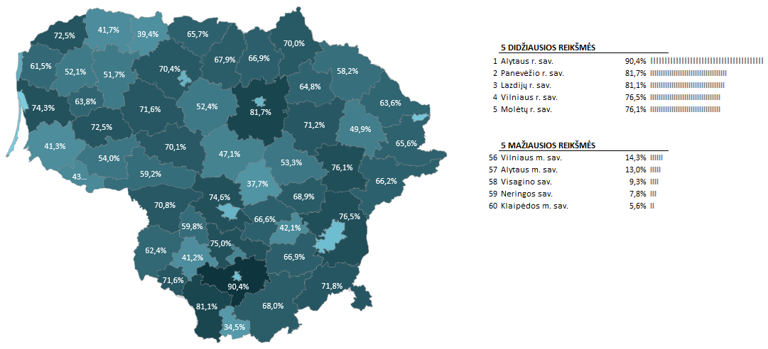
Šaltinis: Statistikos departamentas
PAGRINDINių GYVENTOJŲ NAMŲ ŪKIŲ CHARAKTERISTIKų APIBENDRINIMAS
2019 metais Lietuvoje skaičiuota 1 mln. 308 tūkst. namų ūkių, tai yra 1,7 % mažiau nei prieš penkerius metus. 2019 metais vidutinį ūkį sudarė 2,13 asmuo. Nuo 2017 metų kaimo gyvenamosiose vietovėse namų ūkio dydis augo sparčiau, lyginant su miestais. Lyginant Sostinės ir Vidurio ir vakarų Lietuvos regionus, Sostinės regiono gyventojai yra labiau linkę auginti vaikus vieno suaugusio asmens ar kitokios, nei pora su vaikais, sudėties namų ūkiuose. Skirtingos sudėties namų ūkių pasiskirstymas lemia ir galimus viešųjų paslaugų poreikių skirtumus.
Lietuvoje dominuojantis būsto tipas – daugiabutis. Daugiabučiai sudaro 59 % visų būstų. Būsto tipas lemia tokių paslaugų kaip centralizuotai organizuojamų šildymo, geriamo vandens tiekimo ir nuotekų tvarkymo paslaugų poreikių skirtumus. Tikėtina, kad šios paslaugos paklausesnės tose savivaldybėse, kuriose dominuojantis būsto tipas yra – daugiabutis. 1 ar 2 butų namuose gyvenantys asmenys šilumos ir vandens tiekimo bei nuotekų valymo sprendimus įgyvendina individualiai.

PAGRINDINĖS GYVENTOJŲ EKONOMINIO AKTYVUMO CHARAKTERISTIKOS
Pagal aktyvumą gyventojai skirstomi į užimtuosius, bedarbius ir neaktyvius asmenis. Statistikos departamentas apibrėžia, kad užimtieji gyventojai yra visi vyresni nei 15 metų amžiaus asmenys, dirbantys bet kokį darbą, gaunantys už jį darbo užmokestį pinigais ar natūra arba pajamas ar pelną. Bedarbiai – nedirbantys 15–74 metų amžiaus asmenys, kurie nori ir gali dirbti, bet neranda darbo. Ekonomiškai neaktyvūs gyventojai – nedirbantys ir neieškantys darbo gyventojai, kurių negalima priskirti nei prie užimtųjų, nei prie bedarbių. Taigi, neaktyvūs gyventojai apima vaikus, nedirbančius mokinius, studentus, namų šeimininkes (-us), nedirbančius pensinio amžiaus gyventojus, neįgaliuosius, nuteistuosius ir praradusius rasti darbą asmenis. Viena vertus darbingo amžiaus gyventojai yra didžiausią savo namų ūkiui ir šalies ekonomikai naudą galinti teikti visuomenės dalis. Kita vertus, neaktyvioji darbingo amžiaus asmenų dalis, nematantys galimybių, o gal ir noro susirasti darbą, yra vienas pagrindinių viešosios politikos uždavinių. Jos išlaikymas reikalauja nemažų viešųjų išteklių, o pastangos ją įtraukti į užimtų gyventojų gretas kelia rimtų iššūkių.

GYVENTOJŲ EKONOMINIS AKTYVUMAS APSKRITYSE BEI MIESTO IR KAIMO GYVENAMOSIOSE VIETOVĖSE
Šiame ataskaitos skyriuje atliekama Lietuvos gyventojų ekonominio aktyvumo statistinių duomenų analizė.
Duomenų rinkimo ir analizės metodika ⏐ Šiame skyriuje pateikiamų duomenų šaltinis – Statistikos departamento Oficialios statistikos portalas. Duomenys pateikiami Lietuvos mastu, apskritimis, miesto ir kaimo gyvenamosiomis vietovėmis. Atliekama duomenų analizė: tam, kad atitinkami duomenys būtų informatyviai palygintini nurodytais geografiniais pjūviais, naudojant atitinkamus duomenis skaičiuojami santykiniai rodikliai, šie rodikliai ir jų struktūros palyginamos skirtingose geografinėse teritorijose. Atliekant statistinių duomenų analizę šiame skyriuje pateikiamas ir kai kurių duomenų (rodiklių) 5 metų (2015–2019 metų laikotarpiu) pokytis.
2019 metais šalyje buvo 1 mln. 378,4 tūkst. užimtų gyventojų (tarp vyresnių nei 15 metų), tarp jų 680,9 tūkst. vyrų ir 697,5 tūkst. moterų, 92 tūkst. bedarbių (tarp 15–75 metų amžiaus asmenų) ir 897,9 tūkst. neaktyvių gyventojų (tarp 15 metų ir vyresnių). Per metus užimtų gyventojų skaičius padidėjo 3,7 tūkst. (0,3 %) ir buvo didžiausias per pastarąjį dešimtmetį. Deja, bet COVID-19 pandemija šią tendenciją pakoregavo, ir užimtų gyventojų skaičius per 2020 metais sumažėjo 1,5 % (20,3 tūkst.), jis sudarė 1 mln. 358 tūkst. asmenų.
2019 metais 70 % 15–74 metų amžiaus gyventojų buvo ekonomiškai aktyvūs (užimtieji gyventojai ir bedarbiai), jie sudarė Lietuvos darbo jėgą. 15–74 metų amžiaus neaktyvių gyventojų dalis 2019 metais sudarė 39,9 % visų to amžiaus gyventojų. Didžiausia užimtų asmenų dalis tarp konkrečios apskrities 15 metų amžiaus ir vyresnių gyventojų buvo Vilniaus (65 %), Telšių (60 %) ir Kauno (59 %) apskrityse (PAV. 20). Šiose apskrityse atitinkamai neaktyvių gyventojų ir bedarbių dalis buvo mažiausia tarp visų apskričių. 2019 metais neaktyvių gyventojų dalis Vilniaus, Telšių ir Kauno apskrityse atitinkamai buvo 32 %, 36 % ir 37 %. Bedarbių dalis minėtose apskrityse buvo 3–4 %.
PAV. 20. 15 metų amžiaus ir vyresnių gyventojų struktūra pagal jų aktyvumą apskrityse, %, 2019 m.
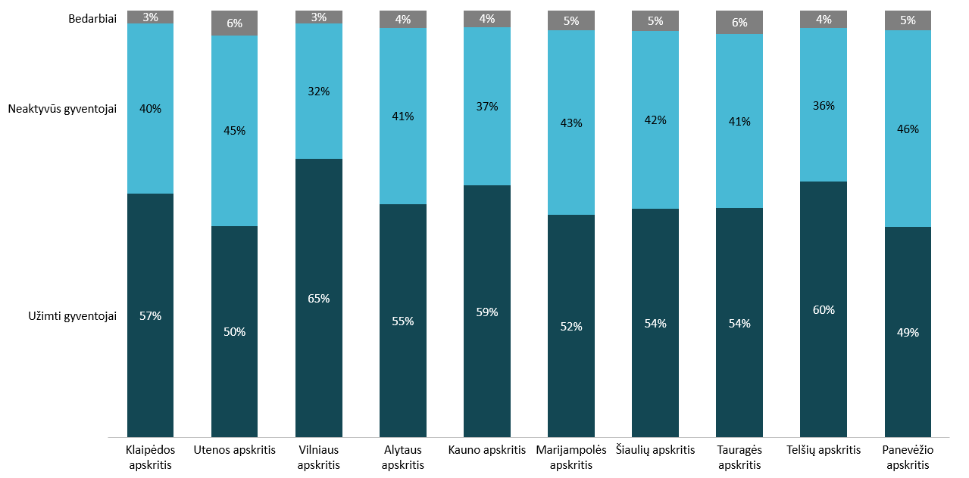
Šaltinis: Statistikos departamentas
Didžiausios 15 metų ir vyresnių neaktyvių gyventojų dalys buvo Panevėžio (46 %), Utenos (45 %) ir Marijampolės (43 %) apskrityse. Šiose apskrityse bedarbių skaičius taip pat buvo vienas didžiausių tarp šalies apskričių: 5–6 %.
Darbo jėgos aktyvumo lygis auga ⏐ Darbo jėgos aktyvumo lygis parodo, kokią dalį darbo jėga (užimti ir bedarbiai) sudaro tarp tos pačios amžiaus grupės gyventojų. Lietuvos darbo jėga 2019 metais sudarė 1 mln. 470,4 tūkst. asmenų arba kiek daugiau nei pusę (53 %) visų Lietuvos gyventojų. Nuo 2015 iki 2019 metų darbo jėga sumažėjo 1,5 tūkst. asmenų arba 0,1 %. 15 metų amžiaus ir vyresnių gyventojų darbo jėgos aktyvumo lygis per 5 metus (2015–2019 m.) šalyje padidėjo 2,9 procentinio punkto ir 2019 metais sudarė 62,1 % (PAV. 21). Tiek kaimo, tiek miesto gyvenamosiose vietovėse 2015–2019 metų laikotarpiu darbo jėgos aktyvumo lygio augimas buvo beveik vienodas (atitinkamai 3 ir 2,9 procentinio punkto), tačiau miestų 15 metų amžiaus ir vyresnių gyventojų darbo jėgos aktyvumo lygis buvo 6,2 procentinio punkto didesnis nei kaimo ir 2019 metais sudarė 64,1 % (PAV. 21).
PAV. 21. darbo jėgos (15 metų ir vyresnių) aktyvumo lygis MIESTO IR KAIMO gyvenamOSIOSE vietovĖSE IR LIETUVOJE, %, 2015–2019 m.
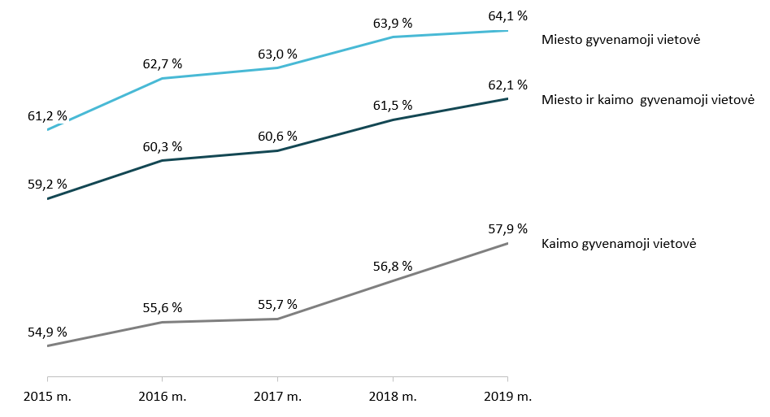
Šaltinis: Statistikos departamentas
2019 metais didžiausias ekonomiškai aktyvių 15–64 metų gyventojų lygis buvo Vilniaus (83,1 %), Telšių (78,8 %) ir Klaipėdos (77,6 %) apskrityse, mažiausiai – Panevėžio (71,9 %), Marijampolės (72,3 %) ir Utenos (74,1 %) apskrityse (PAV. 22). Skirtumas tarp didžiausią ir mažiausią darbo jėgos lygį turinčių Vilniaus ir Panevėžio apskričių buvo 11,2 %. 2019 metais Lietuvoje 15–64 metų gyventojų darbo jėgos aktyvumo lygis buvo 78 %.
2019 metais vienam dirbančiajam (15–64 metų) teko 0,3 neaktyvių darbingo amžiaus gyventojų, arba 0,37 neaktyvių gyventojų ir bedarbių kartu.

PAV. 22. Darbo jėgos (15–64 m.) aktyvumo lygis apskrityse, %, 2019 m.
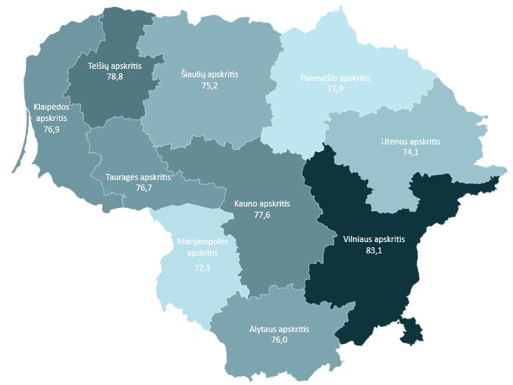
Šaltinis: Statistikos departamentas
2015–2019 metų laikotarpiu, gerėjantys šalies ekonominiai rodikliai sąlygojo pastoviai augantį užimtų gyventojų skaičių, tad ir bedarbių skaičius traukėsi, o neaktyvių gyventojų šalyje tendencingai mažėjo. Kaimo gyvenamosios vietovės ir toliau susiduria su žemesniu darbo jėgos lygiu, o šis atotrūkis tarp miesto ir kaimo gyvenamųjų vietovių šiuo laikotarpiu nesumažėjo. Prie didžiųjų šalies apskričių (Vilniaus, Kauno, Klaipėdos) taip pat prisijungė Telšių apskritis, kuri pagal savo gyventojų užimtumo lygį nusileido tik Vilniaus apskričiai.

UŽIMTIEJI GYVENTOJAI MIESTO IR KAIMO GYVENAMOSIOSE VIETOVĖSE
Šiame ataskaitos skyriuje atliekama Lietuvos užimtųjų gyventojų statistinių duomenų analizė.
Duomenų rinkimo ir analizės metodika ⏐ Šiame skyriuje pateikiamų duomenų šaltinis – Statistikos departamento Oficialios statistikos portalas. Duomenys pateikiami Lietuvos mastu bei miesto ir kaimo gyvenamosiomis vietovėmis. Atliekama duomenų analizė: tam, kad atitinkami duomenys būtų informatyviai palygintini nurodytais geografiniais pjūviais, naudojant atitinkamus duomenis skaičiuojami santykiniai rodikliai, šie rodikliai ir jų struktūros palyginamos skirtingose geografinėse teritorijose.
2019 metais šalyje buvo 1 mln. 378,4 tūkst. užimtų gyventojų (tarp vyresnių nei 15 metų). Gyventojų užimtumą galima nagrinėti pagal: darbo savarankiškumą, t. y. ar žmonės dirba samdomą darbą, ar darbo vietą susikuria patys; darbo laiką, t. y. ar žmonės dirbą visą darbo dieną (8 val. per parą) ar ne dalį šio laiko; pagal sektorių, t. y. ar dirbama privačiame ar viešajame sektoriuje.
Dauguma užimtųjų dirbo visĄ darbo dieną, samdomą darbą privačiame sektoriuje ⏐ Privačiame sektoriuje 2019 metais dirbo 73,1 % visų užimtųjų, likusi dalis dirbo valstybiniame sektoriuje. Didžioji dauguma užimtųjų (88,3 %) dirbo samdomąjį darbą, o savarankiškai, darbo vietą susikurdami patys – tik vos daugiau nei dešimtadalis (11,1 %) visų užimtųjų. Darbo rinkoje vyrai beveik dvigubai dažniau nei moterys rinkosi savarankišką darbą: atitinkamai – 14,4 ir 7,8 %, o viešajame sektoriuje svarstyklės nusvyra į kitą pusę – čia darbuojasi beveik dvigubai daugiau moterų nei vyrų: atitinkamai – 14,4 ir 7,8 %. Dirbti ne visą darbo dieną Lietuvoje vis dar nepopuliaru, taip darbuojasi 7,5 % visų dirbančiųjų, 1,7 karto daugiau moterų nei vyrų.
2019 metais miesto gyvenamosiose vietovėse užimtų gyventojų, dirbančių viešajame sektoriuje, dalis (27,1 %) buvo šiek tiek didesnė nei kaime (26,3 %), tačiau pastarojoje vietovėje šiek tiek didesnė užimtų gyventojų dalis (73,7 %) dirbo privačiajame sektoriuje, mieste – 72,9 % (PAV. 23).
PAV. 23. Užimtų gyventojų struktūra pagal ekonominį aktyvumą Miesto ir kaimo gyvenamOSIOSE vietovĖSE, %, 2019 m.
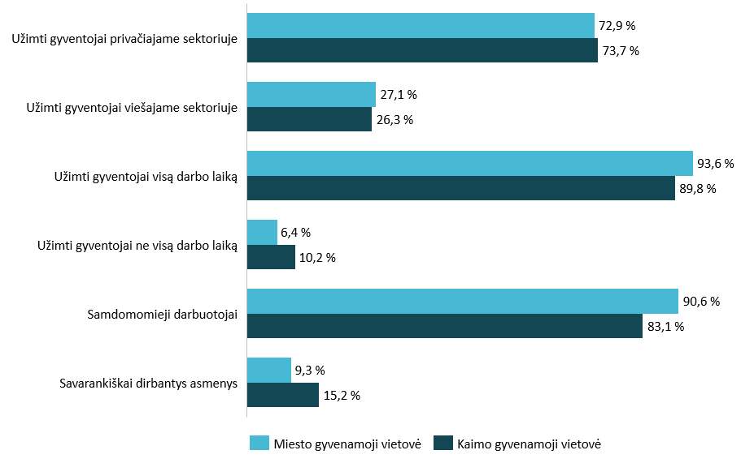
Šaltinis: Statistikos departamentas
Užimtų gyventojų dalis, kuri dirba visą darbo laiką, mieste (93,6 %) buvo 3,8 procentinio punkto didesnė nei kaime (89,8 %). Tačiau ne visą darbo laiką dirbančių asmenų dalis kaimo gyvenamojoje vietovėje buvo didesnė (10,2 %), lyginant su miestu (6,4 %). Savarankiškai dirbančių asmenų kaimo gyvenamosiose vietovėse taip pat buvo daugiau: čia dirbo 15,2 % užimtų gyventojų, mieste – 9,3 %. Miesto gyventojai labiau nei kaimo, yra linkę dirbti samdomą darbą: 90,6 % miesto užimtų gyventojų buvo samdomi darbuotojai, kaime – 83,1 %.
SPECIALISTAI – DIDŽIAUSIA UŽIMTŲ GYVENTOJŲ PROFESinė GRUPĖ ⏐ Nagrinėjant Lietuvos užimtųjų struktūrą pagal profesines grupe, didžiausią dalį, t. y. beveik ketvirtadalį (24,2 %), užimtųjų sudaro specialistų profesinė grupė (PAV. 24). Tai gali būti fizinių mokslų ir inžinerijos specialistai, verslo ir administravimo specialistai, informacinių technologijų bei ryšių sistemų specialistai ir pan.
PAV. 24. uŽIMTI GYVENTOJAI LIETUVOJE PAGAL PROFESInes GRUPES, %, 2020 M. I ketv.
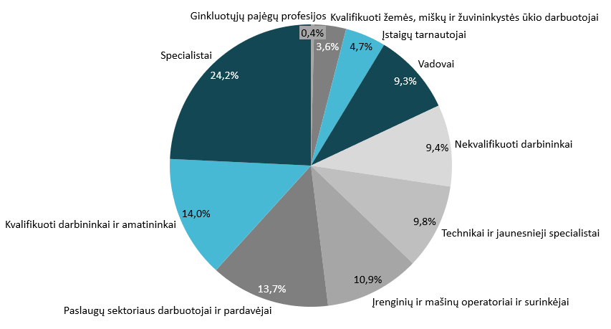
Šaltinis: Statistikos departamentas
Kvalifikuoti darbininkai ir amatininkai sudaro antrą pagal dydį – 14 % užimtų gyventojų dalį (193 tūkst.). Šiai grupei priskiriami statybininkai ir giminiškų profesijų darbininkai (išskyrus elektrikus), elektromechaninių ir elektroninių įrenginių mechanikai, metalų apdirbimo, mašinų gamybos ir giminiškų profesijų darbininkai ir amatininkai ir spausdinimo darbininkai. Panašią užimtųjų dalį (13,7 %) sudaro paslaugų sektoriaus darbuotojai ir pardavėjai. Paslaugų sektoriaus darbuotojai ir pardavėjai teikia paslaugas asmenims, taip pat kelionių organizavimo, namų ūkio tvarkymo, viešojo maitinimo, asmens priežiūros ar apsaugos nuo gaisro ir neteisėtų veiksmų paslaugas arba demonstruoja ir parduoda prekes didmeninės ar mažmeninės prekybos parduotuvėse ir panašiose įmonėse, įskaitant kioskus ir turgavietes. Šioms trims (Specialistai, Kvalifikuoti darbininkai ir amatininkai, Paslaugų sektoriaus darbuotojai ir pardavėjai) profesijų grupėms priskiriama daugiau nei pusė šalyje dirbančių asmenų (51,9 % arba 715 tūkst.).
Apie 10 % užimtųjų sudaro asmenys, save priskiriantys kiekvienai iš šių profesijų grupių: įrengimų ir mašinų operatoriai ir surinkėjai (10,9 %), technikai ir jaunesnieji technikai (9,8 %), nekvalifikuoti darbininkai (9,4 %), ir vadovai (9,3 %). Apie 4–5 % užimtųjų sudaro įstaigų tarnautojai (4,7 %) ir kvalifikuoti žemės, miškų ir žuvininkystės ūkio darbuotojai (3,6 %). Mažiausiai populiarios ginkluotųjų pajėgų profesijos, jas įgiję 0,4 % visų dirbančių asmenų.
beveik pusė užimtųjų dirbo prekybos, pramonės ir švietimo srityse ⏐ Daugiausia gyventojų 2019 metais dirbo pramonėje – 249 tūkst. (18,1 % visų dirbančių gyventojų), prekyboje – 230,2 tūkst. (16,7 %), ir švietimo sektoriuje – 135,1 tūkst. (9,8 %). Pagrindinėmis vyrų ekonominės veiklos sritimis buvo statybos sektorius, kur 2019 metais vyrai sudarė 90 % užimtų gyventojų, bei transporto ir saugojimo veikla – 73,9 % Pagrindinėmis moterų ekonominės veiklos sritimis buvo žmonių sveikatos priežiūra ir socialinis darbas, kur 2019 metais moterys sudarė 85,9 % užimtų gyventojų, bei švietimas – 79 %.
Vykdomos skirtingos ekonominės veiklos miesto ir kaimo gyvenamosiose vietovėse ⏐ 2019 metais šalies miestų gyvenamosiose vietovėse dirbo 697,5 tūkst. gyventojų, o tai sudarė 70 % visų užimtų gyventojų (1,38 mln.). Kaimo gyvenamosiose vietovėse dirbo 30 % Lietuvos dirbančiųjų, ir 45 % visų kaimo gyventojų. Šie asmenys sudarė 414 tūkst. asmenų.
169 tūkst. (17,5 %) miesto užimtų gyventojų 2019 metais dirbo didmeninėje ir mažmeninėje prekyboje (įskaitant variklinių transporto priemonių ir motociklų remontą) (PAV. 25). Šiek tiek mažesnė miesto gyventojų dalis (16,1 %) dirbo apdirbamojoje gamyboje. Švietimo įstaigų darbuotojai miesto gyvenamosiose vietovėse sudarė 10,2 % (98,2 tūkst.) visų dirbančiųjų. Minėtos trys ekonominės veiklos rūšys kartu su transporto ir saugojimo ekonomine veikla, kurioje dirba 7,7 % miesto gyventojų, sudaro daugiau nei pusę, t. y. 51,5 % (496 tūkst.) visų miesto gyvenamųjų vietovių dirbančiųjų.
PAV. 25. Užimti gyventojai pagal ekonomines veiklos rūšis miesto ir kaimo gyvenamosiose vietovėse, %, 2019 m.
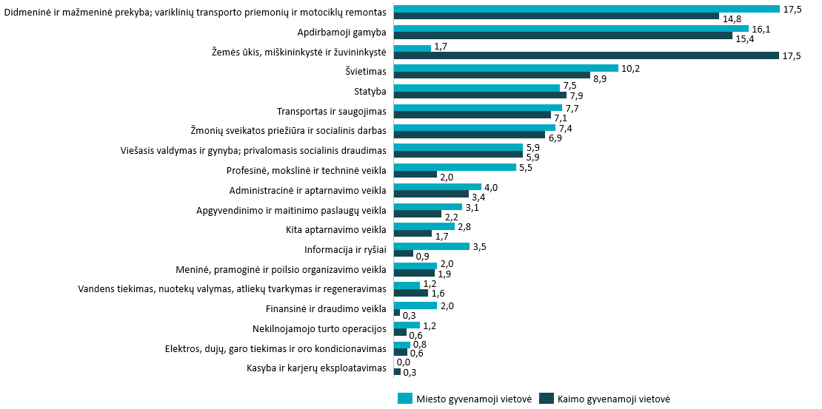
Šaltinis: Statistikos departamentas
Didžiausia kaimo gyvenamųjų vietovių dirbančiųjų dalis (17,5 %) dirbo žemės ūkio, miškininkystės ir žuvininkystės srityje. Kiek mažiau 15,4 % dirbančiųjų kaimo gyvenamosiose teritorijose užsiėmė apdirbamąja gamyba. Pirma pagal populiarumą mieste – didmeninė ir mažmeninė prekyba (įskaitant variklinių transporto priemonių ir motociklų remontą) – užima trečią vietą kaimo gyvenamosiose vietovėse. Šia veikla užsiima ir 14,8 % užimtų kaimo gyventojų, t. y. 2,7 procentiniais punktais mažiau nei miesto gyvenamosiose vietovėse. Šiose trijose ekonominėse veiklose dirbo 197 tūkst. užimti asmenys, o tai sudarė beveik pusę (47,7 %) visų kaimo gyvenamosiose vietovėse dirbančių asmenų.
Gyventojų užimtumas pagal ekonomines veiklos rūšis atskleidžia, jog didmeninės ir mažmeninės prekybos populiarumas tarp ekonominių veiklų, kuriomis užsiimama miesto gyvenamosiose vietovėse, susijęs su tuo, kad šia ūkinės veiklos rūšimi užsiima ir didžiausia dalis – 23 % (24,4 tūkst.) visų veikiančių ūkio subjektų. Žemės ūkis, miškininkystė ir žuvininkystė yra vienas iš pagrindinių kaimo gyvenamųjų vietovių gyventojų pajamų šaltinių. Apdirbamoji gamyba yra vienodai populiari tarp kaimo ir miesto gyvenamosiose vietovėse dirbančių asmenų, ir ten ir čia šia veikla užsiima 16 % (220 tūkst.) dirbančių asmenų.

NEDARBO LYGIS SAVIVALDYBĖSE
Šiame ataskaitos skyriuje atliekama Lietuvos nedarbo lygio statistinių duomenų analizė.
Duomenų rinkimo ir analizės metodika ⏐ Šiame skyriuje pateikiamų duomenų šaltinis – Statistikos departamento Oficialios statistikos portalas. Duomenys pateikiami Lietuvos mastu bei savivaldybėmis. Atliekama duomenų analizė: tam, kad atitinkami duomenys būtų informatyviai palygintini nurodytais geografiniais pjūviais, naudojant atitinkamus duomenis skaičiuojami santykiniai rodikliai, šie rodikliai palyginami skirtingose geografinėse teritorijose. Duomenų analizėje naudojami 2019 ir 2020 metų duomenys.
Nedarbo lygis rodo bedarbių ir darbo jėgos santykį. Nedarbo lygis daro įtaką tiek ekonominei, tiek socialinei šalies gerovei. Per aukštas, kaip ir per mažas nedarbo lygis gali turėti neigiamų padarinių ekonomikos raidai.
NEDARBO LYGIS ŠALYJE AUGA ⏐ 2019 metais nedarbo lygis šalyje sudarė 6,3 % ir nuo 2015 metų (9,1 %) sumažėjo 2,8 procentinio punkto. Vyrų nedarbo lygis 2019 metais buvo aukštesnis nei moterų ir sudarė 7 %, moterų – 5,5 %. 2020 metais nedarbo lygis šoktelėjo 2,2 procentinio punkto iki 8,5 %, šis augimas sietinas su dėl COVID-19 pandemijos paskelbtu karantinu, kuomet veiklą apriboti ar ją stabdyti buvo priversta nemaža dalis verslo subjektų, žmonės neteko darbo. Vyrų nedarbo lygis 2020 metais siekė 9,3 %, moterų – 7,7 %.
Praėjusiais metais ypatingai išaugo jaunimo (15–24 metų amžiaus) nedarbo lygis – iki 19,6 % ir buvo 7,7 procentinio punkto didesnis nei 2019 metais. Tikėtina, kad turizmo srityje aktyvesnėse savivaldybėse neigiama įtaka nedarbo lygiui galėjo būti palyginti didesnė. Netipiniai 2020 metai dėl COVID-19 pandemijos smūgio ekonomikai iškraipė darbo rinkos rodiklius, todėl nedarbo lygio situaciją atskirose savivaldybėse tikslingiau vertinti pagal 2019 metų duomenis.
registruotų bedarbių ir darbingo amžiaus gyventojų santykio skirtumai savivaldybėse – ženklūs ⏐ Didžiausias registruotų bedarbių ir darbingo amžiaus gyventojų santykis 2019 metais fiksuotas Zarasų (14,4 %), Ignalinos (14,1 %), Kalvarijos (13,3 %), Lazdijų (13,1 %) ir Kelmės (12,8 %) rajonų savivaldybėse (PAV. 26, PRIEDAS 4). Mažiausias registruotų bedarbių ir darbingo amžiaus gyventojų santykis 2019 metais buvo Neringos savivaldybėje (4,1 %), Klaipėdos (4,7 %), Kretingos (5,1 %), Skuodo (5,7 %) rajonų ir Šiaulių miesto (6 %) savivaldybėse, čia jis svyravo nuo 4,1 % iki 6 % (PAV. 26).
PAV. 26. registruotų bedarbių ir darbingo amžiaus gyventojų santykis SAVIVALDYBĖSE, %, 2019 M.
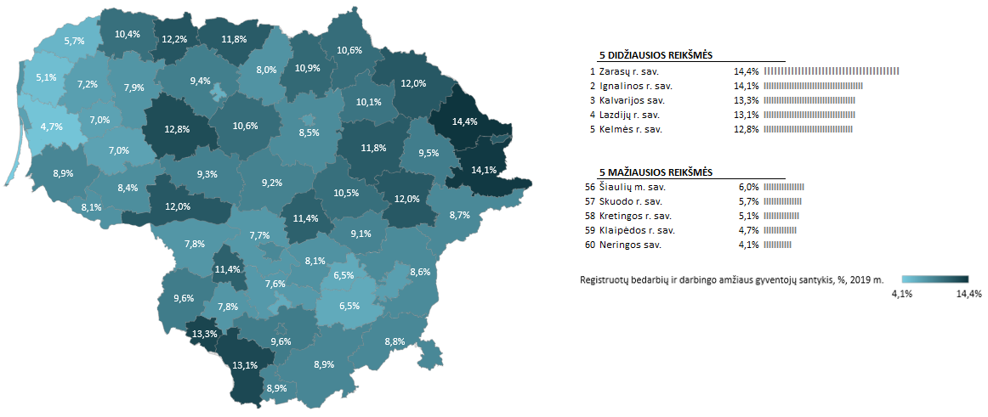
Šaltinis: Statistikos departamentas
Didžiausią ir mažiausią registruotų bedarbių ir darbingo amžiaus gyventojų santykius turinčių savivaldybių (4,1 % Neringos savivaldybėje ir 14,4 % Zarasų rajono savivaldybėje) atitinkami rodikliai 2019 metais skyrėsi daugiau nei 3 kartus.
Didesnį nedarbo lygį savivaldybėse gali lemti mažas laisvų darbo vietų skaičius arba žmonių turimos kvalifikacijos neatitikimas rinkos poreikių. Savivaldybių tarpusavio bendradarbiavimas, siekiant pritraukti investicijas į regionus, aktyvesnis jų vaidmuo skatinant darbdavių ir potencialios darbo jėgos dialogą suteiktų postūmį gyventojų užimtumo didėjimui. Nesiimant veiksmų, nedarbo lygio augimas ne tik didintų socialinių išmokų ir paslaugų poreikį, bet ir riziką daliai be darbo likusių žmonių padidinti ilgalaikio nedarbo reiškinį Lietuvoje, iš kurio spąstų ištrūkti yra dar sudėtingiau. 2019 metų duomenimis, nedarbo lygis kaimo gyvenamojoje vietovėje (8,5 %) yra ženkliai aukštesnis nei mieste (5,3 %). Didesnį kaimo nedarbo lygį gali lemti daug faktorių, tokių kaip problematiškas susisiekimas, žema darbo vietų pasiūla ir kt.

NEAKTYVŪS GYVENTOJAI APSKRITYSE BEI MIESTO IR KAIMO GYVENAMOSIOSE VIETOVĖSE
Šiame ataskaitos skyriuje atliekama Lietuvos neaktyvių gyventojų statistinių duomenų analizė.
Duomenų rinkimo ir analizės metodika ⏐ Šiame skyriuje pateikiamų duomenų šaltinis – „Sodra“, Statistikos departamentas ir Karo prievolės ir komplektavimo tarnyba. Duomenys pateikiami Lietuvos mastu, apskritimis bei miesto ir kaimo gyvenamosiomis vietovėmis. Atliekama duomenų analizė: tam, kad atitinkami duomenys būtų informatyviai palygintini nurodytais geografiniais pjūviais, naudojant atitinkamus duomenis skaičiuojami santykiniai rodikliai, šie rodikliai palyginami skirtingose geografinėse teritorijose. Atliekant statistinių duomenų analizę šiame skyriuje pateikiamas ir kai kurių duomenų (rodiklių) 5 metų (2015–2019 metų laikotarpiu) pokytis.
Neaktyvūs gyventojai – nedirbantys ir neieškantys darbo gyventojai, kurių negalima priskirti nei prie užimtųjų, nei prie bedarbių. 2019 metais neaktyvūs 15–74 metų gyventojai sudarė 30 % visų šio amžiaus gyventojų dalį arba 627 tūkst. asmenų. Miesto gyvenamosiose vietovėse gyvena 63 %, kaimo – 37 % neaktyvių šalies gyventojų.
DAŽNIAUSIAI NEAKTYVUMO PRIEŽASTIS – PENSINIS AMŽIUS ⏐ Didžiausia dalis 15–74 metų amžiaus neaktyvių gyventojų nurodė, kad neieško darbo, nes yra pensinio amžiaus (42,3 %), mokosi ar kelia kvalifikaciją (27 %), turi ligą ar negalią (16 %) (PAV. 27). Likę 14,8 % šios amžiaus grupės gyventojų nurodė šias jų nedarbo priežastis: asmeninė ar šeiminė priežastis (5,9 %), kita priežastis (5,1 %), vaiko ar asmens su negalia priežiūra (3 %), manė, kad neįmanoma rasti jokio darbo (0,8 %).
PAV. 27. Dažniausios Priežastys, dėl kurių 15–74 metų gyventojai yra neaktyvūs, pagal MIESTO IR KAIMO gyvenamąją vietovę, %, 2019 m.
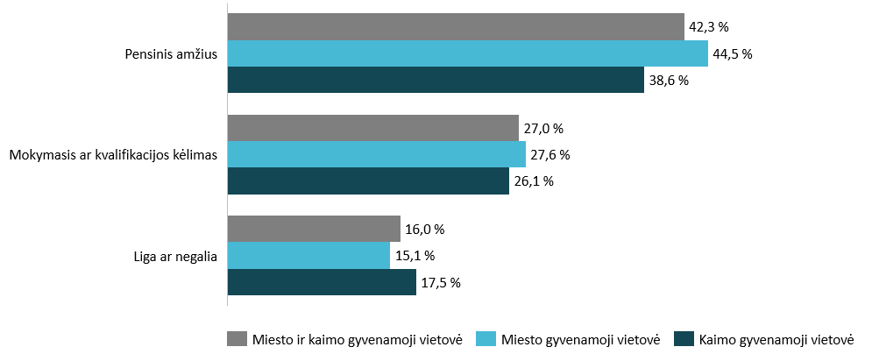
Šaltinis: Statistikos departamentas
Vyrai ženkliai dažniau nei moterys kaip priežastį nurodė ligą ar negalią (vyrai – 21,3 %, moterys – 12 %). Mieste šiek tiek dažniau nei kaime gyventojai yra neaktyvūs dėl mokymosi (atitinkamai 27,6 ir 26,1 %) ir dėl pensinio amžiaus (atitinkamai 44,5 ir 38,6 %), tačiau kaimo gyvenamojoje vietovėje liga ir negalia yra dažniau įvardinama gyventojų neaktyvumo priežastis (atitinkamai 15,1 ir 17,5 %).
NEAKTYVIŲ GYVENTOJŲ PORTRETAS LIETUVOJE ĮVAIRIAlypis ⏐ Siekiant mažinti neaktyvių gyventojų skaičių, svarbu išsiaiškinti, kuo užsiima nedirbantys žmonės savo gyvenime, atsižvelgiant į tai taikyti priemones, siekiant įtraukti asmenis į dirbančiųjų ratą. Kai kurių neaktyvių asmenų veikla gali paaiškinti ar pateisinti jų nedarbą, nes tarp neaktyvių asmenų yra pensinio amžiaus asmenys, mokiniai, studentai, asmenys atliekantys pareigą šaliai, eidami nuolatinę privalomąją pradinę karo tarnybą ir kiti asmenys, namų šeimininkės. 2019 metais beveik 60 % (536 tūkst.) neaktyvių gyventojų sudarė senatvės pensiją gaunantys ir nedirbantys asmenys (PAV. 28). Studentų (11,8 %) ir vidurinio ugdymo moksleivių (11-12 klasės) (5 %) buvo 151 tūkst. Darbingo amžiaus gyventojų, kurie save priskiria namų šeimininkų (-ių) grupei, buvo 55 % ir jie sudarė 6,1 % visų neaktyvių 15 metų ir vyresnių gyventojų. 2019 metais nuolatinę privalomą pradinę karo tarnybą atliko 3,7 tūkst., o jie sudarė tik 0,4 % neaktyvių gyventojų. Likusi neaktyvių gyventojų dalis – kiti gyventojai, kurie sudaro 17 % arba 152 tūkst. asmenų. Šie asmenys yra ekonomiškai neaktyvus dėl priežasčių, kurias galima tik nuspėti, todėl jie nepriskiriami jokiam gyventojų tipui.
PAV. 28. neaktyvių gyventojų struktūra LIETUVOJE, pagal SOCIALINĮ STATUSĄ, %, 2019 m.
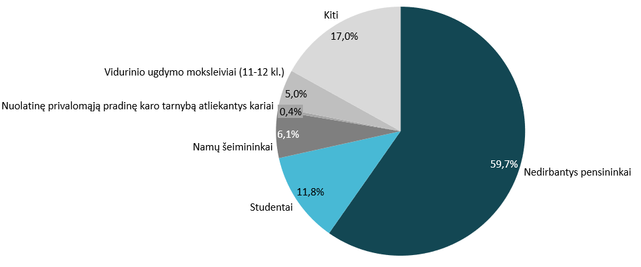
Šaltiniai: „Sodra“, Statistikos departamentas ir Lietuvos kariuomenės Karo prievolės ir komplektavimo tarnyba
senatvės PENSIJŲ GAVĖJŲ SKAIČIUS didėja ⏐ Nuo 2012-ųjų senatvės pensijos amžius kasmet didinamas ir iki 2026 metais pasieks vienodą tiek moterims, tiek vyrams 65 metų ribą. 2019 metais Lietuvoje senatvės pensijos amžiaus sulaukė moterys, kurioms sukako 62 metai ir 8 mėn., ir vyrai pasiekę 63 metų ir 10 mėn. amžių.
Dėl nuolat didinamo pensinio amžiaus senatvės pensijų gavėjų skaičius kinta nedaug. 2015–2019 metų pradžios laikotarpiu jis padidėjo 2 % (11,8 tūkst.) ir 2019 metų pradžioje buvo 607,1 tūkst. (PAV. 29).
PAV. 29. Senatvės Pensijų gavėjų skaičius LIETUVOJE pagal lytį, tūkst. asm., 2015–2019 m.
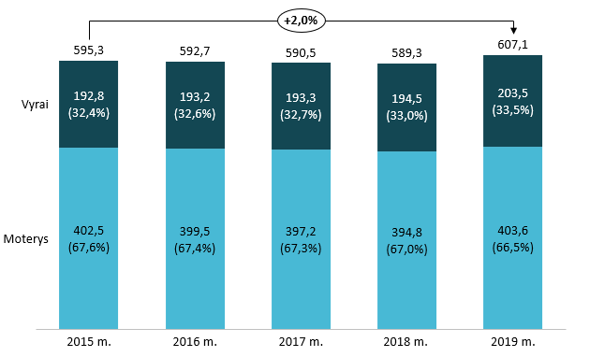
Šaltinis: „Sodra“
Dėl ilgesnės moterų gyvenimo trukmės, tarp senatvės pensiją gaunančių asmenų yra dvigubai daugiau moterų nei vyrų. Tačiau pensinio amžiaus vyrų 2019 metais (203,5 tūkst.) buvo 5,5 % daugiau nei 2015 metais (192,8 tūkst.). Senatvės pensijos amžių pasiekusių moterų tuo pačiu laikotarpiu skaičius padidėjo vos 0,3 %: nuo 402,5 tūkst. iki 403,6 tūkst.
2019 metais beveik kas 9 pensinio amžiaus asmuo dirbo. Dirbančių pensinio amžiaus gyventojų dalis 2015–2019 metų laikotarpiu paaugo 0,6 procentiniais punktais nuo 11,1 iki 11,7 % (PAV. 30.). 2015 metais dirbančių pensinio amžiaus senjorų buvo 66,3 tūkst., 2019 metais – 70,8 tūkst., t. y. 4,5 tūkst. daugiau.
PAV. 30. Dirbančių ir nedirbančių pensinio amžiaus gyventojų struktūra LIETUVOJE, %, 2015–2019 m.
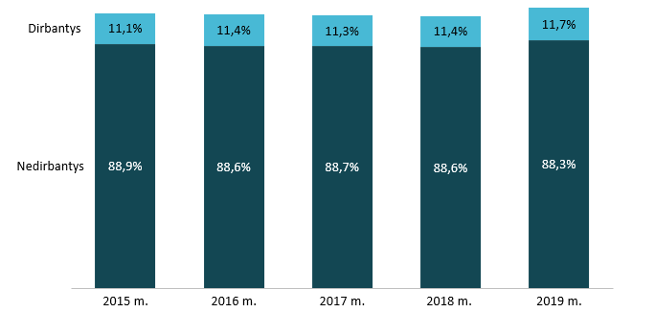
Šaltinis: „Sodra“

Mokinių ir studentų mažėja ⏐ 2019–2020 metais Lietuvos valstybinėse ir nevalstybinėse mokymo įstaigose mokėsi ir studijavo 459,4 tūkst. moksleivių (325,7 tūkst. – bendrojo ugdymo moksleiviai; 27,8 tūkst. – profesinio mokymo mokiniai) ir 106 tūkst. studentų.
Per 2015–2019 metų laikotarpį bendrojo ugdymo moksleivių skaičius sumažėjo 2,8 % arba 9,5 tūkst., t. y. nuo 335,2 iki 325,7 tūkst. moksleivių. 2019–2020 mokslo metais beveik pusė visų bendrojo ugdymo mokinių (49,8 %) mokėsi pagal pagrindinio ugdymo programas, 118,6 tūkst. (36,4 %) – pagal pradinio ugdymo, 44,9 tūkst. (13,8 %) – pagal vidurinio ugdymo programas. Darbo rinkoje galėtų dalyvauti dalis mokinių, besimokančių pagal pagrindinio ar vidurinio mokymo programas, nes šiose mokinių grupėse yra 15 metų ir vyresnių asmenų. Moksleivių ir studentų skaičiaus mažėjimo tendencija atsispindi visose mokymo įstaigose (PAV. 31).
PAV. 31. Mokinių ir studentų skaičius LIETUVOJE ir jų struktūra pagal mokymo įstaigas, tūkst. asm., %, nuo 2015–2016 iki 2019–2020 mokslo m.
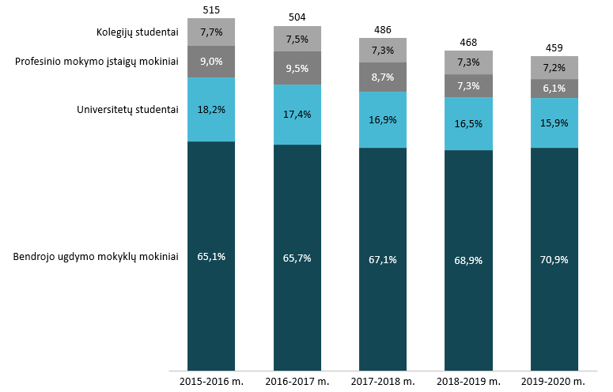
Šaltinis: Statistikos departamentas
Bendrojo ugdymo mokyklose moksleivių skaičius tarp kitų mokymo įstaigų sumažėjo mažiausiai – 2,8 %. Universitetuose studentų skaičius susitraukė daugiau nei penktadaliu (22 % arba 20,5 tūkst.). Didžiausio skaičiaus moksleivių per šį laikotarpį neteko profesinės mokymo įstaigos. Jose moksleivių sumažėjo net 40 %: nuo 46,5 tūkst. iki 27,8 tūkst. Kolegijose studentų skaičius taip pat susitraukė, bet mažiau nei universitetuose. 2019–2020 mokslo metais kolegijose studijavo 32,9 tūkst. studentų, o tai buvo 17 % (6,9 %) mažiau nei 2015 – 2016 mokslo metais.
Didžiausia namų šeimininkų (-ių) dalis – Marijampolės apskrityje ⏐ 2019 metais darbingo amžiaus gyventojų, kurie save priskiria namų šeimininkų (-ių) grupei, Lietuvoje buvo 54,9 tūkst., jie sudarė 3,2 % darbingo amžiaus gyventojų, kurie potencialiai galėtų papildyti užimtų gyventojų gretas. Namų šeimininkų (- ių) miesto ir kaimo gyvenamosiose vietovėse pasiskirstymas yra panašus: atitinkamai 27,3 tūkst. ir 27,6 tūkst. Lietuvos apskrityse didžiausia darbingo amžiaus asmenų, kurie save priskiria darbingo amžiaus namų šeimininkų (-ių) grupei, dalis gyvena Marijampolės ir Klaipėdos apskrityse (PAV. 32). Jose namų šeimininkų (-ių) dalis tarp darbingo amžiaus asmenų, sudaro atitinkamai 8,5 % (7,2 tūkst.) ir 5 % (9,8 tūkst.).
PAV. 32. Namų šeimininkų (-ių) dalis tarp darbingo amžiaus gyventojų apskrityse, %, 2019 m.
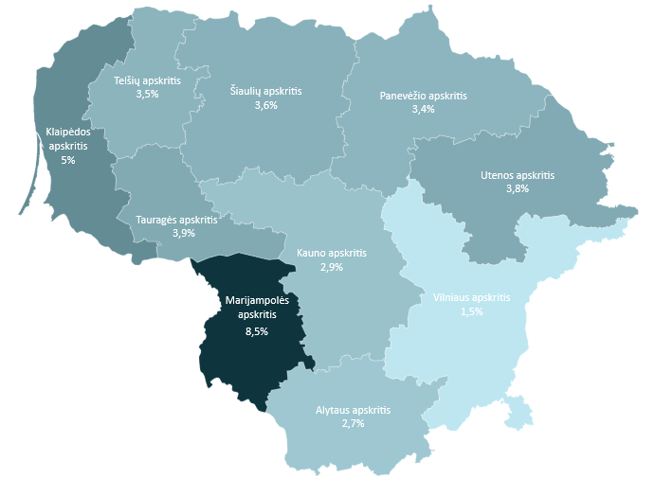
Šaltinis: Statistikos departamentas
Mažiausia namų šeimininkų (-ių) dalis tarp darbingų asmenų yra Vilniaus (1,5 %) ir Kauno (2,9 %) apskrityse, kur jų skaičius yra 7,5 tūkst. ir 10 tūkst.
Asmenų, paskirtų į NPPKT dalis savivaldybėse – nevienoda ⏐ 2019 metais nuolatinę privalomąją pradinę karo tarnybą (toliau – NPPKT) ėjo 3,7 tūkst. asmenų. Jų dalis nuo 19–26 metų asmenų skaičiaus konkrečioje savivaldybėje, 2019 metais svyravo nuo 2,3 % iki 9,6 %. Didžiausia asmenų dalis, paskirta į NPPKT, buvo Švenčionių rajono savivaldybėje – 9,6 % (51 asm.), Molėtų rajono savivaldybėje – 9,5 % (36 asm.), Trakų rajono savivaldybėje – 8 % (62 asm.), Tauragės rajono savivaldybėje – 6,9 % (80 asm.) ir Ukmergės rajono savivaldybėje – 6,5 % (55 asm.) (PAV. 33, PRIEDAS 4).
Mažiausia 19–26 metų asmenų dalis, paskirta į NPPKT, buvo Kazlų Rūdos savivaldybėje – 2,8 % (11 asm.), Prienų rajono, Rietavo ir Alytaus rajono savivaldybėse – 2,7 % (26, 19, 23 asm.), Birštono savivaldybėje – 2,3 % (3 asm.) (PAV. 33, PRIEDAS 4).
PAV. 33. Asmenų, paskirtų į NPPKT, dalis nuo 19–26 m. prievolininkų skaičiaus savivaldybėse, %, 2019 m.
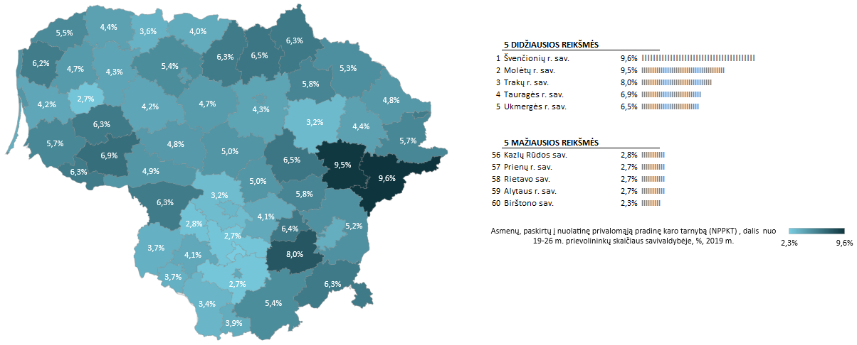
Šaltinis: Statistikos departamentas

2019 metais neaktyvūs 15 metų ir vyresni gyventojai sudarė 37,9 % visų to amžiaus gyventojų. Neaktyvių šio amžiaus moterų dalis buvo didesnė nei vyrų (atitinkamai 42,7 % ir 32,2 %). Šis skirtumas tarp 15 metų ir vyresnių vyrų ir moterų ekonominio aktyvumo atsiranda dėl moterų ilgesnės gyvenimo trukmės, ankstesnio pensinio amžiaus. Didžioji dalis neaktyvių gyventojų buvo senatvės pensininkai arba moksleiviai ar studentai, kurie nedirbo ir neieškojo darbo.
PAGRINDINių GYVENTOJŲ EKONOMINIO AKTYVUMO CHARAKTERISTIKų Apibendrinimas
Darbo jėgos aktyvumo lygio augimo tendenciją pristabdė COVID-19 pandemijos sukelta ekonominė krizė šalyje. Didžiausia užimtų asmenų dalis tarp konkrečios apskrities 15 metų amžiaus ir vyresnių gyventojų 2019 metais buvo Vilniaus (65 %), Telšių (60 %) ir Kauno (59 %) apskrityse.
Dauguma užimtųjų dirbo visą darbo dieną trunkantį samdomą darbą privačiame sektoriuje. Didžiausia užimtų gyventojų profesinė grupė yra specialistai. Beveik pusė užimtųjų dirbo prekybos, pramonės ir švietimo srityse. Miesto ir kaimo gyvenamosiose vietovėse vykdomos skirtingos ekonominės veiklos: miestuose populiariausia didmeninės ir mažmeninės prekybos populiarumas tarp ekonominių veikla (17,5 %), kaimo gyvenamosiose vietovėse – (17,5 %) dirbo žemės ūkio, miškininkystės ir žuvininkystės srityje.
Nedarbo lygis šalyje per 2020 metus išaugo nuo 6,3 % iki 8,5 %. Didžiausias nedarbo lygis buvo Zarasų ir Ignalinos rajonų savivaldybėse, čia jis viršijo 14 %. Neaktyvių gyventojų, kurie nedirba ir neieško darbo portretas įvairiaspalvis. Tai ir pensinio amžiaus asmenys ir mokiniai, studentai, privalomosios tarnybos kariai ar namų šeimininkės. Dažniausiai neaktyvūs asmenys įvardina šias savo neaktyvumo priežastis: pensinį amžių (42,3 %), mokimąsi (27 %) ir negalią (16 %).

PAGRINDINĖS GYVENTOJŲ GEROVĖS IR SOCIALINĖS ATSKIRTIES CHARAKTERISTIKOS
Nors diskusiją apie Lietuvos gyventojų kokybę galima laikyti filosofine, dažnai ji pasukama į materialią šio klausimo pusę. Materialus gyvenimo vertinimo aspektas yra svarbesnis tuomet, kai susiduriama su materialiniu nepritekliumi, ekonominiais sunkumais, t. y. didesniais finansiniais iššūkiais. Norint tai išmatuoti, svarbu vertinti gyventojų gaunamą darbo užmokestį, namų ūkių ir asmenų disponuojamąsias pajamas, jų skirtumus regionuose, nustatyti kokia gyventojų dalis susiduria su įvairiais gyvenimo nepritekliais.

GYVENTOJŲ DARBO UŽMOKESTIS SAVIVALDYBĖSE
Šiame ataskaitos skyriuje atliekama Lietuvos gyventojų darbo užmokesčio statistinių duomenų analizė.
Duomenų rinkimo ir analizės metodika ⏐ Šiame skyriuje pateikiamų duomenų šaltinis yra Statistikos departamento Oficialios statistikos portalas. Duomenys pateikiami Lietuvos mastu ir savivaldybėmis. Atliekant statistinių duomenų analizę šiame skyriuje pateikiamas ir kai kurių duomenų (rodiklių) 5 metų (2015–2019 metų laikotarpiu) pokytis.
2019 metais vidutinis mėnesinis bruto darbo užmokestis, t. y. darbo užmokestis neatskaičius mokesčių šalyje, įskaitant individualias įmones, sudarė 1 296,4 Eur. Vidutinis mėnesinis bruto darbo užmokestis šalies ūkyje, palyginti su 2015 metais (714,1 Eur), padidėjo 82 % (582,3 Eur). 2015–2019 metais asmenų, užsiimančių „Žmonių sveikatos priežiūra ir socialiniu darbu“ ir „Apgyvendinimo ir maitinimo paslaugų veikla“, bruto darbo užmokestis beveik padvigubėjo: augo atitinkamai 99,9 % ir 99,8 %. Asmenų, teikiančių apgyvendinimo ir maitinimo paslaugas, darbo užmokestis taip pat padvigubėjo, tačiau jų vidutinis bruto darbo užmokestis 2019 metais buvo mažiausias – 905 Eur. (PAV. 34).
2019 metais didžiausią vidutinį mėnesinį bruto darbo užmokestį gavo asmenys, užsiimantys „Finansine ir draudimo veikla“ (2 317 Eur) ir „Informacijos ir ryšių“ veikla (2 340 Eur). Jų atlyginimas 2015–2019 metais išaugo atitinkamai 72,7 % (975,5 Eur) ir 90,4 % (1 111,2 Eur). Mažiausiai vidutinis mėnesinis bruto darbo užmokestis augo tiems, kurie užsiėmė „Vandens tiekimu, nuotekų valymu, atliekų tvarkymu ir regeneravimu“ (65 %) ir „Transporto ir saugojimo“ veikla (63 %).
PAV. 34. mėnesinis bruto darbo užmokestis pagal ekonominės veiklos rūšis LIETUVOJE, EUR, 2015 ir 2019 m.
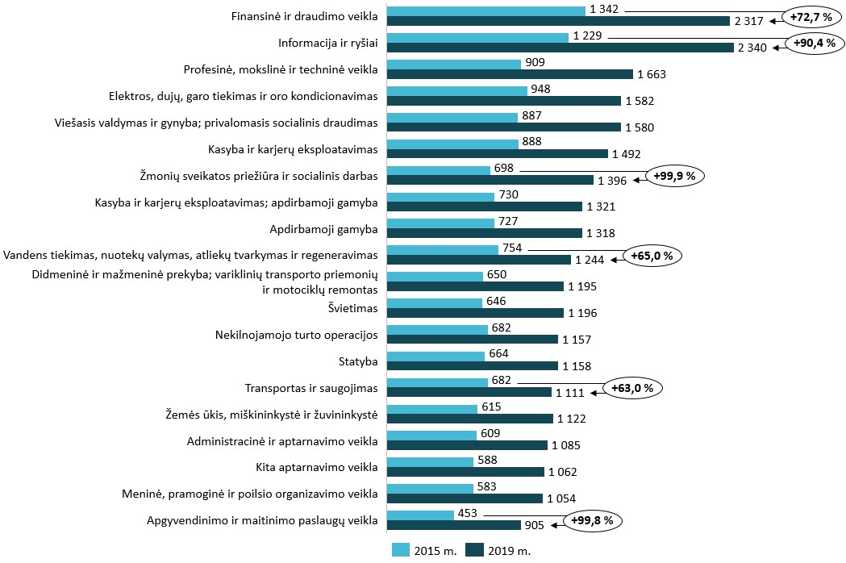
Šaltinis: Statistikos departamentas
Lietuvoje daugiausiai uždirba trijų didžiųjų miestų: Vilniaus, Kauno ir Klaipėdos savivaldybių gyventojai. Tarp didžiausią darbo užmokestį gaunančių gyventojų taip pat yra Trakų ir Jonavos rajonų savivaldybės (PAV. 35, PRIEDAS 4). 2019 metais Vilniaus miesto savivaldybėje dirbančių asmenų vidutinis mėnesinis bruto darbo užmokestis siekė 1 502 Eur, t. y. 16 % daugiau nei šalies vidurkis ir 63 % daugiau nei Kalvarijos savivaldybėje, kurioje dirbantys asmenys gauna mažiausias vidutines pajamas. Kauno ir Klaipėdos miestų savivaldybėse vidutinis darbo užmokestis buvo beveik vienodas: Kaune – 1 328 Eur, Klaipėdoje – 1 323 Eur. Trakų ir Jonavos rajonų savivaldybėse darbo užmokestis taip pat buvo panašus: Trakų rajono savivaldybėje – 1 264 Eur, Jonavos rajono savivaldybėje – 1 252 Eur (PAV. 35, PRIEDAS 4).
PAV. 35. vidutinis mėnesinis bruto darbo užmokestis savivaldybėse, EUR, 2019 m.
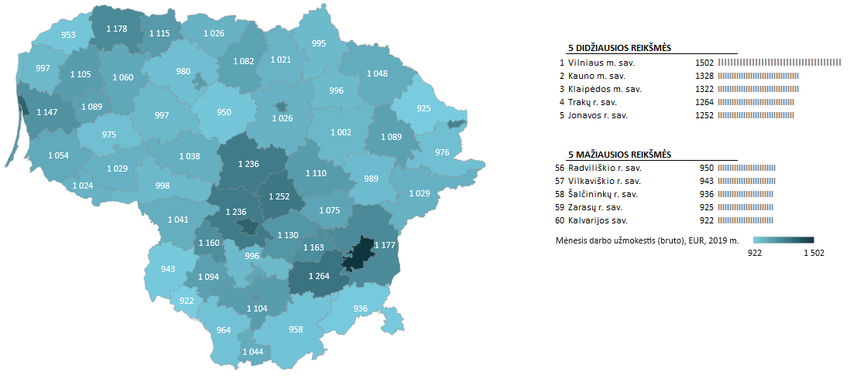
Šaltinis: Statistikos departamentas
2019 metais penki mažiausi vidutiniai mėnesiniai bruto darbo užmokesčiai savivaldybėse svyravo nuo 922 iki 950 Eur. Mažiausiai uždirbo gyventojai Kalvarijos (922 Eur), Zarasų (925 Eur), Šalčininkų (936 Eur), Vilkaviškio (943 Eur) ir Radviliškio (950 Eur) rajonų savivaldybėse.

NAMŲ ŪKIŲ PAJAMOS APSKRITYSE BEI MIESTO IR KAIMO GYVENAMOSIOSE VIETOVĖSE
Šiame ataskaitos skyriuje atliekama Lietuvos namų ūkių pajamų statistinių duomenų analizė.
Duomenų rinkimo ir analizės metodika ⏐ Šiame skyriuje pateikiamų duomenų šaltinis – Statistikos departamento Oficialios statistikos portalas. Duomenys pateikiami Lietuvos mastu, apskritimis bei miesto ir kaimo gyvenamosiomis vietovėmis. Atliekama duomenų analizė: tam, kad atitinkami duomenys būtų informatyviai palygintini nurodytais geografiniais pjūviais, naudojant atitinkamus duomenis skaičiuojami santykiniai rodikliai, kurie palyginami tarp skirtingų geografinių teritorijų. Atliekant statistinių duomenų analizę šiame skyriuje pateikiamas ir kai kurių duomenų (rodiklių) 5 metų (2015–2019 metų laikotarpiu) pokytis.
Vidutinės vieno namų ūkio disponuojamosios mėnesinės pajamos 2019 metais sudarė 1 160 Eur, o vienam namų ūkio nariui per mėnesį teko 536 Eur šių pajamų. Disponuojamosios vieno namų ūkio pajamos, per 2015–2019 metus išaugo 37 % (314 Eur per mėnesį), o disponuojamosios pajamos vienam namų ūkio nariui padidėjo 43 %: nuo 376 iki 536 Eur per mėnesį (PAV. 36).
miesto gyventojai disponuoja DIDESNĖMIS pajamomis ⏐ Miesto gyvenamojoje vietovėje įsikūrusio namų ūkio vidutinės disponuojamosios pajamos 2019 metais buvo 23 % (arba 229 Eur) didesnės nei kaimo gyvenamojoje vietovėje įsikūrusio namų ūkio: mieste vieno namų ūkio vidutinės disponuojamosios pajamos siekė 1 237 Eur, kaime – 1008 Eur (PAV. 36). Disponuojamosios pajamos, tenkančios vienam namų ūkio nariui, kaimo gyvenamojoje vietovėje (472 Eur) buvo penktadaliu mažesnės nei miesto gyvenamojoje vietovėje (567 Eur).
PAV. 36. VIDUTINĖS DISPONUOJAMOSIOSios vieno namų ūkio ir vieno jo nario PAJAMOS PER MĖNESĮ MIESTO IR KAIMO gyvenamOSIOSE vietovĖSE IR LIETUVOJE, EUR, 2015 ir 2019 M.
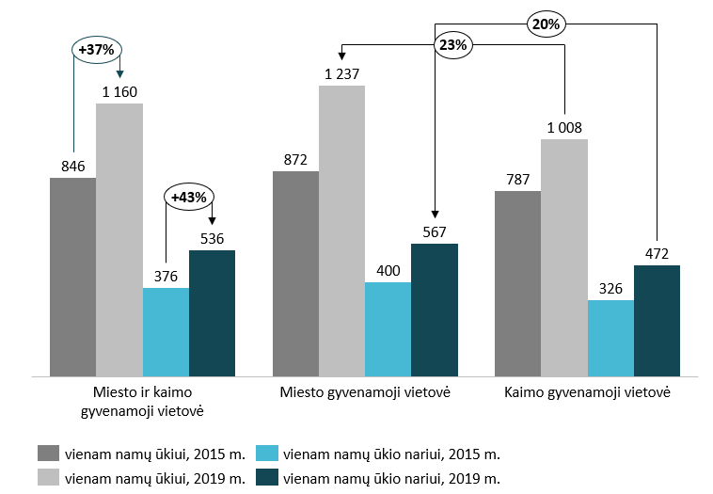
Šaltinis: Statistikos departamentas
Lietuvoje gyvenantys asmenys pajamas gauna iš samdomo darbo, savarankiško darbo, senatvės pensijos, kitų socialinių išmokų ar kitų pajamų.
DAUGIAUSIA pajamų – iš samdomo darbo ⏐ 2019 metais 56 % namų ūkių pajamų sudarė pajamos iš samdomo darbo (PAV. 37). Tais pačiais metais namų ūkių, kurių pajamų šaltinis yra samdomas darbas, dalis miesto gyvenamosiose vietovėse (59 %) buvo 9 procentiniais punktais didesnė nei kaimo gyvenamosiose vietovėse (53,5 %). Tačiau pastarosiose vietovėse namų ūkių, kurie pajamas gavo iš savarankiško darbo, dalis buvo dvigubai didesnė (10 %) nei miesto gyvenamosiose vietovėse (5 %).
Senatvės pensija ir pensinio amžiaus asmenų gaunamos socialinės išmokos sudarė daugiau nei ketvirtadalį (28 %) visų pajamų, kuriomis 2019 metais disponavo namų ūkiai. Socialinės išmokos apima – pensijas ir pinigines pašalpas senatvėje, ligos ir negalios atvejais, išmokas, skirtas našliams ir našlaičiams, šeimai ir vaikams, bedarbiams, socialinės atskirties ir kitais atvejais. Į jas įskaitomos su būstu susijusios socialinės išmokos natūra, šildymo, vandens tiekimo, kuro išlaidų kompensacijos.
PAV. 37. Namų ūkių pajamų struktūra pagal pajamų šaltinį LIETUVOJE, %, 2019 m.
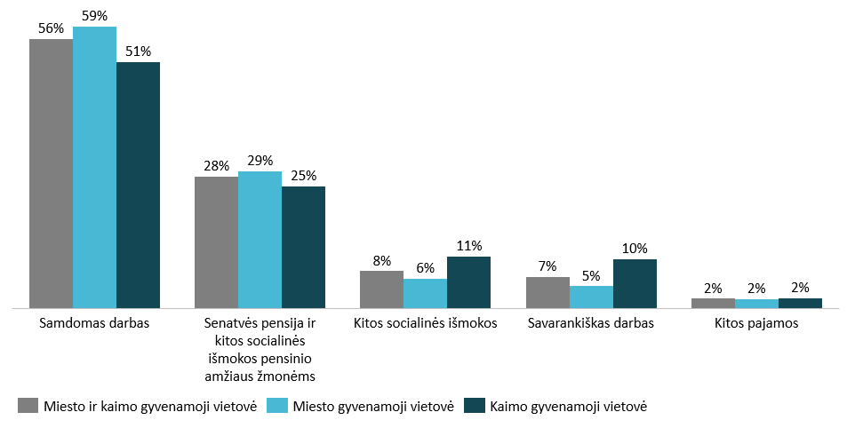
Šaltinis: Statistikos departamentas
Miesto gyvenamosiose vietovėse socialinės išmokos senatvėje sudarė 4 procentiniais punktais didesnę namų ūkio pajamų dalį (29 %) nei kaimo gyvenamosiose vietovėse (25 %). Kitos socialinės išmokos ir kitos pajamos kartu sudarė 10 % namų ūkių gautų pajamų, t. y. tiek pat kaip ir pajamos, gautos iš savarankiško darbo. 36 % namų ūkių gautų pajamų sudaro iš valstybės ar savivaldybės biudžeto mokamos lėšos.
DIDŽIAUSIOS NAMŲ ŪKIŲ disponuojamos PAJAMOS – VILNIAUS APSKRITYJE ⏐ 1000 Eur nesiekė keturių iš dešimties, t. y.: Utenos, Panevėžio, Marijampolės ir Tauragės, apskričių namų ūkių pajamos (PAV. 38). Vilniaus apskrityje vieno namų ūkio disponuojamosios pajamos 2019 metais sudarė vidutiniškai 1 392 Eur per mėnesį, tai yra penktadaliu (arba 232 Eur) daugiau nei vidutinio Lietuvos namų ūkio pajamos (1 160 Eur per mėn.) ir beveik 2 kartus daugiau nei Utenos apskrities vidutinės vieno namų ūkio pajamos (736 Eur per mėn.). Klaipėdos apskrityje atitinkamos pajamos sudarė 1 246 Eur per mėnesį, ir buvo 7,4 % didesnės už šalies vidurkį. Kauno ir Telšių apskrityse namų ūkių disponuojamosios pajamos buvo artimos šalies vidurkiui, atitinkamai sudarė 1 174 Eur ir 1 146 Eur per mėnesį.
PAV. 38. VIDUTINĖS VIENO NAMŲ ŪKIO DISPONUOJAMOSIOS PAJAMOS PER MĖNESĮ APSKRITYSE, EUR, 2019 M.
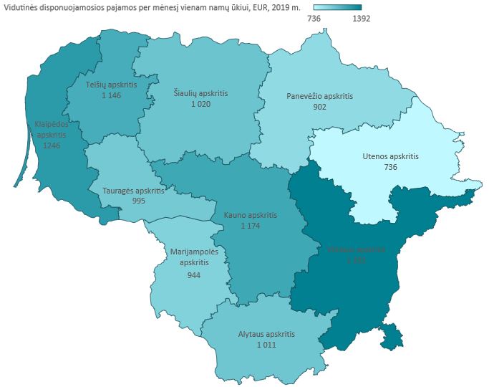
Šaltinis: Statistikos departamentas
Mažiausias atitinkamas pajamas 2019 metais gavo Utenos (736 Eur per mėn.) ir Panevėžio (902 Eur per mėn.) apskričių namų ūkiai, kurios buvo atitinkamai 37 % (424 Eur) ir 22 % (258 Eur) mažesnės už šalies vidurkį.
DIDŽIAUSIAS NAMŲ ŪKIŲ PAJAMŲ AUGIMAS – ŠIAULIŲ APSKRITYJE ⏐ 2015–2019 metų laikotarpiu disponuojamosios pajamos per mėnesį vienam namų ūkiui augo visose apskrityse, šalyje vidutiniškai – 27 % (314 Eur per mėnesį) nuo 846 Eur iki 1 160 Eur per mėnesį. Sparčiausiai namų ūkių pajamos augo Šiaulių (50,7 %), Kauno (41,1 %) ir Klaipėdos (39,7 %) apskrityse (PAV. 39). Šiaulių apskrityje vieno namų ūkio disponuojamosios pajamos 2015–2019 metų laikotarpiu padidėjo 343 Eur, Kauno apskrityje – 342 Eur, Klaipėdos apskrityje – 354 Eur per mėnesį. Mažiausiai vieno namų ūkio disponuojamosios pajamos per 2015 – 2019 metų laikotarpį padidėjo Utenos (15,2 %) ir Marijampolės apskrityse (20,1 %). Utenos apskrityje pajamos nuo 639 Eur padidėjo (15 % arba 97 Eur) iki 736 Eur per mėnesį, o Marijampolės apskrityje – nuo 786 Eur iki 944 Eur per mėnesį (20 % arba 158 Eur).
Jei didžiausios ir mažiausios pajamos, kurias gauna Vilniaus ir Utenos apskrityse įsikūrę namų ūkiai, 2019 metais skyrėsi beveik dvigubai, tai skirtumas tarp mažiausių ir didžiausių tų pačių apskričių vieno namų ūkio nario pajamų yra mažesnis – 40 %. Tai lemia namų ūkį sudarančių asmenų skaičių skirtumas.
Santykinai lėtesnis Utenos, Marijampolės, Tauragės ir Panevėžio apskrityse įsikūrusių namų ūkių pajamų augimas lemia didesnį šių apskričių namų ūkių pajamų atotrūkį nuo kitų apskričių (PAV. 39).
PAV. 39. vidutinės disponuojamosios namų ūkio pajamos APSKRITYSE, eur per mėn, 2019 m. ir šių pajamų augimas, %, 2015–2019 m.
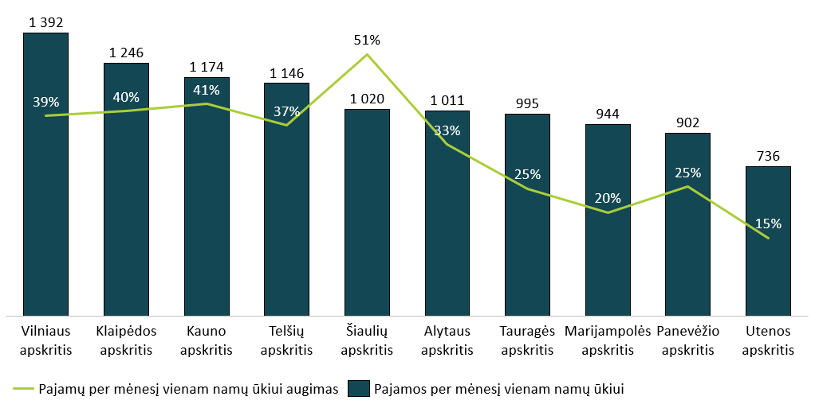
Šaltinis: Statistikos departamentas
Užklupusi COVID-19 pandemijos sukelta ekonominė krizė, dėl jos išaugęs nedarbas kai kurių sričių gyventojų disponuojamųjų pajamų atsilikimą nuo pirmaujančių apskričių gali dar labiau padidinti. Todėl šiose apskrityse reikalingas didesnis postūmis ekonomikai.
PAJAMų VIENAM NAMŲ ŪKIO NARIUI atotrūkis apsrityse mažesnis ⏐ Mažiausios vidutinės disponuojamosios pajamos vienam namų ūkio nariui per mėnesį teko Utenos apskrityje įsikūrusiems namų ūkiams (PAV. 40). Jos sudarė 388 Eur per mėnesį ir buvo 28 % (arba 148 Eur) mažesnės už vidutines disponuojamąsias pajamas per mėnesį vienam namų ūkio nariui šalyje (536 Eur). Daugiausiai pajamų, tenkančių vienam namų ūkio nariui per mėnesį, buvo Vilniaus (646 Eur), Klaipėdos (554 Eur) ir Kauno (539 Eur) apskrityse.
PAV. 40. vidutinės disponuojamosios pajamos per mėnesį vienam namų ūkio nariui apskrityse, EUR, 2019 m.
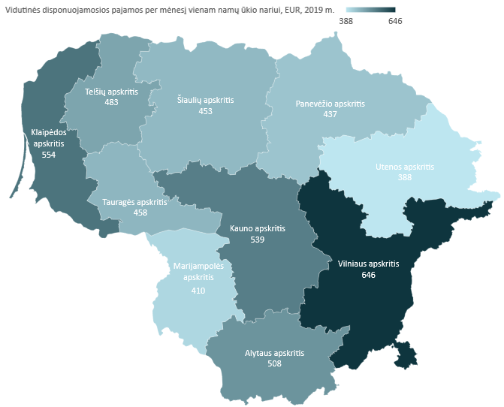
Šaltinis: Statistikos departamentas
Utenos, Marijampolės ir Panevėžio apskrities gyventojai susiduria su didžiausiais iššūkiais: čia įsikūrusių namų ūkių disponuojamosios pajamos ne tik yra mažiausios tarp visų Lietuvos apskričių, bet taip pat ir mažiausiai augusios 2015–2019 metais.
Mažesnės pajamos namų ūkiuose, kuriuose gyvena vaikai ir pensinio amžiaus žmonės ⏐ Ekvivalentinės disponuojamosios pajamos, kurios skaičiuojamos namų ūkio pinigines disponuojamąsias pajamas dalijant iš namų ūkio ekvivalentinio dydžio, kuriam nustatyti taikoma ekvivalentinė skalė, 2019 metais sudarė 779 Eur per mėnesį. Visiems to paties namų ūkio nariams priskiriamos vienodos ekvivalentinės disponuojamosios pajamos. Didžiausia ekvivalentinių disponuojamųjų pajamų suma teko namų ūkiams, kuriuos sudarė du suaugę, jaunesni nei 65 metų amžiaus, asmenys (972 Eur) ir trys ar daugiau suaugę asmenys be vaikų (936 Eur), o mažiausios – vieno suaugusio asmens su vaikais ir vieno asmens namų ūkiuose (atitinkamai – 517 ir 568 Eur).
Namų ūkių, kuriuos sudarė du suaugę asmenys, tarp kurių bent vienas 65 metų ar vyresnis, be vaikų, mėnesinės piniginės disponuojamos pajamos 2019 metais buvo 992 Eur – 14,5 % mažesnės nei vieno namų ūkio disponuojamosios pajamos.
NAMŲ ŪKIŲ DISPONUOJAMŲJŲ PAJAMŲ SKIRTUMAI – NEMAŽĖJA ⏐ Siekiant sužinoti namų ūkių pajamų nelygybę, pasitelkiami kvintiliai. Kvintiliai duomenų aibę (tiriamą visumą), išdėstytą nuo mažiausios iki didžiausios reikšmės, dalija į 5 lygias dalis (kvintilines grupes). Pirmasis, arba viršutinis, kvintilis atskiria aibės penktadalį su mažiausiomis (arba didžiausiomis) požymio reikšmėmis, paskutinis, arba apatinis, kvintilis – penktadalį su didžiausiomis (arba mažiausiomis) reikšmėmis. Pavyzdžiui, vertinant gyventojų pajamų pasiskirstymo netolygumo pokyčius per tam tikrą laikotarpį, viršutinio kvintilio pajamų dalies rodiklis parodo, kuri dalis visų gyventojų gaunamų pajamų tenka 20 % turtingiausių gyventojų. Viršutinio ir apatinio kvintilio pajamų dalies santykis (kvintilinis santykis) parodo, kiek kartų daugiau pajamų gavo 20 % turtingiausių gyventojų už 20 % neturtingiausių. 2019 metais penktos didžiausių pajamų kvintilinės grupės asmenų piniginės disponuojamosios pajamos vienam namų ūkiui (2 732 Eur per mėnesį) buvo 8,5 karto didesnės nei pirmosios (mažiausių pajamų) kvintilinės grupės (320 Eur per mėnesį) (PAV. 41). 2015 metais šis skirtumas siekė 9 kartus. Tai reiškia, kad pajamų nelygybė mažėja. 2015–2019 metais penktosios (didžiausių pajamų) kvintilinės grupės asmenų piniginės disponuojamosios pajamos per mėnesį vienam namų ūkiui padidėjo 33 % (678 Eur) nuo 2 054 Eur iki 2 732 Eur, o vienam namų ūkio nariui išaugo 40 % (319 Eur) nuo 792 Eur iki 1 111 Eur.
PAV. 41. VIDUTINĖS DISPONUOJAMOSIOS PAJAMOS VIENAM NAMŲ ŪKIUI IR VIENAM NAMŲ ŪKIO NARIUI PAGAL PAJAMŲ KVINTILINES GRUPES LIETUVOJE, EUR PER MĖNESĮ, i IR v KVINTILINĖS GRUPĖS PAJAMŲ POKYTIS, 2015 IR 2019 M.
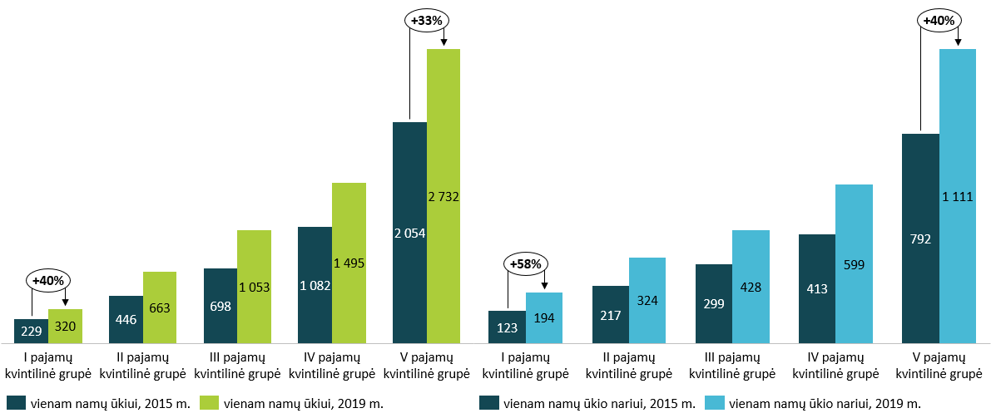
Šaltinis: Statistikos departamentas
Pirmosios kvintilinės grupės vieno namų ūkio piniginės disponuojamosios pajamos per mėnesį 2015–2019 metų laikotarpiu padidėjo 40 % (91 Eur) nuo 229 Eur iki 320 Eur. Sparčiau 58 % (71 Eur) augo pirmos kvintilinės grupės vidutinės vieno namų ūkio nario disponuojamosios pajamos: nuo 123 Eur iki 194 Eur. Nepaisant vidutinių disponuojamų pajamų per mėnesį augimo, skirtumas tarp mažiausias ir didžiausias pajamas gaunančių namų ūkių, t. y. pajamų nelygybė išlieka didelė.
SKURDO RIZIKOS LYGIS NEŽENKLIAI MAŽĖJO ⏐ Skurdo rizikos riba Europos Sąjungos (ES) šalyse apskaičiuojama kaip 60 % ekvivalentinių piniginių disponuojamųjų pajamų mediana. Už skurdo rizikos ribos 2019 metais gyveno apie penktadalis (20,6 %) šalies gyventojų. Skurdo rizikos riba 2019 metais buvo 379 Eur per mėnesį vienam asmeniui, 797 Eur – šeimai, kurią sudaro du suaugusieji ir du vaikai iki 14 metų amžiaus.
Miesto gyvenamosiose vietovėse skurdo rizikos lygis 2019 metais siekė 17,1 %, kaimo gyvenamosiose vietovėse – 27,9 % (PAV. 42). 201 –2019 metų laikotarpiu skurdo rizikos lygis tiek miesto, tiek kaimo gyvenamosiose vietovėse kito nevienodai. Kaimo gyvenamosiose vietovėse skurdo rizikos lygis mažėjo sparčiau – 2,7 proc. p.: nuo 30,6 % iki 27,9 %, o miesto – 1 proc. p.: nuo 18,1 % iki 17,1 %.
PAV. 42. skurdo rizikos lygis MIESTO IR KAIMO gyvenamOSIOSE vietovĖSE IR LIETUVOJE, %, 2015–2019 m.
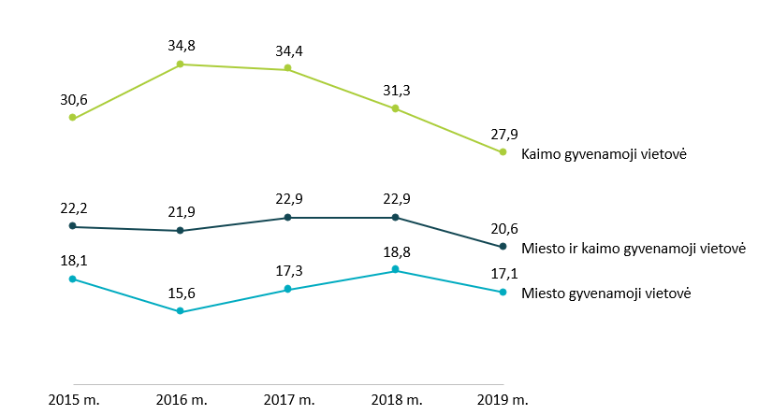
Šaltinis: Statistikos departamentas
Bendras skurdo rizikos lygis 2019 metais (20,6 %), palyginti su 2015 metais (22,2 %), sumažėjo 1,6 procentinio punkto (PAV. 43). Namų ūkiuose su vaikais skurdo rizikos lygis 2019 metais siekė 18,4 % ir, palyginti su 2018 metais, sumažėjo 0,4 procentinio punkto. Namų ūkiuose be vaikų skurdo rizikos lygis per penkerius metus padidėjo 1,2 procentinio punkto ir 2019 metais sudarė 22,5 %. Pagal namų ūkio sudėtį, didžiausias skurdo rizikos lygis buvo namų ūkiuose, kuriuose gyveno vienas suaugęs asmuo su vaikais (skurdo rizikos lygis – 45,4 %), ir vienas asmuo (46,3 %). Pastarųjų asmenų situacija 2015 – 2019 metų laikotarpiu pablogėjo – skurdo rizikos lygis padidėjo 6,8 procentinio punkto: nuo 39,5 % iki 46,3 %. 2015 – 2019 metų laikotarpiu stipriausiai skurdas sumažėjo namų ūkiuose, kuriuose gyvena du suaugę asmenys su trimis ir daugiau vaikų – skurdo rizikos lygis nukrito 20 procentinių punktų: nuo 45,3 % ir 2019 metais buvo 25,3 %. Kas antras 2015 metais skurde gyvenęs dviejų suaugusių asmenų su vienu vaiku namų ūkis peržengė skurdo ribą, kuri 2019 metais sumažėjo iki 9,5 %.
PAV. 43. SKURDO RIZIKOS LYGIS LIETUVOJE PAGAL NAMŲ ŪKIO SUDĖTĮ, %, 2015 ir 2019 M.
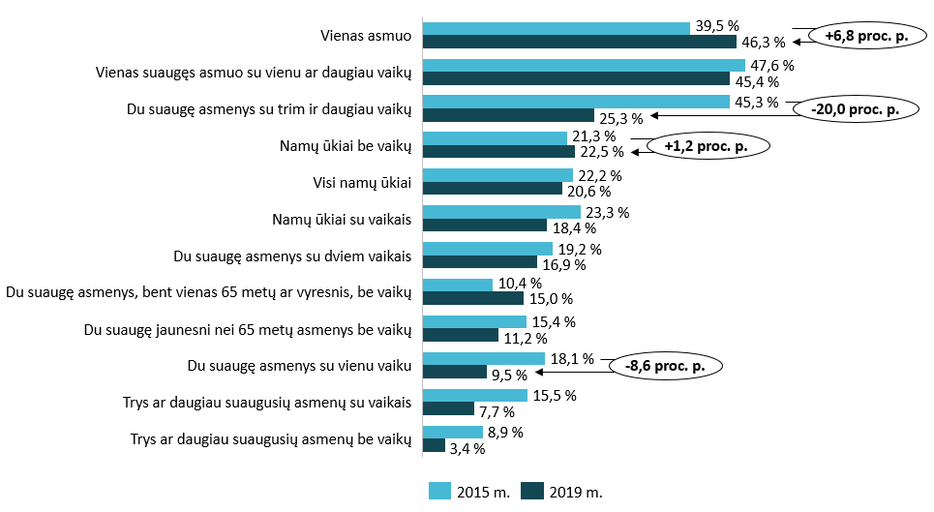
Šaltinis: Statistikos departamentas
2015–2019 metų laikotarpiu, namų ūkiuose, kuriuose gyvena vienas asmuo be vaikų, rizika susidurti su skurdu padidėjo. Namų ūkiai, kuriuose yra išlaikomi vaikai, skurdas mažėjo. Pastarajai tendencijai didžiausią įtaką turėjo nuo 2018 metų imtos mokėti socialinės išmokos, tarp jų vadinamieji „vaiko pinigai“ (6 skyrius). Jei namų ūkiai, kuriuose auga vaikai, nebūtų gavę šių išmokų, skurdo rizikos lygis 2019 metais būtų išaugęs ir siekęs 32,8 %. Daugiavaikėse šeimose (dviejų suaugusių asmenų su trimis ir daugiau vaikų namų ūkiuose) skurdo rizikos lygis, neįskaitant socialinių išmokų (išskyrus senatvės ir našlių pensijas), būtų padidėjęs iki 54 %.

BŪSTO PATOGUMAI IR APSIRŪPINIMAS ILGALAIKIO NAUDOJIMO DAIKTAIS MIESTO IR KAIMO GYVENAMOSIOSE VIETOVĖSE
Šiame ataskaitos skyriuje atliekama Lietuvos gyventojų būsto patogumų ir apsirūpinimo ilgalaikio naudojimo daiktais statistinių duomenų analizė.
Duomenų rinkimo ir analizės metodika ⏐ Šiame skyriuje pateikiamų duomenų šaltinis – Statistikos departamento Oficialios statistikos portalas. Duomenys pateikiami Lietuvos mastu, bei miesto ir kaimo gyvenamosiomis vietovėmis. Šiame ataskaitos skyriuje pateikiami 2016 metų duomenys.
Patogumais laikant galimybę naudotis elektra, iš čiaupo bėgantį karštą ir šaltą vandenį, veikiančią kanalizaciją ir galimybę naudotis tualetu, tik elektros tiekimas buvo užtikrintas visiems tiek miesto, tiek kaimo gyvenamųjų vietovių gyventojams. Likusių patogumų 2016 metų duomenimis stokojo ženkliai didesnė dalis kaimo gyventojų nei miesto.
PATOGIAU GYVENA MIESTIEČIAI ⏐ Visi patogumai yra prieinami beveik visiems miestiečiams (ne mažiau nei 94 %) (PAV. 44). Tačiau kaimo gyvenamosiose vietovėse patogumai, išskyrus galimybę naudotis elektra, priklausomai nuo jų tipo prieinami nuo 59 % iki 78 % čia įsikūrusiems namų ūkiams. Tualeto su nuleidžiamu vandeniu savo namuose neturi 41 % šių namų ūkių, 36 % jų neturi galimybės namuose naudotis vonia ar dušu, 22 % neturi vandentiekio, 27 – kanalizacijos.
PAV. 44. Namų ūkių gyvenamųjų patalpų patogumai MIESTO IR KAIMO gyvenamOSIOSE vietovĖSE, %, 2016 m.
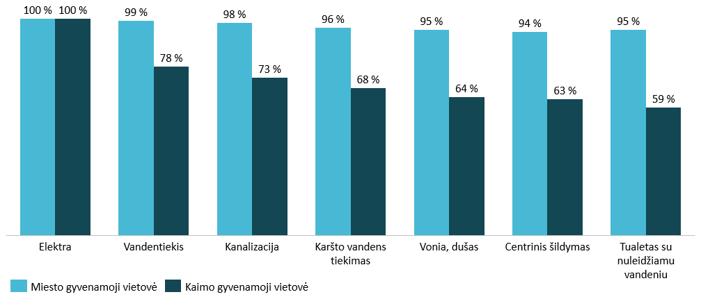
Šaltinis: Statistikos departamentas
Tikėtina, kad per 4 metus apsirūpinimas būsto patogumais kaimiškose gyvenamosiose vietovėse didėjo, todėl ir atotrūkis tarp miesto ir kaimo gyvenamųjų vietovių šiuo metu, turėtų būti mažesnis.

MATERIALINIS NEPRITEKLIUS APSKRITYSE BEI MIESTO IR KAIMO GYVENAMOSIOSE VIETOVĖSE
Šiame ataskaitos skyriuje atliekama Lietuvos gyventojų materialinio nepritekliaus statistinių duomenų analizė.
Duomenų rinkimo ir analizės metodika ⏐ Šiame skyriuje pateikiamų duomenų šaltinis – Statistikos departamento Oficialios statistikos portalas. Duomenys pateikiami Lietuvos mastu, apskritimis bei miesto ir kaimo gyvenamosiomis vietovėmis. Atliekama duomenų analizė: tam, kad atitinkami duomenys būtų informatyviai palygintini nurodytais geografiniais pjūviais, naudojant atitinkamus duomenis skaičiuojami santykiniai rodikliai, šie rodikliai ir jų struktūros palyginamos skirtingose geografinėse teritorijose. Atliekant statistinių duomenų analizę šiame skyriuje pateikiamas ir kai kurių duomenų (rodiklių) 5 metų (2015–2019 metų laikotarpiu) pokytis.
Materialinio nepritekliaus lygis parodo, kokią gyventojų dalį sudaro asmenys, dėl lėšų stokos susiduriantys su materialiniu nepritekliumi, t. y. bent vienu iš 6 materialinio nepritekliaus elementų, kuriuos sudaro penki ekonominiai sunkumai ir disponavimas ilgalaikio naudojimo daiktu. Labiausiai 2019 metais namų ūkių patiriamas materialinis nepriteklius – negalėjimas apmokėti nenumatytų išlaidų (išlaidų suma lygi ankstesnių metų mėnesinei skurdo rizikos ribai: 2019 metais – 310 Eur) iš savo lėšų. Beveik pusė (46,7 %) namų ūkių susidūrė su šiuo nepritekliumi (PAV. 45). 38,8 % namų ūkių neturi galimybės praleisti bent savaitės atostogų ne namuose. Kas ketvirtas namų ūkis (26,8 %) negali sau leisti pakankamai šildyti būsto. 11,6 % namų ūkių negalėjo sau leisti bent kas antrą dieną valgyti mėsos, žuvies ar analogiško vegetariško maisto.
PAV. 45. Namų ūkių DALIS LIETUVOJE pagal patiriamo materialinio nepritekliaus elementus, %, 2019 m.
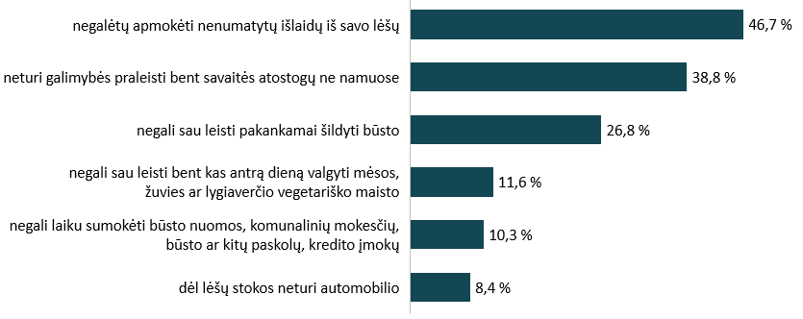
Šaltinis: Statistikos departamentas
Vienas iš dešimties namų ūkių (10,3 %) negalėjo laiku sumokėti būsto nuomos, komunalinių mokesčių, apmokėti būsto ar kitų paskolų, kredito įmokų. Automobilis dėl lėšų stokos buvo neįperkamas 8,4 % namų ūkių.
SU MATERIALINIAIS NEPRITEKLIAIS SUSIDURIAMA REČIAU ⏐ Materialinio nepritekliaus lygis (kai susiduriama su 3 ir 6 materialinio nepritekliaus elementais) 2019 metais siekė, 20,9 %., t. y. 6,4 procentinio punkto mažiau nei 2015 metais (26,1 %). Tai reiškia, kad kas penktas Lietuvos gyventojas arba 578 tūkst. asmenų susidūrė su 3 iš 6 materialinio nepritekliaus elementais. Laikoma, kad namų ūkis susiduria su dideliu materialiniu nepritekliumi, kai pasireiškia bent 4 iš 6 aukščiau išvardintų materialinio nepritekliaus elementų. Didelio materialinio nepritekliaus lygis 2019 metais šalyje siekė 9,4 % (260 tūkst. gyventojų) ir, palyginti su 2015 metais (27,3 %), sumažėjo 17,9 procentinio punkto (PAV. 46).
2019 metais gyventojų, susiduriančių su materialiniu nepritekliumi (3 iš 6 elementų), dalis miesto ir kaimo gyvenamosiose vietovėse skyrėsi 1,7 procentinio punkto: miesto gyvenamosiose vietovėse – 20,3 %, kaimo – šiek kiek didesnis – 22 %. Gyventojų, susiduriančių su dideliu materialiniu nepritekliumi, dalis miesto ir kaimo gyvenamosiose vietovėse skyrėsi 1 procentiniu punktu, ir buvo atitinkamai lygūs 9,7 %, ir 8,7 %.
PAV. 46. materialinio nepritekliaus ir didelio materialinio nepritekliaus lygis LIETUVOJE, %, 2015 M. ir 2019 m.
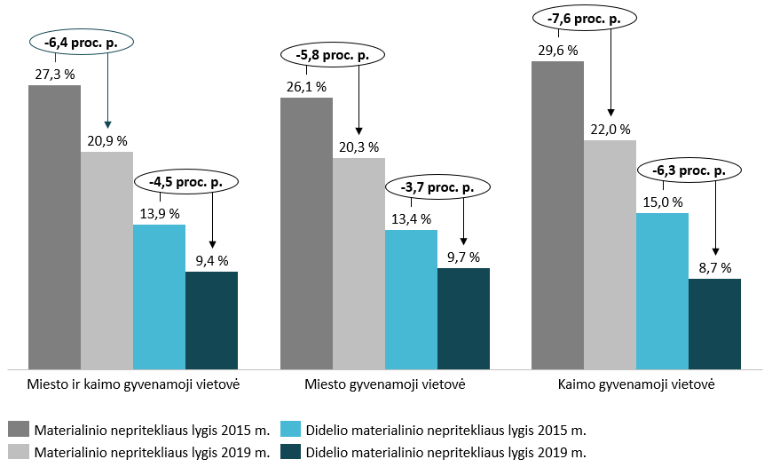
Šaltinis: Statistikos departamentas
materialinio nepritekliaus elementai miesto ir kaimo gyvenamosiose vietovėse skiriasi ⏐ 2019 metais kaimo gyventojai daug rečiau (14,9 %) nei miestiečiai (32,7 %) skundėsi negalintys tinkamai apšildyti būsto, truputį rečiau – negalintys laiku sumokėti būsto nuomos, paskolų ar kredito įmokų (atitinkamai 6,6 % ir 9 %) (PAV. 47). Kiti nepritekliai kaimo gyvenamojoje vietovėje buvo patiriami dažniau. Kaimo gyvenamosiose vietovėse daugiau nei pusė 56,7 % įsikūrusių namų ūkių neturi galimybės praleisti bent savaitę atostogų ne namuose, miesto gyvenamosiose vietovėse šiuo nepritekliumi skundėsi gerokai mažiau namų ūkių 30,1 %. Nenumatytų išlaidų (310 Eur) iš savo lėšų negalėtų apmokėti – atitinkamai 41,9 % ir 56,7 % miesto ir kaimo gyvenamųjų vietovių gyventojų. Dėl lėšų stokos automobilio negali įsigyti panaši dalis miesto ir kaimo gyvenamųjų vietovių gyventojų: atitinkamai 8,2 % ir 8,7 % gyventojų.
PAV. 47. AsmenŲ, susidurianČIŲ su ekonominiais sunkumais, DALIS LIETUVOJE, MIESTO IR KAIMO gyvenamOSIOSE vietovĖSE, %, 2019 m.
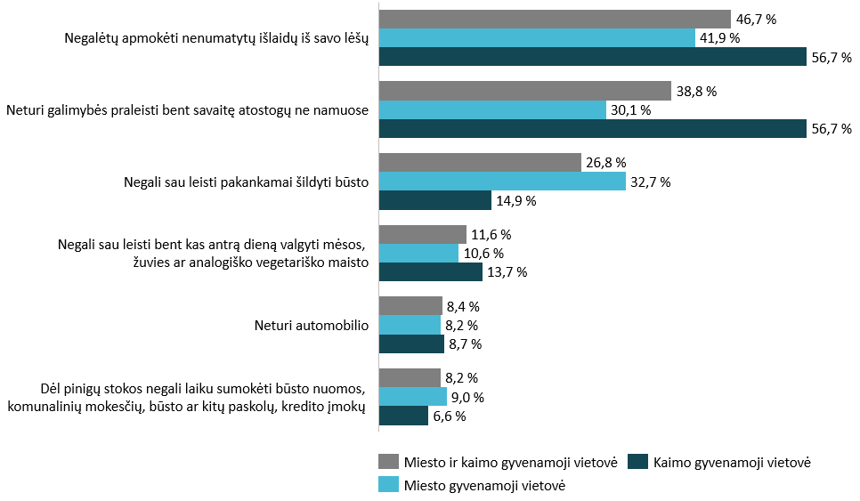
Šaltinis: Statistikos departamentas
2019 metais dėl pinigų stokos laiku sumokėti būsto nuomos, komunalinių mokesčių, būsto ar kitų paskolų, kredito įmokų, negalėjo 8,2 % Lietuvos gyventojų. Daugiausiai su šiuo ekonominiu sunkumu susidūrė Utenos apskrities gyventojai – 15,6 % (PAV. 48). Panevėžio apskrities gyventojai su šiuo ekonominiu sunkumu susidūrė mažiausiai tarp visų Lietuvos apskričių – 4,7 %. Telšių apskrities gyventojai buvo tie, kurie labiausiai neturėjo galimybės praleisti bent savaitę atostogų ne namuose (PAV. 48). Net 58,5 % šios apskrities gyventojų dėl pinigų stokos ilgesnes nei savaitė atostogas galėjo leisti tik namuose. Tačiau Panevėžio apskrityje tik trečdalis gyventojų (33,8 %) negalėjo bent savaitę atostogauti ne namuose. Šalyje asmenų, kurie neturi galimybės praleisti bent savaitės atostogų ne namuose, 2019 metais buvo 38,8 %.
PAV. 48. asmenŲ, susidurianČIŲ su ekonominiais sunkumais, DALIS apskrityse, %, 2019 m.
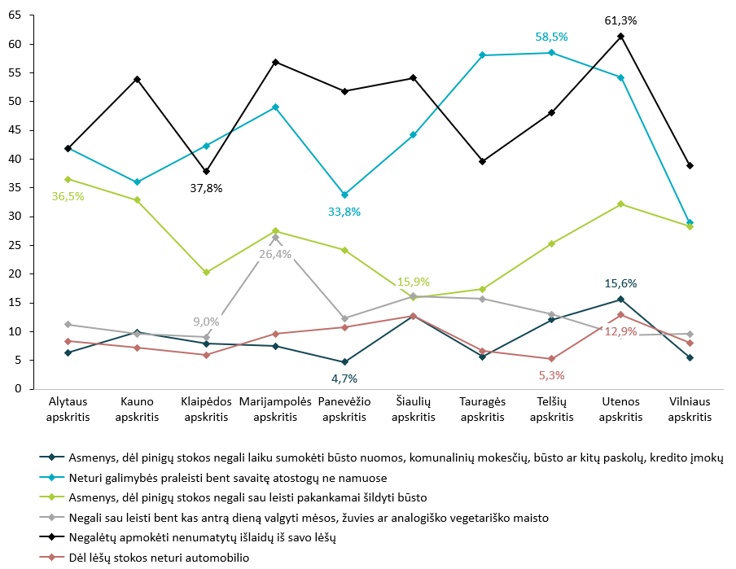
Šaltinis: Statistikos departamentas
Pakankamai šildyti būsto (išskaitant visas šildymo rūšis) dėl pinigų stokos Lietuvoje negali kiek daugiau nei ketvirtadalis namų ūkių (26,8 %). Tačiau labiausiai šis ekonominis sunkumas yra aktualus Alytaus apskrities gyventojams, 36,5 % kurių susidūrė su nepakankamu šildymu. Mažiausiai ši problema aktuali Šiaulių apskrities gyventojams. Tik 15,9 % šios apskrities gyventojų šildymas kėlė materialinių iššūkių. Palyginti nedaug 9 % Klaipėdos apskrities namų ūkių negalėjo bent kas antrą diena ant pietų stalo patiekti mėsos, žuvies ar analogiško vegetariško maisto. Ši problema opiausia Marijampolės apskrityje, čia kas ketvirtas (26,4 %) gyventojas negalėjo sau leisti bent kas antrą dieną valgyti mėsos, žuvies ar analogiško vegetariško maisto, o tai buvo 14,8 procentinio punkto daugiau nei vidutiniškai kitose apskrityse (11,6 %).
46,7 % šalies gyventojų negalėtų apmokėti nenumatytų išlaidų iš savo lėšų (310 Eur). Telšių apskrityje su šiuo ekonominiu sunkumu susiduria net 58,5 % gyventojų. Kiek geriau palyginti su kitomis apskritimis nenumatytoms išlaidoms yra pasiruošę Klaipėdos apskrities gyventojai, čia nenumatytų išlaidų iš savo lėšų negalėtų apmokėti 37,8 % gyventojų. Daugiausiai asmenų, dėl lėšų stokos negalinčių turėti automobilio, gyvena Utenos apskrityje – 12,9 %, o tai – 4,5 procentinio punkto daugiau nei vidutiniškai šalyje (8,4 %). Telšių apskrityje šio ilgalaikio naudojimo daikto dėl lėšų stokos neturėjo tik 4,7 % gyventojų.

EKONOMINIAI SUNKUMAI MIESTO IR KAIMO GYVENAMOSIOSE VIETOVĖSE
Šiame ataskaitos skyriuje atliekama Lietuvos gyventojų ekonominių sunkumų statistinių duomenų analizė.
Duomenų rinkimo ir analizės metodika ⏐ Šiame skyriuje pateikiamų duomenų šaltinis – Statistikos departamento Oficialios statistikos portalas. Duomenys pateikiami Lietuvos mastu bei miesto ir kaimo gyvenamosiomis vietovėmis. Atliekama duomenų analizė: tam, kad atitinkami duomenys būtų informatyviai palygintini nurodytais geografiniais pjūviais, naudojant atitinkamus duomenis skaičiuojami santykiniai rodikliai, šie rodikliai ir jų struktūros palyginamos skirtingose geografinėse teritorijose. Atliekant statistinių duomenų analizę šiame skyriuje pateikiamas ir kai kurių duomenų (rodiklių) 5 metų (2015–2019 metų laikotarpiu) pokytis.
Lėšų stygius gali lemti ne tik susidūrimą su materialiniais nepritekliais, žmonėms gali nepakakti pinigų ir kitoms svarbioms gyvenimo reikmėms patenkinti. Pavyzdžiui leisti laisvalaikį, rinktis pramogas, apsirūpinimui drabužiais, batais, būtiniausiais buities ir kitais daiktais.
LĖŠŲ TRŪKUMAS ŽMONES RIBOJA MAŽIAU ⏐ Lėšų stoka stipriausiai ribojo gyventojų galimybes dalyvauti reguliaraus laisvalaikio veikloje. Tokio laisvalaikio leidimo būdo sau negalėjo leisti 28 % miesto ir 27,7 % kaimo gyvenamųjų vietovių gyventojų.
2019 metais 13,3 % asmenų Lietuvoje nurodė negalintys dėl lėšų stokos bent dalį nusidėvėjusių drabužių pakeisti naujais (ne dėvėtais). Kaimo gyvenamojoje vietovėje tokių asmenų buvo 17 %, miesto – 12 % (PAV. 49). 2015 – 2019 metų laikotarpiu ženkliausiai sumažėjo asmenų, negalinčių dėvėtų drabužių pakeisti naujais: šalyje jų sumažėjo 9, kaime – 12, o mieste – 8 procentiniais punktais. Turėti dvi poras geros būklės kasdienių batų, tiek kaimo, tiek miesto gyventojams tapo kiek sudėtingiau, tačiau palyginti su kitais ekonominiais sunkumais, tokių asmenų yra nedaug. 2019 metais kaimo ir miesto gyvenamosiose vietovėse batų įsigyti negalėjo atitinkamai 4 %, ir 3 % gyventojų.
Bent kartą per mėnesį susitikti su draugais ar giminaičiais ir pasivaišinti maistu ar gėrimais negalėjo 14 %, 2015 metais –16 % gyventojų. Reguliariai dalyvauti laisvalaikio veikloje (lankytis kino teatre, teatre, sportuoti) negalėjo 28 % asmenų. Miesto ir kaimo gyventojų dalis, kuri negali sau leisti reguliariai dalyvauti laisvalaikio veikloje (sportuoti, lankytis kino teatruose, koncertuose ar pan.) per 2015–2019 metų laikotarpį beveik nepakito ir svyravo tarp 26–28 % (PAV. 49).
Kas savaitę išleisti nedidelę pinigų sumą (dėl kurios nereikia su niekuo tartis) sau, savo malonumui dėl lėšų stokos negalėjo – 17 % šalies gyventojų. Kaimo vietovėse ši gyventojų dalis buvo aukštesnė – 21 %, o mieste – 15 %. 2015–2019 metų laikotarpiu asmenų, kurie gali išleisti nedidelę pinigų sumą sau, miesto ir kaimo gyvenamosiose vietovėse neženkliai padidėjo: atitinkamai 1 ir 2 procentiniais punktais.
PAV. 49. ASMENŲ DALIS, KURIE, DĖL LĖŠŲ STOKOS SUSIDURIA SU SUNKUMAIS, MIESTO IR KAIMO gyvenamOSIOSE vietovĖSE, %, 2015 IR 2019 M.
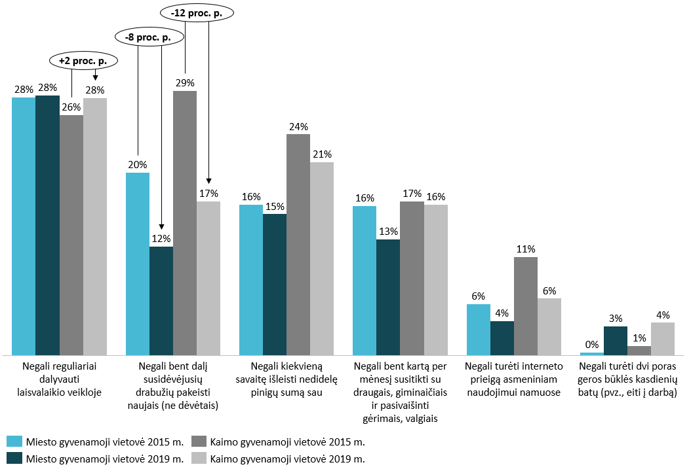
Šaltinis: Statistikos departamentas
2019 metais internetas dėl lėšų stokos buvo neprieinamas 4,5 % šalies gyventojų, o tai buvo 2,7 procentinio punkto mažiau nei 2015 metais (7,2 %). Kaimo gyvenamosiose vietovėse 6 %, miesto – 4 % gyventojų namuose negalėjo turėti interneto prieigos asmeniniam naudojimui.
PAGRINDINių GYVENTOJŲ GEROVĖS IR SOCIALINĖS ATSKIRTIES CHARAKTERISTIKų Apibendrinimas
2015–2019 metais namų ūkių disponuojamosios pajamos augo, todėl atitinkamai mažėjo asmenų, susiduriančių su ekonominiais sunkumais arba dėl lėšų stokos negalinčių kokybiškiau leisti laisvalaikio.
Augant pajamoms, mažėjo skurdo rizikos lygis. Tačiau kol skurdas mažėja dėl socialinių išmokų, o ne asmenų veiklos, tol stebimas finansinės asmenų situacijos gerėjimas nelaikytinas tvariu.

PAGRINDINĖS GYVENTOJŲ LAISVALAIKIO, BENDRUOMENIŠKUMO IR SKAITMENINIO RAŠTINGUMO CHARAKTERISTIKOS
Lietuvos žmonės laisvalaikį pasirenka leisti įvairiai. Pasirinkimą lemia pomėgiai, finansinės galimybės ir esamas laisvalaikio leidimo pasirinkimas. Gyventojų aktyvumas įsitraukiant ir dalyvaujant vietos bendruomenių, organizacijų ar kultūros centrų veikloje sąlygoja gyventojų bendruomeniškumą, per kurį kuriami ir stiprinami socialiniai ryšiai. Geresnis socialinis ir emocinis bendruomenės klimatas taip pat daro teigiamą įtaką asmenų norui leisti šaknis konkrečioje vietovėje. Stiprus bendruomeniškumas gali tapti pagrindu įvairių veiklų ir iniciatyvų kilimui, kas tiesiogiai prisideda prie vietovės patrauklumo ir žinomumo didinimo.

LAISVALAIKIS IR BENDRUOMENIŠKUMAS SAVIVALDYBĖSE
Šiame ataskaitos skyriuje atliekama Lietuvos gyventojų laisvalaikio ir bendruomeniškumo duomenų analizė.
Duomenų rinkimo ir analizės metodika ⏐ Šiame skyriuje pateikiamų duomenų šaltiniai: Statistikos departamento Oficialios statistikos portalas, tyrimų bendrovė „Spinter“, Lietuvos Respublikos kultūros ministerija ir Lietuvos nacionalinis kultūros centras. Duomenys pateikiami Lietuvos mastu ir savivaldybėmis. Atliekama duomenų analizė: tam, kad atitinkami duomenys būtų informatyviai palygintini nurodytais geografiniais pjūviais, naudojant atitinkamus duomenis skaičiuojami santykiniai rodikliai (asmenų skaičius, tenkantis tūkstančiui gyventojų), šie rodikliai ir jų struktūros palyginamos skirtingose geografinėse teritorijose. Atliekant statistinių duomenų analizę šiame skyriuje pateikiamas ir kai kurių duomenų (rodiklių) 5 metų (2015–2019 metų laikotarpiu) pokytis.
Daugiausiai laisvo laiko gyventojai skiria šeimos nariams – 68 %, tuo tarpu 60 % gyventojų laisvalaikį renkasi leisti gamtoje bei sodybose. Nemaža dalis gyventojų (41 %) šį laiką naudoja naršymui internete. Daugiau nei penktadalis Lietuvos gyventojų laisvalaikį leidžia baruose, kavinėse ir vyninėse (21 %). Sporto klubuose laisvalaikiu lankosi tik dešimtadalis šalies gyventojų. Panaši dalis gyventojų laisvalaikiui renkasi ir kultūrines pramogas.
TEATRAI IR KINO TEATRAI IŠLIEKA MĖGIAMA KULTŪRINE PRAMOGA ⏐ Per 2019 metus vienas Lietuvos gyventojas per metus kino teatruose lankėsi vidutiniškai 1,4 karto. Iš viso per šiuos metus kine apsilankė 4 mln. žiūrovų, jų skaičius nuo 2015 metų padidėjo 569 tūkst. (16 %). Šalyje yra 51 teatras, iš jų 13 – valstybinių ir 38 – nevalstybiniai. 2019 metais šalies teatrai parodė 7,1 tūkst. spektaklių, juos žiūrėjo 1,4 mln. žiūrovų. 2015–2019 metais teatrų žiūrovų skaičius paaugo 0,6 % arba 9 tūkst. lyginant su 2015 metais.
MUZIEJAI lankomi dažniau ⏐ 2019 metais Lietuvoje veikė 107 muziejai, iš jų: 4 – nacionaliniai, 15 – respublikinių, 55 – savivaldybių, 10 –nevalstybinių ir 23 – žinybiniai muziejai. Per 2019 metus muziejuose apsilankė 5,6 mln. lankytojų arba 43 % (1,7 mln.) daugiau nei 2015 metais. Daugiausia lankytojų sulaukė Lietuvos jūrų muziejus (681 tūkst.), Nacionalinis muziejus Lietuvos Didžiosios Kunigaikštystės valdovų rūmai (598 tūkst.), Trakų istorinis muziejus (441 tūkst.), Lietuvos nacionalinis muziejus (389 tūkst.) ir MO muziejus (211 tūkst.).
Daugiausiai muziejus lankė Vilniaus miesto (1,73 mln., 2015 m. – 1,27 mln. asm.), Kauno miesto (1 mln., 2015 m. – 451 tūkst. asm.), Klaipėdos miesto (729 tūkst., 2015 m. – 370 tūkst. asm.) ir Trakų rajono (441 tūkst., 2015 m. – 363 tūkst. asm.) savivaldybėse, kur yra įsikūrę didžiausių lankytojų srautų sulaukiantys muziejai. Išvardintų savivaldybių muziejuose 2019 metais apsilankė 97 % (3,9 mln.) visų muziejų lankytojų (PAV. 50, PRIEDAS 5). Mažiausiai muziejų lankytojų – Elektrėnų (7 tūkst., 2015 m. – 9 tūkst. asm.), Švenčionių rajono (6 tūkst., 2015 m. – 4 tūkst. asm.), Šiaulių rajono (4 tūkst., 2015 m. – 6 tūkst. asm.), Rietavo (3 tūkst., 2015 m. – 11 tūkst. asm.) ir Panevėžio rajono (2015 ir 2019 m. – mažiau nei 1 tūkstantis) savivaldybėse, jie sudarė vos 0,5 % visų šalies muziejų lankytojų.
PAV. 50. Muziejų lankytojų skaičius, TENKANTIS VIENAM TŪKST. GYVENTOJŲ, savivaldybėse, ASM., 2019 M.
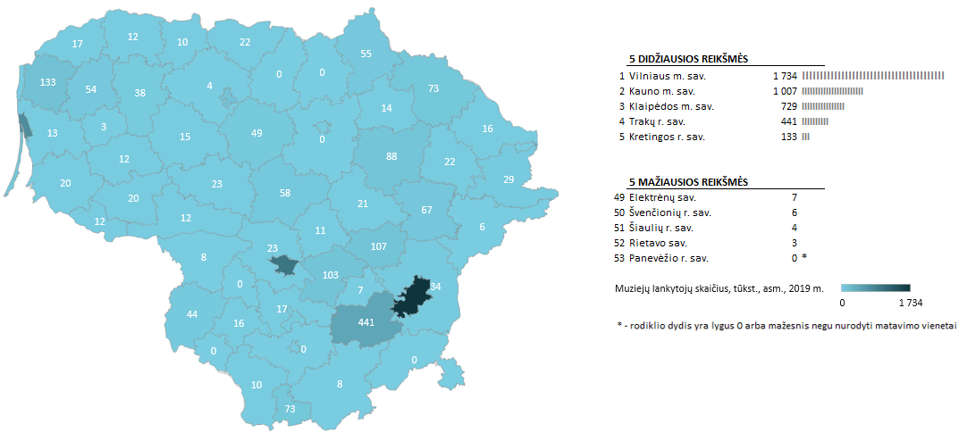
Šaltinis: Statistikos departamentas
Muziejų lankymo augimą galėjo lemti ir su palyginti nedidelė apsilankymo kaina, prieinamumą didina tai, kad paskutinį mėnesio sekmadienį lankytojai priimami nemokamai.
NORAS DALYVAUTI kultūros centrų veikloje neženkliai mažėja ⏐ Kultūros centrai yra daugiafunkcinės kultūros įstaigos, kuriose vystoma įvairi meno ir kultūros, švietėjiška, aktyvų laisvalaikį ir neprofesionalų sportą populiarinančios veiklos, tenkina visuomenės kultūrinius poreikius, kuria tarpkultūrinio dialogo erdves. Kultūros centrai taip pat yra įvairių mėgėjų meno kolektyvų būstinės, sudarančios sąlygas saviraiškai. Lietuvoje veikia 159 kultūros centrai, kuriuos sudaro 475 padaliniai.
2019 metais Lietuvoje kultūros centrų veikloje dalyvavo 52 tūkst. asmenų arba 1,86 % visų Lietuvos gyventojų, o tai yra 0,06 procentinio punkto mažiau nei 2015 metais (56 tūkst.). Didžiausias kultūros centrų dalyvių skaičius, tenkantis vienam tūkstančiui gyventojų 2019 metais buvo Panevėžio rajono (75 asm.), Birštono (68 asm.), Varėnos rajono (51 asm.), Plungės rajono (50 asm.) ir Kelmės rajono (41 asm.) savivaldybėse. Šiose penkiose savivaldybėse kultūros centrų dalyvių bendras skaičius buvo 6,8 tūkst., o tai sudarė 13 % visų šalies kultūros centrų dalyvių skaičiaus.
Mažiausiu kultūros centrų dalyvių skaičiumi, tenkančiu vienam tūkstančiui gyventojų, išsiskyrė didžiųjų Lietuvos miestų savivaldybės: Kauno miesto – 3, Panevėžio miesto – 5, Šiaulių miesto – 6, Alytaus ir Klaipėdos miestų savivaldybėse – 7 asmenys vienam tūkstančiui gyventojų (PAV. 51, PRIEDAS 5). Šiose savivaldybėse kultūros centrų dalyvių skaičius sudarė 6 % visos šalies kultūros centrų dalyvių skaičiaus.
PAV. 51. Kultūros centrų dalyvių skaičius, tenkantis vienam tūkst. gyventojų, savivaldybėse, asm., 2019 m.
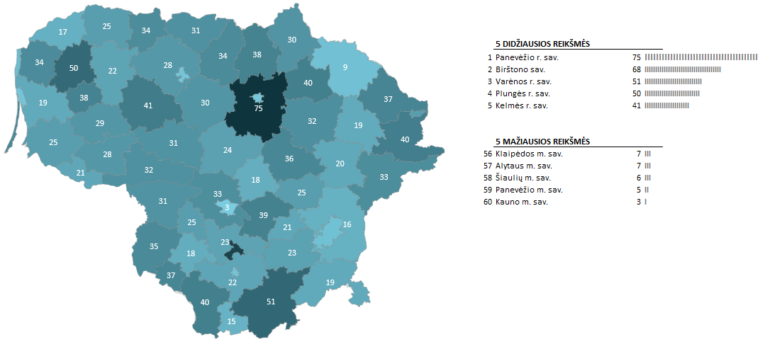
Šaltinis: Statistikos departamentas
Didžiuosiuose šalies miestuose kultūros centrų lankymas nėra taip paplitęs, kaip mažesniuose regionų miestuose. Mažesnių miestų gyventojai yra labiau linkę lankytis kultūros centruose, taip prisidėdami ir prie senųjų šalies tradicijų ir papročių populiarinimo bei etninės kultūros sklaidos.
SPORTO VARŽYBŲ IR SVEIKATINGUMO RENGINIŲ POPULIARUMAS mažėja, tačiau ne visur ⏐ 2019 metais sporto varžybų ir sveikatingumo renginiuose Lietuvoje dalyvavo 696 tūkst. dalyvių (sporto renginyje dalyvaujantis asmuo, išskyrus žiūrovus), kurie sudarė 25 % gyventojų (2015 metais – 969 tūkst.). Penkerių metų (2015–2019 m.) laikotarpiu šių renginių dalyvių skaičius sumažėjo 28 %.
Renginių populiarumas didėjo 19 savivaldybių iš 60, tačiau vertinant savivaldybių gyventojų norą dalyvauti sporto varžybose ar sveikatingumo renginiuose penkerių metų (2015–2019 m.) laikotarpiu, jis – menksta. Aktyviausi sporto varžybų ir sveikatingumo renginių dalyviai 2019 metais buvo Prienų rajono savivaldybės gyventojai. Čia šiuose renginiuose dalyvavo 29,8 tūkst. asmenų, o vienam tūkstančiui gyventojų teko 1 144 sporto varžybų ir renginių dalyvių. Per penkerius metus (2015–2019 m.) Prienų rajono savivaldybės gyventojų dalyvavimas sporto ir sveikatingumo renginiuose išaugo net 2,6 karto. Šių renginių populiarumas taip pat atsispindi Panevėžio miesto ir kurortinėse – Birštono (2015 m. – 1 115 dalyviai vienam tūkst. gyvent.), Palangos miesto (2015 m. – 632 dalyviai vienam tūkst. asm.), ir Druskininkų (2015 m. – 412 dalyvių vienam tūkst. asm.) savivaldybėse (PAV. 52, PRIEDAS 5). Šiose savivaldybėse sporto varžybų ir sveikatingumo renginių dalyvių skaičius tenkantis vienam tūkstančiui gyventojų 2019 metais siekė 634–937. Per minėtus penkerius metus šiose savivaldybėse, išskyrus Birštoną, sporto varžybų ir sveikatingumo renginių dalyvių skaičius tenkantis vienam tūkstančiui gyventojų didėjo nuo 19 iki 54 %, Birštone – sumažėjo 16 %.
PAV. 52. Sporto varžybų ir sveikatingumo renginių dalyvių skaičius, tenkantis vienam tūkst. gyventojų, savivaldybėse, asm., 2019 m.
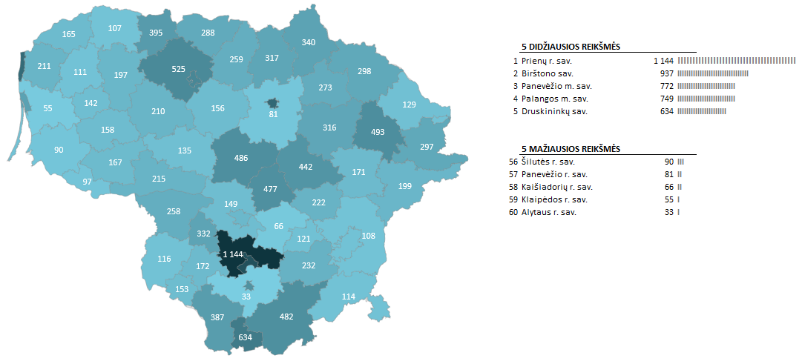
Šaltinis: Lietuvos sporto centras
Mažiausiai aktyvūs sporto varžybų ir sveikatingumo renginių dalyviai 2019 metais buvo Alytaus rajono, Klaipėdos rajono, Kaišiadorių rajono, Panevėžio rajono ir Šilutės rajono savivaldybėse. Šiose savivaldybėse sporto varžybų ir sveikatingumo renginių dalyvių skaičius tenkantis vienam tūkstančiui gyventojų buvo 33–90 (PAV. 52, PRIEDAS 5). Visose minėtose savivaldybėse nuo 2015 metų dalyvių skaičius tenkantis vienam tūkstančiui gyventojų sumažėjo nuo 8 iki 80 %: labiausiai sumažėjo Klaipėdos rajono savivaldybėje (2015 m. – 281, 2019 m. – 55 dalyviai vienam tūkst. gyventojų), mažiausiai – Panevėžio rajono savivaldybėje (2015 m. – 89, 2019 m. – 81 dalyvis vienam tūkst. gyventojų).
Pagal sporto varžybų ir sveikatingumo renginių dalyvių aktyvumą ryškiai išsiskiria kurortinės savivaldybės. Renginių gausą šiose savivaldybėse lemia geriau išvystyta rekreacinė infrastruktūra (poilsio namai, sanatorijos, viešbučiai, SPA ir kt.) bei unikali gamtinė aplinka (jūra, pušynai, grynas oras ir pan.), palanki sveikatingumo renginiams organizuoti. Regioninėse savivaldybėse, kuriose sporto varžybų vyksta nedaug ir jie negausūs dalyviais yra palyginti mažiau, gyventojų besirūpinančių sveika gyvensena.
NARYSTĖS ORGANIZACIJŲ NARIŲ SKAIČIUS MAŽĖJA ⏐ Išskirtinos narystės organizacijos, kurios vienija fizinius asmenis (politinės partijos, profesinės sąjungos) arba juridinius asmenis (verslininkų ir darbdavių asociacijos). 2019 metų pabaigoje fizinius asmenis vienijančias politines partijas ir profesines sąjungas sudarė 200,3 tūkst. asmenų. Tai leidžia spręsti, kad politiškai ar kitaip bendruomeniškai aktyvūs yra 9 % gyventojų. Politinių partijų ir profesinių sąjungų, kurios vienija fizinius asmenis, narių skaičius sumažėjo atitinkamai 7 % (nuo 118,8 iki 110,7 tūkst.) ir 3 % (nuo 92 iki 89,6 tūkst.) (PAV. 53). Verslininkų ir darbdavių organizacijų, kuriuos sudaro juridiniai asmenys, skaičius 2015–2019 metais sumažėjo neženkliai – 1 %, t. y. nuo 13,5 iki 13,3 tūkst.
PAV. 53. Narystės organizacijų narių skaičius LIETUVOJE, tūkst., asm., 2015 M. PAB. ir 2019 m. pab.
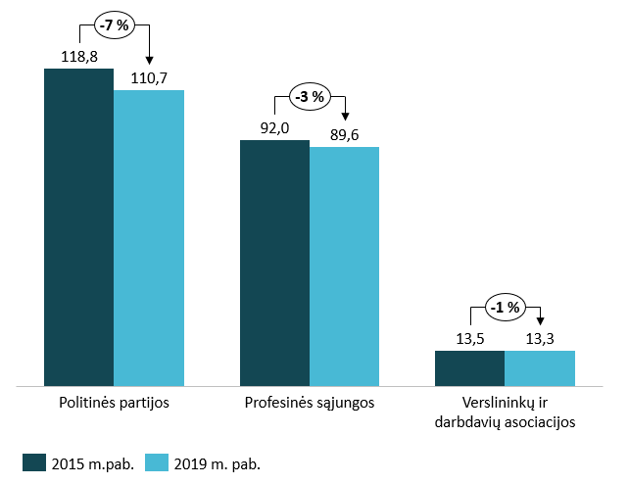
Šaltinis: Statistikos departamentas
Mažėjantis asmenų dalyvavimas politinių partijų ar profesinių sąjungų veikloje rodo kad žmonių noras veikti atstovaujamosiose politinės ar kitokio pobūdžio narystės organizacijose mažėja.

SKAITMENINIS RAŠTINGUMAS
Duomenų rinkimo ir analizės metodika ⏐ Šiame skyriuje pateikiamų duomenų šaltinis – Statistikos departamento Oficialios statistikos portalas ir portalas bei Informacinės visuomenės plėtros komitetas. Duomenys pateikiami Lietuvos mastu. Atliekant statistinių duomenų analizę šiame skyriuje pateikiamas ir kai kurių duomenų (rodiklių) 5 metų (2015–2019 metų laikotarpiu) pokytis.
Gyventojų skaitmeninis raštingumas yra neatsiejamas šių dienų asmenų gyvenimo palydovas, kuris tapo itin aktualus COVID-19 pandemijos sąlygomis. Interneto ryšio prieinamumas ir asmenų gebėjimas naudotis informacinėmis technologijomis, ypač aktualus atokiau nuo didmiesčių ar rajonų centrų gyvenantiems asmenims. Tai ištrina atstumus, elektroninės paslaugos ir prekės tampa vienodai prieinamos visiems, nepriklausomai nuo vietos. Skaitmeniniai įgūdžiai leidžia taupyti, mažina asmenų ir ūkio subjektų laiko ir finansines sąnaudas. Naudojimasis informacinėmis technologijomis įgalina veikti ir leisti laisvalaikį naujomis formomis ir patirtimis.
NAUDOJIMASIS valstybės institucijų ir kitų įstaigų ELEKTRONINĖMIS PASLAUGOMIS IŠAUGO ⏐ 2019 metais asmeninius kompiuterius namuose turėjo 77 % namų ūkių, o internetu naudojosi 82 % visų 16–74 metų amžiaus gyventojų (2015 m. – 71 %). Internetas daugiausia buvo naudojamas ryšiams, informacijos paieškai ir elektroninei bankininkystei: ryšiams internetą naudojo 76 % 16–74 metų amžiaus gyventojų (94 % tokio amžiaus internautų), 69 % ieškojo informacijos apie prekes ir paslaugas (84 % internautų), 65 % naudojosi internetinės bankininkystės paslaugomis (79 % internautų), po 61 % bendravo socialiniuose tinkluose ir ieškojo informacijos, susijusios su sveikata (po 74 % internautų). 38 % (nuo visų asmenų 16–74 metų amžiaus grupėje) asmenų pirko ar užsakė prekes ar paslaugas internetu.
Dėl COVID-19 pandemijos sukelto karantino uždarytos fizinės įvairių prekių parduotuvės ir prekybos centrai ženkliai padidino elektroninės prekybos apimtis. 2020 metais 89,5 % 16–74 metų amžiaus asmenų, kurie pirko ar užsakė fizines prekes internetu per tuo metu paskutinius 3 mėnesius, jas pirko ar užsakė iš Lietuvos. Iš kitos ES šalies tokių prekių pirko ar užsisakė 31,4 % 16–74 metų amžiaus asmenų, kurie pirko ar užsakė fizines prekes internetu per tuo metu paskutinius 3 mėnesius. Dar 2019 metais 12,3 % visų Lietuvos namų ūkių neturėjo interneto prieigos namuose, o 66,3 % tokių namų ūkių, kaip priežastį, nurodė jog internetas nereikalingas, nes nenaudingas, nedomina. Tačiau, tikėtina, kad ekstremali situacija ir karantino sąlygos turėjo paspartinti asmenų skaitmeninio raštingumo įgijimo procesus. Be to, galima manyti, jog suaktyvėjusi e. prekyba ir darbas nuotoliniu režimu taip pat didino valstybės institucijų ar kitų viešųjų įstaigų teikiamų elektroninių paslaugų poreikį ir naudojimąsi elektroninėmis viešosiomis paslaugomis.
2020 metų pradžioje 72,9 % įstaigų sudarė galimybę parsisiųsti įvairias dokumentų formas, 47,4 % – grąžinti jas užpildytas. 39,5 % įstaigų nurodė, kad dalį paslaugų teikia elektroniniu būdu. 2020 metų II ketvirtį daugiau nei pusė (51 %) visų Lietuvos 16–74 metų amžiaus gyventojų per pastaruosius 12 mėnesių lankėsi valstybės institucijų ir įstaigų interneto svetainėse. Per metus šių svetainių populiarumas paaugo 5 procentiniais punktais, 2019 metų II ketvirtį lankymasis šiose svetainėse siekė 43 %. Dažniausiai šiose interneto svetainėse naudojamasi valstybės institucijų ir įstaigų teikiamomis elektroninėmis paslaugomis (53 % apsilankiusiųjų), ieškoma informacijos apie valstybės instituciją ar įstaigą (46 % apsilankiusiųjų), ieškoma informacijos apie valstybės institucijų ir įstaigų teikiamas paslaugas ir jų gavimo tvarką (30 % apsilankiusiųjų) bei parsisiunčiami prašymai, formos (26 % apsilankiusių viešojo sektoriaus interneto svetainėse).
2015–2019 metų laikotarpiu, naudojimasis beveik visomis elektroninėmis paslaugomis išaugo. 2019 metais daugiausia (16–74 m.) gyventojų (29 %) valstybės ar savivaldybės institucijų teikiamomis elektroninėmis paslaugomis naudojosi pildydami privalomas pajamų mokesčio deklaracijas, kai 2015 metais tokių asmenų dalis buvo 9 procentiniais punktais mažesnė (PAV. 54). Antros pagal populiarumą elektroniniu būdu naudotos buvo su sveikata susijusios paslaugos, jas sudaro registravimasis pas gydytojus internetu ir panašios paslaugos. 2019 metais šiomis paslaugomis naudojosi 23 % asmenų, t. y. 9 procentiniais punktais daugiau nei 2015 metais. Bene vienintelė paslauga, kuria 16–74 metų amžiaus gyventojai naudojasi vis mažiau yra socialinės apsaugos paslaugos. 2019 metais jomis naudojosi 7 % nurodyto amžiaus asmenų, t. y. 5 procentiniais punktais mažiau nei prieš penkerius metus. Mažiausiai patrauklu gyventojams buvo elektroniniu būdu teikti prašymus statybos leidimų išdavimui, pranešimus ar pareiškimus policijai, tokių asmenų buvo atitinkamai vos 2 % ir 1 %. (PAV. 54).
PAV. 54. 16–74 metų amžiaus LIETUVOS gyventojų DALIS, kurie naudojasi elektroninėmis paslaugomis, %, 2015 ir 2019 m.
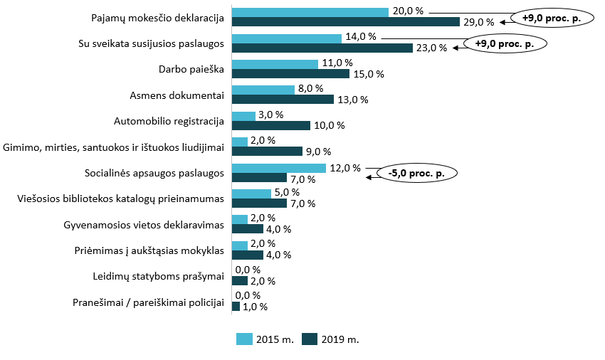
Šaltinis: Statistikos departamentas
PAGRINDINių GYVENTOJŲ LAISVALAIKIO, BENDRUOMENIŠKUMO IR SKAITMENINIO RAŠTINGUMO CHARAKTERISTIKų apibendrinimas
Ikipandeminis laikotarpis parodė, jog veiklų ir renginių populiarumas, susijęs su bendruomeniškumu, įsitraukimu į įvairių organizacijų veiklą, aktyvia ir sveika gyvensena, yra mažėjančioje kreivėje. Sunku prognozuoti ar ir kokią įtaką gyventojų laisvalaikiui, bendruomeniškumui padarė COVID-19 pandemijos metu taikyti suvaržymai. Tačiau neabejotinai pandeminė situacija, reikšmingai prisidėjo prie visuomenės skaitmeninio raštingumo įgūdžių lavinimo ir naudojimosi elektroninėmis paslaugomis.
Bendras 16–74 metų amžiaus Lietuvos gyventojų naudojimasis elektroninėmis paslaugomis auga. Didėjantis viešųjų paslaugų skaitmenizavimas bei augantis gyventojų skaitmeninis raštingumas ir naudojimasis informacinėmis technologijomis lemia naudojimosi elektroninėmis paslaugomis augimo tendenciją. Elektroninių paslaugų teikimas ne tik sumažina institucijos veiklos kaštus, bet taip pat sukuria palankias ir patogias sąlygas gyventojams naudotis paslaugomis. Tai ypač aktualu tiems gyventojams, kurie gyvena atokiau nuo didmiesčių, t. y. viešųjų paslaugų teikimų centrų, nutolusiuose vietovėse.

PAGRINDINĖS SOCIALINĖS PARAMOS CHARAKTERISTIKOS
Vienas pagrindinių socialinės paramos, kurią savivaldybės teikia savo gyventojams, tikslų – padėti tenkinti būtiniausius poreikius tiems žmonėms, kurių gaunamos pajamos yra nepakankamos, o gebėjimas pasirūpinti savimi dėl objektyvių, nuo jų nepriklausančių priežasčių, yra ribotas.
SOCIALINĖS PARAMOS rūšys | Socialinė parama Lietuvoje teikiama pinigais, paslaugomis arba lengvatomis (PAV. 55).
PAV. 55. Socialinės paramos rūšys
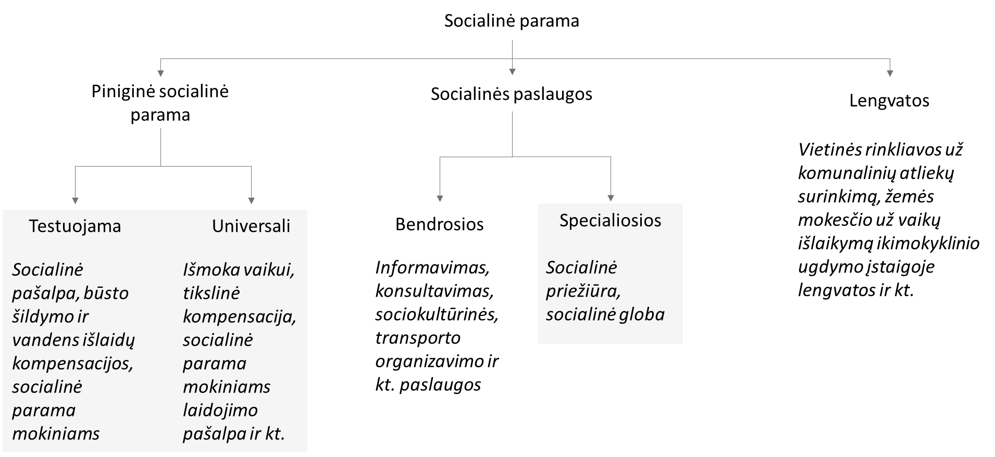
Šaltinis: Valstybės kontrolė, Lietuvos Respublikos socialinės apsaugos ir darbo ministerija
Piniginė socialinė parama yra skiriama atsižvelgiant arba neatsižvelgiant į gavėjo turtą ar gaunamas pajamas. Paslaugomis teikiamą socialinę paramą sudaro bendrosios paslaugos (informavimas, konsultavimas, kt.) ir į specialiosios paslaugos (socialinė priežiūra ir globa). Jas skiriant, neatsižvelgiama į tai, kokios yra potencialaus paslaugų gavėjo pajamos ar turtas. Lengvatomis teikiama socialinė parama skiriama, siekiant palengvinti gyventojų gyvenamąją situaciją. Šiame ataskaitos skyriuje detaliau nagrinėjami piniginės socialinės paramos ir specialiųjų socialinių paslaugų duomenys.

PINIGINĖ SOCIALINĖ PARAMA SAVIVALDYBĖSE
Šiame ataskaitos skyriuje ir jo poskyriuose atliekama Lietuvoje teikiamos piniginės socialinės paramos statistinių duomenų analizė.
Duomenų rinkimo ir analizės metodika ⏐ Šiame skyriuje pateikiamų duomenų šaltinis – Statistikos departamento Oficialios statistikos portalas. Duomenys pateikiami Lietuvos mastu ir savivaldybėmis. Atliekama duomenų analizė: tam, kad atitinkami duomenys būtų informatyviai palygintini nurodytais geografiniais pjūviais, naudojant atitinkamus duomenis skaičiuojami santykiniai rodikliai, šie rodikliai ir jų struktūros palyginamos skirtingose geografinėse teritorijose. Atliekant statistinių duomenų analizę šiame skyriuje pateikiamas ir kai kurių duomenų (rodiklių) 5 metų (2015–2019 metų laikotarpiu) pokytis.
2019 metais piniginę socialinę paramą gavo 981 tūkst. asmenų (PAV. 56), kurie sudarė 35 % visų Lietuvos gyventojų. Jiems suteikta paramos už 502,69 mln. Eur (PAV. 57). Per penkerius metus (2015–2019 m.) paramos gavėjų skaičius Lietuvoje išaugo 49 %.
PINIGINĖS SOCIALINĖS Paramos gavėjų skaičių augino „VAIKO PINIGAI“ ⏐ Bendrą piniginės socialinės paramos gavėjų skaičiaus augimą visu 2015–2019 metų laikotarpiu iš esmės lėmė nuo 2018 metų pradėtos mokėti išmokos vaikams – vadinamieji „vaiko pinigai“. Piniginės socialinės paramos gavėjų skaičius, neįskaitant 2018 metais pradėtų mokėti išmokų vaikui („vaiko pinigų“) gavėjų, 2015–2019 metų laikotarpiu sumažėjo 7 %. Taip pat pažvelgus tik į 2015–2017 metų laikotarpį matyti, jog bendras piniginės socialinės paramos gavėjų skaičius mažėjo 3.8 %. (PAV. 56). Į šią išmoką vaikui gali pretenduoti vienas iš vaiką auginančių asmenų (tėvų ar globėjų), nepriklausomai nuo esamo paramos poreikio, t. y. nevertinant šeimos gaunamų pajamų ar turimo turto. Todėl bendras paramos gavėjų skaičiaus augimas neatspindi tikrojo piniginės paramos poreikio.
PAV. 56. PINIGINĖS SOCIALINĖS PARAMOS GAVĖJŲ SKAIČIAUS DINAMIKA LIETUVOJE, Tūkst. ASM., 2015–2019 m.
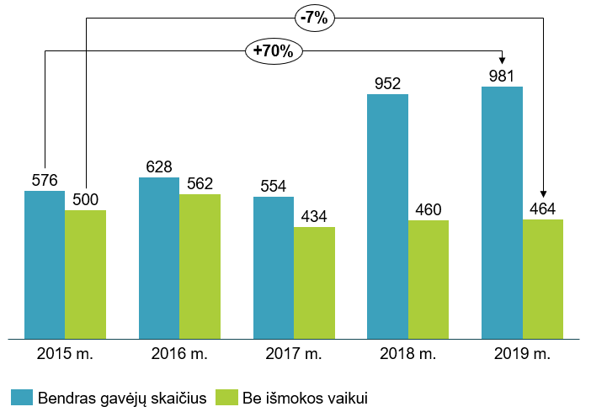
Šaltinis: Statistikos departamentas
Piniginės socialinės paramos išlaidos 2015–2019 metų laikotarpiu beveik nesikeičia (PAV. 57). Piniginės socialinės pašalpos gavėjų, išskyrus „vaiko pinigų“ gavėjus, skaičiaus mažėjimas, išliekant pastovioms atitinkamai piniginei paramai skirtoms išlaidoms, reiškia kad vienam paramos gavėjui 2019 metais piniginės paramos išmokėta 513 Eur, t. y. 37 % daugiau, palyginti su 2015 metais (323 Eur).
PAV. 57. PINIGINĖS SOCIALINĖS PARAMOS IŠLAIDOS LIETUVOJE, MLN. EUR, 2015–2019 m.
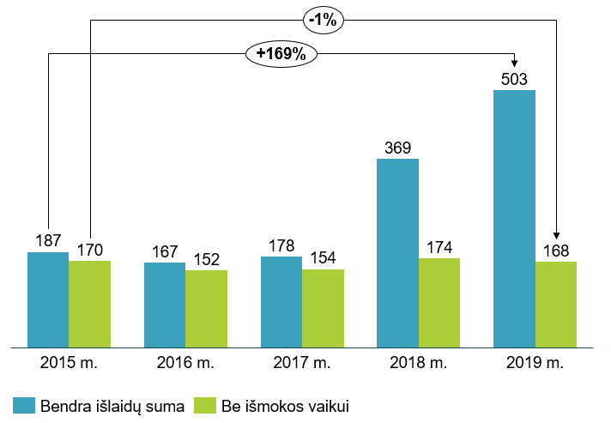
Šaltinis: Statistikos departamentas
DAŽNIAUSIAI PINIGINĖ PARAMA SKIRTA ŠEIMOMS AUGINANČIOMS VAIKUS ⏐ 2019 metais dažniausiai skiriamos išmokos šeimoms auginančioms vaikus, tarp kurių ir minėti „vaiko pinigai“. Išmokų šeimoms gavėjai sudaro beveik pusę visų paramos gavėjų (568 tūkst. asmenų), jiems skirta 75 % (376 mln. Eur) visų paramai skirtų lėšų (PAV. 58). Antra dažniausiai skirta piniginė socialinė parama – parama nepasiturintiems gyventojams. Šią paramą 2019 metais gavo 440 tūkst. asmenų, jiems suteikta paramos už 97 mln. Eur. Mokiniai, kuriems buvo teikiama socialinė parama: nemokamas maitinimas ir parama mokymosi reikmėms įsigyti, sudarė 8,7 % visų paramos gavėjų (98 tūkst. asmenų), o ši parama sudarė 17 mln. Eur.
PAV. 58. PINIGINĖS SOCIALINĖS PARAMOS GAVĖJŲ IR IŠLAIDŲ ŠIAI PARAMAI STRUKTŪRA PAGAL GAUNAMOS PARAMOS TIPĄ LIETUVOJE, %, 2019 M.
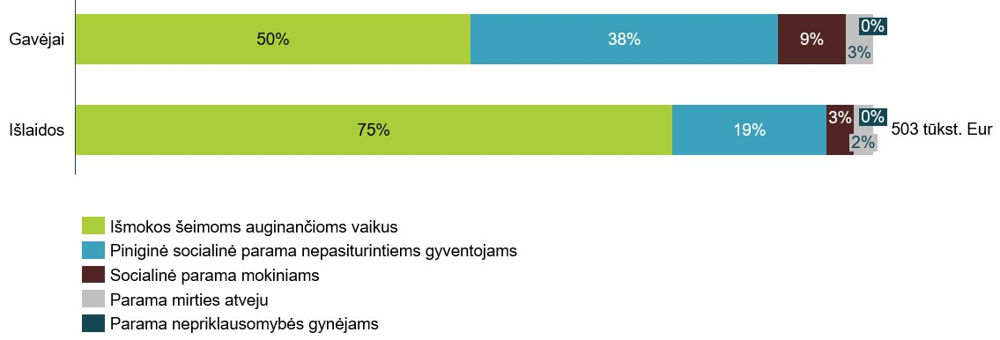
Šaltinis: Statistikos departamentas
Palyginti rečiau skiriama socialinė parama artimojo mirties atveju ar nepriklausomybės gynėjams. Šiais atvejais 2019 metais paramą gavo 39 tūkst. asmenų ir sudaro 3,4 % iš visų paramos tipų gavėjų. Šiems gavėjams per 2019 metais išmokėta 12,2 mln. Eur. 2019 metais, lyginant su 2015 metais, paramos nepriklausomybės gynėjams gavėjų skaičius mažėjo 23 %, o paramos artimojo mirties atveju gavėjų skaičius – 7 %. Atitinkamai mažėjo šios paramos išlaidų suma: 18 % mažėjo paramos suma, skirta nepriklausomybės gynėjams ir 4 % mažiau skirta paramai artimojo mirties atveju. Dėl palyginti nedidelės ir mažėjančios šių paramos rūšių paklausos detaliau šios dvi paramos rūšys ataskaitoje nagrinėjamos nebus.

IŠMOKOS ŠEIMOMS AUGINANČIOMS VAIKUS SAVIVALDYBĖSE
Gimus vaikui, šeima gali pretenduoti į įvairias išmokas. Jos gali būti skiriamos kompensuoti netektas pajamas anksčiau dirbusiems tėvams ar globėjams, taip pat atsižvelgiant į kitas priežastis. Kai kurios išmokos skiriamos visoms šeimoms auginančioms vaikus, nevertinant šeimos pajamų.
Išmokas šeimoms gavo 568 tūkst. Lietuvos šeimų. Išmoka vaikui arba kitaip vadinami „vaiko pinigų“ gavėjai sudarė 91 proc. visų išmokų, kurias gavo vaikus auginančios šeimos. Likusias šeimoms mokamas išmokas sudaro aštuonios išmokų rūšys, kurias gavo 9 % visų išmokų vaikus auginančioms šeimoms gavėjų arba 51,4 tūkst. šeimų (PAV. 59).
PAV. 59. Išmokų šeimoms, auginančioms vaikus, gavėjų skaičius, ASM., ir jų struktūra pagal išmokų rūšis LIETUVOJE, %., 2019 m.
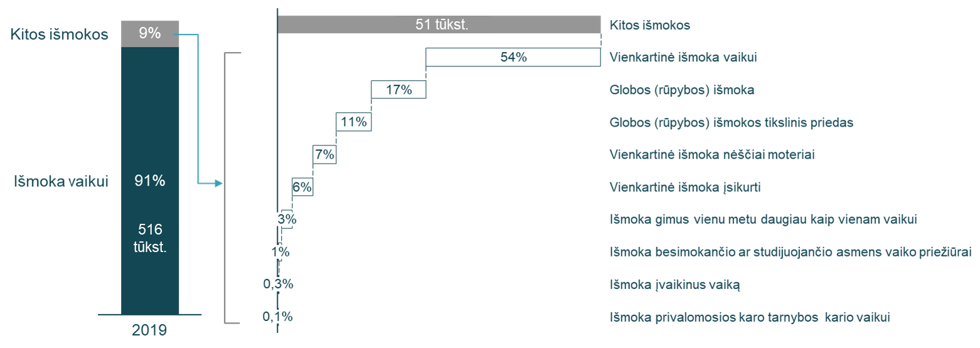
Šaltinis: Statistikos departamentas
Didžiausias ir mažiausias išmokų šeimoms gavėjų, tenkančių tūkstančiui gyventojų, skaičiai Neringos ir Utenos rajono savivaldybėse skyrėsi beveik pusantro karto (PAV. 60, PRIEDAS 6). Didžiausias šeimoms skiriamų išmokų gavėjų skaičius vienam tūkstančiui gyventojų yra Neringos (245 asmenys), Kalvarijos (233 asmenys) ir Pagėgių (231 asmuo) savivaldybėse.
PAV. 60. IŠMOKŲ ŠEIMOMS, AUGINANČIOMS VAIKUS, GAVĖJŲ SKAIČIUS, TENKANTIS VIENAM TŪKST. GYVENTOJŲ, SAVIVALDYBĖSE, %, 2019 M.
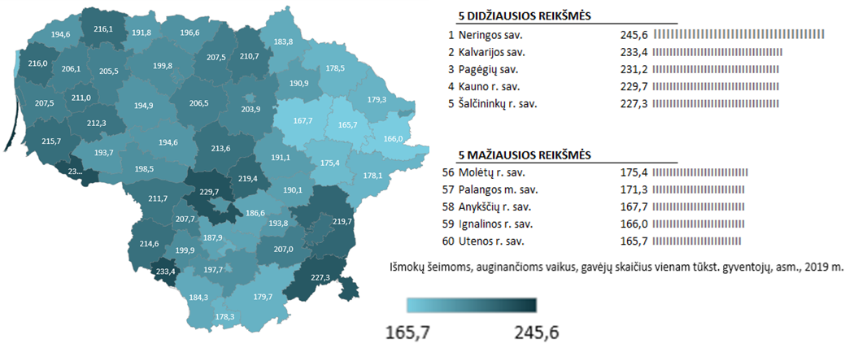
Šaltinis: Statistikos departamentas
Mažiausiai šių pašalpų gavėjų, tenkančių tūkstančiui gyventojų, gyvena Molėtų rajono (175 asmenys), Palangos miesto (171 asmuo), Anykščių rajono (168 asmenys), Ignalinos rajono (166 asmenys) ir Utenos rajono (166 asmenys) savivaldybėse. Šiose savivaldybėse atitinkamai 0–15 metų gyventojų dalis yra viena mažiausių tarp Lietuvos savivaldybių.

SOCIALINĖ PARAMA NEPASITURINTIEMS ASMENIMS SAVIVALDYBĖSE
Skurdo, benamystės, ligos, neįgalumo, stichinės nelaimės ir kitais atvejais nepasiturintiems asmenims gali būti skiriamos šios piniginės socialinės paramos rūšys: socialinė pašalpa; išlaidų už šildymo ir geriamojo ir karšto vandens tiekimo paslaugas kompensacija; kredito, paimto daugiabučiam namui atnaujinti, ir jo palūkanų apmokėjimas už asmenis, turinčius teisę į būsto šildymo išlaidų kompensaciją; socialinė parama skiriama iš savivaldybės biudžeto kitais Lietuvos Respublikos piniginės socialinės paramos nepasiturintiems gyventojams įstatyme nenumatytais atvejais; socialinė parama, dėl kurios skyrimo sprendžia konkreti savivaldybės administracija. Iš savivaldybės biudžeto lėšų skiriama ši socialinė parama: vienkartinė (tikslinė, periodinė, sąlyginė) pašalpa; apmokama skola už būstą; kompensuojamos išlaidos už didesnį karšto ir geriamojo vandens kiekį, negu įstatyme nustatytas normatyvas; kompensuojamos įstatyme nenurodytos būsto išlaikymo išlaidos ir kita.
Dažniausiai socialinė parama skiriama, siekiant padėti nepasiturintiems asmenims apmokėti šildymo ir vandens tiekimo paslaugų sąskaitas. Šią paramą 2019 metais gavo 44 % visų socialinės paramos gavėjų. Beveik ketvirtadalis (23 %) jų gavo socialinę pašalpą (PAV. 61).
PAV. 61. Socialinės paramos nepasiturintiems gyventojams gavėjų skaičius, asm., išlaidos, Mln. Eur, ir jų struktūra pagal paramos rūšis LIETUVOJE, %., 2019 m.
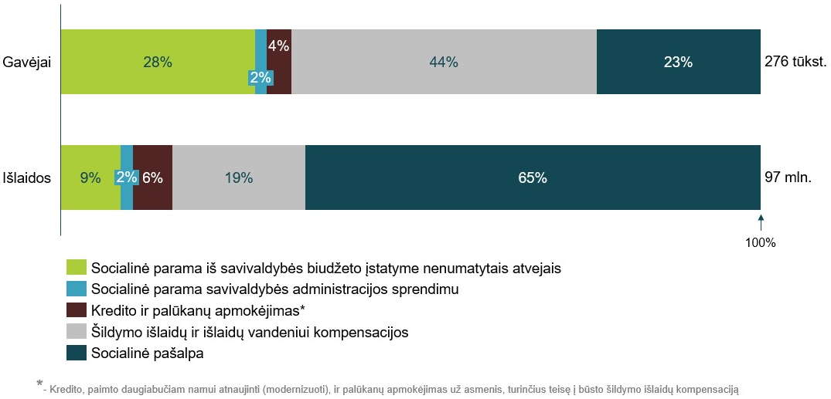
Šaltinis: Statistikos departamentas
Didžiausia socialinei paramai skirtos sumos dalis – net 65 % – skirta mokėti socialinėms pašalpoms. Šildymo ir vandens tiekimo išlaidų kompensacijoms skirta beveik penktadalis (19 %) socialinei paramai skirtų lėšų.
Socialinės pašalpos gavėjų skaičius mažėja | Socialinė pašalpa – piniginė išmoka, kuri yra skiriama, jei žmogui tenkančios vidutinės pajamos per mėnesį neviršija 140,8 Eur. Socialinę pašalpą 2019 metais gavo 65 tūkst. arba 2 % Lietuvos gyventojų. Socialinės pašalpos gavėjų skaičius per 5 metus (2015–2019 m.) sumažėjo 42 %.
2019 metais didžiausias ir mažiausias socialinės pašalpos gavėjų skaičius, tenkantis tūkstančiui gyventojų, skirtingose savivaldybėse skyrėsi virš 8 kartų. Daugiausia socialinės pašalpos gavėjų, tenkančių tūkstančiui gyventojų buvo Kalvarijos (82 asmenys), Lazdijų rajono (74 asmenys) bei Ignalinos rajono (70 asmenų) savivaldybėse, o mažiausia – Šiaulių miesto (11 asmenų), Vilniaus miesto (10 asmenų) ir Palangos miesto (10 asmenų) savivaldybėse (PAV. 62, PRIEDAS 6).
PAV. 62. SOCIALINĖS PAŠALPOS GAVĖJŲ SKAIČIUS, TENKANTIS VIENAM TŪKST. GYVENTOJŲ, savivaldybėse, ASM., 2019 M.
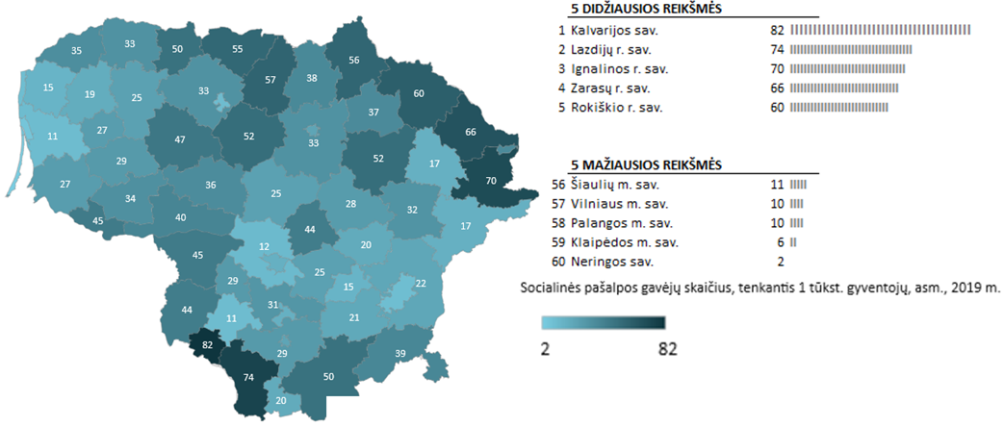
Šaltinis: Statistikos departamentas
2019 metais socialinėms pašalpoms skirta 63 mln. Eur, ši suma išdalinta 64,6 tūkst. asmenų. Išlaidų suma 2015–2019 metų laikotarpiu sumažėjo 18 %. Šį kritimą galima sieti su socialinę pašalpą gaunančių asmenų skaičiaus mažėjimu. Vienam pašalpos gavėjui Lietuvoje vidutiniškai išmokėta 981 Eur socialinės pašalpos per metus. Didžiausios socialinėms pašalpoms skiriamų išlaidų sumos, tenkančios 1 pašalpos gavėjui, 2019 metais mokėtos Neringos (1 333 Eur), Vilniaus miesto (1 131 Eur) bei Utenos rajono (1 131 Eur) savivaldybėse (PAV. 63, PRIEDAS 6).
PAV. 63. Išlaidos socialinei pašalpai, tenkančios vienam socialinės pašalpos gavėjui, savivaldybėse, EUr, 2019 m.
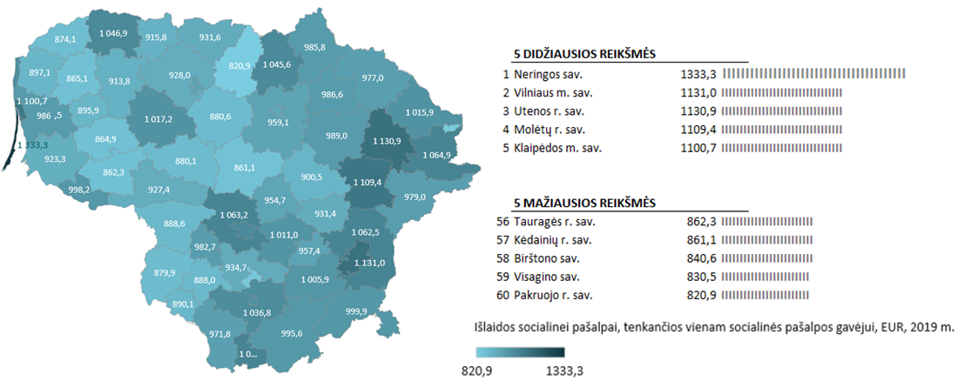
Šaltinis: Statistikos departamentas
Mažiausias socialines pašalpas gavo Pakruojo rajono (821 Eur), Visagino (831 Eur) ir Birštono (841 Eur) savivaldybių pašalpų gavėjai.
Socialiai remtiniems asmenims, nepasiturintiems gyventojams, neturintiems kitų pajamų didinimo galimybių, vienkartinė pašalpa gali būti skiriama ligos ar traumos, gaisro, stichinės nelaimės ir kitais atvejais, kai žmogui yra reikalinga pagalba.
VIENKARTINIŲ PAŠALPŲ MOKAMA MAŽIAU ⏐ 2019 metais iš savivaldybių biudžetų vienkartinės pašalpos išmokėtos 14 tūkst. asmenų. Šių pašalpų gavėjų skaičius 2015–2019 metų laikotarpiu sumažėjo 13 %. Išlaidos vienkartinėms pašalpoms sudarė 2,6 mln. Eur. Vienam pašalpos gavėjui teko 176 Eur šių išlaidų.
Vienkartinių pašalpų gavėjų skaičiumi ryškiai išsiskiria Kauno miesto savivaldybė, kurioje per 2019 metus vienkartinę pašalpą gavo virš 1 400 asmenų (PAV. 64, PRIEDAS 7). Antra didžiausia šio rodiklio reikšmė tenka Vilniaus rajono (749 asmenys) savivaldybei, čia vienkartinių pašalpų gavėjų buvo beveik du kartus mažiau nei daugiausia vienkartinių pašalpų gavėjų turinčioje Kauno miesto savivaldybėje. Vilkaviškio, Kauno rajonų ir Birštono savivaldybėse 2019 m. išmokėtų vienkartinių pašalpų gavėjų skaičius svyravo nuo 731 iki 629 asmenų.
PAV. 64. IŠ SAVIVALDYBIŲ BIUDŽETŲ MOKAMų vienkartinių pašalpų socialiai remtiniems asmenims gavėjų skaičius savivaldybėse, asm., 2019 m.
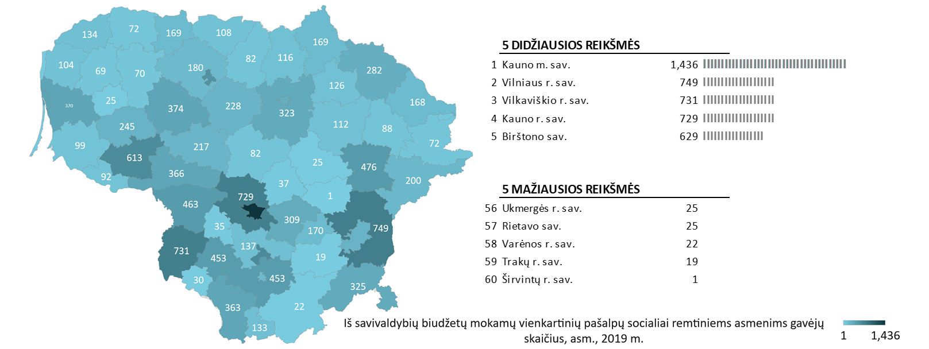
Šaltinis: Statistikos departamentas
Mažiausiai vienkartinių išmokų gavėjų, tenkančių tūkstančiui savivaldybės gyventojų, 2019 metais buvo Ukmergės rajono, Rietavo, Varėnos rajono, Trakų rajono ir Širvintų rajono savivaldybėse, jose vienkartinės pašalpos nebuvo populiarios, čia jų išmokėta ne daugiau nei 25 asmenims.
ŠILDYMO IR VANDENS TIEKIMO IŠLAIDŲ KOMPENSACIJŲ POREIKIS mažėja ⏐ Skiriant išlaidų už šildymo ir vandens tiekimo paslaugas kompensacijas vertinamos asmens ar šeimos gaunamos pajamos bei kokia išlaidų dalį sudaro išlaidos už šias paslaugas. Lietuvoje kompensacijos už apmokėtas sąskaitas už šildymą ir tiekiamą vandenį mokėtos 21 tūkst. asmenų, jie sudarė 4 % visų Lietuvos gyventojų. 2015–2019 metų laikotarpiu šias kompensacijas gavusių asmenų skaičius sumažėjo 17 %.
Didžiausios būsto šildymo išlaidų ir išlaidų vandeniui kompensacijos per mėnesį, tenkančios vienam kompensacijos gavėjui, mokėtos Šalčininkų rajono (40,4 Eur), Kazlų Rūdos (34,3 Eur) ir Šilalės rajono (27,7 Eur) savivaldybėse. Mažiausios šių kompensacijų sumos mokėtos Varėnos rajono, (8,7 Eur), Panevėžio miesto (8,4 Eur) ir Alytaus miesto (6,9 Eur) savivaldybėse (PAV. 65, PRIEDAS 7).
PAV. 65. Būsto šildymo išlaidų ir išlaidų vandeniui kompensacijų gavėjų SKAIČIAUS dalis TARP SAVIVALDYBIŲ GYVENTOJŲ SKAIČIAUS savivaldybėse, %, 2019 m.
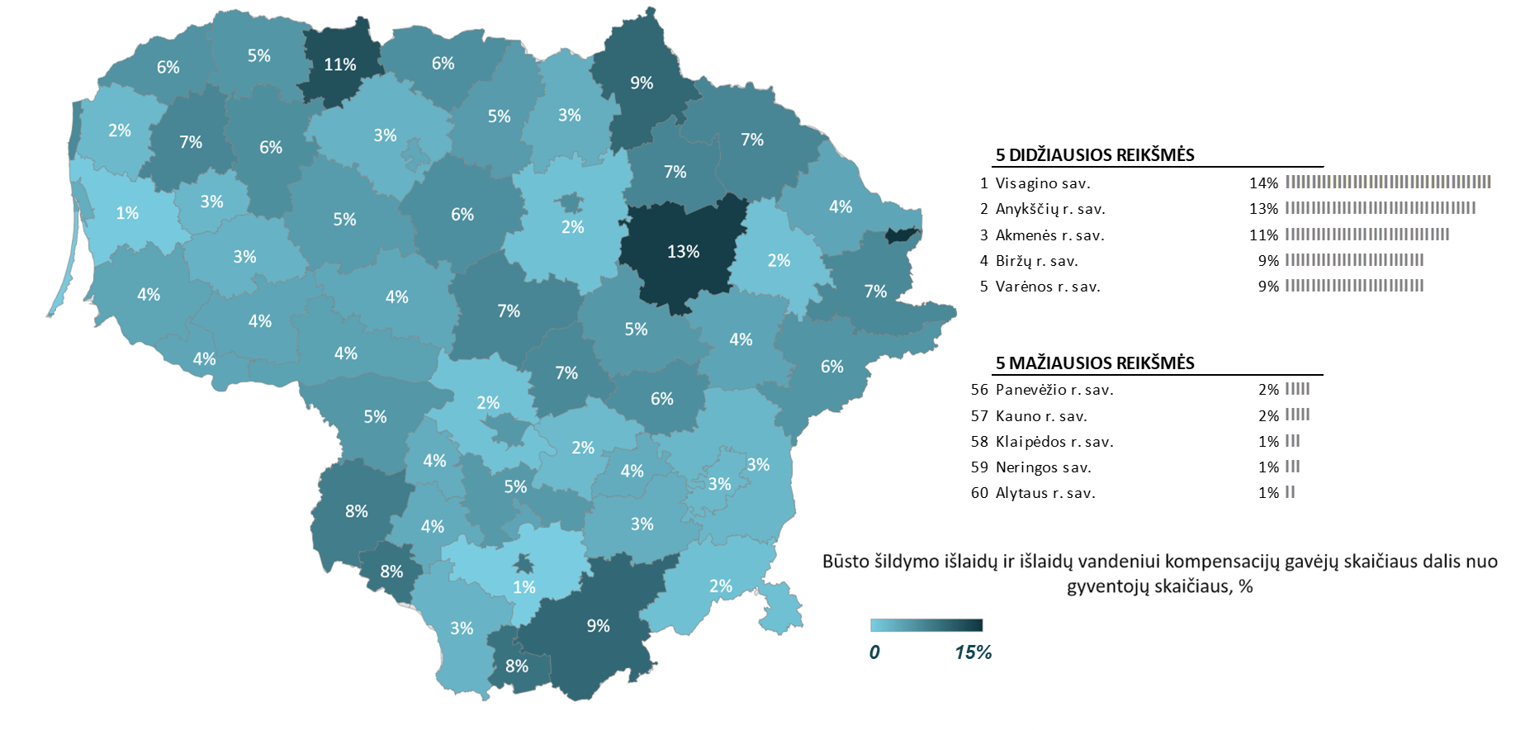
Šaltinis: Lietuvos Respublikos socialinės apsaugos ir darbo ministerija
2019 metais vienam kompensacijų gavėjui šio tipo kompensacijų vidutiniškai išmokėta 15,9 Eur per mėnesį. Didžiausios kompensacijos per mėnesį vienam gyventojui mokėtos Šalčininkų rajono (40,4 Eur), Kazlų rūdos (34,3 Eur), Šilalės rajono (27,7 Eur) savivaldybėse (PAV. 66, PRIEDAS 7). Mažiausios kompensacija mokėtos Alytaus miesto savivaldybėje, čia vienam gyventojui šildymo ir vandens tiekimo išlaidoms teko 6,9 Eur per mėn., t. y. beveik 6 kartus mažiau nei Šalčininkų rajono savivaldybėje, kur mokėtos didžiausios kompensacijos.
PAV. 66. IŠLAIDOS KOMPENSACIJOMS UŽ Būsto šildymĄ ir išlaidAS vandeniui vienam gyventojui savivaldybėse, EUR per mėnesį, 2019 m.
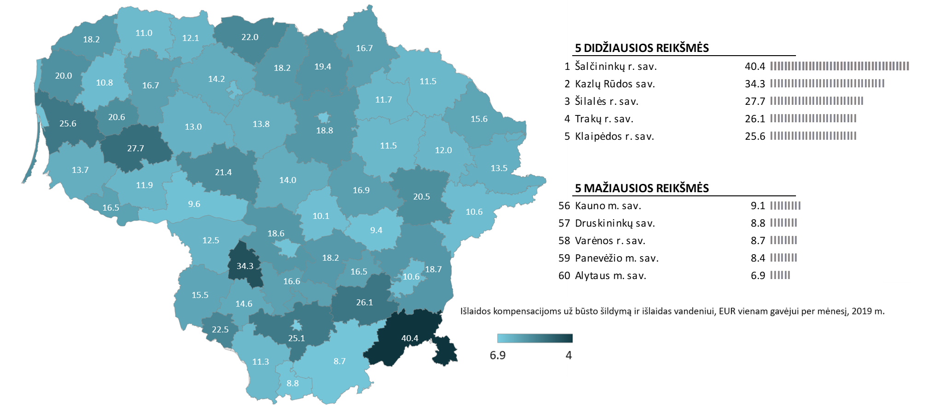
Šaltinis: Statistikos departamentas
Savivaldybių išlaidos kompensacijoms už būsto šildymą ir išlaidas vandeniui, tenkančios vienam kompensaciją gavusiajam, 2015–2019 metų laikotarpiu mažėjo 12 %.

SOCIALINĖ PARAMA MOKINIAMS SAVIVALDYBĖSE
Socialinė parama skiriama mokiniams, kurie mokosi bendrojo ugdymo mokyklose, profesinio mokymo įstaigose, ikimokyklinio ugdymo mokyklose ar pas kitą švietimo teikėją (išskyrus laisvąjį mokytoją) (toliau vadinama – mokykla) pagal bendrojo ugdymo programas, įregistruotas Studijų, mokymo programų ir kvalifikacijų registre (išskyrus suaugusiųjų ugdymo programas), ar priešmokyklinio ugdymo programą. Socialinę paramą mokiniams sudaro nemokamas mokinių maitinimas (pusryčiai, pietūs, pavakariai, maitinimas mokyklų organizuojamose vasaros poilsio stovyklose) bei parama mokinio reikmenims įsigyti (PAV. 67, PRIEDAS 8).
Mokiniai, kurie mokosi pagal priešmokyklinio ugdymo programą ar pagal pradinio ugdymo programą pirmoje klasėje, turi teisę į nemokamus pietus nevertinant šeimos gaunamų pajamų (nuo 2021 m. liepos 1 d. visiems priešmokyklinukams, pirmokams ir antrokams nemokami pietūs skiriami be atskiro tėvų (globėjų) prašymo). Kiti mokiniai, įvertinus šeimos pajamas, taip pat gali gauti nemokamą maitinimą. Parama mokinio reikmenims mokama visiems, neatsižvelgiant į tėvų ar globėjų gaunamas pajamas.
Iš viso socialinei paramai mokiniams 2019 metais skirta 17 mln. Eur, šia parama pasinaudojo 97 tūkst. asmenų. Išlaidos socialinei paramai mokiniams 2015–2019 metų laikotarpiu krito 15 %. 2019 metais mokinių socialinei paramai vidutiniškai viena savivaldybė skyrė 291 tūkst. Eur.
PAV. 67. Išlaidos MOKINIŲ socialinei paramai savivaldybėse, EUR vienam mokiniui, 2019 m.
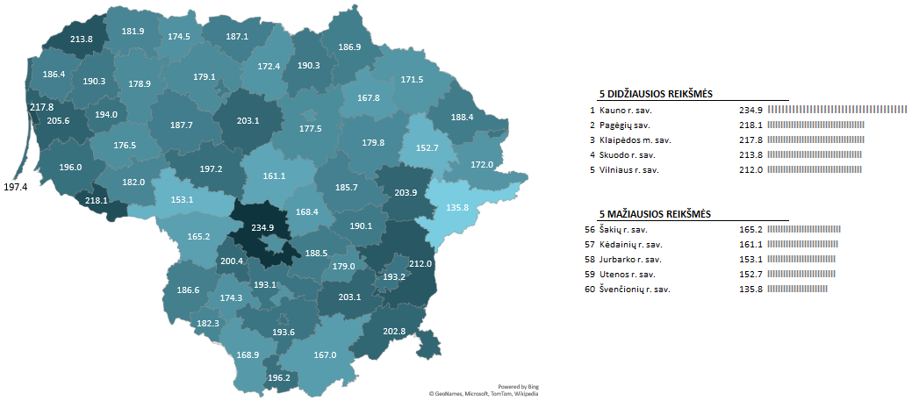
Šaltinis: Statistikos departamentas
2020 metais, paramos suma, lyginant su 2019 metais, išaugo 38 % ir siekė beveik 24 mln. Eur. Ši parama buvo suteikta 22 % didesniam kiekiui asmenų – beveik 120 tūkst. moksleivių.

SOCIALINĖS PASLAUGOS NAMUOSE SAVIVALDYBĖSE
Šiame ataskaitos skyriuje atliekama Lietuvoje teikiamų socialinių paslaugų statistinių duomenų analizė. Šių duomenų šaltinis yra Statistikos departamento Oficialios statistikos portalas. Duomenų reikšmės pateikiamos Lietuvos mastu ir savivaldybių lygmeniu. Tam, kad atitinkamus duomenis galima būtų geriau palyginti visos Lietuvos bei savivaldybių pjūviais, naudojant atitinkamus duomenis buvo paskaičiuoti santykiniai rodikliai. Pavyzdžiui, siekiant suprasti, kokie yra skirtumai tarp savivaldybėse socialines paslaugas namuose gaunančių gyventojų, bendras jų skaičiaus pasiskirstymas yra mažiau informatyvus rodiklis nei paskaičiuota tam tikra paslaugas gaunančių gyventojų dalis, %. Dėl to ataskaitoje parodoma, ne tik tai, kiek gyventojų gavo socialines paslaugas kiekvienoje savivaldybėje, bet ir tai, kad 3 % Zarasų rajono gyventojų gavo šias paslaugas. Šiame ataskaitos skyriuje taip pat pateikiamas duomenų 5 metų pokytis 2015–2019 metų laikotarpiu.
Socialinėmis paslaugomis teikiama pagalba asmeniui (šeimai), dėl amžiaus, neįgalumo, socialinių problemų iš dalies ar visiškai neturinčiam, neįgijusiam arba praradusiam gebėjimus ar galimybes savarankiškai rūpintis asmeniniu (šeimos) gyvenimu ir dalyvauti visuomenės gyvenime. Socialinės paslaugos gali būti teikiamos tiek socialinių paslaugų įstaigose (socialinės globos namuose, šeimynose, laikino gyvenimo namuose, dienos socialinės globos centruose, savarankiško gyvenimo namuose, socialinės priežiūros centruose, bendruomeninėse įstaigose ir kt.), tiek asmens namuose.
2019 metais socialines paslaugas namuose gavo 20 tūkst. asmenų. 2015–2019 metų laikotarpiu socialinių paslaugų gavėjų skaičius augo 14 %. Daugiausia asmenų, kuriems socialinės paslaugos 2019 metais teiktos jų namuose, tenkančių tūkstančiui gyventojų, suteikta Zarasų rajono (31 asmeniui), tai sudarė apie 3 % Zarasų rajono savivaldybės gyventojų. Kupiškio rajono ir Birštono savivaldybėse socialinės paslaugos namuose teiktos atitinkamai 2,5 % ir 2,4 % gyventojų (PAV. 68, PRIEDAS 8).
PAV. 68. Socialinių paslaugų asmens namuose gavėjų skaičius, tenkantis vienam tūkst. gvyentojų, savivaldybėse, asm., 2019 m.
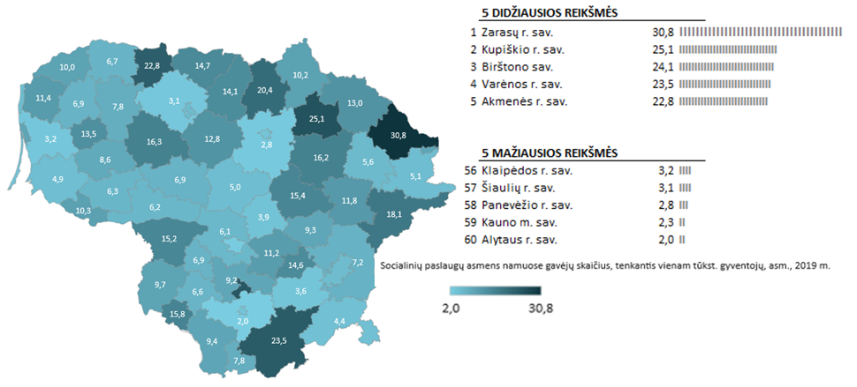 Šaltinis: Statistikos departamentas
Mažiausiai socialinių paslaugų namuose gavėjų, tenkančių tūkstančiui gyventojų, 2019 metais buvo Panevėžio rajono (3 asmenims), Kauno miesto (2 asmenims) ir Alytaus rajono (2 asmenims) savivaldybėse, čia atitinkamos paslaugos teiktos vos 0,3 – 0,2 % savivaldybėje gyvenančių asmenų.
PAGRINDINių SOCIALINĖS PARAMOS CHARAKTERISTIKų apibendrinimas

Teikiant piniginę socialinę paramą, svarbiausia išlieka parama šeimoms, auginančioms vaikus. Nuo 2018 metų šios paramos gavėjų skaičius ir išlaidos smarkiai padidėjo dėl to, kad skiriant paramą vaikui arba „vaiko pinigus“ nebėra atsižvelgiama į paramos poreikį. Išmokų šeimoms gavėjai sudaro beveik pusę visų paramos gavėjų ir jiems skirti trys ketvirtadaliai visų paramai skirtų lėšų. Antra dažniausiai skirta piniginė socialinė parama – parama nepasiturintiems gyventojams. Šią paramą 2019 metais gavo 440 tūkst. asmenų, jiems suteikta paramos už 97 mln. Eur. Mokiniai, kuriems buvo teikiama socialinė parama, nemokamas maitinimas ir parama mokymosi reikmėms įsigyti, sudarė 8,7 % visų paramos gavėjų (98 tūkst. asmenų), kurių paramai skirta 17 mln. Eur. Socialines paslaugas namuose savivaldybėse gavo nuo 3 % iki 0,2 % savivaldybių gyventojų.
WE LOOK FORWARD TO WORKING WITH YOU

PAGRINDINĖS ŪKIO SUBJEKTŲ CHARAKTERISTIKOS
Ūkine veikla Lietuvoje užsiima fiziniai ir juridiniai asmenys. Žmonės užsiimti ūkine veikla gali steigdami ūkio subjektą – juridinį asmenį arba užsiimti individualia veikla kaip fiziniai asmenys. 2021 metų pradžioje veikiančių ūkio subjektų, ūkininkų ir fizinių asmenų šalyje buvo 317,9 tūkst. – 13 % daugiau nei 2017 metų pradžioje (282,4 tūkst.) (PAV. 69). Ūkininkų ir fizinių asmenų skaičius, kurie iš savo veiklos gavo pajamas, 2017 – 2021 m. laikotarpiu padidėjo 18 % (31,4 tūkst. vnt.), o veikiančių ūkio subjektų skaičius išaugo 4 % (4,2 tūkst. vnt.). 2017 metų pradžioje fizinių asmenų vykdančių individualią veiklą pagal pažymą ar patentą buvo 160,8 tūkst. arba 10 % mažiau nei 2021 metų pradžioje (176,7 tūkst.).
PAV. 69. LIETUVOJE veikiančių ūkio subjektų, ūkininkų ir fizinių asmenų skaičius ir dalis, vnt., %, 2017 M. pr. ir 2021 m. pr.
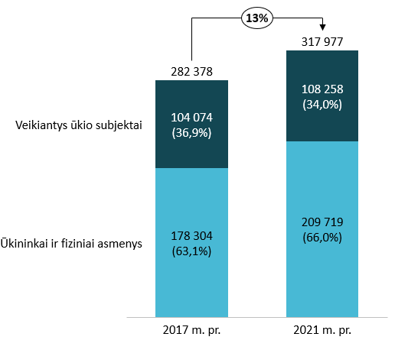
Šaltinis: Statistikos departamentas
Šioje ataskaitos dalyje toliau nagrinėjami šalyje veikiančių ūkio subjektų duomenys.

VEIKIANTYS ŪKIO SUBJEKTAI SAVIVALDYBĖSE
Šiame ataskaitos skyriuje atliekama Lietuvoje veikiančių ūkio subjektų statistinių duomenų analizė.
Duomenų rinkimo ir analizės metodika ⏐ Šiame skyriuje pateikiamų duomenų šaltinis – Statistikos departamento Oficialios statistikos portalas. Duomenys pateikiami Lietuvos mastu ir savivaldybėmis. Atliekama duomenų analizė: tam, kad atitinkami duomenys būtų informatyviai palygintini nurodytais geografiniais pjūviais, naudojant atitinkamus duomenis skaičiuojami santykiniai rodikliai (asmenų skaičius, tenkantis tūkstančiui gyventojų), pateikiamos jų struktūros. Šie rodikliai palyginami skirtingose geografinėse teritorijose. Atliekant statistinių duomenų analizę šiame skyriuje pateikiamas ir kai kurių duomenų (rodiklių) 5 metų (2017–2021 metų pradžios laikotarpiu) pokytis.
2021 metų pradžioje Lietuvoje veikė 108 258 ūkio subjektai (neįskaitant ūkininkų ir fizinių asmenų, vykdančių individualią veiklą pagal pažymą ar patentą). Didžioji dauguma jų yra privatūs juridiniai asmenys. Valstybė ir savivaldybės atitinkamai valdo 48 ir 247 įmones. Per penkerių metų (2017 m. pr. – 2021 m. pr.) laikotarpį ūkio subjektų skaičius Lietuvoje išaugo 4 % arba 4 184 vnt. (PAV. 70).
PAV. 70. LIETUVOJE Veikiančių ūkio subjektų skaičius, vnt., 2017 m. PR. –2021 m. pr.
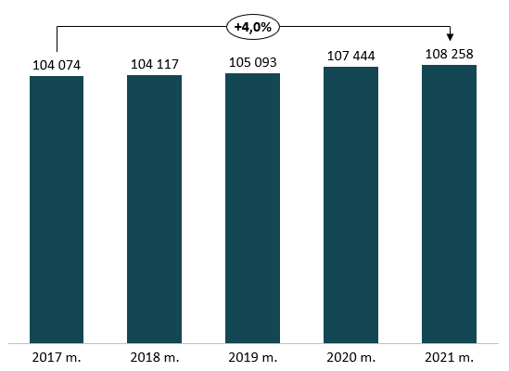
Šaltinis: Statistikos departamentas
trijų didžiųjų miestų savivaldybėse veikė daugiau nei pusė visų ūkio subjektų ⏐ Vidutiniškai vienoje savivaldybėje šių metų pradžioje veikė 1 804 ūkio subjektai. Daugiausia ūkio subjektų veikia didžiųjų miestų savivaldybėse: Vilniaus miesto (37 202), Kauno miesto (14 577), Klaipėdos miesto (6 664) savivaldybėse (PAV. 71, PRIEDAS 9). Šiose trijose savivaldybėse kartu veikia daugiau nei pusė (53 %) visų šalies ūkio subjektų. Mažiausiai patrauklios ūkinei veiklai, sprendžiant pagal veikiančių ūkio subjektų skaičių, yra Birštono (128), Pagėgių (164), Rietavo (191), Kalvarijos (199) ir Kazlų Rūdos (251) savivaldybės. Šiose savivaldybėse veikiantys ūkio subjektai sudarė vos 1 % visų ūkio subjektų Lietuvoje.
PAV. 71. Veikiančių ūkio subjektų skaičius savivaldybėse, vnt., 2021 m. pr.
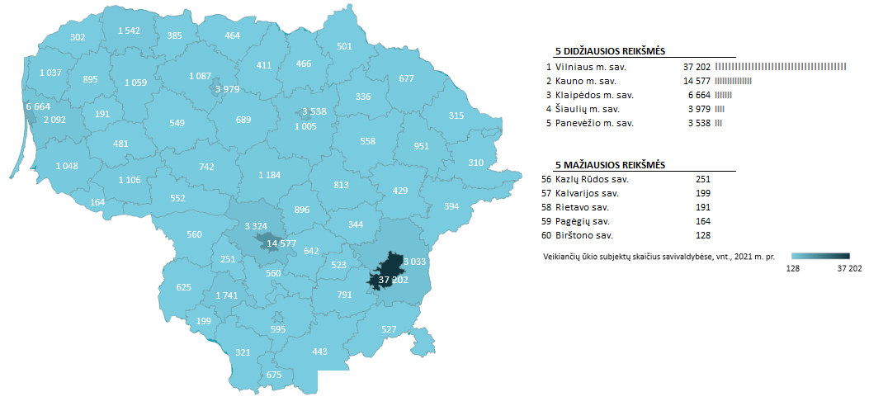
Šaltinis: Statistikos departamentas
Veikiančių ūkio subjektų skaičius trejų metų laikotarpiu (2017 m. pr. – 2019 m. pr.) labiausiai augo Kalvarijos savivaldybėje, čia jų skaičius padidėjo daugiau nei trečdaliu (35 %), tačiau absoliučiu skaičiumi šį augimą sudarė tik 52 ūkio subjektai, ketvirtadaliu ar šiek tiek daugiau ūkio subjektų skaičius augo Alytaus rajono (28 % arba 129 ūkio subjektais) bei Neringos (25 % arba 59 ūkio subjektais) savivaldybėse. Nors šiose savivaldybėse veikiančių ūkio subjektų skaičius yra nedidelis (atitinkamai 199, 595, 297 ūkio subjektai), jų augimas rodo ekonomikos gyvybingumą, o augimui įgavus pagreitį, galima būtų tikėtis didesnio teigiamo poveikio gyventojų gerovei regione. Patrauklumu investicijoms ir palankesnėmis ūkinei veiklai sąlygomis turėtų susirūpinti savivaldybės, kuriose ūkio subjektų skaičius mažėja labiau nei kitur, t. y. Visagino (-7 % arba 33 ūkio subjektais), Panevėžio miesto (-4 % arba 163 ūkio subjektais) ir Rietavo (-4 % arba 8 ūkio subjektais) savivaldybėse.
Daugiausiai veikiančių ūkio subjektų, tenkančių vienam tūkstančiui gyventojų, 2019 metais buvo registruoti kurortinėse Neringos (84 ūkio subjektai) ir Palangos (50 ūkio subjektų) savivaldybėse ir trijose didžiųjų miestų savivaldybėse: Vilniaus miesto (66 ūkio subjektais), Kauno miesto (50 ūkio subjektų) ir Klaipėdos miesto (45 ūkio subjektų) savivaldybėse (PAV. 72, PRIEDAS 9). Mažiausias veikiančių ūkio subjektų skaičius, tenkantis vienam tūkstančiui gyventojų, 2019 metais buvo Lazdijų rajono (18 ūkio subjektų), Šalčininkų rajono (17 ūkio subjektų) ir Švenčionių rajono (17 ūkio subjektų) savivaldybėse.
PAV. 72. Veikiančių ūkio subjektų skaičius, tenkantis vienam tūkstančiui gyventojų, savivaldybėse, vnt., 2021 m. pr.
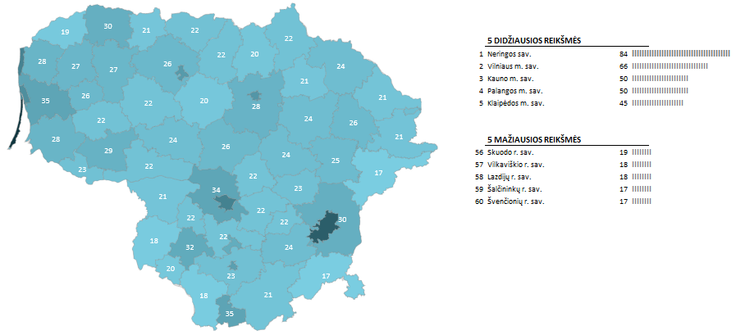
Šaltinis: Statistikos departamentas
Didžiojoje veikiančių ūkio subjektų dalyje dirba iki 4 darbuotojų ⏐ 69 % arba 75 tūkst. šalyje veikiančių ūkio subjektų dirba iki 4 darbuotojų (PAV. 73). Ūkio subjektai, kurie yra įdarbinę iki 50 darbuotojų sudaro net 96 % (104 tūkst.) visų veikiančių ūkio subjektų.
PAV. 73. Veikiančių ūkio subjektų STRUKTŪRA, pagal darbuotojų skaičiaus grupes Lietuvoje, %, 2021 m. pr.
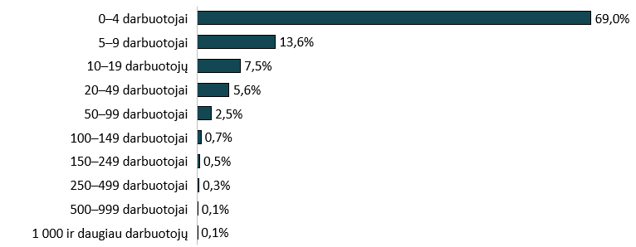
Šaltinis: Statistikos departamentas
Šalyje veikia 85 ūkio subjektai, kuriuose dirba daugiau nei tūkstantis darbuotojų, o tai sudaro vos 0,1 % visų veikiančių ūkio subjektų.
Ketvirtadalis ūkio subjektų užsiėmė mažmenine ir didmenine prekyba ⏐ Ūkio subjektų vykdomas veiklas klasifikuojant EVRK 2 red. sekcijų lygiu (kurių yra 21), beveik ketvirtadalis (23 % arba 24,4 tūkst.) visų Lietuvoje veikiančių ūkio subjektų užsiėmė „didmeninės ir mažmeninės prekybos bei variklinių transporto priemonių ir motociklų remonto“ veikla (PAV. 74, PRIEDAS 10). 11,9 tūkst. arba 11 % visų ūkio subjektų vykdė „kitą aptarnavimo veiklą“. Panašus skaičius – 11,5 tūkst. – ūkio subjektų vykdė „profesinę, mokslinę ir techninę veiklą“. Aukščiau minėtomis veiklomis, įskaitant statybos veiklą, užsiėmė daugiau nei pusė (53 % arba 57 tūkst. 147) visų veikiančių ūkio subjektų.
PAV. 74. LIETUVOJE Veikiantys ūkio subjektŲ SKAIČIUS, pagal EKONOMINES VEIKLAS (EVRK 2 red. sekcijų lygIS), , vnt., 2021 m. pr.
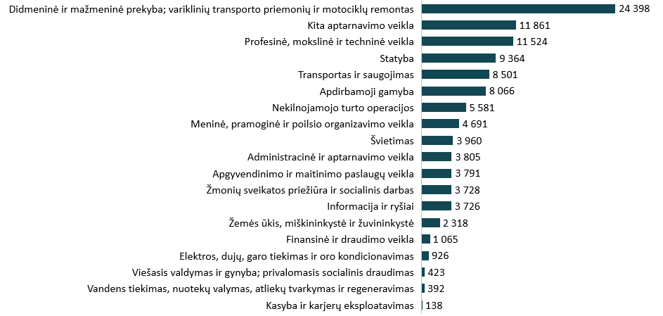
Šaltinis: Statistikos departamentas
Vidutiniškai ir mažiau populiarios veiklos, susijusios ir su savivaldybėms priskiriamomis vykdyti funkcijomis. Pavyzdžiui, 9-oje pagal populiarumą vietoje iš 19-os – Švietimo veikla, kuria užsiėmė beveik 4 tūkst. ūkio subjektų. Antra ir ketvirta mažiausiai populiarios ekonominės veiklos Lietuvoje, kurias vykdo savivaldybių valdomos įmonės ir kurių dalis atitinka savivaldybės savarankiškąsias funkcijas – „Vandens tiekimas, nuotekų valymas, atliekų tvarkymas ir regeneravimas“ ir elektros, dujų, garo tiekimas ir oro kondicionavimas“, jomis užsiima atitinkamai 392 ir 926 ūkio subjektai.
populiariausia teisinė forma – Uždaroji akcinė bendrovė ⏐ Populiariausia ūkio subjekto teisinė forma Lietuvoje – uždaroji akcinė bendrovė (PAV. 75). Beveik du trečdaliai (69,7 tūkst. arba 64,4 %) veikiančių ūkio subjektų yra registruoti šia forma. Antroji pagal paplitimą teisinė forma – individuali įmonė. Lietuvoje veikia 8 822 individualios įmonės, jos sudaro 8,1 % visų veikiančių ūkio subjektų.
Mažosios bendrijos, asociacijos ir bendrijos atitinkamai sudaro 7,3 %, 6,5 % ir 4,3 % visų šalies ūkio subjektų. Likusios teisinės formos, tokios kaip viešoji įstaiga, savivaldybės biudžetinė įstaiga, profesinė sąjunga, valstybės įmonė ar kooperatinė bendrovė ir kt., kartu sudaro 10 055 arba 9,3 % Lietuvoje veikiančių ūkio subjektų.
PAV. 75. lIETUVOJE VeikianČIŲ ūkio subjektŲ struktūra PAGAL TEISINES FORMAS, %, 2021 M. pr.
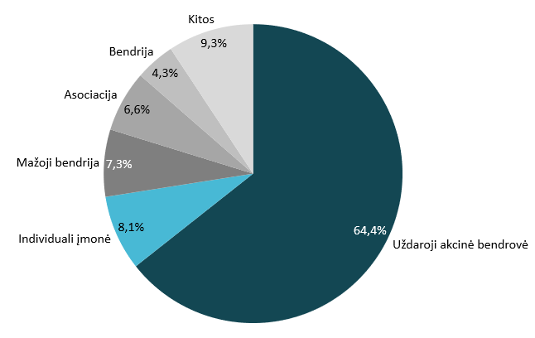
Šaltinis: Statistikos departamentas
Lietuvoje veikia 108 258 ūkio subjektai (2021 m. pr.), t. y. 4 % daugiau nei prieš penkerius metus. Kartu su augančių ūkio subjektų skaičiumi daugėja ir darbo vietų, auga gyventojų pajamos, mažėja socialinių paslaugų poreikis, ekonomiškai aktyvios savivaldybės tampa patraukliomis vietomis žmonėms gyventi ir veikti. Valstybės ir savivaldybės valdomos įmonės, nors ir sudaro nežymią dalį tarp visų ūkio subjektų, jų vykdomos veiklos yra būtinos visiems gyventojams: švietimas, šilumos ir geriamo vandens tiekimas, nuotekų valymas ir pan.
Užimtų darbo vietų skaičius augo ⏐ 2019 metais Lietuvoje buvo 1 mln. 288 tūkst. užimtų darbo vietų, o tai yra 4 % (47,6 tūkst.) daugiau nei 2015 metais. Daugiausiai 2019 metais užimtų darbo vietų buvo „didmeninės ir mažmeninės prekybos bei variklinių transporto priemonių ir motociklų remonto“ ekonominėje veikloje, ir „apdirbamojoje gamyboje“ (PAV. 76). Šiose ekonominėse veiklose buvo užimta atitinkamai 208 ir 207 tūkst. darbo vietų, o kartu tai sudarė 32 % visų užimtų darbo vietų. 2015–2019 metais labiausiai užimtų darbo vietų skaičius augo užsiimant „transporto ir saugojimo veiklomis“ – 32 %, t. y. nuo 105 iki 138 tūkst., ir „administravimo ir aptarnavimo veiklomis“ – 15 %, t. y. nuo 52 iki 60 tūkst.
PAV. 76. užimtų darbo vietų skaičius pagal ekonomines veiklas (evrk 2 red., sekcijų lygiu), Lietuvoje, tūkst. vnt., 2015 M. IR 2019 m.
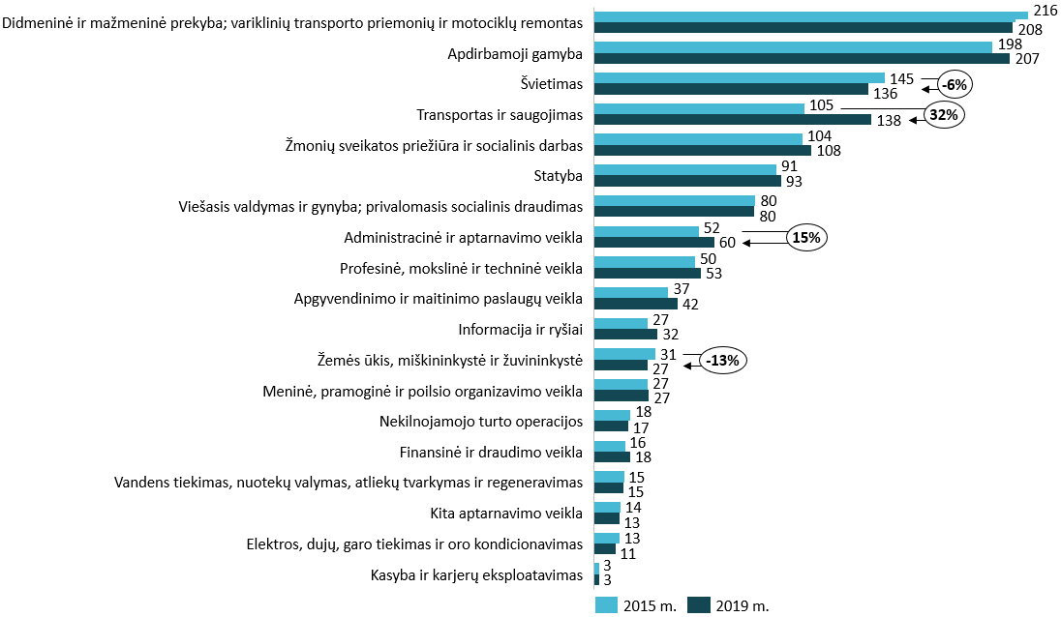
Šaltinis: Statistikos departamentas
Labiausiai 2015–2019 metų laikotarpiu užimtų darbo vietų skaičius mažėjo „švietimo“ ir „žemės ūkio, miškininkystės ir žuvininkystės“ ekonominėse veiklose, atitinkamai -6 % (9 tūkst.) ir -13 % (4 tūkst.).
laisvų darbo vietų skaičius augo ⏐ 2019 metais Lietuvoje buvo 18,4 tūkst. laisvų darbo vietų, o tai – 39 % arba 5,1 tūkst. daugiau nei 2015 metais. Daugiausiai 2019 metais laisvų darbo vietų buvo „apdirbamosios gamybos“ veikloje – beveik 4 tūkst., o tai buvo 43 % (1 190) daugiau nei 2015 metais, ir „didmeninės ir mažmeninės prekybos bei variklinių transporto priemonių ir motociklų remonto“ ekonominėje veikloje – 2,4 tūkst. (PAV. 77). „Viešojo valdymo ir gynybos, taip pat privalomojo socialinio draudimo“ ekonominėje veikloje 2015–2019 metais laisvų darbo vietų skaičius paaugo 67 % (1 037) ir buvo vienas didžiausių (2 585).
PAV. 77. laisvų darbo vietų skaičius pagal ekonomines veiklAS (evrk 2 red., sekcijų lygiu), lietuvoje, vnt., 2019 m.
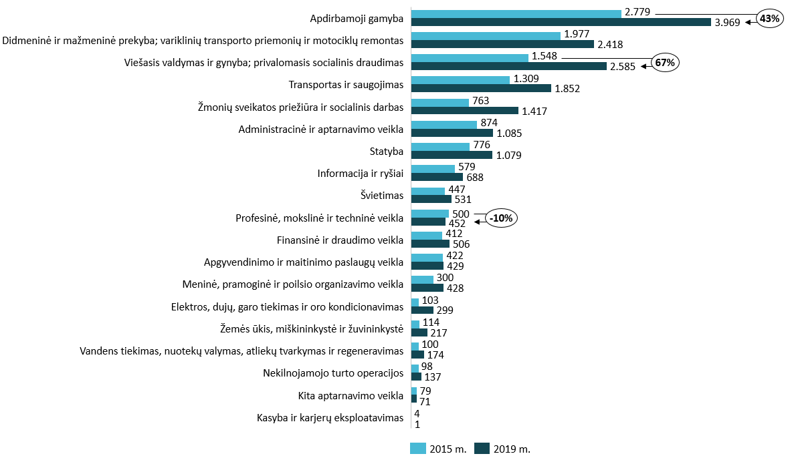
Šaltinis: Statistikos departamentas
Labiausiai 2015–2019 metų laikotarpiu laisvų darbo vietų skaičius susitraukė „profesinėje, mokslinėje ir techninėje“ veikloje – 10 %, o tai prilygo 48 laisvoms darbo vietoms.

VEIKIANČIOS ĮMONĖS SAVIVALDYBĖSE IR APSKRITYSE
Šiame ataskaitos skyriuje ir poskyriuje atliekama Lietuvoje veikiančių ūkio subjektų statistinių duomenų analizė.
Duomenų rinkimo ir analizės metodika ⏐ Šiame skyriuje pateikiamų duomenų šaltinis – Statistikos departamento Oficialios statistikos portalas. Duomenys pateikiami Lietuvos mastu savivaldybėmis ir apskritimis. Atliekama duomenų analizė: tam, kad atitinkami duomenys būtų informatyviai palygintini nurodytais geografiniais pjūviais, naudojant atitinkamus duomenis skaičiuojami santykiniai rodikliai (asmenų skaičius, tenkantis tūkstančiui gyventojų), šie rodikliai ir jų struktūros palyginamos skirtingose geografinėse teritorijose. Atliekant statistinių duomenų analizę šiame skyriuje pateikiamas ir kai kurių duomenų (rodiklių) 5 metų (2015–2019 metų laikotarpiu) pokytis.
2021 metų pradžioje Lietuvoje ekonominę veiklą vykdė 87 707 įmonės. Per pastaruosius 5-ius metus įmonių skaičius padidėjo 5,3 % (4,4 tūkst.): 2017 metais veikė 83 256 įmonės. 79 % veikiančių įmonių sudarė uždarosios akcinės bendrovės, 10 % – individualios įmonės, 9 % – mažosios bendrijos.
DU TREČDALIAI ĮMONIŲ VEIKIA 12-OJE EKONOMINIŲ SRIČIŲ (EVRK 2 RED., 2 ŽENKLŲ LYGIU) ⏐ 67 % arba 58,6 tūkst. įmonių veikia 12-oje (iš 89) labiausiai paplitusiose ekonominėse srityse (PAV. 78, PRIEDAS 10). Daugiausiai įmonių, t. y. 22 % (19 tūkst.) savo veiklą vykdo didmeninėje (11 %) ir mažmeninėje (11 %) prekyboje, išskyrus prekybą variklinėmis transporto priemonėmis ir motociklais.
PAV. 78. lietuvoje veikiančiŲ ĮmonIŲ SKAIČIAUS STRUKTŪRA pagal labiausiai paplitusias ekonomines veiklas, %, 2021 m. pr.
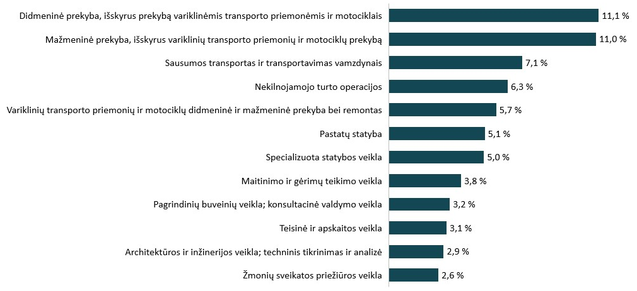
Šaltinis: Statistikos departamentas
Didžiojoje daugumoje įmonių (83 %) 2021 metų pradžioje dirbo iki 9 darbuotojų (PAV. 79). Tokių įmonių skaičius nuo 2017 metų išaugo 7,5 % arba 5 tūkst. įmonėmis. Įmonių skaičius, kuriose dirbo nuo 10 iki 49 darbuotojų per šį laikotarpį sumažėjo 5 % (669 vnt.). 2021 metų pradžioje tokios įmonės sudarė 14 %. 2017–2021 metų pradžios laikotarpiu įmonių, kuriose dirba 50–249 darbuotojai, skaičius beveik nepasikeitė. 250 ir daugiau darbuotojų turinčių įmonių skaičius per 5 metus išaugo 14 % (52 vnt.). 2021 metų pradžioje veikė 423 tokios įmonės.
pav. 79. lietuvoje VEIKIANČIŲ ĮMONIŲ SKAIČIUS, VNT., IR STRUKTŪRA PAGAL DARBUOTOJŲ SKAIČIAUS GRUPES, %, 2017 IR 2021 M. PR.
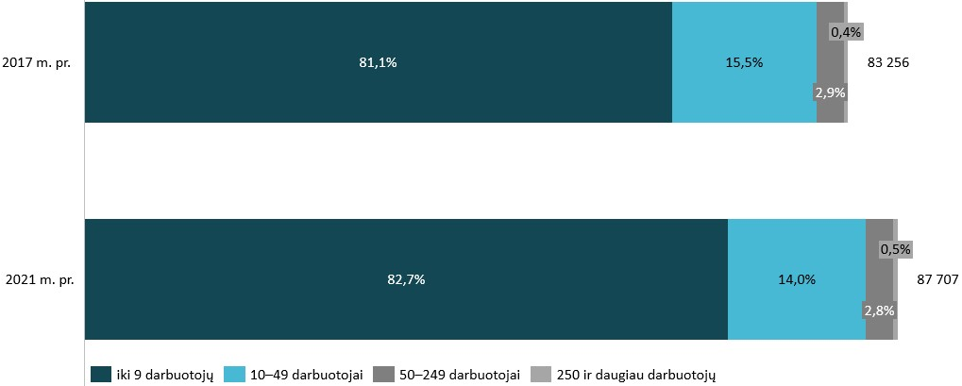
Šaltinis: Statistikos departamentas
Individualių įmonių skaičius mažėja ⏐ 2021 metų pradžioje šalyje veikė 8 909 individualios įmonės, o tai buvo 23 % (2 671) mažiau nei prieš 5 metus (2017 m. pr. – 11 580). Daugiausiai (23,8 %) individualių įmonių užsiėmė mažmeninės prekybos, išskyrus variklinių transporto priemonių ir motociklų prekybą, veikla – 2 119, jos sudarė 2,4 % visų veikiančių įmonių. Antroje ir trečioje veiklų populiarumo vietoje pagal įmonių skaičių – „Sausumos transporto ir transportavimo vamzdynais” ir „Žmonių sveikatos priežiūros“ veiklos. Šiomis ekonominėmis veiklomis užsiėmė atitinkamai 865 ir 688 individualios įmonės arba 9,7 % ir 7,7 % visų individualių įmonių (PAV. 80, PRIEDAS 12).
pav. 80. lietuvoje VEIKIANČIŲ INDIVIDUALIŲ ĮMONIŲ SKAIČIAUS STRUKTŪRA PAGAL PAGRINDINES EKONOMINES VEIKLAS, %, 2021 M. PR.
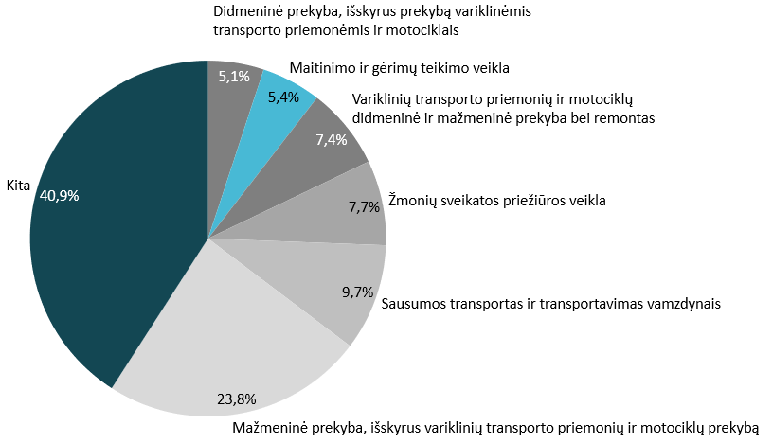
Šaltinis: Statistikos departamentas
„Variklinių transporto priemonių ir motociklų didmeninės ir mažmeninės prekybos bei remonto“ veikla (660), „Maitinimo ir gėrimų teikimo veikla“ (482) ir „Didmenine prekyba, išskyrus prekybą variklinėmis transporto priemonėmis ir motociklais“ (451) – kartu užsiėmė 17,9 % visų individualių įmonių Lietuvoje. Likusiose ekonominės veiklos rūšyse yra pasiskirstę 3 644 veikiančios individualios įmonės, kurios sudaro 40,9 % visų individualių įmonių.

MAŽOS IR VIDUTINĖS ĮMONĖS SAVIVALDYBĖSE IR APSKRITYSE
Mažos ir vidutinės įmonės (toliau – MVĮ) yra šalies ekonomikos varomoji jėga. 2021 metų pradžioje Lietuvoje veikė 87 284 MVĮ, o tai sudarė 99,5 % visų veikiančių įmonių (PRIEDAS 11). MVĮ kuria daugiausia darbo vietų, tuo prisideda prie ekonomikos augimo ir gyventojų ekonominio ir socialinio stabilumo. 2020 metų pradžioje mažose ir vidutinėse įmonėse dirbo 687 tūkst. asmenų, kurie sudarė 51 % visų užimtų gyventojų. 7 iš 10 dirbančiųjų įmonėse, dirbo mažose ir vidutinėse įmonėse.
Daugiausiai, t. y. beveik trys ketvirtadaliai (74 % arba 64,8 tūkst.) MVĮ veikia trijose didžiausiose apskrityse – Vilniaus (36,9 tūkst.), Kauno (17,8 tūkst.) ir Klaipėdos (10,1 tūkst.) apskrityse. (PAV. 81).
pav. 81. VEIKIANČIŲ MVĮ SKAIČIUS APSKRITYSE, TŪKST. VNT., 2021 M. PR.
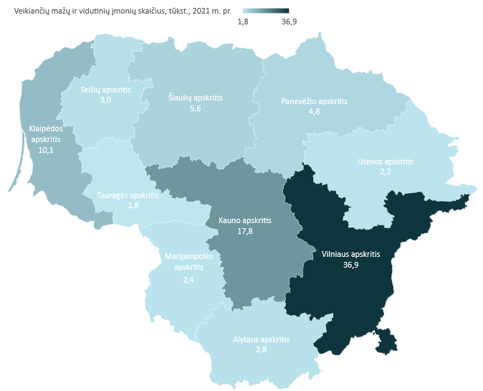
Šaltinis: Statistikos departamentas
Vilniaus apskrityje veikia 20 kartų daugiau MVĮ nei Tauragės apskrityje, kurioje veikiančių įmonių 2021 metų pradžioje buvo mažiausiai tarp visų apskričių – 1,8 tūkst. įmonių.

Didžiausia užimtų gyventojų dirbančių MVĮ dalis – didmiesčiuose ir kurortuose ⏐ 2020 metais kas antras šalyje užimtas gyventojas dirbo MVĮ. 2020 metais užimtų gyventojų buvo 1,36 mln., o iš jų 51 % arba 687 tūkst. dirbo MVĮ. Didžiausia užimtų gyventojų, dirbančių MVĮ, dalis buvo Lietuvos didmiesčių ir kurortų savivaldybėse: Neringos (69 %), Vilniaus (69 %), Kauno (67 %), Klaipėdos (66 %) ir Palangos (60 %) miestų savivaldybėse (PAV. 82, PRIEDAS 9). Didžiausia užimtų gyventojų dirbančių MVĮ dalis Neringos savivaldybėje buvo 4,3 karto didesnė nei mažiausią dalį turinčioje Pagėgių savivaldybėje.
pav. 82. lietuvoje DIRBANČIŲ MVĮ asmenų DALIS TARP UŽIMTŲ GYVENTOJŲ SAVIVALDYBĖSE, %, 2020 M.
*Elektrėnų sav. duomenys nepateikiami, nes statistinio įverčio paklaida viršija priimtą leistiną dydį
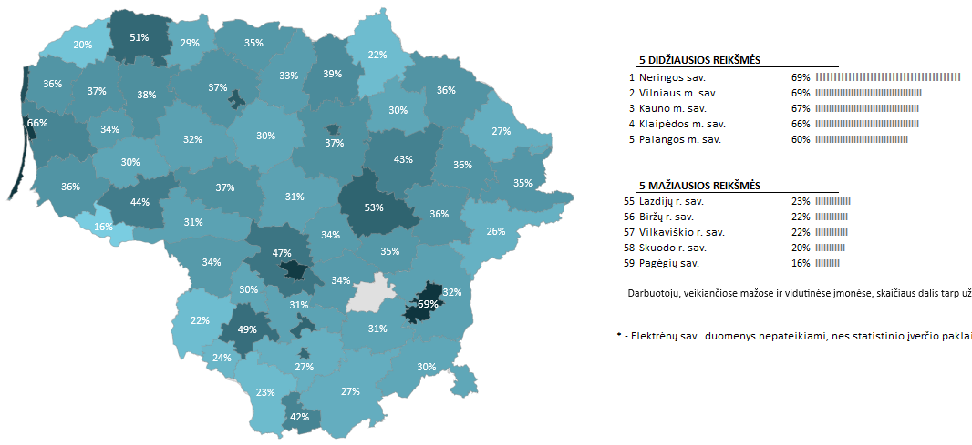
Šaltinis: Statistikos departamentas
Mažiausia užimtų gyventojų, dirbančių MVĮ, dalis 2020 metais buvo šiose savivaldybėse: Lazdijų (23 %), Biržų (22 %), Vilkaviškio (22 %), Skuodo (20 %) rajonų ir Pagėgių (16 %) savivaldybėse.
Nagrinėjant MVĮ pagal darbuotojų skaičiaus grupes (PAV. 83, PRIEDAS 11), įmonių struktūra beveik nesiskiria nuo visų įmonių atitinkamos struktūros, nes įmonių dalys iš esmės nesikeičia, dėl mažų ir vidutinių įmonių apibrėžimo, nes tarp jų nepatenka įmonės, kuriose dirba daugiau nei 250 darbuotojų. Daugiau nei 250 darbuotojų turinčių įmonių skaičius per 5 metų laikotarpiu neviršijo 500.
pav. 83. lietuvoje VEIKIANČIŲ MVĮ SKAIČIUS, VNT., IR STRUKTŪRA PAGAL DARBUOTOJŲ SKAIČIAUS GRUPES, %, 2017 m. pr. IR 2021 M. PR.
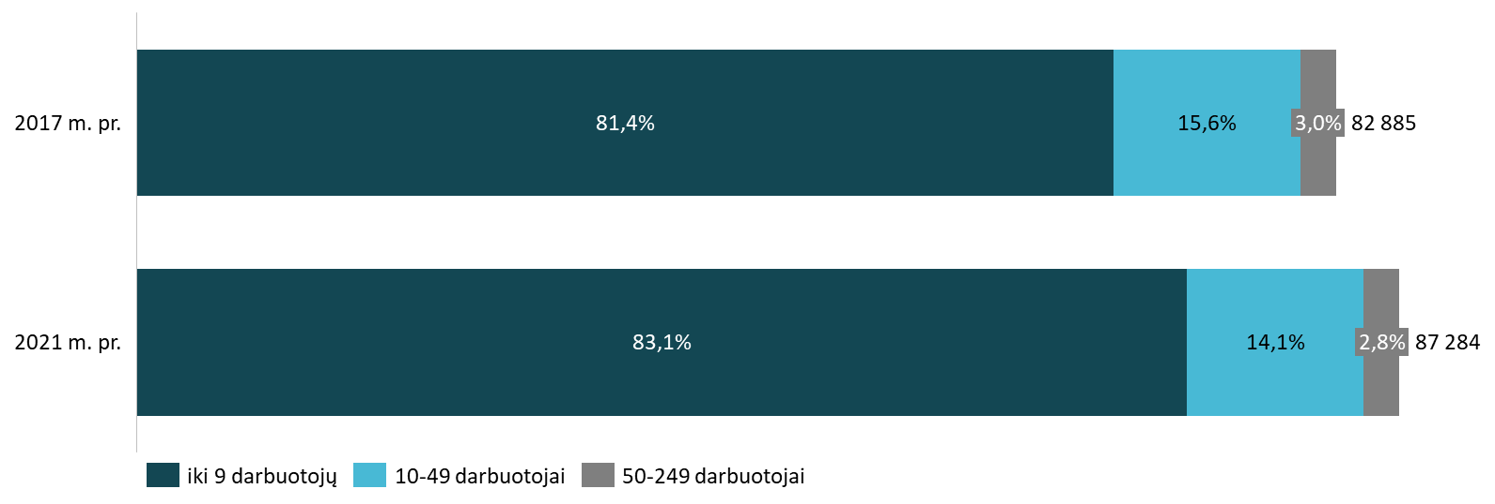
Šaltinis: Statistikos departamentas
Iki 0,5 mln. EUR pajamų gavo 81 % MVĮ ⏐ 23 365 MVĮ arba 27 % visų 2021 metų pradžioje veikusių įmonių pajamos siekė nuo 100 tūkst. iki 499 tūkst. Eur. (PAV. 84) . Ketvirtadalis MVĮ uždirbo nuo 10 tūkst. iki 49 tūkst. Eur pajamų. Iki 0,5 mln. Eur pajamų gavo 81 % visų MVĮ.
pav. 84. lietuvoje Veikiančių mvį skaičius pagal pajamų grupes, vnt., 2021 m. pr.
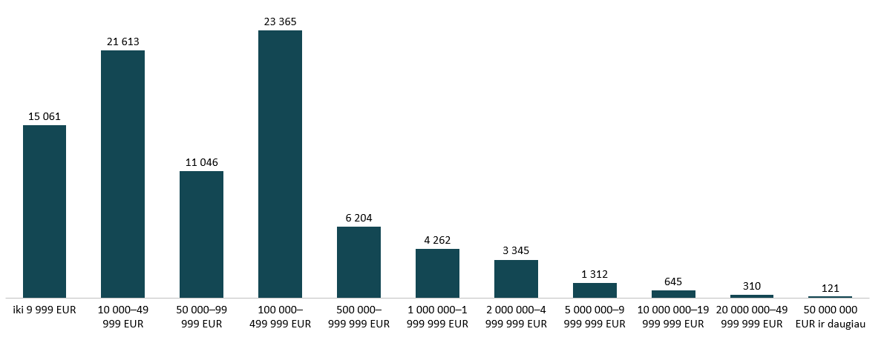
Šaltinis: Statistikos departamentas
MVĮ, kurių generuojamos pajamos buvo 50 mln. Eur ir didesnės, 2021 metų pradžioje šalyje buvo 121, jos sudarė tik 0,1 % visų MVĮ. 53 % 50 mln. Eur ir didesnes pajamas gaunančių MVĮ veikė Vilniaus apskrityje, 23 % – Kauno apskrityje, 12 % – Klaipėdos apskrityje. Marijampolės apskrityje MVĮ, kurių pajamos būtų virš 50 mln. Eur, nebuvo.
PAGRINDINių ŪKIO SUBJEKTŲ CHARAKTERISTIKų apibendrinimas
2017–2021 metų pradžios laikotarpiu, kuris taip pat atspindi ir pirmuosius COVID-19 pandemijos metus Lietuvoje, fizinių ir juridinių asmenų, vykdančių ūkinę veiklą, skaičius tendencingai augo. Tai žymi šalies ekonomikos stiprėjimą, kurio metu yra kuriamos naujos darbo vietos, didėja ūkio subjektų veiklos apimtys ir efektyvumas, o tai atsispindi per augančias pajamas, didėjantį darbo užmokestį ir atitinkamai augančią gyvenimo kokybę. Didžiųjų šalies miestų savivaldybės ir toliau išlieka pagrindiniai ekonomikos centrai, kuriuose yra susikoncentravę didžiausią pridėtinę vertę kuriantys verslai.

PRIEDAI
PRIEDAS 1. NUOLATINIŲ GYVENTOJŲ SKAIČIAUS IR JO POKYČIO RODIKLIAI SAVIVALDYBĖSE
NUOLATINIŲ GYVENTOJŲ SKAIČIUS SAVIVALDYBĖSE, TŪKST. ASM., 2021 M. PR. | NUOLATINIŲ GYVENTOJŲ SKAIČIAUS POKYTIS SAVIVALDYBĖSE, %, 2017 M. PR. – 2021 M. PR.
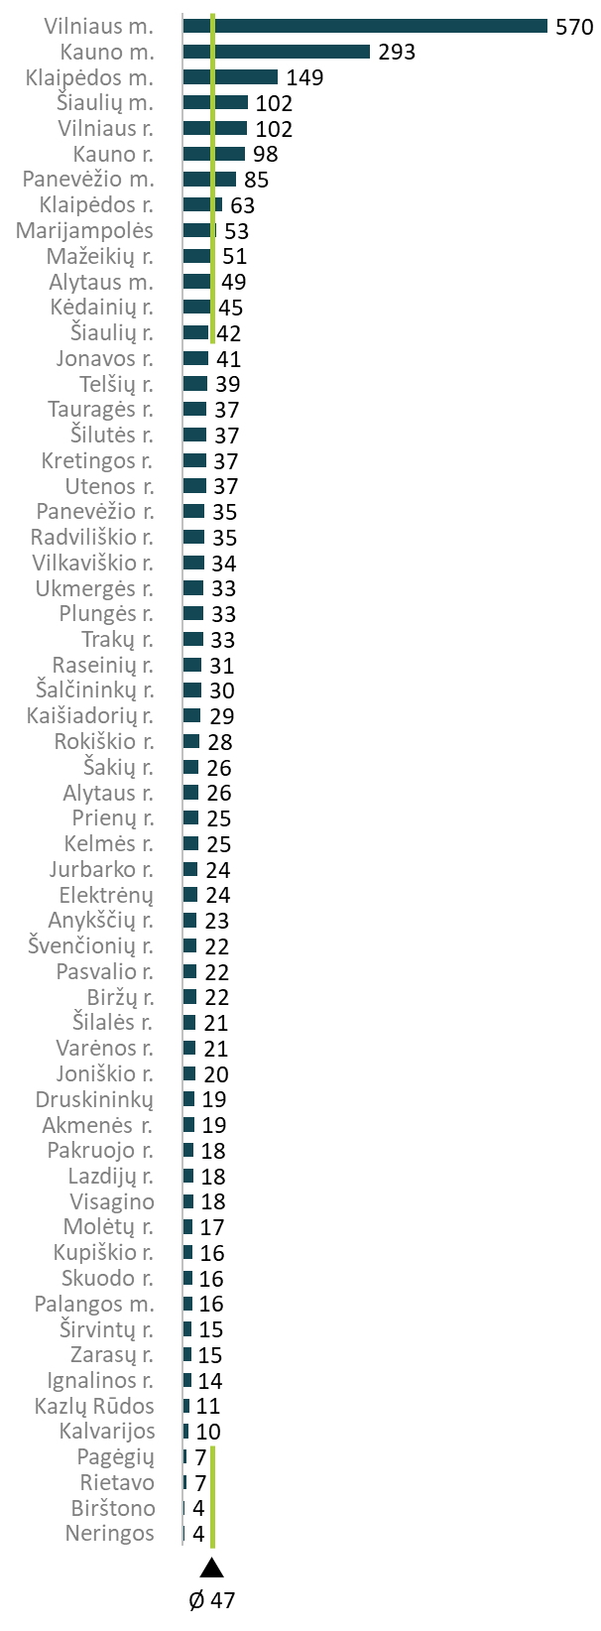 | 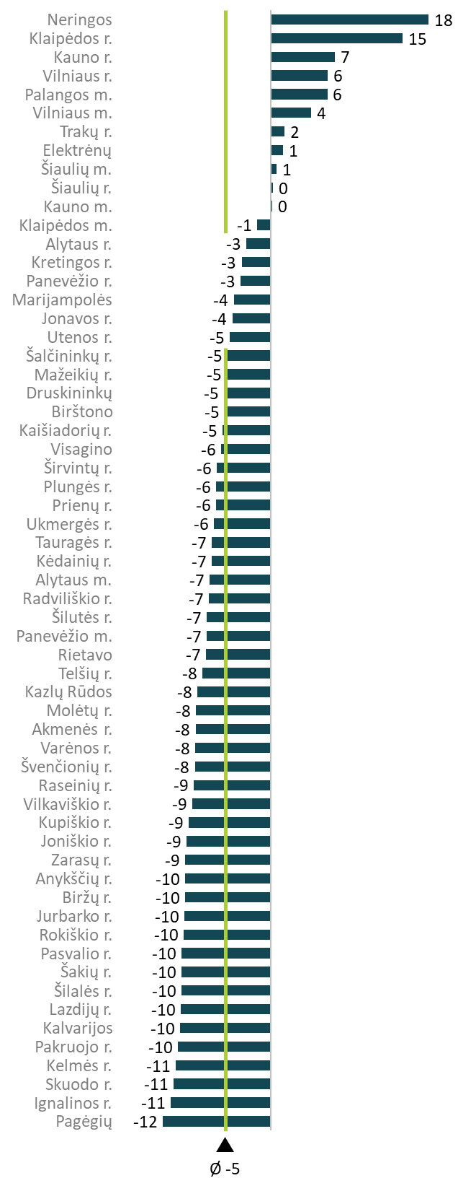
 | Šaltinis: Statistikos departamentas
PRIEDAS 2. GYVENTOJŲ SKAIČIAUS STRUKTŪROS PAGAL AMŽIaus GRUPES RODIKLIAI SAVIVALDYBĖSE
0–15 METŲ AMŽIAUS ASMENŲ DALIS TARP VISŲ GYVENTOJŲ SAVIVALDYBĖSE, %, 2020 M. PR | DARBINGO AMŽIAUS ASMENŲ DALIS TARP VISŲ GYVENTOJŲ SAVIVALDYBĖSE, %, 2020 M. PR. | PENSINIO AMŽIAUS ASMENŲ DALIS TARP VISŲ GYVENTOJŲ SAVIVALDYBĖSE, %, 2020 M. PR.
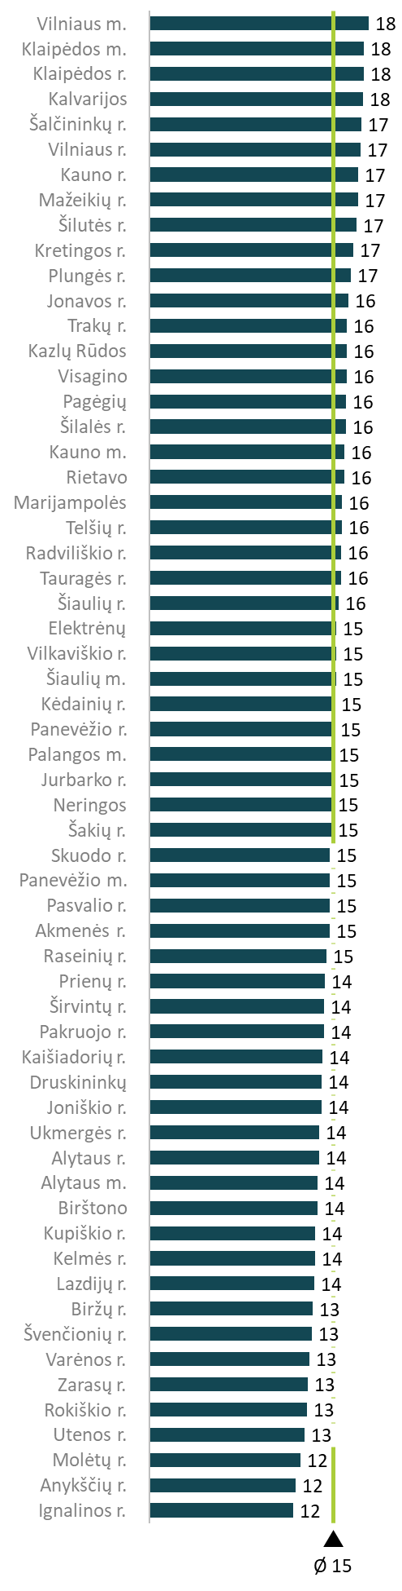 | 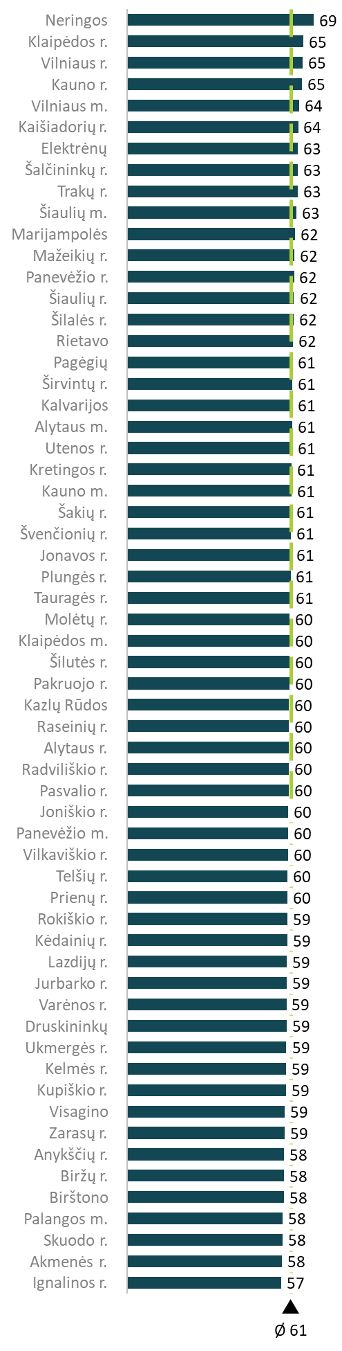 | 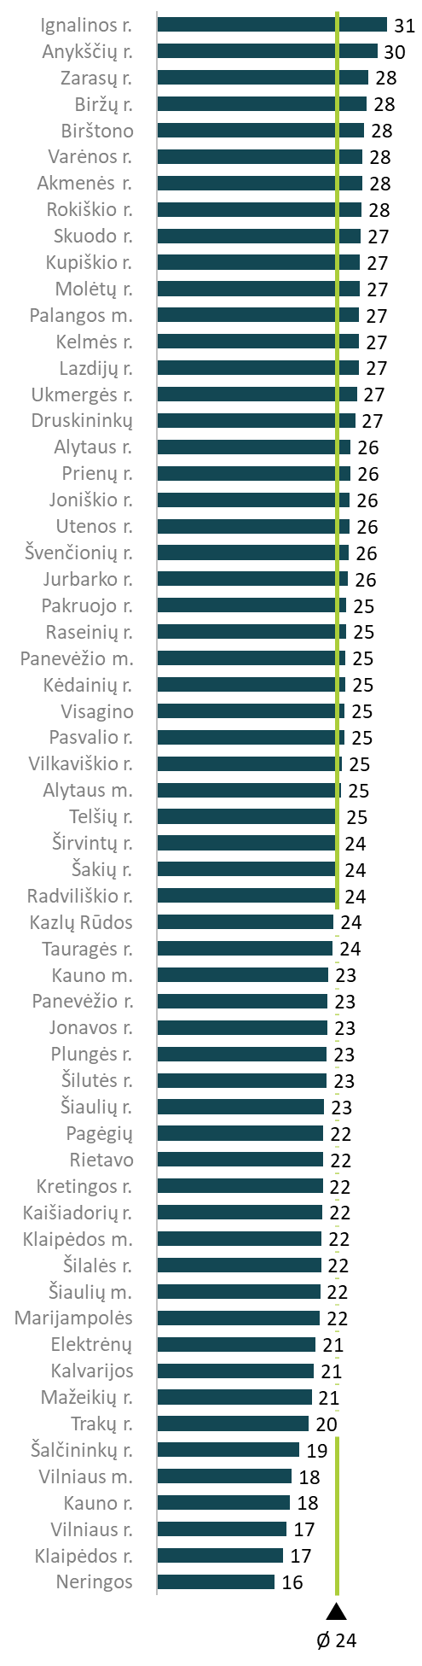  Jonavos r.  Šakių r.  Lazdijų r.  Kalvarijos  Ukmergės r.  Klaipėdos m.  Druskininkų  Alytaus r.  Pasvalio r.  Šiaulių m.  Prienų r.  Vilniaus m.  Joniškio r.  Utenos r.  Širvintų r.  Švenčionių r.  Visagino  Jurbarko r.  Pakruojo r.  Kėdainių r.  Zarasų r.  Tauragės r.  Raseinių r.  Panevėžio m.  Telšių r.  Radviliškio r.  Kazlų Rūdos  Kretingos r.  Panevėžio r.  Šilutės r.  Šiaulių r.  Birštono  Mažeikių r.  Pagėgių  Rietavo  Marijampolės  Trakų r.  Šalčininkų r.  Kauno r.  Klaipėdos r.  Ignalinos r.  Ø 24  Šilalės r.  Plungės r.  Varėnos r.  Alytaus m.  Anykščių r.  Rokiškio r.  Elektrėnų  Kupiškio r.  Kaišiadorių r.  Biržų r.  Vilkaviškio r.  Akmenės r.  Vilniaus r.  Palangos m.  Skuodo r.  Kauno m.  Molėtų r.  Kelmės r.  Neringos
Šaltinis: Statistikos departamentas

PRIEDAS 3. BŪSTŲ SKAIČIAUS, IR JO STRUKTŪROS PAGAL BŪSTO TIPĄ RODIKLIAI SAVIVALDYBĖSE
BŪSTŲ SKAIČIUS SAVIVALDYBĖSE, TŪKST. VNT., 2019 M. PAB. | DAUGIABUČIŲ DALIS TARP VISŲ BŪSTŲ SAVIVALDYBĖSE, %, 2019 M. PAB. | 1 IR 2 BUTŲ NAMŲ DALIS TARP VISŲ BŪSTŲ SAVIVALDYBĖSE, %, 2019 M. PAB.
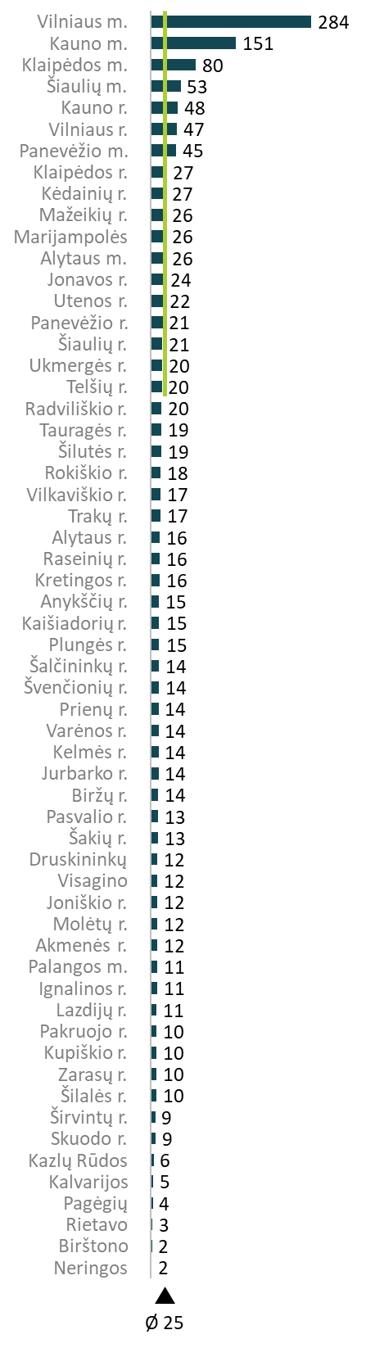 | 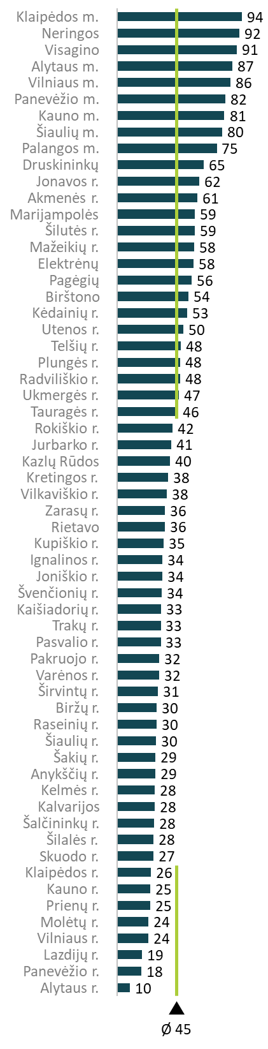 | 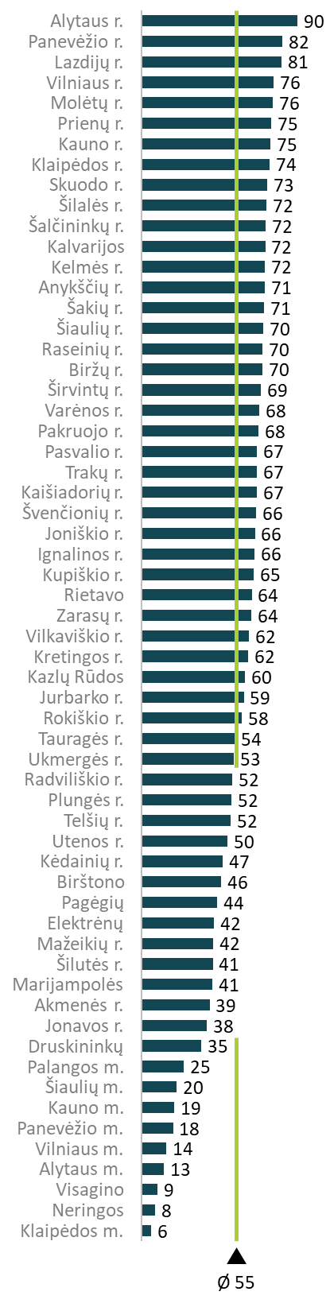
Šaltinis: Statistikos departamentas

PRIEDAS 4. REGISTRUOTŲ BEDARBIŲ IR DARBINGO AMŽIAUS GYVENTOJŲ SANTYKIo, ASMENŲ, PASKIRTŲ NPKKT, SKAIČIAUS IR VIDUTINIO MĖNESINIO BRUTO darbo užmokesČIO RODIKLIAI SAVIVALDYBĖSE
REGISTRUOTŲ BEDARBIŲ IR DARBINGO AMŽIAUS GYVENTOJŲ SANTYKIS SAVIVALDYBĖSE, %, 2019 M. | ASMENŲ, PASKIRTŲ Į NPPKT, DALIS NUO 19–26 M. PRIEVOLININKŲ SKAIČIAUS SAVIVALDYBĖSE, %, 2019 M. | VIDUTINIS MĖNESINIS BRUTO DARBO UŽMOKESTIS SAVIVALDYBĖSE, EUR, 2019 M.
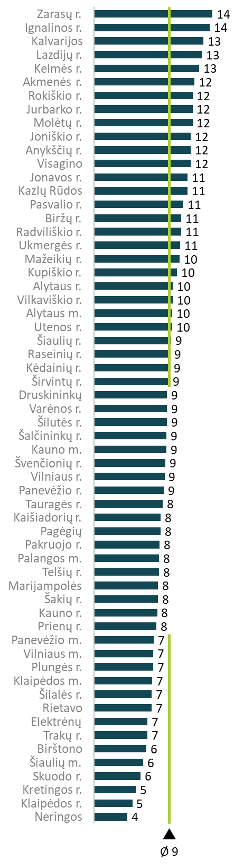 | 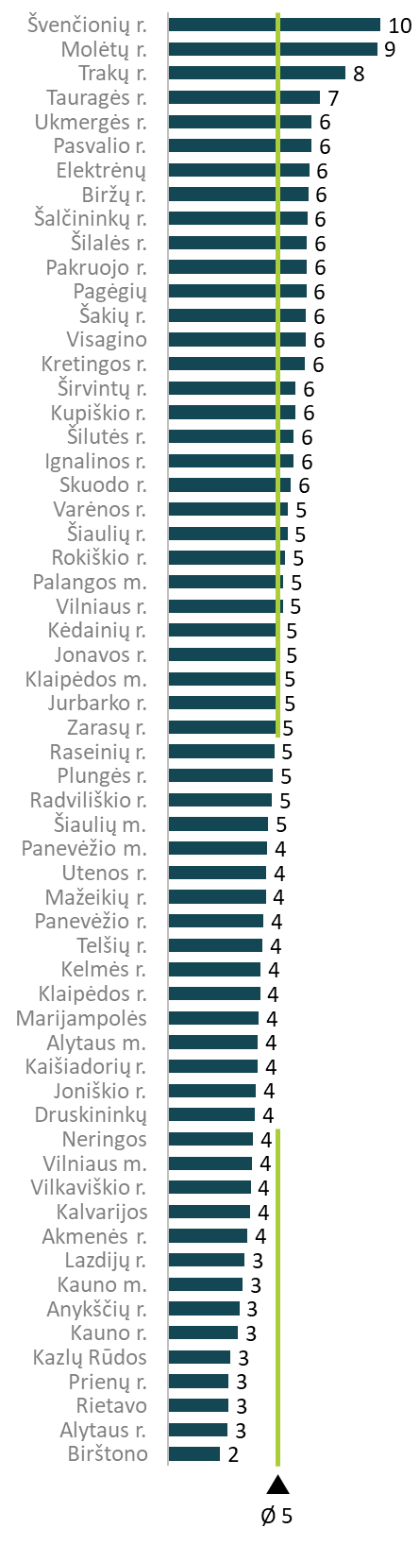 | 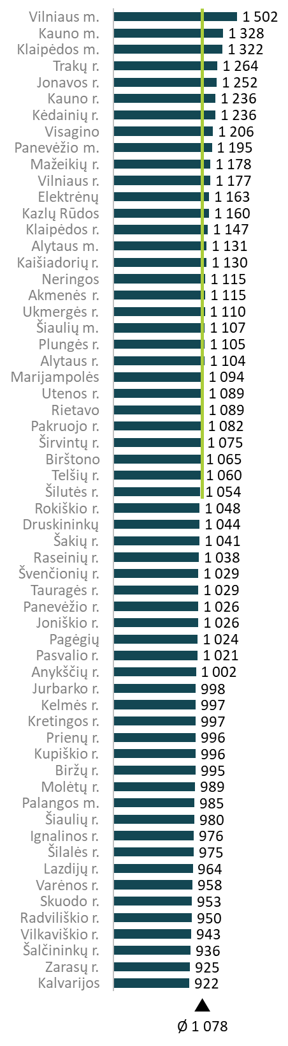
Šaltinis: Statistikos departamentas
PRIEDAS 5. muziejų lankytojų, kultūros centrų, sporto VARŽYBŲ IR SVEIKATINGUMO RENGINIŲ DALYVIŲ SKAIČIų rodikliai SAVIVALDYBĖSE
MUZIEJŲ LANKYTOJŲ SKAIČIUS, TENKANTIS VIENAM TŪKST. GYVENTOJŲ, SAVIVALDYBĖSE, ASM., 2019 M | KULTŪROS CENTRŲ DALYVIŲ SKAIČIUS, TENKANTIS VIENAM TŪKST. GYVENTOJŲ, SAVIVALDYBĖSE, ASM., 2019 M. | SPORTO VARŽYBŲ IR SVEIKATINGUMO RENGINIŲ DALYVIŲ SKAIČIUS, TENKANTIS VIENAM TŪKST. GYVENTOJŲ, SAVIVALDYBĖSE, ASM., 2019 M.
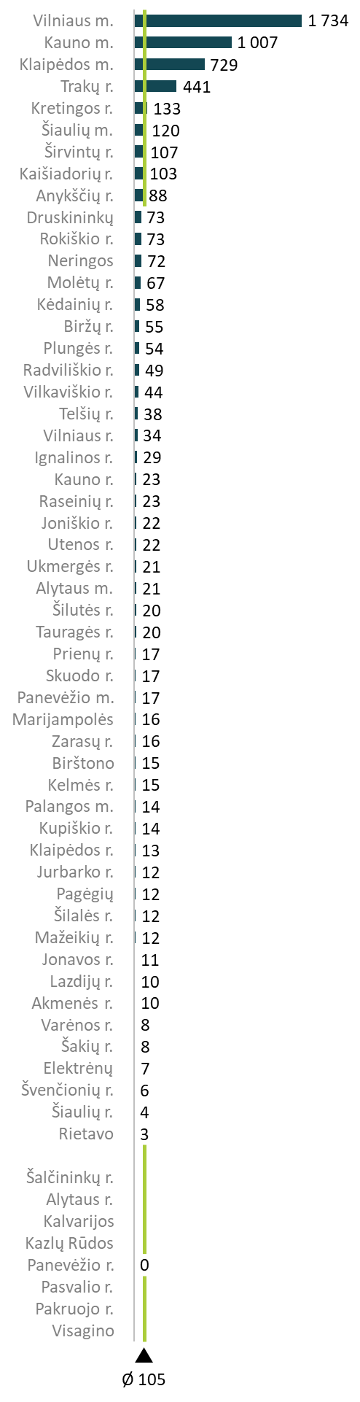 | 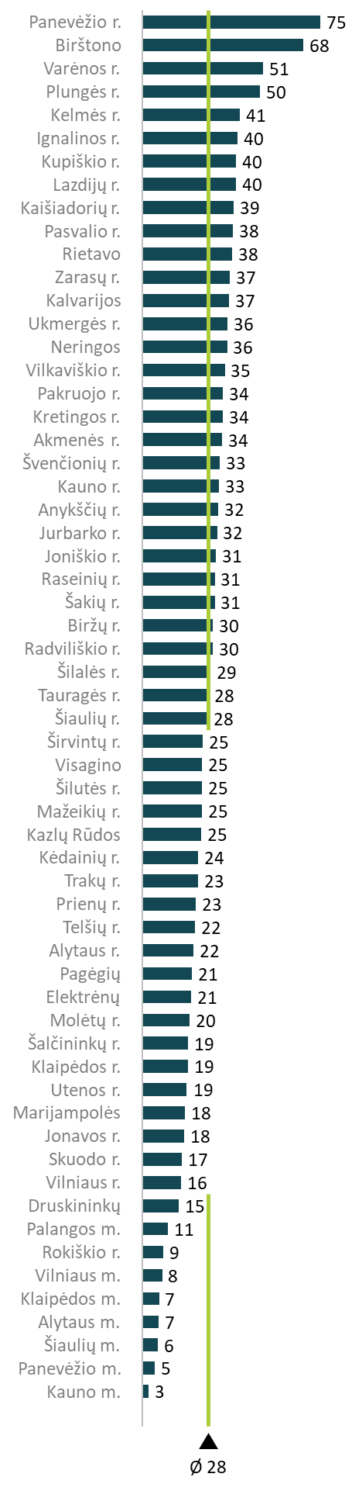 | 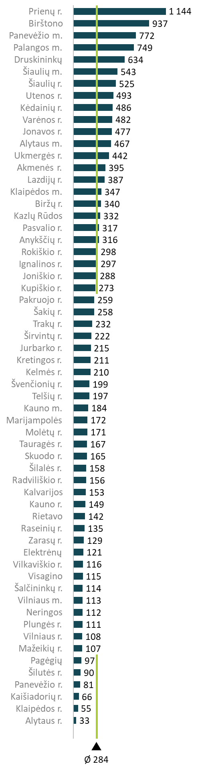
Šaltinis: Statistikos departamentas
PRIEDAS 6. IŠMOKŲ ŠEIMOMS, auginančioms vaikus, socialinės pašalpos gavėjų ir išlaidų socialinEi pašalpai rodikliai SAVIVALDYBĖSE
IŠMOKŲ ŠEIMOMS, AUGINANČIOMS VAIKUS, GAVĖJŲ SKAIČIUS, TENKANTIS VIENAM TŪKST. GYVENTOJŲ, SAVIVALDYBĖSE, %, 2019 M. | SOCIALINĖS PAŠALPOS GAVĖJŲ SKAIČIUS, TENKANTIS VIENAM TŪKST. GYVENTOJŲ, SAVIVALDYBĖSE, ASM., 2019 M. | IŠLAIDOS SOCIALINEI PAŠALPAI, TENKANČIOS VIENAM SOCIALINĖS PAŠALPOS GAVĖJUI SAVIVALDYBĖSE, EUR, 2019 M.
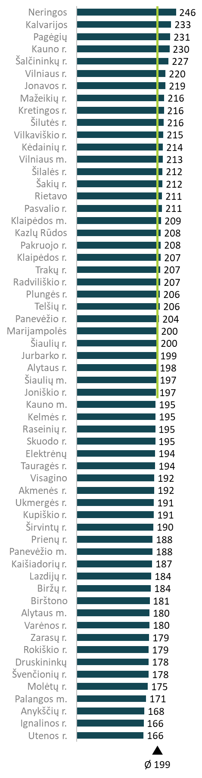 | 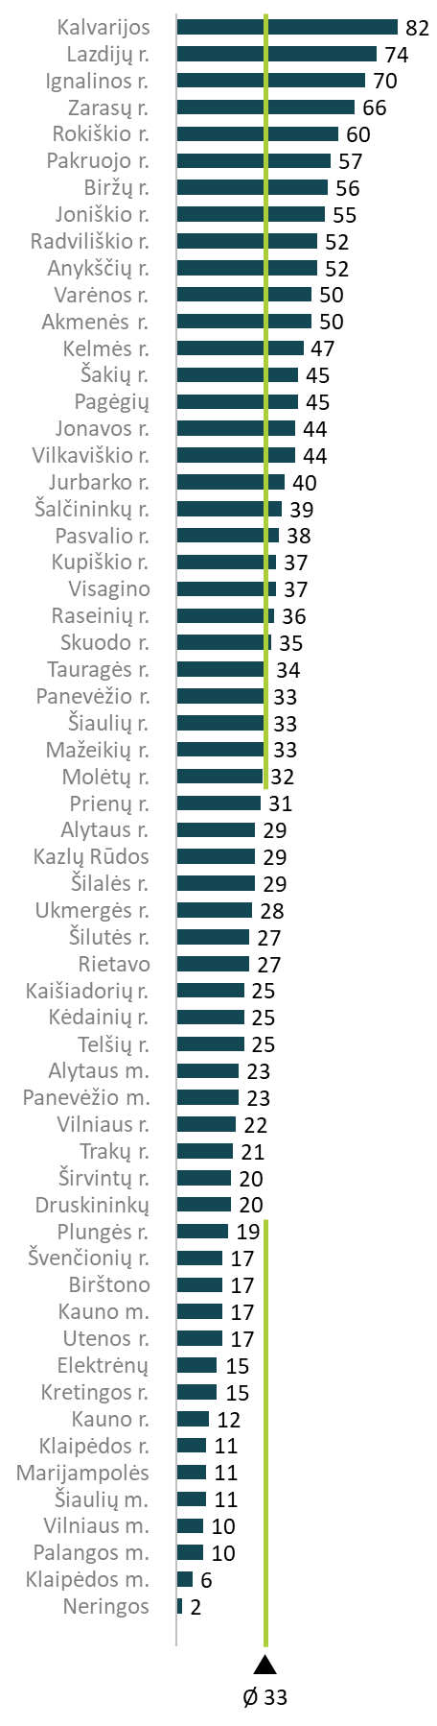 | 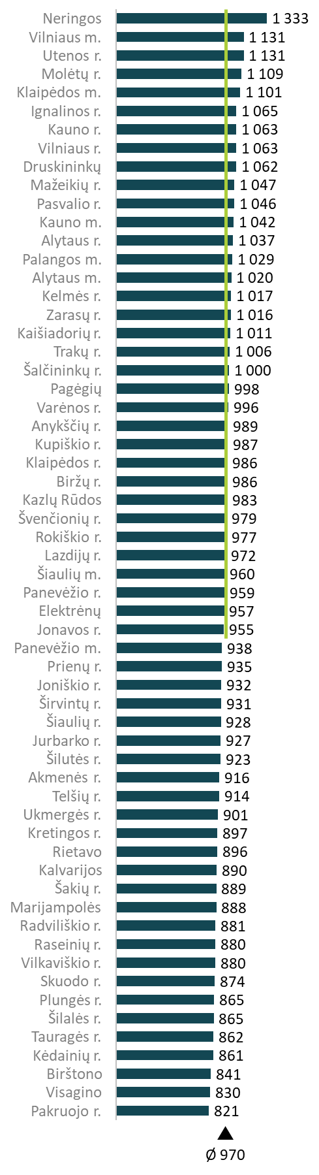
Šaltinis: Statistikos departamentas

PRIEDAS 7. VIENKARTINIŲ PAŠALPŲ IR KOMPENSACIJŲ GAVĖJŲ IR IŠAIDŲ KOMPENSACIJOMS RODIKLIAI SAVIVALDYBĖSE
IŠ SAVIVALDYBIŲ BIUDŽETŲ MOKAMŲ VIENKARTINIŲ PAŠALPŲ SOCIALIAI REMTINIEMS ASMENIMS GAVĖJŲ SKAIČIUS SAVIVALDYBĖSE, ASM., 2019 M. | BŪSTO ŠILDYMO IŠLAIDŲ IR IŠLAIDŲ VANDENIUI KOMPENSACIJŲ GAVĖJŲ SKAIČIAUS DALIS NUO GYVENTOJŲ SKAIČIAUS SAVIVALDYBĖSE, %, 2019 M. | IŠLAIDOS KOMPENSACIJOMS UŽ BŪSTO ŠILDYMĄ IR IŠLAIDAS VANDENIUI VIENAM GYVENTOJUI SAVIVALDYBĖSE, EUR PER MĖNESĮ, 2019 M.
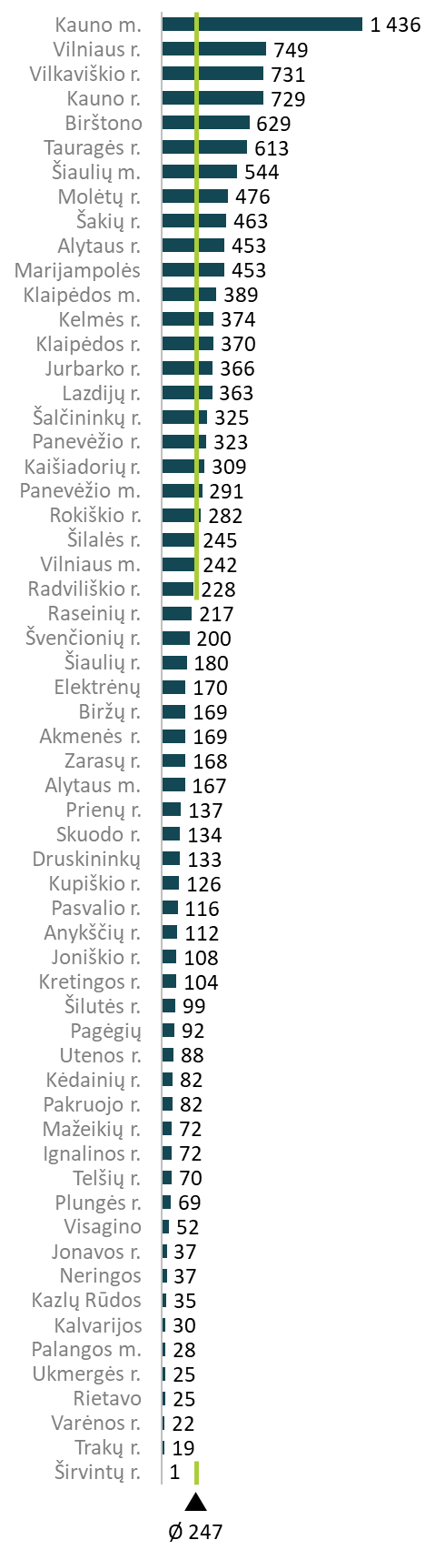 | 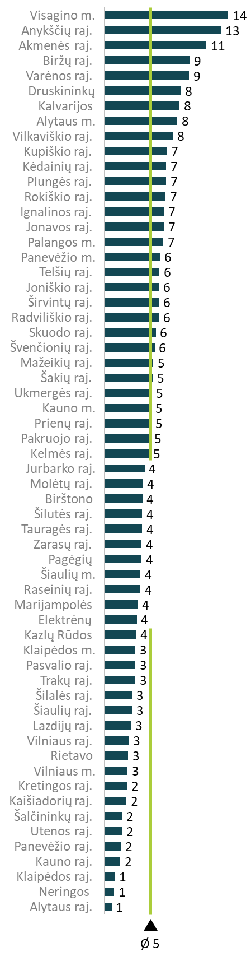 | 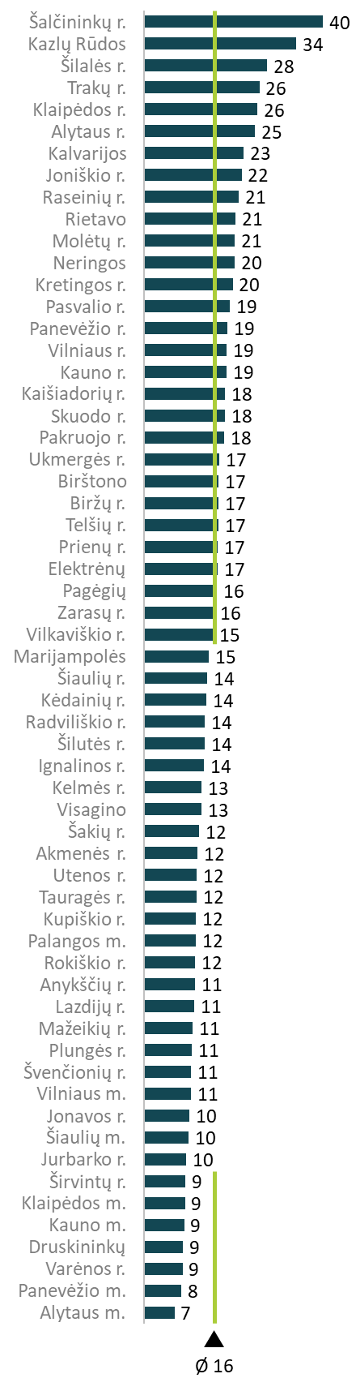
Šaltinis: Statistikos departamentas, Lietuvos Respublikos socialinės apsaugos ir darbo ministerija
PRIEDAS 8. IŠLAIDŲ MOKINIŲ SOCIALINEI PARAMAI IR SOCIALINIŲ PASLAUGŲ, TEIKIAMŲ ASMENS NAMUOSE, GAVĖJŲ RODIKLIAI SAVIVALDYBĖSE
IŠLAIDOS MOKINIŲ SOCIALINEI PARAMAI SAVIVALDYBĖSE, EUR VIENAM MOKINIUI, 2019 M. | SOCIALINIŲ PASLAUGŲ ASMENS NAMUOSE GAVĖJŲ SKAIČIUS, TENKANTIS VIENAM TŪKST. GVYENTOJŲ SAVIVALDYBĖSE, ASM., 2019 M.
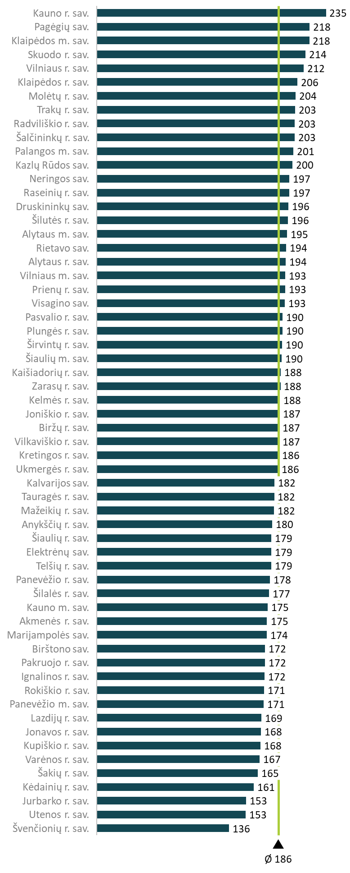 | 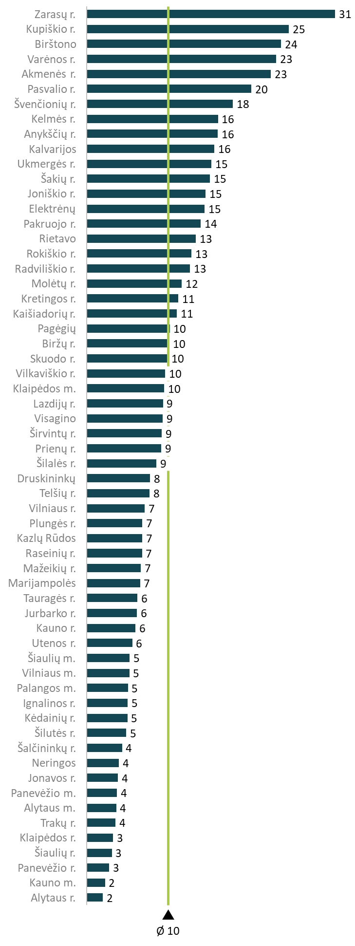
Šaltinis: Statistikos departamentas, Lietuvos Respublikos socialinės apsaugos ir darbo ministerija
PRIEDAS 9. VEIKIANčių ŪKIO SUBJEKTų ir DIRBANČIŲJŲ MVĮ rodikliai SAVIVALDYBĖSE

VEIKIANČIŲ ŪKIO SUBJEKTŲ SKAIČIUS SAVIVALDYBĖSE, VNT., 2021 M. PR. | VEIKIANČIŲ ŪKIO SUBJEKTŲ SKAIČIUS, TENKANTIS VIENAM TŪKSTANČIUI GYVENTOJŲ, SAVIVALDYBĖSE, VNT., 2021 M. PR. | LIETUVOJE DIRBANČIŲ MVĮ ASMENŲ DALIS TARP UŽIMTŲ GYVENTOJŲ SAVIVALDYBĖSE, %, 2020 M.
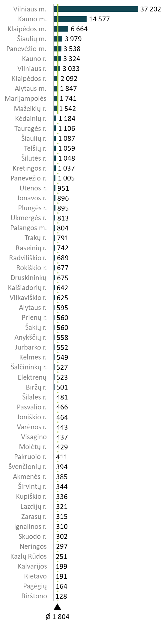 | 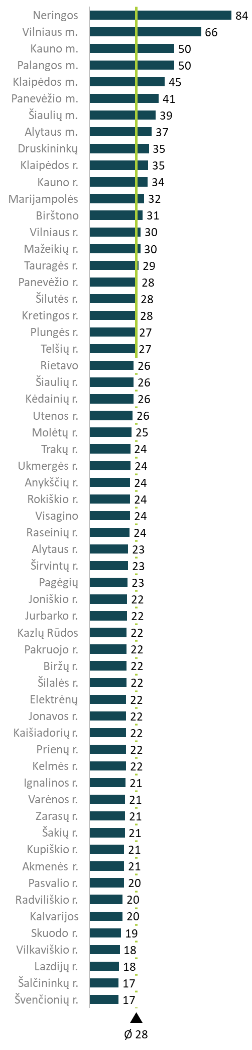 | 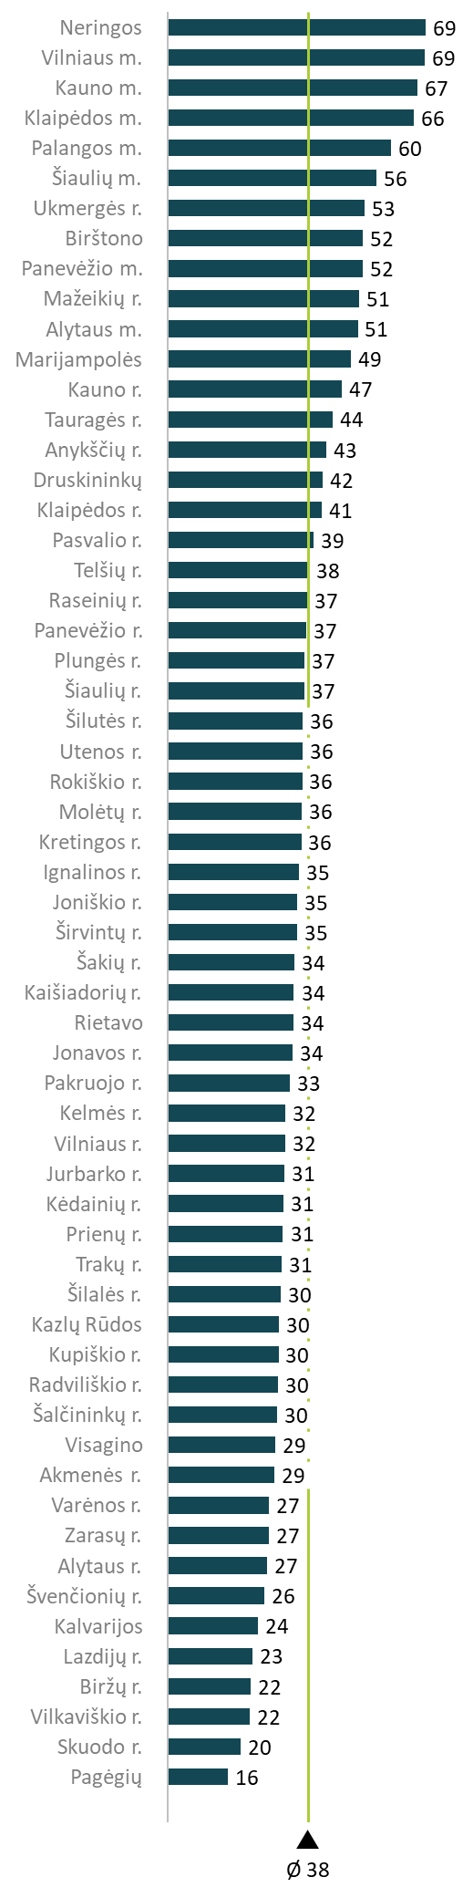  Kauno m.  Pasvalio r.  Vilniaus m.  Neringos  Vilkaviškio r.  Druskininkų  Palangos m.  Birštono  Širvintų r.  Šiaulių m.  Alytaus r.  Ukmergės r.  Zarasų r.  Panevėžio m.  Mažeikių r.  Alytaus m.  Marijampolės  Lazdijų r.  Kauno r.  Kazlų Rūdos  Tauragės r.  Biržų r.  Varėnos r.  Anykščių r.  Klaipėdos r.  Prienų r.  Telšių r.  Raseinių r.  Skuodo r.  Rokiškio r.  Panevėžio r.  Kretingos r.  Plungės r.  Jurbarko r.  Šiaulių r.  Šilutės r.  Akmenės r.  Utenos r.  Kalvarijos  Vilniaus r.  Pakruojo r.  Molėtų r.  Šilalės r.  Klaipėdos m.  Joniškio r.  Šakių r.  Kaišiadorių r.  Rietavo  Jonavos r.  Kelmės r.  Kėdainių r.  Trakų r.  Kupiškio r.  Radviliškio r.  Šalčininkų r.  Švenčionių r.  Visagino  Pagėgių  Ignalinos r.  Ø 38
Šaltinis: Statistikos departamentas

PRIEDAS 10. ĮMONIŲ PASISKIRSTYMAS PAGAL EKONOMINES VEIKLAS

VEIKIANČIų ĮMONių skaičiaus pasiskirstymas PAGAL EKONOMINES VEIKLAS (EVRK 2 RED., 2 ŽENKLŲ LYGIU), vnt. ir %, 2021 M. PR. (I/III)
EVRK kodas | Ekonominės veiklos pavadinimas | % | VNT.
G46 | Didmeninė prekyba, išskyrus prekybą variklinėmis transporto priemonėmis ir motociklais | 11.1 % | 9729
G47 | Mažmeninė prekyba, išskyrus variklinių transporto priemonių ir motociklų prekybą | 11.0 % | 9608
H49 | Sausumos transportas ir transportavimas vamzdynais | 7.1 % | 6187
L68 | Nekilnojamojo turto operacijos | 6.3 % | 5515
G45 | Variklinių transporto priemonių ir motociklų didmeninė ir mažmeninė prekyba bei remontas | 5.7 % | 4982
F41 | Pastatų statyba | 5.1 % | 4449
F43 | Specializuota statybos veikla | 5.0 % | 4415
I56 | Maitinimo ir gėrimų teikimo veikla | 3.8 % | 3352
M70 | Pagrindinių buveinių veikla; konsultacinė valdymo veikla | 3.2 % | 2833
M69 | Teisinė ir apskaitos veikla | 3.1 % | 2677
M71 | Architektūros ir inžinerijos veikla; techninis tikrinimas ir analizė | 2.9 % | 2544
Q86 | Žmonių sveikatos priežiūros veikla | 2.6 % | 2299
J62 | Kompiuterių programavimo, konsultacinė ir susijusi veikla | 2.5 % | 2206
H52 | Sandėliavimas ir transportui būdingų paslaugų veikla | 2.5 % | 2192
M73 | Reklama ir rinkos tyrimas | 1.6 % | 1402
N77 | Nuoma ir išperkamoji nuoma | 1.6 % | 1396
S96 | Kita asmenų aptarnavimo veikla | 1.3 % | 1164
C16 | Medienos bei medienos ir kamštienos gaminių, išskyrus baldus, gamyba; gaminių iš šiaudų ir pynimo medžiagų gamyba | 1.3 % | 1153
A01 | Augalininkystė ir gyvulininkystė, medžioklė ir susijusių paslaugų veikla | 1.3 % | 1119
C31 | Baldų gamyba | 1.1 % | 993
A02 | Miškininkystė ir medienos ruoša | 1.1 % | 973
D35 | Elektros, dujų, garo tiekimas ir oro kondicionavimas | 1.1 % | 924
C25 | Metalo gaminių, išskyrus mašinas ir įrenginius, gamyba | 1.0 % | 901
C10 | Maisto produktų gamyba | 1.0 % | 885
M74 | Kita profesinė, mokslinė ir techninė veikla | 1.0 % | 843
P85 | Švietimas | 0.9 % | 802
N81 | Pastatų aptarnavimas ir kraštovaizdžio tvarkymas | 0.9 % | 757
R93 | Sportinė veikla, pramogų ir poilsio organizavimo veikla | 0.9 % | 747
C14 | Drabužių siuvimas (gamyba) | 0.7 % | 640
C33 | Mašinų ir įrangos remontas ir įrengimas | 0.7 % | 600

VEIKIANČIų ĮMONių skaičiaus pasiskirstymas PAGAL EKONOMINES VEIKLAS (EVRK 2 RED., 2 ŽENKLŲ LYGIU), vnt. ir %, 2021 M. PR. (II/III)
C32 | Kita gamyba | 0.7 % | 592
K64 | Finansinių paslaugų veikla, išskyrus draudimą ir pensijų lėšų kaupimą | 0.6 % | 536
K66 | Pagalbinė finansinių paslaugų ir draudimo veikla | 0.6 % | 506
F42 | Inžinerinių statinių statyba | 0.6 % | 496
N78 | Įdarbinimo veikla | 0.6 % | 489
N82 | Administracinė veikla, įstaigų ir kitų verslo įmonių aptarnavimo veikla | 0.5 % | 458
I55 | Apgyvendinimo veikla | 0.5 % | 409
C23 | Kitų nemetalo mineralinių produktų gamyba | 0.5 % | 408
J63 | Informacinių paslaugų veikla | 0.5 % | 398
J58 | Leidybinė veikla | 0.4 % | 385
N79 | Kelionių agentūrų, ekskursijų organizatorių, išankstinio užsakymo paslaugų ir susijusi veikla | 0.4 % | 378
S95 | Kompiuterių ir asmeninių bei namų ūkio reikmenų taisymas | 0.4 % | 377
M75 | Veterinarinė veikla | 0.4 % | 340
C22 | Guminių ir plastikinių gaminių gamyba | 0.4 % | 332
C18 | Spausdinimas ir įrašytų laikmenų tiražavimas | 0.3 % | 303
E38 | Atliekų surinkimas, tvarkymas ir šalinimas; medžiagų atgavimas | 0.3 % | 274
C13 | Tekstilės gaminių gamyba | 0.3 % | 248
C28 | Niekur kitur nepriskirtų mašinų ir įrangos gamyba | 0.2 % | 184
R90 | Kūrybinė, meninė ir pramogų organizavimo veikla | 0.2 % | 182
M72 | Moksliniai tyrimai ir taikomoji veikla | 0.2 % | 180
J59 | Kino filmų, vaizdo filmų ir televizijos programų gamyba, garso įrašymo ir muzikos įrašų leidybos veikla | 0.2 % | 176
J61 | Telekomunikacijos | 0.2 % | 169
A03 | Žvejyba ir akvakultūra | 0.2 % | 162
N80 | Apsaugos ir tyrimo veikla | 0.2 % | 160
C26 | Kompiuterinių, elektroninių ir optinių gaminių gamyba | 0.2 % | 142
B08 | Kita kasyba ir karjerų eksploatavimas | 0.2 % | 132
C20 | Chemikalų ir chemijos produktų gamyba | 0.1 % | 128
C17 | Popieriaus ir popieriaus gaminių gamyba | 0.1 % | 119
C27 | Elektros įrangos gamyba | 0.1 % | 104
C11 | Gėrimų gamyba | 0.1 % | 83
C30 | Kitų transporto priemonių ir įrangos gamyba | 0.1 % | 70
E36 | Vandens surinkimas, valymas ir tiekimas | 0.1 % | 63
H53 | Pašto ir pasiuntinių (kurjerių) veikla | 0.1 % | 58
C29 | Variklinių transporto priemonių, priekabų ir puspriekabių gamyba | 0.1 % | 54
C15 | Odos ir odos dirbinių gamyba | 0.1 % | 45

VEIKIANČIų ĮMONių skaičiaus pasiskirstymas PAGAL EKONOMINES VEIKLAS (EVRK 2 RED., 2 ŽENKLŲ LYGIU), vnt. ir %, 2021 M. PR. (III/III)
E37 | Nuotekų valymas | 0.05 % | 43
J60 | Programų rengimas ir transliavimas | 0.05 % | 41
H50 | Vandens transportas | 0.03 % | 28
Q88 | Nesusijusio su apgyvendinimu socialinio darbo veikla | 0.03 % | 24
C24 | Pagrindinių metalų gamyba | 0.03 % | 23
K65 | Draudimo, perdraudimo ir pensijų lėšų kaupimo, išskyrus privalomąjį socialinį draudimą, veikla | 0.02 % | 20
R92 | Azartinių žaidimų ir lažybų organizavimo veikla | 0.02 % | 19
R91 | Bibliotekų, archyvų, muziejų ir kita kultūrinė veikla | 0.02 % | 16
H51 | Oro transportas | 0.02 % | 14
C21 | Pagrindinių vaistų pramonės gaminių ir farmacinių preparatų gamyba | 0.01 % | 12
O84 | Viešasis valdymas ir gynyba; privalomasis socialinis draudimas | 0.01 % | 11
Q87 | Kita stacionarinė globos veikla | 0.01 % | 11
C19 | Kokso ir rafinuotų naftos produktų gamyba | 0.01 % | 7
B06 | Žalios naftos ir gamtinių dujų gavyba | 0.01 % | 5
S94 | Narystės organizacijų veikla | 0.005 % | 4
B09 | Kasybai būdingų paslaugų veikla | 0.001 % | 1
C12 | Tabako gaminių gamyba | 0.001 % | 1
B05 | Akmens anglių ir rusvųjų anglių kasyba | 0 % | 0
B07 | Metalų rūdų kasyba | 0 % | 0
E39 | Regeneravimas ir kita atliekų tvarkyba | 0 % | 0
T97 | Namų ūkių, samdančių namų ūkio personalą, veikla | 0 % | 0
T98 | Privačių namų ūkių veikla, susijusi su savoms reikmėms tenkinti skirtų nediferencijuojamų gaminių gamyba ir paslaugų teikimu | 0 % | 0
U99 | Ekstrateritorinių organizacijų ir įstaigų veikla | 0 % | 0
Šaltinis: Statistikos departamentas

PRIEDAS 11. veikiančių MVĮ skaičiaus PASISKIRSTYMAS PAGAL EKONOMINES VEIKLAS

VEIKIANČIų MVĮ skaičiaus pasiskirstymas PAGAL EKONOMINES VEIKLAS (EVRK 2 RED., 2 ŽENKLŲ LYGIU), %, 2021 M. PR. (I/III))
EVRK kodas | Ekonominės veiklos pavadinimas | % | VNT.
G46 | Didmeninė prekyba, išskyrus prekybą variklinėmis transporto priemonėmis ir motociklais | 11.1 % | 9719
G47 | Mažmeninė prekyba, išskyrus variklinių transporto priemonių ir motociklų prekybą | 11.0 % | 9560
H49 | Sausumos transportas ir transportavimas vamzdynais | 7.0 % | 6131
L68 | Nekilnojamojo turto operacijos | 6.3 % | 5514
G45 | Variklinių transporto priemonių ir motociklų didmeninė ir mažmeninė prekyba bei remontas | 5.7 % | 4980
F41 | Pastatų statyba | 5.1 % | 4440
F43 | Specializuota statybos veikla | 5.1 % | 4410
I56 | Maitinimo ir gėrimų teikimo veikla | 3.8 % | 3346
M70 | Pagrindinių buveinių veikla; konsultacinė valdymo veikla | 3.2 % | 2832
M69 | Teisinė ir apskaitos veikla | 3.1 % | 2674
M71 | Architektūros ir inžinerijos veikla; techninis tikrinimas ir analizė | 2.9 % | 2544
Q86 | Žmonių sveikatos priežiūros veikla | 2.6 % | 2291
J62 | Kompiuterių programavimo, konsultacinė ir susijusi veikla | 2.5 % | 2195
H52 | Sandėliavimas ir transportui būdingų paslaugų veikla | 2.5 % | 2178
M73 | Reklama ir rinkos tyrimas | 1.6 % | 1402
N77 | Nuoma ir išperkamoji nuoma | 1.6 % | 1396
S96 | Kita asmenų aptarnavimo veikla | 1.3 % | 1164
C16 | Medienos bei medienos ir kamštienos gaminių, išskyrus baldus, gamyba; gaminių iš šiaudų ir pynimo medžiagų gamyba | 1.3 % | 1149
A01 | Augalininkystė ir gyvulininkystė, medžioklė ir susijusių paslaugų veikla | 1.3 % | 1114
A02 | Miškininkystė ir medienos ruoša | 1.1 % | 972
C31 | Baldų gamyba | 1.1 % | 968
D35 | Elektros, dujų, garo tiekimas ir oro kondicionavimas | 1.0 % | 916
C25 | Metalo gaminių, išskyrus mašinas ir įrenginius, gamyba | 1.0 % | 896
C10 | Maisto produktų gamyba | 1.0 % | 854
M74 | Kita profesinė, mokslinė ir techninė veikla | 1.0 % | 843
P85 | Švietimas | 0.9 % | 802
R93 | Sportinė veikla, pramogų ir poilsio organizavimo veikla | 0.9 % | 745
N81 | Pastatų aptarnavimas ir kraštovaizdžio tvarkymas | 0.8 % | 741
C14 | Drabužių siuvimas (gamyba) | 0.7 % | 630
C33 | Mašinų ir įrangos remontas ir įrengimas | 0.7 % | 593
VEIKIANČIų MVĮ skaičiaus pasiskirstymas PAGAL EKONOMINES VEIKLAS (EVRK 2 RED., 2 ŽENKLŲ LYGIU), %, 2021 M. PR. (II/III)
C32 | Kita gamyba | 0.7 % | 591
K64 | Finansinių paslaugų veikla, išskyrus draudimą ir pensijų lėšų kaupimą | 0.6 % | 530
K66 | Pagalbinė finansinių paslaugų ir draudimo veikla | 0.6 % | 505
N78 | Įdarbinimo veikla | 0.5 % | 478
F42 | Inžinerinių statinių statyba | 0.5 % | 476
N82 | Administracinė veikla, įstaigų ir kitų verslo įmonių aptarnavimo veikla | 0.5 % | 455
I55 | Apgyvendinimo veikla | 0.5 % | 408
C23 | Kitų nemetalo mineralinių produktų gamyba | 0.5 % | 399
J63 | Informacinių paslaugų veikla | 0.5 % | 395
J58 | Leidybinė veikla | 0.4 % | 385
N79 | Kelionių agentūrų, ekskursijų organizatorių, išankstinio užsakymo paslaugų ir susijusi veikla | 0.4 % | 378
S95 | Kompiuterių ir asmeninių bei namų ūkio reikmenų taisymas | 0.4 % | 377
M75 | Veterinarinė veikla | 0.4 % | 340
C22 | Guminių ir plastikinių gaminių gamyba | 0.4 % | 328
C18 | Spausdinimas ir įrašytų laikmenų tiražavimas | 0.3 % | 302
E38 | Atliekų surinkimas, tvarkymas ir šalinimas; medžiagų atgavimas | 0.3 % | 269
C13 | Tekstilės gaminių gamyba | 0.3 % | 238
R90 | Kūrybinė, meninė ir pramogų organizavimo veikla | 0.2 % | 182
C28 | Niekur kitur nepriskirtų mašinų ir įrangos gamyba | 0.2 % | 180
M72 | Moksliniai tyrimai ir taikomoji veikla | 0.2 % | 180
J59 | Kino filmų, vaizdo filmų ir televizijos programų gamyba, garso įrašymo ir muzikos įrašų leidybos veikla | 0.2 % | 176
J61 | Telekomunikacijos | 0.2 % | 165
A03 | Žvejyba ir akvakultūra | 0.2 % | 162
N80 | Apsaugos ir tyrimo veikla | 0.2 % | 154
C26 | Kompiuterinių, elektroninių ir optinių gaminių gamyba | 0.2 % | 139
B08 | Kita kasyba ir karjerų eksploatavimas | 0.2 % | 132
C20 | Chemikalų ir chemijos produktų gamyba | 0.1 % | 125
C17 | Popieriaus ir popieriaus gaminių gamyba | 0.1 % | 114
C27 | Elektros įrangos gamyba | 0.1 % | 99
C11 | Gėrimų gamyba | 0.1 % | 80
C30 | Kitų transporto priemonių ir įrangos gamyba | 0.1 % | 65
E36 | Vandens surinkimas, valymas ir tiekimas | 0.1 % | 60
H53 | Pašto ir pasiuntinių (kurjerių) veikla | 0.1 % | 57
C29 | Variklinių transporto priemonių, priekabų ir puspriekabių gamyba | 0.1 % | 49
C15 | Odos ir odos dirbinių gamyba | 0.1 % | 45

VEIKIANČIų MVĮ skaičiaus pasiskirstymas PAGAL EKONOMINES VEIKLAS (EVRK 2 RED., 2 ŽENKLŲ LYGIU), %, 2021 M. PR. (III/III)
E37 | Nuotekų valymas | 0.05 % | 42
J60 | Programų rengimas ir transliavimas | 0.05 % | 41
H50 | Vandens transportas | 0.03 % | 27
Q88 | Nesusijusio su apgyvendinimu socialinio darbo veikla | 0.03 % | 24
C24 | Pagrindinių metalų gamyba | 0.03 % | 23
K65 | Draudimo, perdraudimo ir pensijų lėšų kaupimo, išskyrus privalomąjį socialinį draudimą, veikla | 0.02 % | 16
R91 | Bibliotekų, archyvų, muziejų ir kita kultūrinė veikla | 0.02 % | 16
R92 | Azartinių žaidimų ir lažybų organizavimo veikla | 0.02 % | 16
H51 | Oro transportas | 0.01 % | 13
C21 | Pagrindinių vaistų pramonės gaminių ir farmacinių preparatų gamyba | 0.01 % | 12
Q87 | Kita stacionarinė globos veikla | 0.01 % | 11
O84 | Viešasis valdymas ir gynyba; privalomasis socialinis draudimas | 0.01 % | 10
C19 | Kokso ir rafinuotų naftos produktų gamyba | 0.01 % | 6
B06 | Žalios naftos ir gamtinių dujų gavyba | 0.01 % | 5
S94 | Narystės organizacijų veikla | 0.005 % | 4
B09 | Kasybai būdingų paslaugų veikla | 0.001 % | 1
B05 | Akmens anglių ir rusvųjų anglių kasyba | 0 % | 0
B07 | Metalų rūdų kasyba | 0 % | 0
C12 | Tabako gaminių gamyba | 0 % | 0
E39 | Regeneravimas ir kita atliekų tvarkyba | 0 % | 0
T97 | Namų ūkių, samdančių namų ūkio personalą, veikla | 0 % | 0
T98 | Privačių namų ūkių veikla, susijusi su savoms reikmėms tenkinti skirtų nediferencijuojamų gaminių gamyba ir paslaugų teikimu | 0 % | 0
U99 | Ekstrateritorinių organizacijų ir įstaigų veikla | 0 % | 0
Šaltinis: Statistikos departamentas

PRIEDAS 12. INDIVIDUALIŲ ĮMONIŲ skaičiaus pasiskirstymas PAGAL EKONOMINES VEIKLAS
VEIKIANČIų INDIVIDUALIų ĮMONių skaičiaus pasiskirstymas PAGAL EKONOMINES VEIKLAS (EVRK 2 RED., 2 ŽENKLŲ LYGIU), VNT. ir %, 2021 M. PR. (I/III)
EVRK kodas | Ekonominės veiklos pavadinimas | % | VNT.
G47 | Mažmeninė prekyba, išskyrus variklinių transporto priemonių ir motociklų prekybą | 23.8 % | 2119
H49 | Sausumos transportas ir transportavimas vamzdynais | 9.7 % | 865
Q86 | Žmonių sveikatos priežiūros veikla | 7.7 % | 688
G45 | Variklinių transporto priemonių ir motociklų didmeninė ir mažmeninė prekyba bei remontas | 7.4 % | 660
I56 | Maitinimo ir gėrimų teikimo veikla | 5.4 % | 482
G46 | Didmeninė prekyba, išskyrus prekybą variklinėmis transporto priemonėmis ir motociklais | 5.1 % | 451
M71 | Architektūros ir inžinerijos veikla; techninis tikrinimas ir analizė | 3.6 % | 323
F43 | Specializuota statybos veikla | 3.2 % | 289
L68 | Nekilnojamojo turto operacijos | 2.4 % | 211
M75 | Veterinarinė veikla | 2.4 % | 210
A02 | Miškininkystė ir medienos ruoša | 2.1 % | 184
S96 | Kita asmenų aptarnavimo veikla | 1.6 % | 146
C16 | Medienos bei medienos ir kamštienos gaminių, išskyrus baldus, gamyba; gaminių iš šiaudų ir pynimo medžiagų gamyba | 1.6 % | 145
M69 | Teisinė ir apskaitos veikla | 1.5 % | 136
M73 | Reklama ir rinkos tyrimas | 1.5 % | 134
C32 | Kita gamyba | 1.4 % | 128
C10 | Maisto produktų gamyba | 1.4 % | 125
M74 | Kita profesinė, mokslinė ir techninė veikla | 1.2 % | 105
S95 | Kompiuterių ir asmeninių bei namų ūkio reikmenų taisymas | 1.1 % | 100
P85 | Švietimas | 1.1 % | 95
F41 | Pastatų statyba | 1.0 % | 92
J62 | Kompiuterių programavimo, konsultacinė ir susijusi veikla | 1.0 % | 89
C23 | Kitų nemetalo mineralinių produktų gamyba | 1.0 % | 88
C14 | Drabužių siuvimas (gamyba) | 0.9 % | 82
N77 | Nuoma ir išperkamoji nuoma | 0.8 % | 75
C31 | Baldų gamyba | 0.8 % | 74
A01 | Augalininkystė ir gyvulininkystė, medžioklė ir susijusių paslaugų veikla | 0.7 % | 66
C33 | Mašinų ir įrangos remontas ir įrengimas | 0.7 % | 66
M70 | Pagrindinių buveinių veikla; konsultacinė valdymo veikla | 0.7 % | 64
H52 | Sandėliavimas ir transportui būdingų paslaugų veikla | 0.7 % | 61

VEIKIANČIų INDIVIDUALIų ĮMONių skaičiaus pasiskirstymas PAGAL EKONOMINES VEIKLAS (EVRK 2 RED., 2 ŽENKLŲ LYGIU), VNT. ir %, 2021 M. PR. (II/III)
C25 | Metalo gaminių, išskyrus mašinas ir įrenginius, gamyba | 0.6 % | 55
K66 | Pagalbinė finansinių paslaugų ir draudimo veikla | 0.6 % | 53
J58 | Leidybinė veikla | 0.3 % | 31
A03 | Žvejyba ir akvakultūra | 0.3 % | 30
C22 | Guminių ir plastikinių gaminių gamyba | 0.3 % | 28
I55 | Apgyvendinimo veikla | 0.3 % | 25
K64 | Finansinių paslaugų veikla, išskyrus draudimą ir pensijų lėšų kaupimą | 0.3 % | 25
N81 | Pastatų aptarnavimas ir kraštovaizdžio tvarkymas | 0.3 % | 25
C18 | Spausdinimas ir įrašytų laikmenų tiražavimas | 0.3 % | 23
D35 | Elektros, dujų, garo tiekimas ir oro kondicionavimas | 0.2 % | 22
C13 | Tekstilės gaminių gamyba | 0.2 % | 21
R90 | Kūrybinė, meninė ir pramogų organizavimo veikla | 0.2 % | 18
R93 | Sportinė veikla, pramogų ir poilsio organizavimo veikla | 0.2 % | 17
J61 | Telekomunikacijos | 0.2 % | 15
C28 | Niekur kitur nepriskirtų mašinų ir įrangos gamyba | 0.1 % | 13
N79 | Kelionių agentūrų, ekskursijų organizatorių, išankstinio užsakymo paslaugų ir susijusi veikla | 0.1 % | 13
N82 | Administracinė veikla, įstaigų ir kitų verslo įmonių aptarnavimo veikla | 0.1 % | 13
C26 | Kompiuterinių, elektroninių ir optinių gaminių gamyba | 0.1 % | 11
F42 | Inžinerinių statinių statyba | 0.1 % | 11
N80 | Apsaugos ir tyrimo veikla | 0.1 % | 11
H50 | Vandens transportas | 0.1 % | 10
C15 | Odos ir odos dirbinių gamyba | 0.1 % | 9
E38 | Atliekų surinkimas, tvarkymas ir šalinimas; medžiagų atgavimas | 0.1 % | 8
H53 | Pašto ir pasiuntinių (kurjerių) veikla | 0.1 % | 8
J63 | Informacinių paslaugų veikla | 0.1 % | 8
C27 | Elektros įrangos gamyba | 0.1 % | 7
J59 | Kino filmų, vaizdo filmų ir televizijos programų gamyba, garso įrašymo ir muzikos įrašų leidybos veikla | 0.1 % | 6
M72 | Moksliniai tyrimai ir taikomoji veikla | 0.1 % | 6
C20 | Chemikalų ir chemijos produktų gamyba | 0.1 % | 5
C29 | Variklinių transporto priemonių, priekabų ir puspriekabių gamyba | 0.1 % | 5
E36 | Vandens surinkimas, valymas ir tiekimas | 0.1 % | 5
C11 | Gėrimų gamyba | 0.04 % | 4
N78 | Įdarbinimo veikla | 0.04 % | 4
C17 | Popieriaus ir popieriaus gaminių gamyba | 0.03 % | 3
E37 | Nuotekų valymas | 0.03 % | 3

VEIKIANČIų INDIVIDUALIų ĮMONių skaičiaus pasiskirstymas PAGAL EKONOMINES VEIKLAS (EVRK 2 RED., 2 ŽENKLŲ LYGIU), VNT. ir %, 2021 M. PR. (III/III)
B08 | Kita kasyba ir karjerų eksploatavimas | 0.02 % | 2
C21 | Pagrindinių vaistų pramonės gaminių ir farmacinių preparatų gamyba | 0.01 % | 1
Q87 | Kita stacionarinė globos veikla | 0.01 % | 1
R91 | Bibliotekų, archyvų, muziejų ir kita kultūrinė veikla | 0.01 % | 1
B05 | Akmens anglių ir rusvųjų anglių kasyba | 0 % | 0
B06 | Žalios naftos ir gamtinių dujų gavyba | 0 % | 0
B07 | Metalų rūdų kasyba | 0 % | 0
B09 | Kasybai būdingų paslaugų veikla | 0 % | 0
C12 | Tabako gaminių gamyba | 0 % | 0
C19 | Kokso ir rafinuotų naftos produktų gamyba | 0 % | 0
C24 | Pagrindinių metalų gamyba | 0 % | 0
C30 | Kitų transporto priemonių ir įrangos gamyba | 0 % | 0
E39 | Regeneravimas ir kita atliekų tvarkyba | 0 % | 0
H51 | Oro transportas | 0 % | 0
J60 | Programų rengimas ir transliavimas | 0 % | 0
K65 | Draudimo, perdraudimo ir pensijų lėšų kaupimo, išskyrus privalomąjį socialinį draudimą, veikla | 0 % | 0
O84 | Viešasis valdymas ir gynyba; privalomasis socialinis draudimas | 0 % | 0
Q88 | Nesusijusio su apgyvendinimu socialinio darbo veikla | 0 % | 0
R92 | Azartinių žaidimų ir lažybų organizavimo veikla | 0 % | 0
S94 | Narystės organizacijų veikla | 0 % | 0
T97 | Namų ūkių, samdančių namų ūkio personalą, veikla | 0 % | 0
T98 | Privačių namų ūkių veikla, susijusi su savoms reikmėms tenkinti skirtų nediferencijuojamų gaminių gamyba ir paslaugų teikimu | 0 % | 0
U99 | Ekstrateritorinių organizacijų ir įstaigų veikla | 0 % | 0
Šaltinis: Statistikos departamentas

DUOMENŲ IR INFORMACIJOS ŠALTINIŲ SĄRAŠAS
- Statistikos departamento elektroninis statistikos terminų žodynas. Prieiga internetu: https://osp.stat.gov.lt/statistikos-terminu-zodynas#
- Lietuvos Respublikos švietimo įstatymas Nr. I-1489. Prieiga internetu: https://e-seimas.lrs.lt/portal/legalAct/lt/TAD/TAIS.1480/asr
- Lietuvos Respublikos paramos būstui įsigyti ar išsinuomoti įstatymas Nr. XII-1215. Prieiga internetu: https://e-seimas.lrs.lt/portal/legalAct/lt/TAD/620cd9e0584311e49df480952cc07606/asr
- Visuotinė Lietuvių enciklopedija. Prieiga internetu: https://www.vle.lt/straipsnis/kvintilis/
- Lietuvos Respublikos smulkaus ir vidutinio verslo plėtros įstatymas Nr. VIII-935. Prieiga internetu: https://e-seimas.lrs.lt/portal/legalAct/lt/TAD/TAIS.68516/asr
- Lietuvos Respublikos konkurencijos įstatymas Nr. VIII-1099. Prieiga internetu: https://e-seimas.lrs.lt/portal/legalAct/lt/TAD/TAIS.77016/asr
- Lietuvos Respublikos išmokų vaikams įstatymas Nr. I-621. Prieiga internetu: https://e-seimas.lrs.lt/portal/legalAct/lt/TAD/TAIS.5981/asr
- Lietuvos Respublikos piniginės socialinės paramos nepasiturintiems gyventojams įstatymas Nr. IX-1675. Prieiga internetu: https://e-seimas.lrs.lt/portal/legalAct/lt/TAD/TAIS.215633/asr
- Statistikos departamentas. 2020 m. „Lietuvos gyventojai. Vidutinė tikėtina gyvenimo trukmė“. Prieiga internetu: https://osp.stat.gov.lt/lietuvos-gyventojai-2020/mirtingumas/vidutine-tiketina-gyvenimo-trukme
- Statistikos departamentas. Europos Ekonominės Bendrijos ekonominės veiklos klasifikavimo sistemos (NACE) pagrindu Ekonominės veiklos rūšių klasifikatoriui parengtas ekonominė veiklos klasifikatorius. Prieiga internetu: https://osp.stat.gov.lt/static/evrk2.htm
- Lietuvos Respublikos švietimo ir mokslo ministro 2013 m. gruodžio 11 d. įsakymas Nr. V-1232 „Dėl Lietuvos standartizuoto švietimo klasifikatoriaus švietimo programoms pagal lygius klasifikuoti tvirtinimo“. Prieiga internetu: https://e-seimas.lrs.lt/portal/legalAct/lt/TAD/TAIS.462927?jfwid=
- Valstybės kontrolė. 2019 m. balandžio 9 d. audito ataskaita Nr.VA-01 „Ar savivaldybių atliekamų funkcijų sistema sudaro sąlygas joms veikti efektyviai?“ Prieiga internetu: https://www.vkontrole.lt/failas.aspx?id=3960
- Statistikos departamentas. 2020 m. „Lietuvos gyventojų pajamos ir gyvenimo sąlygos“. Prieiga internetu: https://osp.stat.gov.lt/lietuvos-gyventoju-pajamos-ir-gyvenimo-salygos-2020/izanga
- Statistikos departamentas. 2016 m. „Namų ūkių biudžetų tyrimas“. Prieiga internetu: https://osp.stat.gov.lt/viesos-duomenu-rinkmenos/- /asset_publisher/i2LnhXkrXAbl/content/metinio-namu-ukiu-biudzetu-statistinio-tyrimo-
- Statistikos departamentas. 2019 m. „Gyventojų užimtumo statistinis tyrimas“. Prieiga internetu: https://osp.stat.gov.lt/viesos-duomenu-rinkmenos/- /asset_publisher/i2LnhXkrXAbl/content/ketvirtinio-gyventoju-uzimtumo-statistinio-tyrimo-
- Registrų centras. Statistiniai duomenys. Prieiga internetu: https://www.registrucentras.lt/p/853
- Statistikos departamentas. 2016 m. „Namų ūkių biudžetų tyrimas“. Prieiga internetu: https://osp.stat.gov.lt/viesos-duomenu-rinkmenos/- /asset_publisher/i2LnhXkrXAbl/content/metinio-namu-ukiu-biudzetu-statistinio-tyrimo-
- Lietuvos profesijų klasifikatorius, parengtas pagal Tarptautinį standartinį profesijų klasifikatorių (ISCO-08). Prieiga internetu: http://www.profesijuklasifikatorius.lt/?q=lt/node/13441
- Statistikos departamentas. 2019 m. Lietuvos statistikos metraštis. Prieiga internetu: https://osp.stat.gov.lt/lietuvos-statistikos-metrastis/lsm-2019/savokos
- „Spinter tyrimai“. 2019-09-28 „Kaip Baltijos šalių žmonės leidžia laisvalaikį?“ Prieiga internetu: https://www.spinter.lt/site/lt/vidinis_noslide/menutop/9/home/publish/MTIxMzs5Ozsw$
- Statistikos departamentas. 2020 m. „Lietuvos švietimas, kultūra ir sportas“. Prieiga internetu: https://osp.stat.gov.lt/lietuvos-svietimas-kultura-ir-sportas-2020/izanga
- Lietuvos Respublikos kultūros ministerija. Muziejų statistika, 2021 m. Prieiga internetu: https://lrkm.lrv.lt/lt/veikla/kulturos-statistika/muzieju-statistika
- Lietuvos nacionalinis kultūros centras. Kultūros centrų informacija. Prieiga internetu: https://lnkc.lt/go.php/lit/Kulturos-centrai/30
- Informacinės visuomenės plėtros komitetas. 2021 m. tyrimas apie viešųjų elektroninių paslaugų vartojimą. Prieiga internetu: https://ivpk.lrv.lt/lt/naujienos/vis-daugiau-gyventoju-naudojasi-viesosiomis-elektroninemis-paslaugomis
- Lietuvos Respublikos socialinės apsaugos ir darbo ministerija. Socialinės paramos šeimoms ir vaikams duomenys. Prieiga internetu: https://socmin.lrv.lt/lt/veiklos-sritys/socialine-parama-seimoms-ir-vaikams
- Valstybės kontrolė. 2019 m. liepos 29 d. audito ataskaita Nr. VA-5 „Ar socialinė parama užtikrina skurdžiai gyvenančių asmenų minimalius vartojimo poreikius ir skatina įsitraukti į darbo rinką“. Prieiga internetu: https://www.vkontrole.lt/failas.aspx?id=3977
- Valdymo koordinavimo centras. 2020 m. Lietuvos valstybės valdomų įmonių veikla. Tarpinė ataskaita. Prieiga internetu: https://governance.lt/wp-content/uploads/2020/10/VKC_2019_2020-TARPINE-ATASKAITA_WEB_10-20.pdf

CIVITTA Estonia
info.ee@civitta.com
+372 646 448 8
www.civitta.ee
CIVITTA Latvia
Info.lv@civitta.com
+371 277 055 85
www.civitta.lv
CIVITTA Lithuania
info.lt@civitta.com
+370 685 266 80
www.civitta.lt
CIVITTA Finland
Info.fi@civitta.com
+358 505 261 694
www.civitta.fi
CIVITTA Poland
Info.pl@civitta.com
+48 690 001 286
www.civitta.pl

CIVITTA Ukraine
Info.ua@civitta.com
+380 442 270 140
www.civitta.com.ua

CIVITTA Slovakia
info.sk@civitta.com
+421 901 700 574
www.civitta.sk

CIVITTA North Macedonia
info.mk@civitta.com
+389 75 230 439 www.civitta.com

CIVITTA Romania
Info.ro@civitta.com
+403 180 535 88
www.civitta.ro

CIVITTA Moldova
Info.md@civitta.com
+373 797 550 99
www.civitta.md

CIVITTA Kaliningrad
Info.ru@civitta.com
+7401 253 074 8
www.civitta.ru

CIVITTA St. Petersburg
info.spb@civitta.com
+7 812 9886816
www.civitta.ru

CIVITTA Belarus
Info.by@civitta.com
+375 296 018 517
www.civitta.by

CIVITTA Serbia
Info.rs@civitta.com
+381 11 2435 489
www.civitta.rs

CIVITTA Bulgaria
Info.bg@civitta.com
+359 89 861 0857
www.civitta.com

CIVITTA Denmark
Info.dk@civitta.com
+452 762 80 83
www.civitta.com

CIVITTA International
info@civitta.com
+372 735 2802
www.civitta.com

Šaltinis: Statistikos departamento elektroninis statistikos terminų žodynas. Prieiga internetu: https://osp.stat.gov.lt/statistikos-terminu-zodynas#. Šios sąvokos apibrėžimas skiriasi nuo pateikto Lietuvos Respublikos užimtumo įstatyme Nr. XII-2470, 22 str., tačiau jis vartojamas šioje ataskaitoje, nes toks sąvokos apibrėžimas atitinka naudojamus Lietuvos statistikos departamento duomenis.
Lietuvos Respublikos švietimo įstatymas Nr. I-1489, 2 str. 2 d. Prieiga internetu: https://e-seimas.lrs.lt/portal/legalAct/lt/TAD/TAIS.1480/asr
Šaltinis: Statistikos departamento elektroninis statistikos terminų žodynas. Prieiga internetu: https://osp.stat.gov.lt/statistikos-terminu-zodynas#
Lietuvos Respublikos paramos būstui įsigyti ar išsinuomoti įstatymas Nr. XII-1215, 2 str. 1 d. Prieiga internetu: https://e-seimas.lrs.lt/portal/legalAct/lt/TAD/620cd9e0584311e49df480952cc07606/asr
Statistikos departamento elektroninis statistikos terminų žodynas. Prieiga internetu: https://osp.stat.gov.lt/statistikos-terminu-zodynas#
Šaltinis: Ibid.
Šaltinis: Ibid.
Šaltinis: Ibid.
Šaltinis: Ibid.
Šaltinis: Ibid.
Šaltinis: Ibid.
Šaltinis: Ibid.
Šaltinis: Visuotinė Lietuvių enciklopedija. Prieiga internetu: https://www.vle.lt/straipsnis/kvintilis/
Šaltinis: Statistikos departamento elektroninis statistikos terminų žodynas. Prieiga internetu: https://osp.stat.gov.lt/statistikos-terminu-zodynas#
Šaltinis: Lietuvos Respublikos smulkaus ir vidutinio verslo plėtros įstatymas Nr. VIII-935, 3 str. 1-4 d. Prieiga internetu: https://e-seimas.lrs.lt/portal/legalAct/lt/TAD/TAIS.68516/asr
Šaltinis: Statistikos departamento elektroninis statistikos terminų žodynas. Prieiga internetu: https://osp.stat.gov.lt/statistikos-terminu-zodynas#
Šaltinis: Ibid.
Šaltinis: Ibid.
Šaltinis: Ibid.
Šaltinis: Ibid.
Šaltinis: Ibid.
Šaltinis: Ibid.
Šaltinis: Ibid.
Šaltinis: Lietuvos Respublikos švietimo ir mokslo ministro 2013 m. gruodžio 11 d. įsakymas Nr. V-1232 „Dėl Lietuvos standartizuoto švietimo klasifikatoriaus švietimo programoms pagal lygius klasifikuoti tvirtinimo“. Prieiga internetu: https://e-seimas.lrs.lt/portal/legalAct/lt/TAD/TAIS.462927?jfwid=
Šaltinis: Ibid.
Šaltinis: Ibid.
Šaltinis: Ibid.
Šaltinis: Ibid.
Šaltinis: Ibid.
Šaltinis: Ibid.
Šaltinis: Ibid.
Šaltinis: Lietuvos Respublikos konkurencijos įstatymas Nr. VIII-1099, 3 str. 22 d. Prieiga internetu: https://e-seimas.lrs.lt/portal/legalAct/lt/TAD/TAIS.77016/asr
Šaltinis: Statistikos departamento elektroninis statistikos terminų žodynas. Prieiga internetu: https://osp.stat.gov.lt/statistikos-terminu-zodynas#
Šaltinis: Lietuvos Respublikos išmokų vaikams įstatymas Nr. I-621, 6 str. 1 d. Prieiga internetu: https://e-seimas.lrs.lt/portal/legalAct/lt/TAD/TAIS.5981/asr
Šaltiniai. Lietuvos Respublikos piniginės socialinės paramos nepasiturintiems gyventojams įstatymas Nr. IX-1675, 13 str. Prieiga internetu: https://e-seimas.lrs.lt/portal/legalAct/lt/TAD/TAIS.215633/asr
Šaltinis: Statistikos departamentas, 2020 m. „Lietuvos gyventojai. Vidutinė tikėtina gyvenimo trukmė“. Prieiga internetu: https://osp.stat.gov.lt/lietuvos-gyventojai-2020/mirtingumas/vidutine-tiketina-gyvenimo-trukme
Europos Ekonominės Bendrijos ekonominės veiklos klasifikavimo sistemos (NACE) pagrindu parengtas Ekonominės veiklos rūšių klasifikatorius. Šaltinis: Statistikos departamentas. Prieiga internetu: https://osp.stat.gov.lt/static/evrk2.htm
Šaltinis: Lietuvos Respublikos švietimo ir mokslo ministro 2013 m. gruodžio 11 d. įsakymas Nr. V-1232 „Dėl Lietuvos standartizuoto švietimo klasifikatoriaus švietimo programoms pagal lygius klasifikuoti tvirtinimo“. Prieiga internetu: https://e-seimas.lrs.lt/portal/legalAct/lt/TAD/TAIS.462927?jfwid=
Šaltinis: Valstybės kontrolė. 2019 m. balandžio 9 d. audito ataskaita Nr. VA-01 „Ar savivaldybių atliekamų funkcijų sistema sudaro sąlygas joms veikti efektyviai?“
Šaltinis: Statistikos departamentas. 2020 m. „Lietuvos gyventojų pajamos ir gyvenimo sąlygos“. Prieiga internetu: https://osp.stat.gov.lt/lietuvos-gyventoju-pajamos-ir-gyvenimo-salygos-2020/izanga
Šaltinis: Statistikos departamentas. 2016 m. „Namų ūkių biudžetų tyrimas“. Prieiga internetu: https://osp.stat.gov.lt/viesos-duomenu-rinkmenos/-/asset_publisher/i2LnhXkrXAbl/content/metinio-namu-ukiu-biudzetu-statistinio-tyrimo-
Šaltinis: Statistikos departamentas. 2019 m. „Gyventojų užimtumo statistinis tyrimas“. Prieiga internetu: https://osp.stat.gov.lt/viesos-duomenu-rinkmenos/-/asset_publisher/i2LnhXkrXAbl/content/ketvirti nio-gyventoju-uzimtumo-statistinio-tyrimo-
Šaltinis: Registrų centro 2021 m. sausio 1 d. duomenys. Prieiga internetu: https://www.registrucentras.lt/p/853
Šaltinis: Statistikos departamento Oficialios statistikos portale skelbiami 2021 m. pr. išankstiniai duomenys. Prieiga internetu: https://osp.stat.gov.lt/statistiniu-rodikliu-analize#/
Šaltiniai: Registrų centro duomenimis, gyventojų skaičius apima gyvenamąją vietą Lietuvoje deklaravusius gyventojus. Statistikos departamento duomenys rodo nuolatinių gyventojų skaičių, kuriam nustatyti naudojama visuotinio gyventojų ir būstų surašymo statistinė informacija apie nuolatinių gyventojų skaičių. Prieiga internetu: https://www.registrucentras.lt/p/853 ir https://osp.stat.gov.lt/statistiniu-rodikliu-analize#/
Šaltinis: Statistikos departamento Oficialios statistikos portale skelbiami 2020 m. duomenys. Prieiga internetu: https://osp.stat.gov.lt/statistiniu-rodikliu-analize#/
Vidutinė tikėtina gyvenimo trukmė – tikimybinis rodiklis, rodantis, kiek vidutiniškai metų gyvens kiekvienas gimęs arba sulaukęs tam tikro amžiaus žmogus, jeigu visą būsimą tiriamos kartos gyvenimą mirtingumo lygis kiekvienoje gyventojų amžiaus grupėje nekis. Šaltinis: Statistikos departamentas. 2020 m. „Lietuvos gyventojai. Vidutinė tikėtina gyvenimo trukmė“. Prieiga internetu: https://osp.stat.gov.lt/lietuvos-gyventojai-2020/mirtingumas/vidutine-tiketina-gyvenimo-trukme
Šaltinis: Ibid.
Statistikos departamento Oficialios statistikos portale skelbiami 2020 m. pr. duomenys. Prieiga internetu: https://osp.stat.gov.lt/statistiniu-rodikliu-analize#/
Šaltinis: ibid
Šaltinis: ibid
Šaltinis: Statistikos departamentas. 2020 m. „Lietuvos švietimas, kultūra ir sportas“. Prieiga internetu: https://osp.stat.gov.lt/documents/10180/7763046/Lietuvos+ %C5 %A1vietimas %2C+kult %C5 %ABra +ir+sportas+ %282020+m.+leidimas %29.pdf/7624789c-341a-4d3a-a1f4-38a3fbd7da37
Šaltinis: ibid.
Lietuvos švietimo programų lygmenų klasifikatoriaus 6, 7, 8 lygmenys. Šaltinis: Lietuvos Respublikos švietimo ir mokslo ministro 2013 m. gruodžio 11 d. įsakymas Nr. V-1232 „Dėl Lietuvos standartizuoto švietimo klasifikatoriaus švietimo programoms pagal lygius klasifikuoti tvirtinimo“. Prieiga internetu: https://e-seimas.lrs.lt/portal/legalAct/lt/TAD/TAIS.462927?jfwid=
Lietuvos švietimo programų lygmenų klasifikatoriaus 0, 1, 2 lygmenys. Šaltinis: Ibid.
Lietuvos švietimo programų lygmenų klasifikatoriaus 3, 4 lygmenys. Šaltinis: Ibid.
Šaltinis: Statistikos departamento elektroninis statistikos terminų žodynas. Prieiga internetu: https://osp.stat.gov.lt/statistikos-terminu-zodynas#
Šaltinis: Statistikos departamentas. 2016 m. „Namų ūkių biudžetų tyrimas“ Prieiga internetu: https://osp.stat.gov.lt/viesos-duomenu-rinkmenos/-/asset_publisher/i2LnhXkrXAbl/content/metinio-namu-ukiu-biudzetu-statistinio-tyrimo-
Statistikos departamento Oficialios statistikos portale skelbiami 2019 m. duomenys.
Šaltinis: Statistikos departamento Oficialios statistikos portale skelbiami 2021 m. duomenys. Prieiga internetu: https://osp.stat.gov.lt/statistiniu-rodikliu-analize#/
Šaltinis: Statistikos departamento Oficialios statistikos portale skelbiami 2019 m. pab. duomenys.
Užimti gyventojai – 15 metų ir vyresni asmenys, dirbantys bet kokį darbą, gaunantys už jį darbo užmokestį pinigais ar natūra arba turintys pajamų ar pelno. Tai samdomieji darbuotojai, savarankiškai dirbantys asmenys, padedantys šeimos nariai. Tyrime užimtaisiais laikomi 15 metų ir vyresni gyventojai, tiriamąją savaitę ne trumpiau kaip valandą dirbę bet kokį darbą, už kurį gavo darbo užmokestį ar iš kurio turėjo pelno, taip pat gyventojai, kurie tiriamąją savaitę sirgo, atostogavo, nedirbo dėl prastovų, augino vaikus iki 3 metų amžiaus, t. y. nebuvo nutraukę oficialių ryšių su darboviete. Šaltinis: Statistikos departamento elektroninis statistikos terminų žodynas. Prieiga internetu: https://osp.stat.gov.lt/statistikos-terminu-zodynas#
Bedarbiai – nedirbantys 15–74 metų amžiaus asmenys, kurie aktyviai ieško darbo (per paskutines keturias savaites kreipėsi į valstybinę darbo biržą ar privačią įdarbinimo agentūrą, darbdavius, draugus, gimines, žiniasklaidą, laikė įdarbinimo testus ar dalyvavo įdarbinimo pokalbiuose, ieškojo patalpų, įrengimų savo verslui, bandė gauti verslo liudijimą, licenciją, kreditą) ir per apibrėžtą laikotarpį (dvi savaites) gali pradėti dirbti. Bedarbiams taip pat priskiriami asmenys, kurie laikinai dėl techninių ar ekonominių priežasčių nedirbo savo darbo vietoje ir neturėjo formalaus ryšio su darboviete, ieškojo kito darbo; priverstinių atostogų (priverstinėmis atostogomis laikomos darbdavio inicijuotos nemokamos atostogos) išėję samdomieji darbuotojai, negaunantys pakankamo (≥ 50 %) darbo užmokesčio ir tyrimo metu ieškantys darbo ir galintys dirbti; mokiniai, studentai, namų šeimininkės (-ai) ir kiti asmenys, ieškantys darbo ir pasirengę artimiausiu metu (per dvi savaites) pradėti dirbti. Šios sąvokos apibrėžimas skiriasi nuo pateikto Lietuvos Respublikos užimtumo įstatyme 22 str., tačiau jis vartojamas šioje ataskaitoje, nes toks sąvokos apibrėžimas atitinka naudojamus Lietuvos statistikos departamento duomenis. Šaltinis: ibid.
Ekonomiškai neaktyvus asmuo – nedirbantys ir neieškantys darbo gyventojai, kurių negalima priskirti nei prie užimtų gyventojų, nei prie bedarbių. Šaltinis: ibid.
Darbo jėgos aktyvumo lygis – rodiklis, išreiškiamas pasirinktos amžiaus grupės darbo jėgos ir to paties amžiaus visų gyventojų santykiu. Šaltinis: Ibid.
Šaltinis: Lietuvos profesijų klasifikatorius, parengtas pagal Tarptautinį standartinį profesijų klasifikatorių (ISCO-08) Prieiga internetu: http://www.profesijuklasifikatorius.lt/?q=lt/node/13441
Specialistai plečia sukauptas žinias, taiko mokslines ir menines koncepcijas ir teorijas, sistemiškai jų moko arba užsiima bet kuriuo šių veiklos rūšių deriniu. Šaltinis. ibid
Kvalifikuoti darbininkai ir amatininkai taiko savo specialiąsias technines ir praktines žinias bei įgūdžius pastatų statybos ir priežiūros srityse, lieja iš metalo, montuoja metalinius statinius, reguliuoja stakles ar gamina, derina, prižiūri ir taiso mašinas, įrangą ar įrankius, atlieka spausdinimo darbus ir gamina ar perdirba maisto produktus, tekstilės ar medienos, metalo ir kitus gaminius bei gamina rankų darbo dirbinius. Šaltinis. ibid
Šaltinis: Statistikos departamento elektroninis statistikos terminų žodynas. Prieiga internetu: https://osp.stat.gov.lt/statistikos-terminu-zodynas#
Šaltinis: Lietuvos kariuomenės Karo prievolės ir komplektavimo tarnyba. 2020 m. duomenys. Šie duomenys nėra viešai prieinami ir buvo gauti pateikus atskirą prašymą.
Šaltinis: „Sodros“ statistinių duomenų portalas. Prieiga internetu: https://atvira.sodra.lt/lt-eur/
Bendrasis ugdymas – pradinis ugdymas, pagrindinis ugdymas, vidurinis ugdymas. Šaltinis: Lietuvos Respublikos švietimo įstatymas Nr. I-1489, 2 str. 2 d. Prieiga internetu: https://e-seimas.lrs.lt/portal/legalAct/lt/TAD/TAIS.1480/asr
Nuo 2019–2020 mokslo metų į bendrą mokinių skaičių įskaičiuojami ir profesinio mokymo įstaigų mokiniai, besimokantys tik pagal bendrojo ugdymo programas. Šaltinis: ibid.
Šaltinis: Lietuvos kariuomenės Karo prievolės ir komplektavimo tarnyba. 2020 m. duomenys. Šie duomenys nėra viešai prieinami ir buvo gauti pateikus atskirą prašymą.
Bruto darbo užmokestis – atlyginimas pinigais, apimantis tiesiogiai darbdavio darbuotojui mokamą pagrindinį darbo užmokestį ir papildomą uždarbį, įskaitant darbuotojo mokamas socialinio draudimo įmokas ir gyventojų pajamų mokestį. Neįskaitoma materialinė, laikinojo nedarbingumo pašalpa, mokama neatsižvelgiant į finansavimo šaltinį, kompensacija už nepanaudotas kasmetines atostogas, išeitinė išmoka ir pan. Šaltinis: Statistikos departamento elektroninis statistikos terminų žodynas. Prieiga internetu: https://osp.stat.gov.lt/statistikos-terminu-zodynas#
Ekvivalentinės disponuojamosios pajamos – skaičiuojamos namų ūkio pinigines disponuojamąsias pajamas dalijant iš namų ūkio ekvivalentinio dydžio, kuriam nustatyti taikoma ekvivalentinė skalė (EBPO). Visiems to paties namų ūkio nariams priskiriamos vienodos ekvivalentinės disponuojamosios pajamos. Šaltinis: Statistikos departamento elektroninis statistikos terminų žodynas. Prieiga internetu: https://osp.stat.gov.lt/statistikos-terminu-zodynas#
Šaltinis: Statistikos departamentas. 2020 m. „Lietuvos gyventojų pajamos ir gyvenimo sąlygos“. Prieiga internetu: https://osp.stat.gov.lt/lietuvos-gyventoju-pajamos-ir-gyvenimo-salygos-2020/izanga
Šaltinis: Visuotinė Lietuvių enciklopedija. Prieiga internetu: https://www.vle.lt/straipsnis/kvintilis/
Pajamų kvintilinė grupė – asmenų grupė, gauta į 5 lygias dalis padalijus imtį, kurią sudaro visi asmenys, išdėstyti didėjimo tvarka pagal namų ūkio ekvivalentines disponuojamąsias pajamas. Šaltinis: Lietuvos statistikos metraštis. 2019 m. Prieiga internetu: https://osp.stat.gov.lt/lietuvos-statistikos-metrastis/lsm-2019/savokos
Skurdo rizikos riba – sąlyginis pajamų dydis, už kurį mažesnes disponuojamąsias pajamas gaunantys namų ūkiai priskiriami prie skurstančiųjų. Skurdo rizikos riba lygi 60 % ekvivalentinių disponuojamųjų pajamų medianai. Mediana – imties vidurinė reikšmė. Šaltinis: Statistikos departamento elektroninis statistikos terminų žodynas. Prieiga internetu: https://osp.stat.gov.lt/statistikos-terminu-zodynas#
Šaltinis: Statistikos departamentas. 2021 m. „Lietuvos gyventojų pajamos ir gyvenimo sąlygos“. Prieiga internetu: https://osp.stat.gov.lt/lietuvos-gyventoju-pajamos-ir-gyvenimo-salygos-2020/izanga
Skurdo rizikos lygis – asmenų, kurių ekvivalentinės piniginės disponuojamosios pajamos mažesnės už skurdo rizikos ribą, dalis. Šaltinis: Statistikos departamento elektroninis statistikos terminų žodynas. Prieiga internetu: https://osp.stat.gov.lt/statistikos-terminu-zodynas#
Šaltinis: Statistikos departamentas. 2020 m. „Lietuvos gyventojų pajamos ir gyvenimo sąlygos“. Prieiga internetu: https://osp.stat.gov.lt/lietuvos-gyventoju-pajamos-ir-gyvenimo-salygos-2020/izanga
Šaltinis: ibid.
Šaltinis: Statistikos departamentas. 2020 m. „Lietuvos gyventojų pajamos ir gyvenimo sąlygos“. Prieiga internetu: https://osp.stat.gov.lt/lietuvos-gyventoju-pajamos-ir-gyvenimo-salygos-2020/izanga
Šaltinis: „Spinter tyrimai“. 2019-09-28 „Kaip Baltijos šalių žmonės leidžia laisvalaikį?“ Prieiga internetu: https://www.spinter.lt/site/lt/vidinis_noslide/menutop/9/home/publish/MTIxMzs5Ozsw$
Šaltinis: Lietuvos statistikos departamentas. 2020 m. „Lietuvos švietimas, kultūra ir sportas“. Prieiga internetu: https://osp.stat.gov.lt/lietuvos-svietimas-kultura-ir-sportas-2020/izanga
Šaltinis: Lietuvos Respublikos kultūros ministerija. Muziejų statistika, 2021 m. Prieiga internetu: https://lrkm.lrv.lt/lt/veikla/kulturos-statistika/muzieju-statistika
Šaltinis: Lietuvos nacionalinis kultūros centras. Kultūros centrų informacija. Prieiga internetu: https://lnkc.lt/go.php/lit/Kulturos-centrai/30
Pateikiama informacija apie namų ūkius, kurių bent vienas narys yra ne vyresnis kaip 74 metų amžiaus.
E. prekyba – Produktų (prekių ar paslaugų) pirkimo ir (ar) pardavimo sandoriai, sudaromi elektroniniais tinklais. Tinklais atliekami prekių ar paslaugų užsakymai, tačiau mokėjimas už produktus ir jų pristatymas gali būti autonomiškas (ne per tinklą). Užsakymai, priimami ar siunčiami telefonu, faksu ar rankiniu būdu rašytu elektroniniu paštu, nėra elektroninė prekyba. Šaltinis: Statistikos departamento elektroninis statistikos terminų žodynas. Prieiga internetu: https://osp.stat.gov.lt/statistikos-terminu-zodynas#
Šaltinis: Informacinės visuomenės plėtros komitetas. 2021 m. Tyrimas buvo atliekamas 2020 m. birželio mėnesį, apklausus 1000 Lietuvos gyventojų (16-74 metų amžiaus). Prieiga internetu: https://ivpk.lrv.lt/lt/naujienos/vis-daugiau-gyventoju-naudojasi-viesosiomis-elektroninemis-paslaugomis
Šaltinis: Lietuvos Respublikos socialinės apsaugos ir darbo ministerija. Socialinės paramos šeimoms ir vaikams duomenys. Prieiga internetu: https://socmin.lrv.lt/lt/veiklos-sritys/socialine-parama-seimoms-ir-vaikams
Šaltinis: Valstybės kontrolės 2019 m. liepos 29 d. audito ataskaita Nr. VA-5 „Ar socialinė parama užtikrina skurdžiai gyvenančių asmenų minimalius vartojimo poreikius ir skatina įsitraukti į darbo rinką“ Prieiga internetu: https://www.vkontrole.lt/failas.aspx?id=3977
Apskaičiuojant vidutines pajamas, neįskaitomi vaiko pinigai ir neįskaičiuojama dalis (nuo 20 % iki 40 %) su darbo santykiais susijusių pajamų, nedarbo socialinio draudimo ir darbo paieškos išmokų (priklausomai nuo šeimos sudėties ir vaikų skaičiaus). Šaltinis: Lietuvos Respublikos socialinės apsaugos ir darbo ministerija. Piniginė socialinė parama. Prieiga internetu: https://socmin.lrv.lt/lt/veiklos-sritys/socialine-parama-kas-man-priklauso/patiriu-finansiniu-sunkumu-pinigine-socialine-parama
Iki 3 bazinių socialinės išmokos dydžių (1 bazinė socialinė išmoka nuo 2021 m. sausio 1 d. yra lygi 40 Eur). Šaltinis: Lietuvos Respublikos piniginės socialinės paramos nepasiturintiems gyventojams įstatymas Nr. IX-1675. Prieiga internetu: https://e-seimas.lrs.lt/portal/legalAct/lt/TAD/TAIS.215633/asr
Iki 6 bazinių socialinės išmokos dydžių. Šaltinis: Ibid.
Jei vidutinės mėnesio pajamos, tenkančios vienam asmeniui, visos šeimos 3 mėnesių iki kreipimosi mėnesio gautos pajamos, yra mažesnės negu 2 valstybės remiamų pajamų dydžiai (1 remiamų pajamų dydis nuo 2021 m. sausio 1 d. yra 128 Eur), ir neviršija 1 bazinio socialinės išmokos dydžio vienam asmeniui (40 Eur). Šaltinis: Ibid.
Apskaičiuojant vidutines pajamas nepriskaitomi vaiko pinigai, neįskaičiuojama ir dalis su darbo santykiais susijusių pajamų, nedarbo socialinio draudimo ar darbo paieškos išmokos (priklausomai nuo šeimos sudėties ir vaikų skaičiaus – nuo 20 iki 40 proc.). Kompensacijas gali gauti ir įsiskolinę už šildymą bei vandenį žmonės, tačiau svarbu, kad su paslaugų teikėjais būtų sudaryta sutartis dėl dalies skolos apmokėjimo, jeigu teismas nėra priteisęs apmokėti skolą. Šaltinis: Ibid.
Šaltinis: Statistikos departamento Statistikos departamento Oficialios statistikos portale skelbiami 2021 m. pr. duomenys.
Šaltinis: Valdymo koordinavimo centras. 2020 m. Lietuvos valstybės valdomų įmonių veikla. Tarpinė ataskaita. Prieiga internetu: https://governance.lt/wp-content/uploads/2020/10/VKC_2019_2020-TARPINE-ATASKAITA_ WEB_10-20.pdf
Šaltinis: Statistikos departamento Oficialios statistikos portale skelbiami 2021 m. pr. duomenys.
Kitos ūkio subjektų teisinės formos 2021 m. pr. ir jų dalis tarp visų ūkio subjektų: Viešoji įstaiga (4,03 %), Savivaldybės biudžetinė įstaiga (2,2 %), Sodininkų bendrija (0,52 %), Valstybės biudžetinė įstaiga (0,38 %), Žemės ūkio bendrovė (0,38 %), Labdaros ir paramos fondas (0,33 %), Kooperatinė bendrovė (0,31 %), Akcinė bendrovė (0,23 %), Tradicinė religinė bendruomenė ar bendrija (0,23 %), Užsienio juridinio asmens filialas (0,21 %), Profesinė sąjunga (0,12 %), Advokatų profesinė bendrija (0,09 %), Tikroji ūkinė bendrija (0,06 %), Šeimyna (0,05 %), Religinė bendruomenė ar bendrija (0,04 %), Komanditinė ūkinė bendrija, Savivaldybės įmonė, Politinė partija, Valstybės įmonė po (0,02 %), Prekybos, pramonės ir amatų rūmai (0,005 %), Lietuvos radijo ir televizijos komisija, Nuolatinė arbitražo institucija, Europos bendrovė, Centrinis bankas ir Lietuvos prekybos, pramonės ir amatų rūmų asociacija po (0,001 %). Šaltinis: Statistikos departamento Oficialios statistikos portale skelbiami 2021 m. pr. išankstiniai duomenys. Prieiga internetu: https://osp.stat.gov.lt/statistiniu-rodikliu-analize#/
Mažas ir vidutines įmones sudaro įmonės, kuriose dirba mažiau kaip 250 darbuotojų, o finansiniai duomenys atitinka bent vieną iš šių sąlygų: įmonės metinės pajamos neviršija 50 mln. Eur arba turto balansinė vertė neviršija 43 mln. Eur. Šaltinis: Lietuvos Respublikos smulkaus ir vidutinio verslo plėtros įstatymas Nr. VIII-935, 3 str. 1-4 d. Prieiga internetu: https://e-seimas.lrs.lt/portal/legalAct/lt/TAD/TAIS.68516/asr
Šaltinis: Statistikos departamento Oficialios statistikos portale skelbiami 2020 m. duomenys

